Projekt
  - Analiza historycznych danych pogodowych
w kontekście kitesurfingu
  - Statystyka w sztucznej inteligencji i analizie danych
Damian Staroń
Spis treści
Wstęp 5
Regresja liniowa 5
Prosta regresja liniowa 5
Przebieg 6
Istotność predyktorów w modelach pełnych 9
Konstrukcja modeli zredukowanych 9
Wyniki 11
Opis wyników 12
Porównanie modeli pełnych i zredukowanych 13
Model dla prędkości wiatru 13
Model dla porywów wiatru 14
Ocena wizualna predykcji 15
Ocena założeń modelu liniowego 15
Wnioski 16
Zalety i wady zastosowanego podejścia 17
Zalety: 17
Wady: 17
Klasyfikacja 17
Wstęp teoretyczny 17
Regresja logistyczna 18
Liniowa analiza dyskryminacyjna — LDA 20
Kwadratowa analiza dyskryminacyjna — QDA 21
Metoda najbliższych sąsiadów — kNN 22
Tablica pomyłek i proporcja błędów 23
Model zerowy 24
Podsumowanie metod 24
Przebieg analizy klasyfikacyjnej 25
Przygotowanie danych 25
Regresja logistyczna 26
Model zerowy 27
Liniowa analiza dyskryminacyjna — LDA 28
Kwadratowa analiza dyskryminacyjna — QDA 28
Metoda najbliższych sąsiadów — kNN 28
Ocena modeli 29
Wyniki 29
Rozkład klas 29
Regresja logistyczna — model pełny 29
Regresja logistyczna — model zredukowany 30
Model zerowy 30
Liniowa analiza dyskryminacyjna — LDA 31
Kwadratowa analiza dyskryminacyjna — QDA 32
Metoda najbliższych sąsiadów — kNN 32
Prawdopodobieństwo klasy Zle dla dziesiątej obserwacji testowej 33
Zestawienie wszystkich modeli 34
Wnioski 34
Wnioski dotyczące danych 34
Wnioski dotyczące regresji logistycznej 35
Wnioski dotyczące LDA 35
Wnioski dotyczące QDA 36
Wnioski dotyczące kNN 36
Porównanie metod 36
Znaczenie praktyczne 36
Podsumowanie 37
Regresja Poissonowska 37
Wstęp teoretyczny 37
Przebieg analizy regresji Poissonowskiej 42
Przygotowanie danych 42
Regresja Poissonowska 44
Model ZIP 44
Wyniki 45
Rozkład zmiennej good_hours 45
Klasyczny model Poissona 51
Nadmierna dyspersja i problem zer 53
Model ZIP pełny 55
Model ZIP zredukowany 56
Porównanie modeli 59
Wnioski 63
Wnioski dotyczące danych 63
Wnioski dotyczące modelu Poissona 64
Wnioski dotyczące modeli ZIP 64
Znaczenie praktyczne 65
Podsumowanie 65
Regresja porządkowa 66
Wstęp teoretyczny 66
Przebieg analizy regresji porządkowej 67
Przygotowanie danych 67
Model pełny bez skalowania 69
Skalowanie predyktorów 70
Model pełny po skalowaniu 70
Model zredukowany 70
Modele dla półrocza chłodnego i ciepłego 71
Wyniki 71
Rozkład zmiennej zależnej 71
Model pełny bez skalowania 75
Model pełny po skalowaniu 75
Model zredukowany 77
Porównanie modeli pełnego i zredukowanego 78
Tablice pomyłek 79
Prawdopodobieństwa klas dla dziesiątej obserwacji testowej 82
Modele dla półrocza chłodnego i ciepłego 83
Wnioski 84
Wnioski dotyczące danych 84
Wnioski dotyczące modelu pełnego 84
Wnioski dotyczące modelu zredukowanego 84
Wnioski dotyczące jakości predykcji 85
Wnioski dotyczące półroczy 85
Znaczenie praktyczne 85
Podsumowanie 85
Selekcja i regularyzacja dla modeli liniowych 86
Wstęp teoretyczny 86
Przebieg analizy 88
Wyniki 90
Predykcja prędkości wiatru 10 m w następnej godzinie 90
Predykcja porywów wiatru 10 m w następnej godzinie 102
Wnioski 113
Modele nieliniowe 114
Wstęp teoretyczny 114
Przebieg analizy 116
Wyniki 117
Predykcja prędkości wiatru w następnej godzinie 118
Predykcja porywów wiatru w następnej godzinie 123
Porównanie metod 126
Wnioski 128
Modele liniowe z efektami mieszanymi 129
Wstęp teoretyczny 129
Przebieg analizy 130
Wyniki 132
Predykcja prędkości wiatru w następnej godzinie 132
Predykcja porywów wiatru w następnej godzinie 137
Wnioski 142
Uogólnione modele liniowe z efektami mieszanymi 143
Wstęp teoretyczny 143
Przebieg analizy 144
Wyniki 146
Charakterystyka zmiennych zależnych 146
Klasyfikacja przekroczenia progu prędkości wiatru 146
Klasyfikacja przekroczenia progu porywów wiatru 151
Status dopasowania modeli 157
Wnioski 157
Drzewa decyzyjne 158
Wstęp teoretyczny 158
Przebieg analizy 159
Wyniki 161
Drzewa regresyjne dla prędkości wiatru 161
Drzewa regresyjne dla porywów wiatru 165
Drzewa klasyfikacyjne dla przekroczenia progu prędkości wiatru 170
Drzewa klasyfikacyjne dla przekroczenia progu porywów wiatru 176
Wnioski 182

Wstęp
Projekt dotyczy analizy historycznych warunków pogodowych dla Chałup – miejscowości położonej na Półwyspie Helskim. Celem analizy jest jej późniejsze praktyczne wykorzystanie w kontekście kitesurfingu. Sport ten jest w szczególnym stopniu uzależniony od warunków atmosferycznych, a zwłaszcza od parametrów wiatru, takich jak jego prędkość, kierunek oraz zmienność (porywy).
Warunki pogodowe wpływają nie tylko na komfort i jakość pływania, ale również na samą możliwość uprawiania tego sportu oraz poziom bezpieczeństwa.
Dane pochodzą z serwisu open-meto, z zakresu od 2 listopada 1998 do 19 marca 2026, pomiary były wykonywane co godzinę.

Regresja liniowa

Prosta regresja liniowa
Regresja liniowa jest jedną z podstawowych metod statystycznych służących do modelowania zależności pomiędzy zmienną zależną, a zestawem zmiennych objaśniających (predyktorów). Model przyjmuje postać:
$$y = β_{0}+ β_{1}x_{1}+ β_{2}x_{2}+ …+ β_{p}x_{p}$$
gdzie:
- $y$ – zmienna zależna (np. przyszła prędkość wiatru),
- $x_{i}$ – predyktory,
- $β_{i}$ – współczynniki modelu,
W języku R, $β_{0}$ jest nazywane Intercept w Summary.
Parametry są dobierane tak, aby minimalizować błąd:
$$RSE=\sqrt{\frac{\sum_{i=1}^{n}{{\left(y_{i}-\hat{y_{i}}\right)}^{2}}}{n-p-1}}$$
n – liczba obserwacji
p – liczba predyktorów

Przebieg
Po wczytaniu danych podzielono zbiór na część treningową obejmującą 9551 dni oraz część testową obejmującą 449 dni. Następnie utworzono zmienne zależne przesunięte o jeden krok czasowy, tak aby model przewidywał wartości prędkości wiatru oraz porywów wiatru w następnej godzinie. Oznacza to, że model nie przewidywał aktualnej wartości zmiennej zależnej, lecz jej wartość w kolejnym momencie czasowym. Dzięki temu miał większą wartość praktyczną, ponieważ pozwalał prognozować warunki wiatrowe z wyprzedzeniem jednej godziny.
$$\hat{y_{n+1}} = f(X)$$
Dzięki temu model ma znacznie większą wartość praktyczną – może posłużyć do predykcji własności wiatru za godzinę, na podstawie obecnych warunków.
W celu wyznaczenia minimalnego zestawu predyktorów, najpierw utworzonomodel ze wszystkimi cechami, aby poznać zależności wartości wyjaśnianych od poszczególnych cech. Następnie w oparciu o wyniki ograniczono zbiór predyktorów, starając się jak najmniej obniżyć Adjusted R² mówiąc – skorygowany współczynnik determinacji.
$$R_{adj}^{2}=1-\frac{\left(1-R^{2}\right)\left(n-1\right)}{n-p-1}$$
Pozwala on określić jaką część zmiennej zależnej określa model.
Dodatkowo do modelu zostały dołączone kolumny obliczeniowe – dodano dzień roku oraz godzinę dnia, a w modelu zostały ujęte funckje sin i cos, aby model był w stanie uwzględnić sezonowość danych (zarówno w dłuższym okresie – rocznym, jak i krótszym – dobowym)
$$\sin\left(\frac{2π⋅d}{365}\right)$$
Analogicznie funkcja cos, oraz obie funkcje dla godzin (tu d to numer dnia w roku)
Poniżej zrzuty ekranu z summary(model) dla modeli o pełnym zestawie predyktorów:
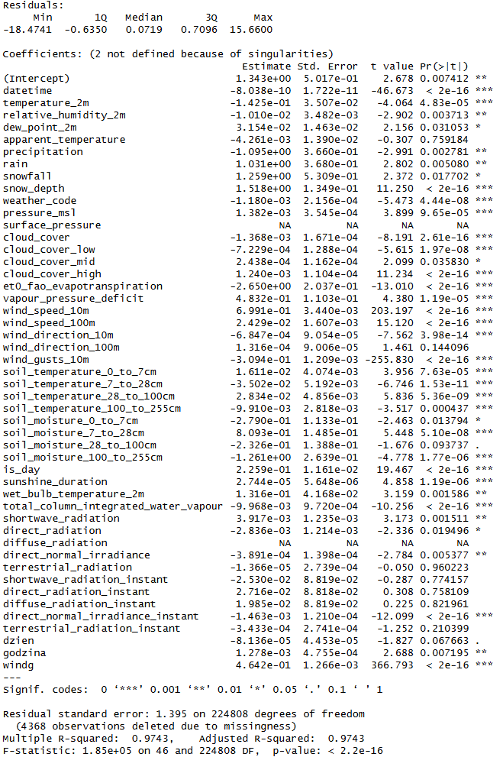
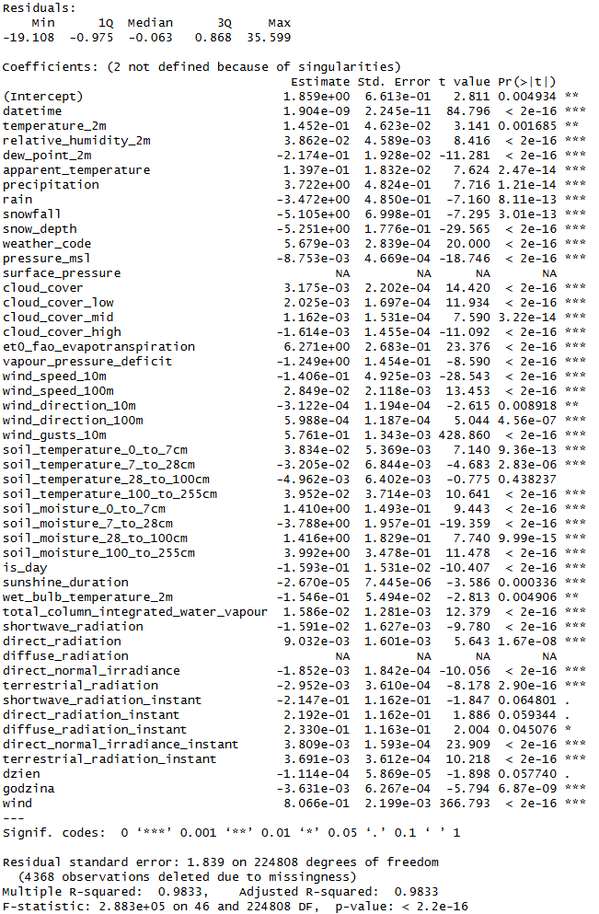

Istotność predyktorów w modelach pełnych
Na podstawie wyników funkcji summary(model) oceniono istotność statystyczną poszczególnych predyktorów. Za istotne uznano zmienne, dla których wartość p-value była mniejsza od przyjętego poziomu istotności α=0.05.
W modelach pełnych większość predyktorów okazała się istotna statystycznie. Dotyczy to między innymi takich zmiennych jak: wind_speed_100m, wind_gusts_10m, temperature_2m, relative_humidity_2m, cloud_cover, weather_code, pressure_msl, shortwave_radiation, a także zmiennych związanych z wilgotnością i temperaturą gleby.
Jednocześnie część predyktorów nie była istotna statystycznie, ponieważ ich wartości p-value przekraczały poziom 0.05. Przykładami takich zmiennych były między innymi niektóre zmienne związane z promieniowaniem, np. terrestrial_radiation, shortwave_radiation_instant lub direct_radiation_instant, w zależności od analizowanego modelu.
W wynikach modeli pełnych widoczna jest również informacja, że część zmiennych nie została uwzględniona z powodu osobliwości macierzy projektu. Oznacza to, że niektóre predyktory były liniowo zależne od innych zmiennych lub silnie z nimi skorelowane. W praktyce wskazuje to na problem współliniowości, który może utrudniać interpretację współczynników modelu.
Z tego powodu modele pełne potraktowano jako etap wstępny, służący do identyfikacji najważniejszych predyktorów. Następnie zbudowano modele zredukowane, zawierające mniejszą liczbę zmiennych, ale zachowujące wysoką jakość dopasowania.

Konstrukcja modeli zredukowanych
Na podstawie analizy istotności predyktorów oraz wartości skorygowanego współczynnika determinacji $R_{adj}^{2}$, przygotowano modele zredukowane. Celem redukcji było uproszczenie modelu przy możliwie małej utracie jakości dopasowania.
Do modeli zredukowanych wybrano następujące predyktory:
- wind_speed_100m,
- temperature_2m,
- relative_humidity_2m,
- cloud_cover,
- precipitation,
- weather_code,
- pressure_msl,
- shortwave_radiation,
- składniki sezonowości rocznej:
$sin⁡(2π⋅dzien/365)$,
$cos⁡(2π⋅dzien/365)$,
- składniki sezonowości dobowej:
$sin⁡(2π⋅godzina/24)$,
$cos⁡(2π⋅godzina/24)$.
Tak dobrany zestaw zmiennych pozwala uwzględnić zarówno aktualny stan atmosfery, jak i cykliczność zmian pogodowych wynikającą z pory roku oraz pory dnia. Dzięki temu model pozostaje stosunkowo prosty, a jednocześnie zachowuje praktyczną użyteczność w predykcji warunków wiatrowych.

Wyniki
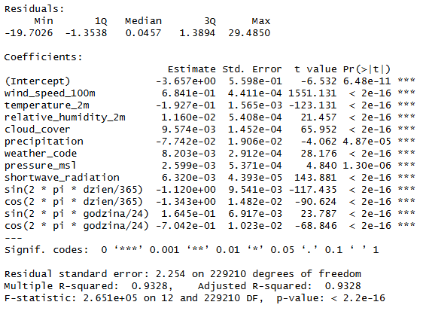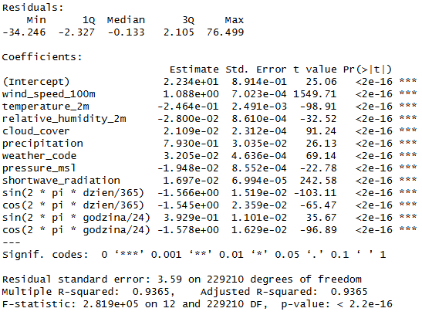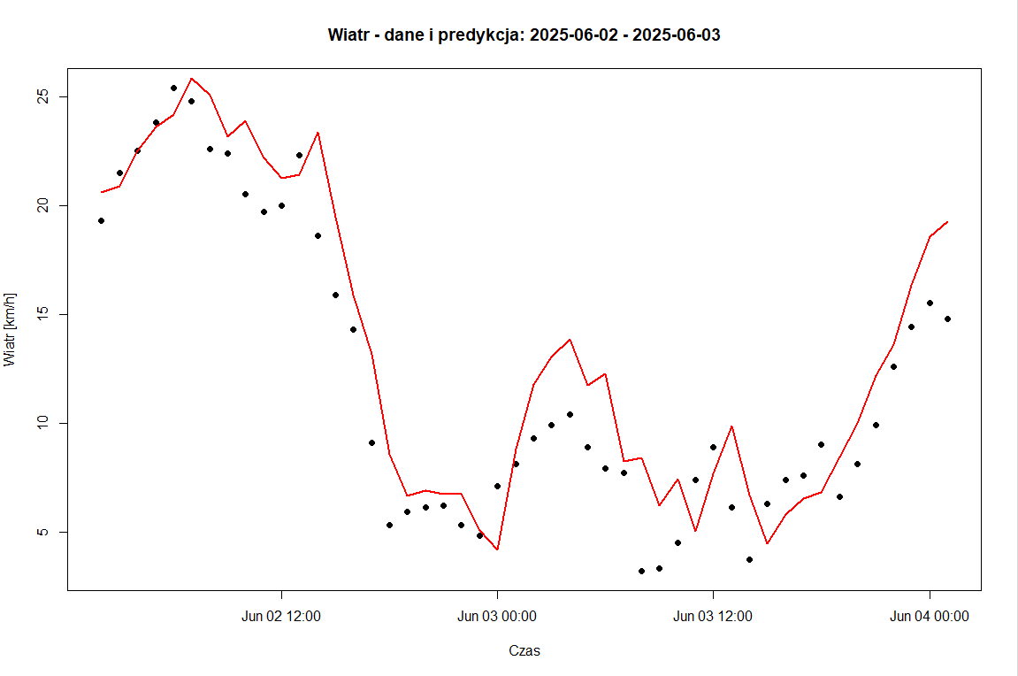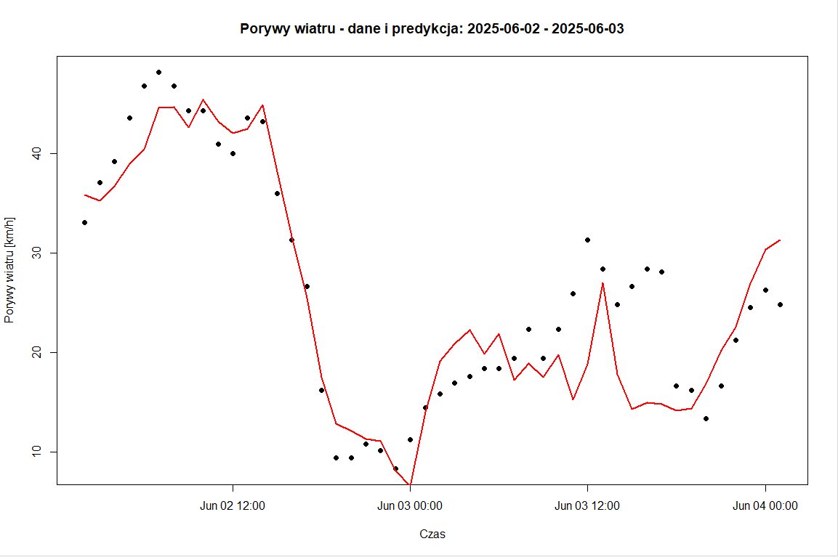

Opis wyników
W niniejszym etapie projektu oszacowano dwa modele regresji liniowej: pierwszy dla prognozy prędkości wiatru, drugi dla prognozy porywów wiatru, przy horyzoncie predykcji wynoszącym jedną godzinę. Modele zostały dopasowane na danych treningowych obejmujących okres do roku 2024, natomiast ich jakość oceniono na zbiorze testowym.
W celu wizualnej oceny jakości predykcji sporządzono wykresy przedstawiające wartości rzeczywiste (punkty) oraz wartości przewidywane przez model (linia). Wykresy te umożliwiają bezpośrednie porównanie przebiegu obu szeregów czasowych.

Porównanie modeli pełnych i zredukowanych
Modele pełne zawierały szeroki zestaw zmiennych meteorologicznych. Ich zastosowanie pozwoliło ocenić istotność statystyczną predyktorów oraz zidentyfikować zmienne, które w najmniejszym stopniu wpływały na jakość predykcji. Część zmiennych została pominięta przez środowisko R z powodu osobliwości, co wskazuje na występowanie współliniowości między predyktorami.
Modele zredukowane zawierają mniej zmiennych, ale nadal osiągają bardzo wysokie wartości współczynnika determinacji. Dla modelu prędkości wiatru uzyskano $R^{2}=0.9365$oraz $R_{adj}^{2}=0.9365$, natomiast dla modelu porywów wiatru $R^{2}=0.9328$oraz $R_{adj}^{2}=0.9328$.
Oznacza to, że ograniczenie liczby predyktorów nie spowodowało istotnego pogorszenia jakości dopasowania. Model zredukowany jest prostszy, bardziej przejrzysty i łatwiejszy do interpretacji, a jednocześnie zachowuje wysoką skuteczność predykcyjną.

Model dla prędkości wiatru
Model regresji liniowej dla prędkości wiatru charakteryzuje się bardzo wysokim dopasowaniem do danych. Uzyskano wartość współczynnika determinacji na poziomie ( R^2=0.9365 ), natomiast skorygowany współczynnik determinacji wyniósł również ( R_{adj}^2=0.9365 ). Oznacza to, że model wyjaśnia około 93.65% zmienności analizowanej zmiennej.
Residual Standard Error (RSE) wyniósł 3.59 km/h, co wskazuje na przeciętną skalę odchyleń wartości przewidywanych od rzeczywistych.
Analiza wykresów wskazuje, że model dobrze odwzorowuje ogólny przebieg zmian w czasie, w szczególności trend oraz cykliczność. Widoczna jest jednak tendencja do wygładzania sygnału oraz nieznacznego opóźnienia reakcji na dynamiczne zmiany.

Istotność i interpretacja predyktorów w modelu prędkości wiatru
W modelu zredukowanym dla prędkości wiatru wszystkie zastosowane predyktory okazały się istotne statystycznie. Większość z nich uzyskała wartość p-value mniejszą niż 0.001, co oznacza bardzo silne podstawy do odrzucenia hipotezy o braku wpływu tych zmiennych na prognozowaną prędkość wiatru.
Największe znaczenie praktyczne ma zmienna wind_speed_100m. Jej współczynnik wynosi około 1.088, co oznacza, że wzrost prędkości wiatru na wysokości 100 m o jedną jednostkę wiąże się przeciętnie ze wzrostem prognozowanej prędkości wiatru o około 1.088 jednostki, przy pozostałych zmiennych stałych.
Ujemny współczynnik przy temperature_2m wskazuje, że wzrost temperatury o jedną jednostkę wiąże się przeciętnie ze spadkiem prognozowanej prędkości wiatru. Podobnie ujemny wpływ w modelu ma relative_humidity_2m oraz pressure_msl. Dodatnie współczynniki przy cloud_cover, precipitation, weather_code oraz shortwave_radiation oznaczają, że wzrost wartości tych zmiennych jest związany ze wzrostem przewidywanej prędkości wiatru.
W modelu uwzględniono również składniki sinusoidalne i cosinusoidalne opisujące sezonowość roczną i dobową. Ich interpretacja nie jest tak bezpośrednia jak w przypadku zwykłych zmiennych ilościowych, ponieważ działają parami. Wspólnie opisują one cykliczne zmiany prędkości wiatru w zależności od dnia roku oraz godziny dnia.

Model dla porywów wiatru
Model regresji liniowej dla porywów wiatru również osiągnął bardzo wysoką jakość dopasowania. Wartość współczynnika determinacji wyniosła ( R^2 = 0.9328 ), natomiast skorygowany współczynnik determinacji ( R_{adj}^2= 0.9328 ). Model wyjaśnia zatem około 93.28% zmienności porywów wiatru.
Residual Standard Error wyniósł 2.254 km/h.
W porównaniu do modelu dla prędkości wiatru, model porywów wykazuje większe trudności w odwzorowaniu gwałtownych zmian. Na wykresach widoczne są większe odchylenia predykcji od wartości rzeczywistych, szczególnie w momentach występowania lokalnych ekstremów.

Istotność i interpretacja predyktorów w modelu porywów wiatru
W modelu zredukowanym dla porywów wiatru wszystkie zastosowane predyktory są istotne statystycznie. Ich wartości p-value są bardzo niskie, najczęściej mniejsze niż 0.001. Oznacza to, że każda z wybranych zmiennych wnosi istotną informację do modelu.
Najważniejszym predyktorem jest ponownie wind_speed_100m. Współczynnik przy tej zmiennej wynosi około 0.684, co oznacza, że wzrost prędkości wiatru na wysokości 100 m o jedną jednostkę powoduje przeciętny wzrost przewidywanej wartości porywów wiatru o około 0.684 jednostki, przy pozostałych zmiennych stałych.
Dodatni współczynnik przy relative_humidity_2m, cloud_cover, weather_code, pressure_msl oraz shortwave_radiation wskazuje, że wzrost tych zmiennych wiąże się przeciętnie ze wzrostem przewidywanych porywów. Z kolei ujemne współczynniki przy temperature_2m i precipitation oznaczają przeciętny spadek prognozowanej wartości porywów przy wzroście tych zmiennych.
Podobnie jak w modelu prędkości wiatru, składniki sinusoidalne i cosinusoidalne opisują sezonowość dobową i roczną. Ich obecność pozwala modelowi uwzględniać regularne, cykliczne zmiany warunków atmosferycznych.

Ocena wizualna predykcji
Na wykresach przedstawiono porównanie wartości rzeczywistych z wartościami przewidywanymi przez model. Punkty oznaczają obserwacje rzeczywiste, natomiast linia przedstawia wartości prognozowane.
W przypadku prędkości wiatru model dobrze odwzorowuje ogólny przebieg zmian w czasie. Widoczna jest zgodność trendu oraz momentów wzrostu i spadku wartości. Jednocześnie model wykazuje tendencję do wygładzania przebiegu, przez co nie zawsze dokładnie odtwarza lokalne maksima i minima.
Podobna sytuacja występuje w przypadku porywów wiatru. Model poprawnie rozpoznaje główne kierunki zmian, jednak większe błędy pojawiają się w momentach gwałtownych wzrostów i spadków. Jest to szczególnie istotne z punktu widzenia kitesurfingu, ponieważ nagłe porywy mają duże znaczenie dla bezpieczeństwa.
Wykresy potwierdzają więc, że modele dobrze nadają się do prognozowania ogólnego poziomu warunków wiatrowych, ale mają ograniczoną zdolność do dokładnego przewidywania krótkotrwałych ekstremów.

Ocena założeń modelu liniowego
Regresja liniowa opiera się na kilku założeniach, których spełnienie wpływa na poprawność interpretacji modelu. Do najważniejszych należą: liniowość zależności, niezależność obserwacji, stałość wariancji reszt, brak silnej współliniowości oraz zbliżony do normalnego rozkład reszt.
W analizowanym przypadku część założeń może być spełniona jedynie częściowo. Modele osiągają wysokie wartości współczynnika determinacji, co wskazuje, że liniowa kombinacja predyktorów dobrze opisuje zmienność prędkości wiatru i porywów. Jednocześnie dane mają charakter szeregu czasowego, ponieważ pomiary wykonywano co godzinę. Oznacza to, że kolejne obserwacje mogą być od siebie zależne, a reszty modelu mogą wykazywać autokorelację. Jest to potencjalne naruszenie założenia niezależności obserwacji.
W modelach pełnych widoczny był również problem osobliwości, co świadczy o występowaniu zależności liniowych między niektórymi predyktorami. Może to utrudniać interpretację pojedynczych współczynników regresji. Zastosowanie modelu zredukowanego ogranicza ten problem, ponieważ usuwa część nadmiarowych zmiennych.
Na podstawie wykresów wartości rzeczywistych i przewidywanych można zauważyć, że model ma tendencję do wygładzania predykcji oraz niedoszacowywania lokalnych ekstremów. Może to wskazywać, że zależności między zmiennymi meteorologicznymi nie są w pełni liniowe. W szczególności porywy wiatru są zjawiskiem dynamicznym i trudniejszym do opisania za pomocą prostego modelu liniowego.
W celu pełniejszej diagnostyki modelu warto byłoby dodatkowo przygotować wykres reszt względem wartości dopasowanych, histogram reszt, wykres Q-Q oraz sprawdzić autokorelację reszt, np. za pomocą funkcji autokorelacji ACF lub testu Durbina-Watsona.

Wnioski
Uzyskane wyniki wskazują, że regresja liniowa pozwala na skuteczne modelowanie krótkoterminowych zmian prędkości wiatru oraz porywów. Modele osiągają bardzo wysokie wartości współczynnika determinacji, co świadczy o ich dobrym dopasowaniu do danych.
Jednocześnie analiza wykresów ujawnia istotne ograniczenia modeli. W szczególności obserwuje się tendencję do wygładzania przebiegu oraz opóźnionej reakcji na gwałtowne zmiany wartości. Oznacza to, że modele dobrze odwzorowują ogólne trendy i cykliczność, jednak gorzej radzą sobie z krótkotrwałymi fluktuacjami.
W kontekście kitesurfingu ma to istotne znaczenie praktyczne. Modele mogą stanowić użyteczne narzędzie wspierające ocenę warunków wiatrowych, zwłaszcza w zakresie ogólnej siły wiatru. Jednak ich ograniczona zdolność do przewidywania nagłych porywów oznacza, że nie powinny być jedynym źródłem informacji przy podejmowaniu decyzji dotyczących bezpieczeństwa.
Jendak mimo występującej niedokładności modelu, rzędu kilku km/h, uzyskane predykcje zachowują istotną wartość praktyczną.
W szczególności dokładność ta jest wystarczająca do oceny, czy w danym horyzoncie czasowym (np. jednej godziny) warunki będą sprzyjały uprawianiu kitesurfingu. Model pozwala więc na rozróżnienie sytuacji, w których wiatr jest zbyt słaby, odpowiedni lub potencjalnie zbyt silny, nawet jeśli nie odwzorowuje dokładnie chwilowych fluktuacji prędkości.

Zalety i wady zastosowanego podejścia

Zalety:
- Zastosowanie regresji liniowej charakteryzuje się wysoką prostotą oraz przejrzystością. Model jest łatwy w implementacji i interpretacji, a wpływ poszczególnych zmiennych można bezpośrednio analizować na podstawie współczynników.
- Kolejną zaletą jest niska złożoność obliczeniowa, co umożliwia szybkie dopasowanie modelu nawet dla dużych zbiorów danych. Ponadto regresja liniowa stanowi dobry punkt odniesienia (baseline) dla bardziej zaawansowanych metod modelowania.

Wady:
- Podstawowym ograniczeniem regresji liniowej jest założenie liniowej zależności pomiędzy zmiennymi, co może nie odzwierciedlać rzeczywistej dynamiki procesów atmosferycznych. Model nie uwzględnia również bezpośrednio zależności czasowych, co ogranicza jego zdolność do uchwycenia dynamicznych zmian warunków wiatrowych.
- Dodatkowo model wykazuje tendencję do wygładzania sygnału oraz niedoszacowywania wartości ekstremalnych, co jest szczególnie problematyczne w przypadku porywów wiatru.
- Zastosowane podejście uwzględnia przesunięcie zmiennej zależnej, dzięki czemu model prognozuje wartość prędkości wiatru lub porywów z kolejnym krokiem czasowym. Nie zastosowano jednak rozbudowanego zestawu opóźnionych predyktorów, np. wartości z ostatnich 2, 3, 6 lub 12 godzin. Takie dodatkowe lagi mogłyby poprawić zdolność modelu do odwzorowania dynamiki zmian atmosferycznych, szczególnie w przypadku nagłych wzrostów lub spadków prędkości wiatru.
- Wstępne eksperymenty z wprowadzeniem pamięci (np. poprzez dodanie aktualnej wartości prędkości wiatru jako predyktora) wskazują na występowanie efektu opóźnienia, polegającego na spóźnionej reakcji modelu na zmiany oraz niedoszacowaniu ich intensywności.

Klasyfikacja

Wstęp teoretyczny
W poprzednim etapie projektu wykorzystano regresję liniową do przewidywania wartości liczbowych, takich jak prędkość wiatru oraz prędkość porywów. W praktycznym zastosowaniu związanym z kitesurfingiem często ważniejsza od dokładnej wartości liczbowej jest jednak informacja, czy warunki za pewien czas będą odpowiednie do pływania. Z tego powodu problem można sprowadzić do zadania klasyfikacji.
Klasyfikacja polega na przypisaniu obserwacji do jednej z wcześniej określonych klas. W analizowanym przypadku celem jest przewidywanie, czy warunki wiatrowe za godzinę będą sprzyjające kitesurfingowi. Zmienna objaśniana ma więc charakter jakościowy i przyjmuje dwie wartości:
- Dobre — warunki potencjalnie korzystne do uprawiania kitesurfingu,
- Zle — warunki niekorzystne lub potencjalnie niebezpieczne.
Aby klasyfikacja miała znaczenie prognostyczne, zastosowano przesunięcie czasowe, czyli tzw. lag. Oznacza to, że predyktory pochodzą z chwili $t$, natomiast klasa warunków jest wyznaczana na podstawie warunków w chwili $t+1$, czyli godzinę później.
Można to zapisać jako:
$${\hat{Y}}_{t+1}=f(X_{t})$$
gdzie:
- $X_{t}$— zestaw predyktorów meteorologicznych w chwili $t$,
- $Y_{t+1}$— klasa warunków w następnej godzinie,
- ${\hat{Y}}_{t+1}$— przewidywana klasa warunków za godzinę,
- $f$— model klasyfikacyjny.
Takie podejście jest bardziej użyteczne praktycznie niż klasyfikacja aktualnych warunków, ponieważ pozwala z wyprzedzeniem ocenić, czy w najbliższej godzinie warunki będą sprzyjające.
Na potrzeby analizy zastosowano kilka podstawowych metod klasyfikacji: regresję logistyczną, liniową analizę dyskryminacyjną, kwadratową analizę dyskryminacyjną oraz metodę $k$najbliższych sąsiadów.

Regresja logistyczna
Regresja logistyczna jest jedną z podstawowych metod klasyfikacji binarnej. Stosuje się ją wtedy, gdy zmienna zależna przyjmuje dwie możliwe klasy. W odróżnieniu od regresji liniowej, regresja logistyczna nie przewiduje bezpośrednio wartości liczbowej zmiennej zależnej, lecz prawdopodobieństwo przynależności obserwacji do jednej z klas.
Dla dwóch klas można oznaczyć zmienną zależną jako:
$$Y∈\{0,1\}$$
gdzie w analizowanym przypadku można przyjąć:
$$Y=1 \text{dla klasy }Dobre$$
oraz
$$Y=0 \text{dla klasy }Zle$$
Regresja logistyczna modeluje prawdopodobieństwo:
$$P(Y=1∣X)$$
czyli prawdopodobieństwo, że obserwacja należy do klasy Dobre, pod warunkiem wartości predyktorów $X$.
Model ma postać:
$$P(Y=1∣X)=\frac{1}{1+e^{-(β_{0}+β_{1}x_{1}+β_{2}x_{2}+…+β_{p}x_{p})}}$$
gdzie:
- $x_{1},x_{2},…,x_{p}$— predyktory,
- $β_{0}$— wyraz wolny,
- $β_{1},β_{2},…,β_{p}$— współczynniki modelu,
- $p$— liczba predyktorów.
Model można również zapisać przy pomocy logitu, czyli logarytmu ilorazu szans:
$$log⁡\left(\frac{P(Y=1∣X)}{1-P(Y=1∣X)}\right)=β_{0}+β_{1}x_{1}+β_{2}x_{2}+…+β_{p}x_{p}$$
Lewa strona równania to logarytm szans przynależności do klasy Dobre. Współczynniki regresji logistycznej opisują więc wpływ predyktorów na logarytm szans, a nie bezpośrednio na wartość zmiennej zależnej.
Dla pojedynczego predyktora $x_{j}$interpretacja współczynnika jest następująca:
$$e^{β_{j}}$$
oznacza, ile razy zmieniają się szanse przynależności do klasy Dobre przy wzroście predyktora $x_{j}$o jedną jednostkę, przy pozostałych zmiennych stałych.
Po uzyskaniu prawdopodobieństwa klasy stosuje się regułę decyzyjną. Dla standardowego progu 0.5:
$$\hat{Y}=\left\{\begin{matrix}Dobre, & \text{gdy }P(Y=1∣X)>0.5 \\ Zle, & \text{gdy }P(Y=1∣X)≤0.5\end{matrix}\right.$$
W kontekście bezpieczeństwa kitesurfingu próg decyzyjny można zmienić na bardziej ostrożny, np. wymagać większego prawdopodobieństwa klasy Dobre, aby model zaklasyfikował warunki jako sprzyjające.

Liniowa analiza dyskryminacyjna — LDA
LDA, czyli liniowa analiza dyskryminacyjna, jest metodą klasyfikacji opartą na modelowaniu rozkładów predyktorów w poszczególnych klasach. Zakłada się, że predyktory w każdej klasie mają wielowymiarowy rozkład normalny.
Dla klasy $k$przyjmuje się:
$$X∣Y=k∼N(μ_{k},Σ)$$
gdzie:
- $μ_{k}$— wektor średnich predyktorów w klasie $k$,
- $Σ$— wspólna macierz kowariancji dla wszystkich klas,
- $k$— numer klasy.
Najważniejszym założeniem LDA jest to, że wszystkie klasy mają tę samą macierz kowariancji. Dzięki temu granica decyzyjna między klasami jest liniowa.
Funkcja dyskryminacyjna dla klasy $k$ma postać:
$$δ_{k}(x)=x^{T}Σ^{-1}μ_{k}-\frac{1}{2}μ_{k}^{T}Σ^{-1}μ_{k}+log⁡(π_{k})$$
gdzie:
- $x$— wektor wartości predyktorów dla klasyfikowanej obserwacji,
- $μ_{k}$— wektor średnich dla klasy $k$,
- $Σ$— wspólna macierz kowariancji,
- $π_{k}$— prawdopodobieństwo a priori klasy $k$,
- $δ_{k}(x)$— wartość funkcji dyskryminacyjnej dla klasy $k$.
Obserwacja zostaje przypisana do tej klasy, dla której wartość funkcji dyskryminacyjnej jest największa:
$$\hat{Y}=arg⁡\underset{k}{max⁡}δ_{k}(x)$$
W analizie warunków wiatrowych LDA może być użyteczna, jeżeli klasy Dobre i Zle są możliwe do rozdzielenia za pomocą względnie prostej, liniowej granicy decyzyjnej.

Kwadratowa analiza dyskryminacyjna — QDA
QDA, czyli kwadratowa analiza dyskryminacyjna, jest rozwinięciem LDA. Podobnie jak LDA, zakłada ona normalność rozkładu predyktorów w każdej klasie, ale dopuszcza różne macierze kowariancji dla różnych klas.
Dla klasy $k$:
$$X∣Y=k∼N(μ_{k},Σ_{k})$$
gdzie:
- $μ_{k}$— wektor średnich predyktorów w klasie $k$,
- $Σ_{k}$— macierz kowariancji osobna dla klasy $k$.
Funkcja dyskryminacyjna w QDA ma postać:
$$δ_{k}(x)=-\frac{1}{2}(x-μ_{k})^{T}Σ_{k}^{-1}(x-μ_{k})-\frac{1}{2}log⁡∣Σ_{k}∣+log⁡(π_{k})$$
gdzie:
- $x$— wektor predyktorów,
- $μ_{k}$— wektor średnich dla klasy $k$,
- $Σ_{k}$— macierz kowariancji dla klasy $k$,
- $∣Σ_{k}∣$— wyznacznik macierzy kowariancji,
- $π_{k}$— prawdopodobieństwo a priori klasy $k$.
Klasyfikacja odbywa się tak samo jak w LDA:
$$\hat{Y}=arg⁡\underset{k}{max⁡}δ_{k}(x)$$
Ponieważ w QDA każda klasa może mieć inną macierz kowariancji, granica decyzyjna może być nieliniowa, a dokładniej kwadratowa. Metoda ta jest bardziej elastyczna niż LDA, ale wymaga oszacowania większej liczby parametrów. Może więc lepiej dopasować się do złożonych zależności, ale przy niewystarczającej liczbie obserwacji lub dużej liczbie predyktorów może być bardziej podatna na przeuczenie.
W kontekście danych meteorologicznych QDA może być przydatna, ponieważ zależności pomiędzy temperaturą, ciśnieniem, wilgotnością, zachmurzeniem i wiatrem mogą mieć charakter nieliniowy.

Metoda najbliższych sąsiadów — kNN
Metoda $k$najbliższych sąsiadów, czyli kNN, jest nieparametryczną metodą klasyfikacji. Oznacza to, że nie zakłada konkretnej postaci równania opisującego zależność między predyktorami a klasą. Klasyfikacja nowej obserwacji odbywa się na podstawie podobieństwa do obserwacji ze zbioru treningowego.
Dla nowej obserwacji $x$wyznacza się $k$najbliższych obserwacji ze zbioru treningowego. Następnie obserwacja zostaje przypisana do klasy, która występuje najczęściej wśród tych sąsiadów.
Regułę klasyfikacji można zapisać jako:
$$\hat{Y}(x)=arg⁡\underset{c}{max⁡}\sum_{i∈N_{k}(x)}{I(}y_{i}=c)$$
gdzie:
- $N_{k}(x)$— zbiór $k$najbliższych sąsiadów obserwacji $x$,
- $y_{i}$— klasa $i$-tej obserwacji treningowej,
- $c$— rozważana klasa,
- $I(y_{i}=c)$— funkcja wskaźnikowa, równa 1, gdy sąsiad należy do klasy $c$, oraz 0 w przeciwnym przypadku.
Najczęściej odległość między obserwacjami liczona jest przy pomocy odległości euklidesowej:
$$d(x,z)=\sqrt{\sum_{j=1}^{p}{(}x_{j}-z_{j})^{2}}$$
gdzie:
- $x$i $z$— dwie obserwacje,
- $p$— liczba predyktorów,
- $x_{j},z_{j}$— wartości $j$-tego predyktora.
Ponieważ kNN opiera się na odległościach, bardzo ważne jest skalowanie predyktorów. Zmienne wyrażone w dużych jednostkach, takie jak ciśnienie, mogłyby zdominować zmienne o mniejszej skali, np. opad lub wilgotność gleby. Dlatego przed zastosowaniem kNN predyktory standaryzuje się najczęściej według wzoru:
$$x_{j}^{stand}=\frac{x_{j}-{\overset{ˉ}{x}}_{j}}{s_{j}}$$
gdzie:
- ${\overset{ˉ}{x}}_{j}$— średnia $j$-tego predyktora w zbiorze treningowym,
- $s_{j}$— odchylenie standardowe $j$-tego predyktora w zbiorze treningowym.
Parametr $k$wpływa na zachowanie modelu. Dla małych wartości $k$, np. $k=1$, model jest bardzo elastyczny, ale podatny na szum i obserwacje odstające. Dla większych wartości $k$granica decyzyjna jest bardziej wygładzona, ale model może tracić zdolność uchwycenia lokalnych zależności.

Tablica pomyłek i proporcja błędów
Do oceny jakości klasyfikacji wykorzystuje się tablicę pomyłek. Dla problemu dwuklasowego można ją przedstawić następująco:
 | Rzeczywiste Dobre | Rzeczywiste Zle
Przewidywane Dobre | TP | FP
Przewidywane Zle | FN | TN
gdzie:
- TP — liczba poprawnie rozpoznanych dobrych warunków,
- TN — liczba poprawnie rozpoznanych złych warunków,
- FP — liczba przypadków, w których model przewidział dobre warunki, ale rzeczywiście były złe,
- FN — liczba przypadków, w których model przewidział złe warunki, ale rzeczywiście były dobre.
Podstawową miarą jakości modelu jest proporcja błędów:
$$ErrorRate=\frac{FP+FN}{TP+TN+FP+FN}$$
Można również obliczyć dokładność klasyfikacji:
$$Accuracy=\frac{TP+TN}{TP+TN+FP+FN}$$
W kontekście kitesurfingu szczególnie ważne są błędy typu FP, czyli sytuacje, w których model przewiduje warunki jako dobre, chociaż w rzeczywistości są one złe lub potencjalnie niebezpieczne. Taki błąd może prowadzić do podjęcia zbyt ryzykownej decyzji. Dlatego sama ogólna proporcja błędów nie zawsze wystarcza do oceny praktycznej użyteczności modelu.

Model zerowy
W analizie zastosowano również model zerowy, który służy jako punkt odniesienia. Model zerowy nie wykorzystuje predyktorów meteorologicznych i zawsze przewiduje najczęściej występującą klasę w zbiorze treningowym.
Jeżeli najczęściej występującą klasą jest $c_{max}$, to predykcja modelu zerowego ma postać:
$$\hat{Y}=c_{max}$$
Proporcja błędów modelu zerowego wynosi:
$$Error_{zero}=1-\underset{c}{max⁡}P(Y=c)$$
Model klasyfikacyjny ma sens praktyczny wtedy, gdy osiąga niższą proporcję błędów niż model zerowy. W przeciwnym przypadku oznaczałoby to, że nie wykorzystuje skutecznie informacji zawartych w predyktorach.

Podsumowanie metod
W rozdziale wykorzystano kilka metod klasyfikacyjnych, które różnią się założeniami i sposobem wyznaczania granicy decyzyjnej.
Regresja logistyczna modeluje prawdopodobieństwo przynależności do klasy Dobre i pozwala na stosunkowo łatwą interpretację wpływu predyktorów. LDA zakłada liniową granicę decyzyjną oraz wspólną macierz kowariancji dla klas. QDA jest bardziej elastyczna, ponieważ dopuszcza różne macierze kowariancji w klasach i nieliniową granicę decyzyjną. kNN nie zakłada konkretnej postaci modelu, lecz klasyfikuje obserwacje na podstawie podobieństwa do wcześniejszych przypadków.
Porównanie tych metod pozwala sprawdzić, czy dla danych meteorologicznych lepiej sprawdza się prostszy model liniowy, bardziej elastyczny model kwadratowy, czy metoda oparta bezpośrednio na podobieństwie obserwacji.

Przebieg analizy klasyfikacyjnej
Celem tej części projektu było zastosowanie podstawowych metod klasyfikacji do przewidywania, czy warunki wiatrowe za godzinę będą sprzyjające uprawianiu kitesurfingu. W odróżnieniu od regresji liniowej, której celem było przewidywanie konkretnych wartości liczbowych, w tym etapie analizowany problem sprowadzono do klasyfikacji dwuklasowej.
Zmienna objaśniana została zdefiniowana jako warunki i przyjmowała dwie wartości: Dobre oraz Zle. Klasa Dobre oznaczała sytuację, w której za godzinę prędkość wiatru mieściła się w przyjętym zakresie odpowiednim dla kitesurfingu, a porywy nie przekraczały ustalonego limitu bezpieczeństwa. Klasa Zle oznaczała warunki niespełniające tych kryteriów.
Aby model miał znaczenie praktyczne, zastosowano przesunięcie czasowe. Predyktory pochodziły z aktualnej godziny, natomiast klasyfikowana zmienna była wyznaczana na podstawie warunków występujących godzinę później. Dzięki temu modele nie klasyfikowały aktualnej sytuacji pogodowej, ale przewidywały warunki w kolejnym kroku czasowym.

Przygotowanie danych
Pierwszym etapem było przygotowanie danych wejściowych. Dane zawierały godzinowe pomiary parametrów meteorologicznych, takich jak temperatura, wilgotność, opady, zachmurzenie, ciśnienie, prędkość wiatru, kierunek wiatru oraz porywy wiatru.
Na potrzeby klasyfikacji przyjęto następujące progi:
$$min_wiatr=12 \\ max_wiatr=40 \\ max_poryw=55$$
Warunki klasyfikowano jako Dobre, jeżeli prędkość wiatru za godzinę znajdowała się w przedziale od 12 do 40, a porywy za godzinę nie przekraczały wartości 55. W przeciwnym przypadku obserwacja była klasyfikowana jako Zle. Jednostki należy interpretować zgodnie z jednostkami używanymi w danych wejściowych.
Następnie utworzono dwie zmienne przesunięte o jedną godzinę:
$$wind_speed_10m_next$$
oraz
$$wind_gusts_10m_next$$
Pierwsza z nich oznaczała prędkość wiatru na wysokości 10 metrów w kolejnej godzinie, natomiast druga oznaczała porywy wiatru w kolejnej godzinie. Na ich podstawie wyznaczono zmienną klasyfikowaną warunki.
Dodatkowo przygotowano zmienne opisujące sezonowość roczną i dobową:
$$sin_dzien=sin⁡\left(\frac{2π⋅dzien}{365}\right) \\ cos_dzien=cos⁡\left(\frac{2π⋅dzien}{365}\right) \\ sin_godzina=sin⁡\left(\frac{2π⋅godzina}{24}\right) \\ cos_godzina=cos⁡\left(\frac{2π⋅godzina}{24}\right)$$
Zastosowanie tych zmiennych pozwala modelom uwzględnić cykliczność warunków atmosferycznych zarówno w skali roku, jak i w skali doby.
Po przygotowaniu danych usunięto obserwacje z brakującymi wartościami. Dotyczyło to przede wszystkim ostatniego wiersza, ponieważ nie istnieje dla niego wartość z kolejnej godziny, potrzebna do wyznaczenia klasy warunki.
Po utworzeniu zmiennej klasyfikowanej uzyskano następujący rozkład klas:
Klasa | Liczba obserwacji | Udział
Zle | 74 962 | 31.82%
Dobre | 160 643 | 68.18%
Dane podzielono chronologicznie na zbiór treningowy i testowy. Obserwacje sprzed 1 stycznia 2025 roku wykorzystano do uczenia modeli, natomiast obserwacje od 2025 roku wykorzystano jako zbiór testowy. Taki sposób podziału zastosowano ze względu na czasowy charakter danych.

Regresja logistyczna
Pierwszą zastosowaną metodą była regresja logistyczna. Jej celem było oszacowanie prawdopodobieństwa przynależności obserwacji do klasy Dobre, czyli prawdopodobieństwa tego, że warunki za godzinę będą sprzyjające kitesurfingowi.
W pierwszej kolejności zbudowano pełny model regresji logistycznej, zawierający szeroki zestaw zmiennych meteorologicznych. Uwzględniono między innymi temperaturę, wilgotność, punkt rosy, temperaturę odczuwalną, opady, zachmurzenie, ciśnienie, prędkość i kierunek wiatru, porywy wiatru, promieniowanie słoneczne oraz zmienne opisujące sezonowość.
Model pełny wykorzystano przede wszystkim do sprawdzenia zachowania szerokiego zestawu predyktorów oraz do identyfikacji zmiennych potencjalnie przydatnych w dalszej analizie. Następnie wykonano predykcję na zbiorze testowym. Predykcja zwróciła prawdopodobieństwa klasy Dobre, które następnie przekształcono na klasy Dobre i Zle przy użyciu progu decyzyjnego 0.5.
W kolejnym kroku zbudowano zredukowany model regresji logistycznej. Uwzględniono w nim zmienne najważniejsze z praktycznego punktu widzenia oraz zmienne opisujące sezonowość:
- wind_speed_10m,
- wind_speed_100m,
- wind_gusts_10m,
- wind_direction_10m,
- pressure_msl,
- temperature_2m,
- relative_humidity_2m,
- precipitation,
- cloud_cover,
- shortwave_radiation,
- sin_dzien,
- cos_dzien,
- sin_godzina,
- cos_godzina.
Dla modelu zredukowanego również wykonano predykcję na zbiorze testowym i przekształcono uzyskane prawdopodobieństwa na klasy przy progu 0.5.

Model zerowy
Po zbudowaniu modeli regresji logistycznej utworzono model zerowy. Model ten nie korzystał z żadnych predyktorów meteorologicznych. Jego działanie polegało na przypisywaniu każdej obserwacji ze zbioru testowego do klasy najczęściej występującej w zbiorze treningowym.
Model zerowy pełnił funkcję punktu odniesienia dla pozostałych metod klasyfikacji. Dzięki niemu można było później ocenić, czy bardziej złożone modele rzeczywiście poprawiają jakość predykcji względem najprostszego możliwego podejścia.

Liniowa analiza dyskryminacyjna — LDA
Kolejną zastosowaną metodą była liniowa analiza dyskryminacyjna, czyli LDA. Do modelu LDA wykorzystano ten sam zestaw predyktorów, który został użyty w zredukowanym modelu regresji logistycznej. Pozwoliło to później porównać skuteczność metod przy takim samym zestawie informacji wejściowych.
Model LDA został dopasowany na zbiorze treningowym, a następnie wykorzystany do predykcji dla zbioru testowego. Wynikiem predykcji były przewidywane klasy, prawdopodobieństwa a posteriori oraz wartości liniowego dyskryminatora. Na dalszym etapie wyniki te wykorzystano do przygotowania tablicy pomyłek i obliczenia proporcji błędów.

Kwadratowa analiza dyskryminacyjna — QDA
Następnie zastosowano kwadratową analizę dyskryminacyjną, czyli QDA. Podobnie jak w przypadku LDA, wykorzystano ten sam zestaw predyktorów co w zredukowanej regresji logistycznej.
Model QDA został dopasowany na zbiorze treningowym, a następnie zastosowany do predykcji na zbiorze testowym. Predykcja zwróciła przewidywane klasy dla obserwacji testowych. Wyniki QDA zostały później porównane z wynikami pozostałych modeli za pomocą tablicy pomyłek i testowej proporcji błędów.

Metoda najbliższych sąsiadów — kNN
Ostatnią zastosowaną metodą była metoda najbliższych sąsiadów, czyli kNN. Wykorzystano w niej ten sam zestaw predyktorów co w modelach zredukowanych.
Przed zastosowaniem kNN konieczne było osobne przygotowanie danych. Utworzono macierze predyktorów dla zbioru treningowego i testowego oraz wektor klas dla obserwacji treningowych. Ponieważ kNN opiera się na odległościach między obserwacjami, wykonano standaryzację predyktorów.
Parametry skalowania, czyli średnie i odchylenia standardowe, wyznaczono wyłącznie na podstawie zbioru treningowego. Następnie te same parametry zastosowano do przekształcenia zbioru testowego. Dzięki temu zachowano poprawny podział na dane treningowe i testowe oraz uniknięto wykorzystania informacji ze zbioru testowego podczas przygotowania modelu.
Klasyfikację wykonano kolejno dla wartości:
$$k=1,2,3,4,5$$
Dla każdej wartości $k$uzyskano przewidywane klasy dla zbioru testowego. Wyniki te wykorzystano później do obliczenia testowej proporcji błędów i wyboru najlepszego wariantu metody kNN.

Ocena modeli
Po dopasowaniu wszystkich modeli i wykonaniu predykcji przygotowano podstawowe narzędzia oceny jakości klasyfikacji. Dla każdego modelu utworzono tablicę pomyłek oraz obliczono testową proporcję błędów.
Dodatkowo dla dziesiątej obserwacji ze zbioru testowego wyznaczono prawdopodobieństwo klasy Zle za pomocą czterech metod: zredukowanej regresji logistycznej, LDA, QDA oraz kNN dla $k=3$. Pozwoliło to porównać nie tylko końcową klasyfikację, lecz również prawdopodobieństwa przypisywane przez poszczególne modele.
Szczegółowe wartości tablic pomyłek, proporcji błędów oraz porównanie modeli przedstawiono w kolejnej części raportu, poświęconej opisowi wyników.

Wyniki
W tej części przedstawiono wyniki działania zastosowanych metod klasyfikacji po rozszerzeniu definicji klasy Dobre o warunek dotyczący pory dnia. Warunki uznawano za sprzyjające kitesurfingowi tylko wtedy, gdy za godzinę prędkość wiatru mieściła się w przyjętym przedziale, porywy nie przekraczały ustalonego limitu oraz jednocześnie panowała pora dzienna.

Rozkład klas
Po uwzględnieniu warunku is_day_next uzyskano następujący rozkład klas:
Klasa | Liczba obserwacji | Udział
Zle | 152 438 | 64.70%
Dobre | 83 167 | 35.30%
W porównaniu z poprzednią wersją klasyfikacji wyraźnie wzrosła liczba obserwacji należących do klasy Zle. Oznacza to, że po uwzględnieniu wymogu światła dziennego większość godzin nie spełniała łącznie wszystkich warunków uznanych za odpowiednie do pływania.

Regresja logistyczna — model pełny
Dla pełnego modelu regresji logistycznej uzyskano następującą tablicę pomyłek na zbiorze testowym:
 | Rzeczywiste Zle | Rzeczywiste Dobre
Przewidywane Zle | 6533 | 915
Przewidywane Dobre | 1080 | 2246
Testowa proporcja błędów wyniosła:
$$0.1851680$$
czyli około:
$$18.52\%$$
W modelu pełnym ponownie pojawiły się dwie zmienne nieoszacowane z powodu osobliwości: surface_pressure oraz diffuse_radiation.

Regresja logistyczna — model zredukowany
Dla zredukowanego modelu regresji logistycznej otrzymano następującą tablicę pomyłek:
 | Rzeczywiste Zle | Rzeczywiste Dobre
Przewidywane Zle | 6574 | 1037
Przewidywane Dobre | 1039 | 2124
Testowa proporcja błędów wyniosła:
$$0.1926861$$
czyli około:
$$19.27\%$$
W tym modelu wszystkie predyktory okazały się istotne statystycznie na poziomie $α=0.05$.

Model zerowy
Model zerowy zawsze przewidywał klasę dominującą w zbiorze treningowym. Po zmianie definicji klasy Dobre klasą dominującą stała się klasa Zle.
Tablica pomyłek dla modelu zerowego wyglądała następująco:
 | Rzeczywiste Zle | Rzeczywiste Dobre
Przewidywane Zle | 7613 | 3161
Przewidywane Dobre | 0 | 0
Testowa proporcja błędów modelu zerowego wyniosła:
$$0.2933915$$
czyli około:
$$29.34\%$$

Liniowa analiza dyskryminacyjna — LDA
Dla modelu LDA uzyskano następujące prawdopodobieństwa a priori klas:
Klasa | Prawdopodobieństwo a priori
Zle | 0.6441505
Dobre | 0.3558495
Tablica pomyłek dla LDA:
 | Rzeczywiste Zle | Rzeczywiste Dobre
Przewidywane Zle | 6440 | 910
Przewidywane Dobre | 1173 | 2251
Testowa proporcja błędów wyniosła:
$$0.1933358$$
czyli około:
$$19.33\%$$
Maksymalne przewidywane prawdopodobieństwo klasy Dobre wyniosło:
$$0.9715156$$
Maksymalne przewidywane prawdopodobieństwo klasy Zle wyniosło:
$$0.9994609$$

Kwadratowa analiza dyskryminacyjna — QDA
Dla modelu QDA prawdopodobieństwa a priori klas były takie same jak dla LDA:
Klasa | Prawdopodobieństwo a priori
Zle | 0.6441505
Dobre | 0.3558495
Tablica pomyłek dla QDA:
 | Rzeczywiste Zle | Rzeczywiste Dobre
Przewidywane Zle | 6682 | 754
Przewidywane Dobre | 931 | 2407
Testowa proporcja błędów wyniosła:
$$0.1563950$$
czyli około:
$$15.64\%$$

Metoda najbliższych sąsiadów — kNN
Dla metody kNN najpierw wykonano klasyfikację dla $k=1$. Uzyskano następującą tablicę pomyłek:
 | Rzeczywiste Zle | Rzeczywiste Dobre
Przewidywane Zle | 6927 | 398
Przewidywane Dobre | 686 | 2763
Testowa proporcja błędów dla $k=1$wyniosła:
$$0.1006126$$
czyli około:
$$10.06\%$$
Następnie sprawdzono kolejne wartości parametru $k$:
Wartość $k$ | Testowa proporcja błędów | Proporcja błędów w %
1 | 0.1006126 | 10.06%
2 | 0.1028402 | 10.28%
3 | 0.0822350 | 8.22%
4 | 0.0813069 | 8.13%
5 | 0.0764804 | 7.65%
Najniższą proporcję błędów uzyskano dla:
$$k=5$$
Błąd tego modelu wyniósł:
$$0.0764804$$
czyli około:
$$7.65\%$$

Prawdopodobieństwo klasy Zle dla dziesiątej obserwacji testowej
Dla dziesiątej obserwacji ze zbioru testowego wyznaczono prawdopodobieństwo klasy Zle przy użyciu czterech metod:
Model | Prawdopodobieństwo klasy Zle
Regresja logistyczna zredukowana | 0.2932
LDA | 0.2400
QDA | 0.8612
kNN $k=3$ | 1.0000

Zestawienie wszystkich modeli
Model | Testowa proporcja błędów | Proporcja błędów w %
Regresja logistyczna — pełna | 0.1851680 | 18.52%
Regresja logistyczna — zredukowana | 0.1926861 | 19.27%
Model zerowy | 0.2933915 | 29.34%
LDA | 0.1933358 | 19.33%
QDA | 0.1563950 | 15.64%
kNN $k=1$ | 0.1006126 | 10.06%
kNN $k=2$ | 0.1028402 | 10.28%
kNN $k=3$ | 0.0822350 | 8.22%
kNN $k=4$ | 0.0813069 | 8.13%
kNN $k=5$ | 0.0764804 | 7.65%
Najniższą testową proporcję błędów uzyskał model kNN dla $k=5$.

Wnioski
Po rozszerzeniu definicji klasy Dobre o warunek dotyczący pory dnia wyniki klasyfikacji stały się bardziej realistyczne z punktu widzenia praktycznego zastosowania w kitesurfingu. Wcześniej warunki mogły być uznane za dobre wyłącznie na podstawie parametrów wiatru, nawet jeśli występowały w nocy. Po wprowadzeniu zmiennej is_day_next model klasyfikował jako sprzyjające tylko te sytuacje, w których odpowiedni wiatr i bezpieczne porywy współwystępowały z porą dzienną.

Wnioski dotyczące danych
Uwzględnienie pory dnia istotnie zmieniło rozkład klas. Klasa Zle zaczęła dominować i objęła około 64.70% obserwacji, podczas gdy klasa Dobre stanowiła około 35.30%. Oznacza to, że po przyjęciu bardziej realistyczych kryteriów większość godzin nie spełniała wszystkich warunków potrzebnych do bezpiecznego i sensownego pływania.
To pokazuje, że sama siła wiatru nie jest wystarczająca do oceny użyteczności warunków. W praktyce ważna jest również możliwość bezpiecznego korzystania z akwenu, a więc obecność światła dziennego. Dane potwierdzają więc, że pora dnia jest kluczowym składnikiem definicji warunków odpowiednich do kitesurfingu.
Wyniki modeli wskazują też, że na klasyfikację wpływają nie tylko bieżące wartości prędkości wiatru i porywów, ale również sezonowość dobowa i roczna. Szczególnie silny wpływ miały zmienne sin_godzina, cos_godzina, sin_dzien i cos_dzien, co potwierdza znaczenie rytmu dobowego i sezonowego w kształtowaniu warunków.

Wnioski dotyczące regresji logistycznej
Regresja logistyczna osiągnęła wyraźnie lepsze wyniki niż model zerowy. Pełny model uzyskał testową proporcję błędów równą 18.52%, a model zredukowany 19.27%. Oznacza to, że oba modele dobrze wykorzystywały informacje zawarte w danych, ale pełny model okazał się tym razem nieco lepszy od zredukowanego.
To odróżnia tę wersję analizy od wcześniejszej, w której model zredukowany był minimalnie lepszy. Po dodaniu warunku światła dziennego widać, że szerszy zestaw zmiennych meteorologicznych daje pewną przewagę. Może to oznaczać, że klasyfikacja warunków „dobre do pływania i jednocześnie dzienne” jest bardziej złożona niż klasyfikacja oparta wyłącznie na samym wietrze.
W modelu pełnym część zmiennych nadal nie została oszacowana z powodu współliniowości, ale sam model osiągnął lepszy wynik niż LDA i zredukowana regresja logistyczna. W modelu zredukowanym wszystkie predyktory były istotne statystycznie, co wzmacnia jego interpretowalność, ale nie wystarczyło do uzyskania najlepszego wyniku.
Regresja logistyczna pozostaje dobrą metodą bazową: jest interpretowalna, stabilna i pozwala oszacować prawdopodobieństwo klasy Dobre, ale nie osiąga najwyższej skuteczności spośród rozważanych podejść.

Wnioski dotyczące LDA
LDA uzyskała testową proporcję błędów równą 19.33%, czyli wynik bardzo zbliżony do zredukowanej regresji logistycznej. Oznacza to, że metoda liniowej analizy dyskryminacyjnej radzi sobie poprawnie, ale nie uzyskuje przewagi nad prostszymi lub bardziej elastycznymi modelami.
Wynik LDA sugeruje, że liniowa granica decyzyjna częściowo opisuje badany problem, ale nie wystarcza do uchwycenia całej struktury zależności. Jednocześnie model potrafił przypisywać niektórym obserwacjom bardzo wysokie prawdopodobieństwa klas, co pokazuje, że dla części przypadków rozróżnienie między klasami było dla niego bardzo wyraźne.

Wnioski dotyczące QDA
QDA uzyskała wyraźnie lepszy wynik niż regresja logistyczna i LDA. Testowa proporcja błędów wyniosła 15.64%, co oznacza zauważalną poprawę względem metod liniowych.
Wskazuje to, że zależności między predyktorami a klasą warunków nie mają wyłącznie charakteru liniowego. Jest to zgodne z charakterem danych meteorologicznych, gdzie jednoczesny wpływ pory dnia, sezonowości, temperatury, ciśnienia, zachmurzenia i parametrów wiatru może być złożony. QDA, dzięki dopuszczeniu różnych struktur kowariancji dla klas, lepiej radzi sobie z takim układem danych.

Wnioski dotyczące kNN
Najlepsze wyniki ponownie uzyskała metoda k najbliższych sąsiadów. Już dla $k=1$błąd wyniósł tylko 10.06%, a dla większych wartości $k$dalej malał. Najlepszy wynik uzyskano dla $k=5$, gdzie testowa proporcja błędów wyniosła 7.65%.
To bardzo mocny rezultat i sugeruje, że w danych występują lokalne wzorce, które dobrze opisuje metoda oparta na podobieństwie obserwacji. Innymi słowy, sytuacje meteorologiczne podobne do siebie prowadzą zwykle do tej samej klasy warunków za godzinę. kNN potrafi to wykorzystać lepiej niż modele o bardziej sztywnej strukturze.
Wyniki pokazują też, że zwiększanie $k$od 1 do 5 poprawiało stabilność klasyfikacji. Oznacza to, że pojedynczy najbliższy sąsiad jest bardziej podatny na szum, natomiast uwzględnienie kilku podobnych obserwacji prowadzi do bardziej trafnych decyzji.

Porównanie metod
Po uwzględnieniu pory dnia uporządkowanie modeli od najsłabszego do najlepszego wygląda następująco:
$$model zerowy<LDA≈regresja logistyczna zredukowana<regresja logistyczna pe\text{ł}na<QDA<kNN$$
Wszystkie właściwe modele klasyfikacyjne były lepsze od modelu zerowego, co potwierdza, że dane meteorologiczne rzeczywiście zawierają informację pozwalającą przewidywać użyteczne warunki za godzinę.
Różnice między modelami pokazują też, że bardziej elastyczne podejścia lepiej opisują ten problem. Metody liniowe, takie jak LDA i regresja logistyczna, osiągają poprawne wyniki, ale wyraźnie ustępują QDA i szczególnie kNN.

Znaczenie praktyczne
Uwzględnienie pory dnia wyraźnie zwiększyło praktyczną wartość klasyfikacji. Model nie odpowiada już jedynie na pytanie, czy wiatr będzie odpowiedni, ale czy warunki będą odpowiednie i jednocześnie sensowne do wykorzystania w praktyce. To czyni analizę bliższą rzeczywistemu procesowi podejmowania decyzji przez osobę planującą sesję kitesurfingową.
Z praktycznego punktu widzenia najlepszym modelem okazał się kNN dla $k=5$. Jego niski błąd sugeruje, że może być użytecznym narzędziem wspierającym krótkoterminową ocenę warunków. Nadal jednak warto pamiętać, że nie każdy błąd ma takie samo znaczenie. Szczególnie niebezpieczna jest sytuacja, w której model przewiduje klasę Dobre, mimo że rzeczywista klasa to Zle. Dlatego przy zastosowaniu praktycznym warto analizować nie tylko ogólną proporcję błędów, ale również strukturę tablic pomyłek.

Podsumowanie
Dodanie warunku dotyczącego pory dnia istotnie poprawiło realizm całego zadania klasyfikacyjnego. Dzięki temu przewidywane klasy lepiej odpowiadają rzeczywistym warunkom potrzebnym do uprawiania kitesurfingu. Po tej zmianie najlepszym modelem pozostał kNN dla $k=5$, który osiągnął testową proporcję błędów równą:
$$0.07648042$$
czyli około:
$$7.65\%$$
To oznacza, że spośród wszystkich analizowanych metod właśnie ten model najlepiej przewidywał, czy za godzinę warunki będą jednocześnie wietrzne, bezpieczne i dzienne.

Regresja Poissonowska

Wstęp teoretyczny
W poprzednich częściach projektu analizowano zmienne ciągłe oraz jakościowe. Regresja liniowa została wykorzystana do przewidywania konkretnych wartości prędkości wiatru oraz porywów wiatru, natomiast metody klasyfikacyjne pozwoliły określić, czy warunki za godzinę będą odpowiednie do uprawiania kitesurfingu.
W wielu zastosowaniach statystycznych zmienna zależna ma jednak charakter licznikowy, to znaczy opisuje liczbę wystąpień pewnego zdarzenia w ustalonym przedziale czasu lub przestrzeni. Przykładami takich zmiennych mogą być liczba wizyt u lekarza, liczba awarii, liczba zgłoszeń, liczba wypadków albo liczba zdarzeń pogodowych. W analizowanym przypadku zmienną licznikową jest liczba godzin w ciągu dnia, w których warunki były odpowiednie do uprawiania kitesurfingu.
Tego rodzaju zmienna przyjmuje wartości całkowite nieujemne:
$$Y∈\{0,1,2,…\}$$
Do modelowania takich danych stosuje się regresję Poissonowską, należącą do grupy uogólnionych modeli liniowych. Zakłada ona, że zmienna zależna ma rozkład Poissona z parametrem $λ$:
$$Y∼Poisson(λ)$$
Rozkład Poissona opisuje prawdopodobieństwo wystąpienia $k$zdarzeń:
$$P(Y=k)=e^{-λ}\frac{λ^{k}}{k!},k=0,1,2,…$$
W regresji Poissonowskiej parametr $λ$zależy od predyktorów. Aby zapewnić dodatniość wartości oczekiwanej, stosuje się funkcję łączącą logarytmiczną:
$$log⁡(λ_{i})=β_{0}+β_{1}x_{i1}+β_{2}x_{i2}+⋯+β_{p}x_{ip}$$
co równoważnie można zapisać jako:
$$λ_{i}=exp⁡(β_{0}+β_{1}x_{i1}+β_{2}x_{i2}+⋯+β_{p}x_{ip})$$
Oznacza to, że wartość oczekiwana zmiennej zależnej przy zadanych predyktorach wynosi:
$$E(Y_{i}∣X_{i})=λ_{i}$$
Interpretacja współczynników w regresji Poissonowskiej ma charakter multiplikatywny. Jeżeli wartość predyktora $x_{j}$wzrośnie o jedną jednostkę, to oczekiwana liczba zdarzeń zmienia się $e^{β_{j}}$-krotnie, przy pozostałych zmiennych stałych.
W tej części projektu zmienną objaśnianą nie jest pojedyncza godzinowa wartość meteorologiczna, lecz liczba godzin sprzyjających kitesurfingowi w ciągu dnia. Tak zdefiniowana zmienna ma bezpośrednie znaczenie praktyczne. Pozwala odpowiedzieć na pytanie, od jakich warunków meteorologicznych zależy to, czy danego dnia można spodziewać się kilku, kilkunastu lub zeru godzin odpowiednich do pływania.
Przyjęto, że pojedyncza godzina jest sprzyjająca, jeżeli spełnione są jednocześnie warunki dotyczące:
- odpowiedniej prędkości wiatru,
- bezpiecznego poziomu porywów,
- pory dziennej.
Następnie dla każdego dnia zliczana jest liczba takich godzin. W ten sposób otrzymuje się dzienną zmienną licznikową, którą można modelować przy pomocy regresji Poissonowskiej.
Jednym z typowych problemów w danych licznikowych jest nadmiar zer, czyli sytuacja, w której liczba obserwacji z wartością 0 jest większa, niż przewiduje klasyczny model Poissona. W analizowanym przypadku oznaczałoby to, że wiele dni nie zawiera żadnej godziny sprzyjającej kitesurfingowi. Może to wynikać z sezonowości, niekorzystnych warunków pogodowych, zbyt słabego wiatru, zbyt silnych porywów lub krótkiego dnia.
W takiej sytuacji klasyczna regresja Poissonowska może być niewystarczająca. Wówczas stosuje się modele z napompowanymi zerami, czyli Zero-Inflated Poisson, w skrócie ZIP. Model ZIP zakłada, że zera mogą pochodzić z dwóch różnych źródeł:
- z części strukturalnej, w której obserwacja z definicji daje zero,
- z części Poissonowskiej, w której zero może pojawić się losowo.
Funkcja prawdopodobieństwa modelu ZIP ma postać:
$$P(Y=0)=π_{0}+(1-π_{0})e^{-λ} \\ P(Y=k)=(1-π_{0})e^{-λ}\frac{λ^{k}}{k!},k=1,2,…$$
gdzie:
- $π_{0}$oznacza prawdopodobieństwo zera strukturalnego,
- $λ$jest parametrem części Poissonowskiej.
Model ZIP składa się z dwóch części. Pierwsza z nich to część count, czyli część Poissonowska, która modeluje oczekiwaną liczbę zdarzeń. W analizowanym przypadku oznacza to oczekiwaną liczbę godzin sprzyjających kitesurfingowi w ciągu dnia. Druga część to część zero, czyli część logistyczna, która modeluje prawdopodobieństwo wystąpienia zera strukturalnego, a więc dnia bez ani jednej dobrej godziny.
Takie podejście ma praktyczne uzasadnienie. W rzeczywistości część dni może być całkowicie nieprzydatna do pływania, na przykład z powodu bardzo słabego wiatru, zbyt silnych porywów, opadów lub krótkiego dnia. W pozostałych dniach liczba dobrych godzin może już zależeć od konkretnych wartości parametrów meteorologicznych.
Do oceny i porównania modeli wykorzystano kilka miar statystycznych.
Pierwszą z nich jest logarytm funkcji wiarygodności, oznaczany jako log-likelihood:
$$logLik=log⁡L(\hat{θ})$$
gdzie:
- $L(\hat{θ})$oznacza wartość funkcji wiarygodności dla oszacowanych parametrów modelu,
- $\hat{θ}$oznacza wektor oszacowanych parametrów.
Im większa wartość log-likelihood, tym lepiej model dopasowuje się do danych. W praktyce wartości log-likelihood często są ujemne, dlatego model o wartości bliższej zeru jest korzystniejszy. Przykładowo wartość $-26853$oznacza lepsze dopasowanie niż wartość $-30815$.
Do porównania modeli wykorzystano również kryterium informacyjne Akaikego, czyli AIC:
$$AIC=2k-2logLik$$
gdzie:
- $k$oznacza liczbę oszacowanych parametrów modelu,
- $logLik$oznacza logarytm funkcji wiarygodności.
AIC uwzględnia jednocześnie jakość dopasowania modelu oraz jego złożoność. Niższa wartość AIC oznacza korzystniejszy model. Dzięki temu można porównywać modele różniące się liczbą predyktorów. Model bardziej złożony musi wyraźnie poprawić dopasowanie, aby uzyskać niższą wartość AIC.
W przypadku regresji Poissonowskiej ważne jest również sprawdzenie nadmiernej dyspersji. Klasyczny model Poissona zakłada, że średnia i wariancja zmiennej zależnej są sobie równe:
$$E(Y)=Var(Y)=λ$$
Jeżeli wariancja jest wyraźnie większa od średniej, mówimy o nadmiernej dyspersji. Można ją wstępnie ocenić za pomocą ilorazu:
$$\frac{Var(Y)}{E(Y)}$$
Wartość znacznie większa od 1 wskazuje, że zmienna zależna jest bardziej zróżnicowana, niż zakłada rozkład Poissona.
Nadmierną dyspersję można także ocenić przy pomocy ilorazu dewiancji resztowej i liczby stopni swobody:
$$\frac{D}{df}$$
gdzie:
- $D$oznacza dewiancję resztową modelu,
- $df$oznacza liczbę stopni swobody reszt.
Jeżeli wartość tego ilorazu jest znacznie większa od 1, oznacza to, że model Poissona może nie opisywać danych wystarczająco dobrze.
Do interpretacji współczynników w części Poissonowskiej wykorzystano ilorazy intensywności, czyli IRR:
$$IRR=e^{β_{j}}$$
gdzie $β_{j}$jest współczynnikiem przy predyktorze $x_{j}$. Wartość IRR informuje, ile razy zmienia się oczekiwana liczba zdarzeń przy wzroście danego predyktora o jedną jednostkę, przy pozostałych zmiennych stałych.
Interpretacja jest następująca:
- $IRR>1$oznacza wzrost oczekiwanej liczby zdarzeń,
- $IRR<1$oznacza spadek oczekiwanej liczby zdarzeń,
- $IRR=1$oznacza brak wpływu predyktora.
W modelu ZIP część zero ma charakter logistyczny, dlatego jej współczynniki interpretowano przy pomocy ilorazów szans, czyli OR:
$$OR=e^{β_{j}}$$
W tej części modelu OR określa, ile razy zmieniają się szanse wystąpienia zera strukturalnego, czyli dnia bez ani jednej dobrej godziny, przy wzroście danego predyktora o jedną jednostkę.
Interpretacja jest podobna jak przy IRR:
- $OR>1$oznacza wzrost szansy dnia zerowego,
- $OR<1$oznacza spadek szansy dnia zerowego,
- $OR=1$oznacza brak wpływu predyktora na szanse zera strukturalnego.
Do porównania modelu Poissona i modelu ZIP zastosowano również test Vuonga. Test ten służy do porównywania modeli niezanurzonych, czyli takich, z których jeden nie jest prostym szczególnym przypadkiem drugiego. Hipoteza zerowa zakłada, że oba modele opisują dane równie dobrze.
Wynik testu ma postać statystyki:
$$z$$
która asymptotycznie ma rozkład normalny standardowy. Jeżeli wartość p-value jest mała, można uznać, że jeden z modeli istotnie lepiej opisuje dane. W zastosowanej implementacji ujemna wartość statystyki oznaczała przewagę drugiego modelu, czyli modelu ZIP, nad pierwszym modelem, czyli klasycznym modelem Poissona.
W tej części projektu wykorzystano klasyczną regresję Poissonowską oraz model ZIP. Celem analizy była ocena, które czynniki meteorologiczne wpływają na liczbę godzin odpowiednich do kitesurfingu oraz czy w danych występuje nadmiar zer uzasadniający zastosowanie modelu ZIP.

Przebieg analizy regresji Poissonowskiej
Celem tej części projektu było zbadanie, od jakich czynników meteorologicznych zależy liczba godzin w ciągu dnia sprzyjających uprawianiu kitesurfingu. W przeciwieństwie do wcześniejszych etapów, gdzie analizowano wartości ciągłe lub klasy jakościowe, tutaj zmienna objaśniana miała charakter licznikowy.
Za pojedynczą godzinę sprzyjającą kitesurfingowi uznano taką obserwację, dla której jednocześnie spełnione były trzy warunki:
- prędkość wiatru na wysokości 10 metrów mieściła się w przedziale od 12 do 40,
- porywy wiatru nie przekraczały wartości 55,
- występowała pora dzienna.
Na tej podstawie dla każdego dnia obliczono liczbę godzin spełniających powyższe kryteria. Otrzymana zmienna good_hours stała się zmienną zależną modelu.

Przygotowanie danych
Dane wejściowe miały postać godzinowych pomiarów meteorologicznych. W pierwszym kroku przekształcono zmienną datetime do formatu daty i czasu, a następnie utworzono pomocnicze zmienne kalendarzowe:
- datę,
- rok,
- miesiąc,
- dzień roku,
- godzinę.
Następnie zdefiniowano binarną zmienną good_hour, przyjmującą wartość 1 dla godzin sprzyjających kitesurfingowi oraz 0 w przeciwnym przypadku.
W kolejnym kroku dane zagregowano do poziomu dziennego. Dla każdego dnia obliczono:
- liczbę dobrych godzin (good_hours),
- średnią prędkość wiatru na 10 m (mean_wind_10m),
- maksymalną prędkość wiatru na 10 m (max_wind_10m),
- średnie porywy wiatru na 10 m (mean_gusts_10m),
- maksymalne porywy wiatru na 10 m (max_gusts_10m),
- średnią prędkość wiatru na 100 m (mean_wind_100m),
- średnią temperaturę (mean_temp),
- średnią wilgotność (mean_humidity),
- średnie ciśnienie (mean_pressure),
- sumę opadów (sum_precipitation),
- średnie zachmurzenie (mean_cloud_cover),
- sumę promieniowania krótkofalowego (sum_shortwave),
- liczbę godzin dziennych (day_hours).
Dodatkowo utworzono zmienne sezonowe:
$$sin_dzien=sin⁡\left(\frac{2π⋅dzien_roku}{365}\right)$$
oraz
$$cos_dzien=cos⁡\left(\frac{2π⋅dzien_roku}{365}\right)$$
Pozwalały one uwzględnić roczną cykliczność warunków pogodowych.

Regresja Poissonowska
W pierwszej kolejności dopasowano pełny model regresji Poissonowskiej. Zmienną zależną była liczba dobrych godzin w ciągu dnia, natomiast predyktorami były przygotowane wcześniej charakterystyki meteorologiczne oraz zmienne sezonowe.
Model miał postać:
$$good_hours=f(mean_wind_10m,max_wind_10m,mean_gusts_10m,max_gusts_10m,mean_wind_100m,mean_temp,mean_humidity,mean_pressure,sum_precipitation,mean_cloud_cover,sum_shortwave,day_hours,sin_dzien,cos_dzien)$$
Po dopasowaniu modelu przeanalizowano istotność współczynników, ilorazy intensywności, wartość log-likelihood, wartość AIC oraz występowanie nadmiernej dyspersji.

Model ZIP
Ponieważ zmienna good_hours zawierała dni z wartością 0, a dodatkowo jej wariancja była większa od średniej, zastosowano również model Poissonowski z napompowanymi zerami.
Najpierw dopasowano pełny model ZIP, w którym ten sam zestaw predyktorów wykorzystano zarówno w części count, jak i w części zero. Następnie dopasowano model zredukowany, zawierający mniejszą liczbę zmiennych.
W modelu zredukowanym część count zawierała predyktory:
- mean_wind_10m,
- max_gusts_10m,
- mean_pressure,
- sum_precipitation,
- mean_cloud_cover,
- day_hours,
- sin_dzien,
- cos_dzien.
Część zero zawierała predyktory:
- mean_wind_10m,
- max_gusts_10m,
- sum_precipitation,
- day_hours,
- cos_dzien.

Wyniki
W tej części przedstawiono wyniki analizy regresji Poissonowskiej oraz modeli ZIP. Zmienną zależną była liczba godzin w ciągu dnia sprzyjających uprawianiu kitesurfingu, oznaczona jako good_hours.

Rozkład zmiennej good_hours
Po agregacji danych do poziomu dziennego uzyskano zbiór obejmujący 10 001 dni. Zmienna good_hours przyjmowała wartości od 0 do 17. Średnia liczba dobrych godzin wyniosła około 8.47 godziny dziennie, mediana wyniosła 9, natomiast trzeci kwartyl wyniósł 12.
Podstawowe statystyki zmiennej good_hours przedstawiają się następująco:
Miara | Wartość
Liczba dni | 10 001
Minimum | 0
I kwartyl | 5
Mediana | 9
Średnia | 8.47
III kwartyl | 12
Maksimum | 17
Wariancja | 22.78
Wariancja / średnia | 2.69
Liczba dni z zerem | 915
Udział dni z zerem | 9.15%
Wykres rozkładu liczby dobrych godzin pokazuje, że najczęściej występowały dni z 7–9 dobrymi godzinami, ale widoczna była również wyraźna liczba dni zerowych. W danych wystąpiło 915 dni bez ani jednej godziny sprzyjającej kitesurfingowi.
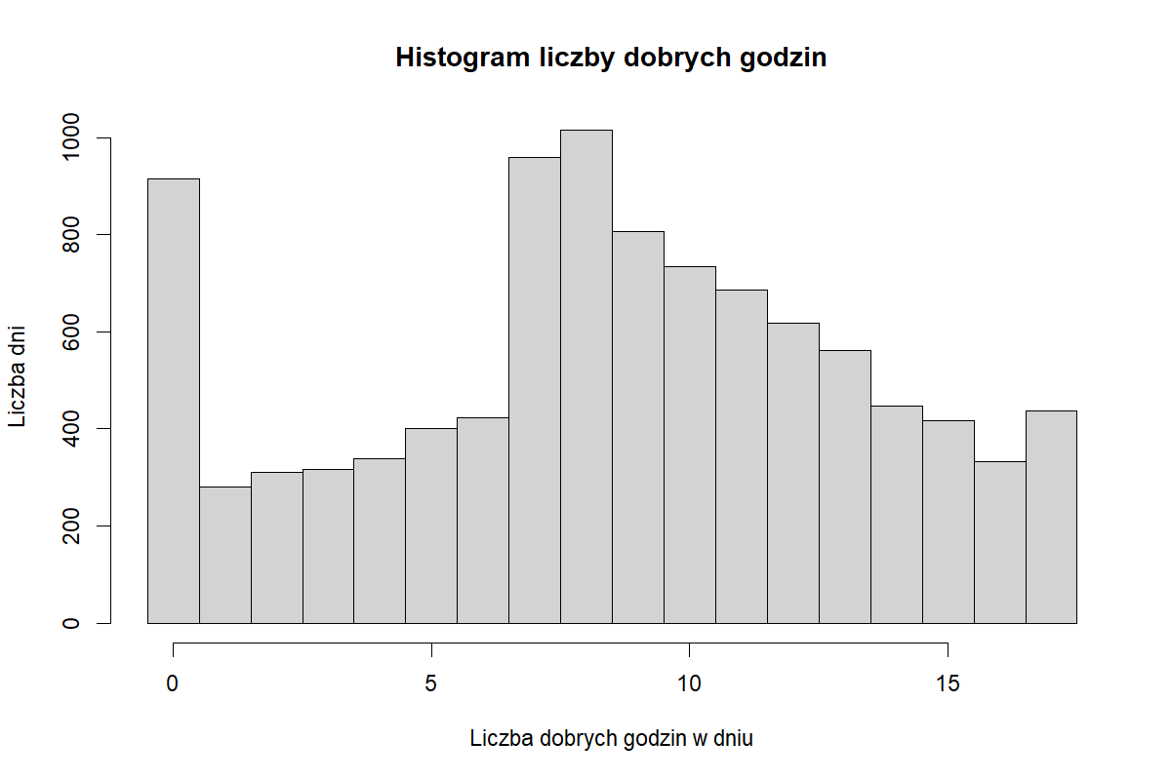
Dodatkowo wykonano wykresy zależności zmiennej good_hours od wybranych predyktorów. Zależność od średniej dziennej prędkości wiatru wskazuje, że liczba dobrych godzin nie rośnie liniowo wraz z prędkością wiatru. Jest to zgodne z definicją dobrej godziny: wiatr musi być wystarczająco silny, ale nie może być zbyt silny ani powiązany ze zbyt dużymi porywami.
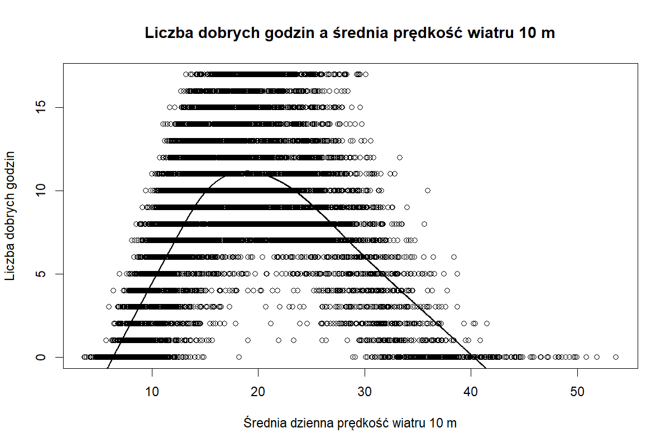W celu lepszego przedstawienia zależności zastosowano również transformację:
$$log(good_hours+0.5)$$
Transformacja ta pozwala uwzględnić wartości zerowe. Wykresy względem średniej prędkości wiatru, maksymalnych porywów oraz liczby godzin dziennych pokazują, że liczba dobrych godzin zależy zarówno od parametrów wiatru, jak i od długości dnia.
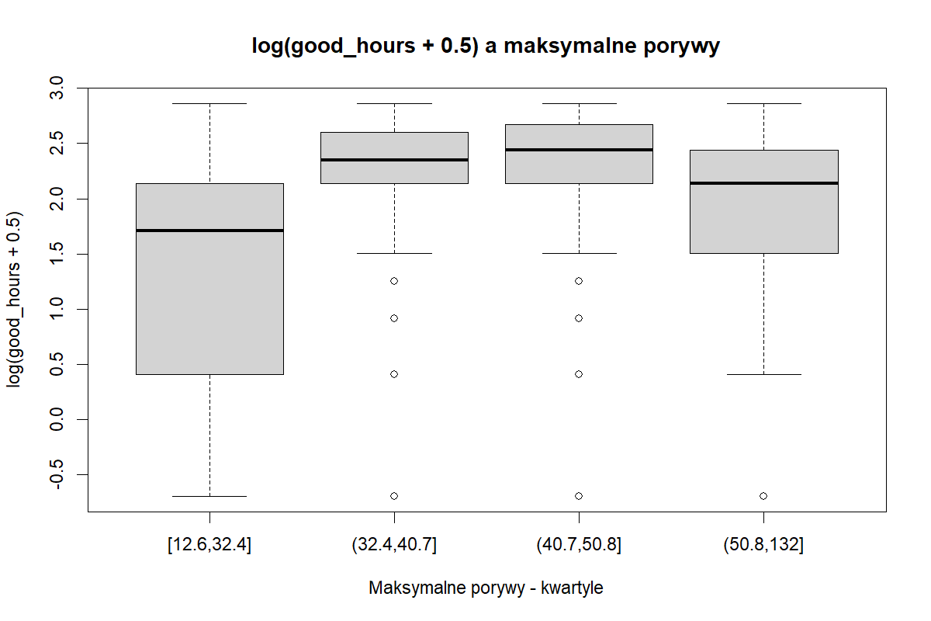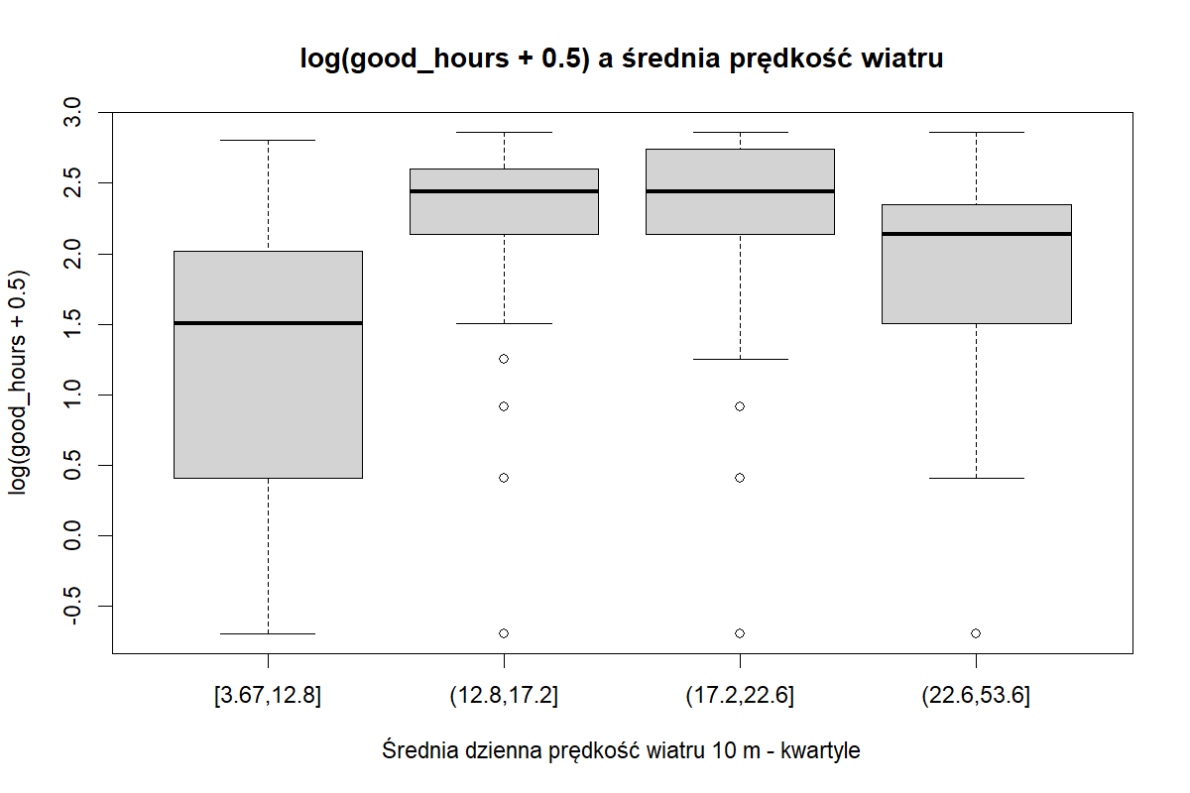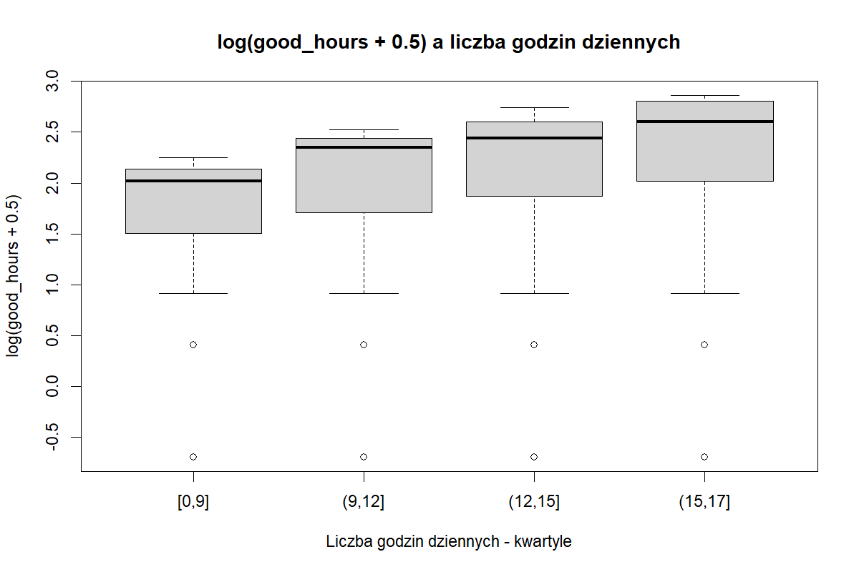
Uwzględniono także zmienność sezonową. Wykresy względem miesiąca i sezonu pokazują, że liczba dobrych godzin zależy nie tylko od bieżących warunków atmosferycznych, ale również od pory roku.
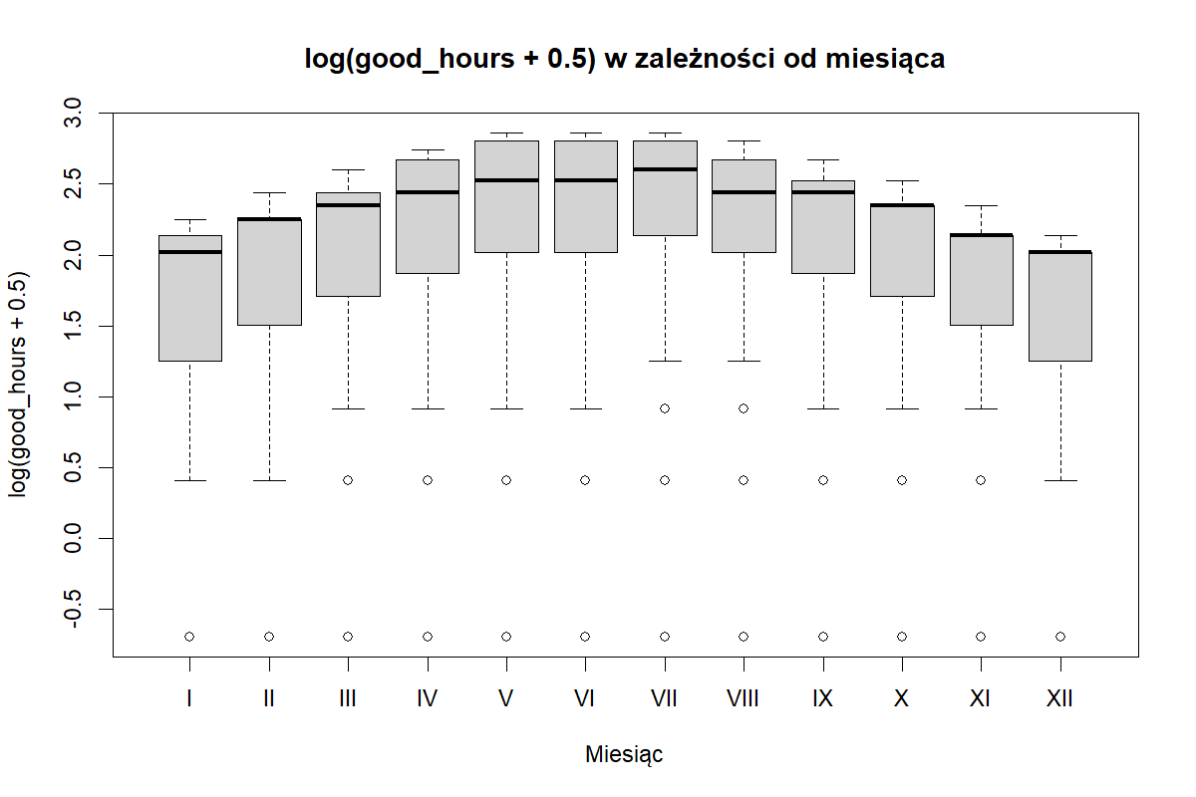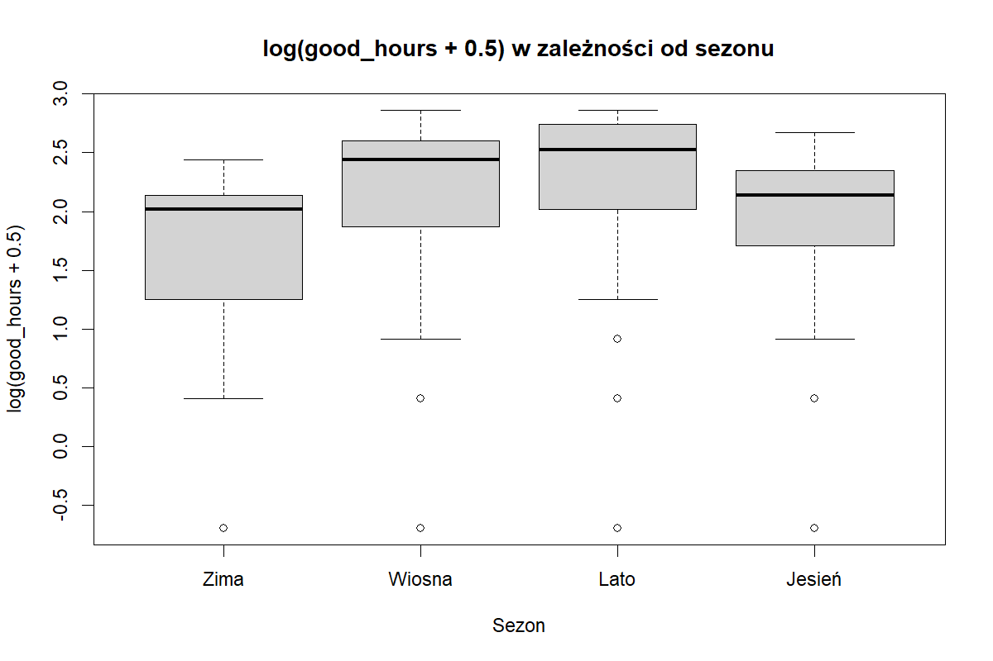
W celu dodatkowego pokazania zależności między sezonem a kategorią liczby dobrych godzin przygotowano spinogramy.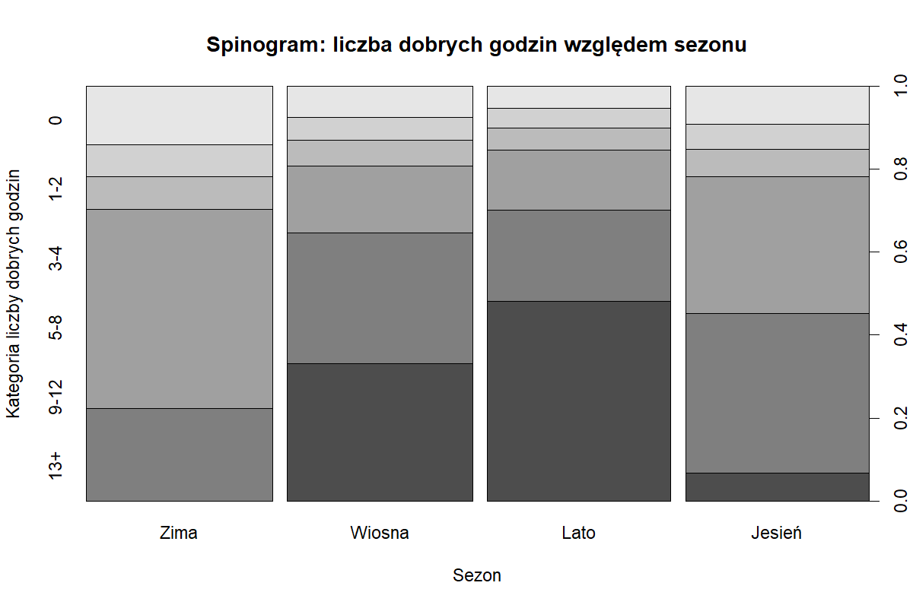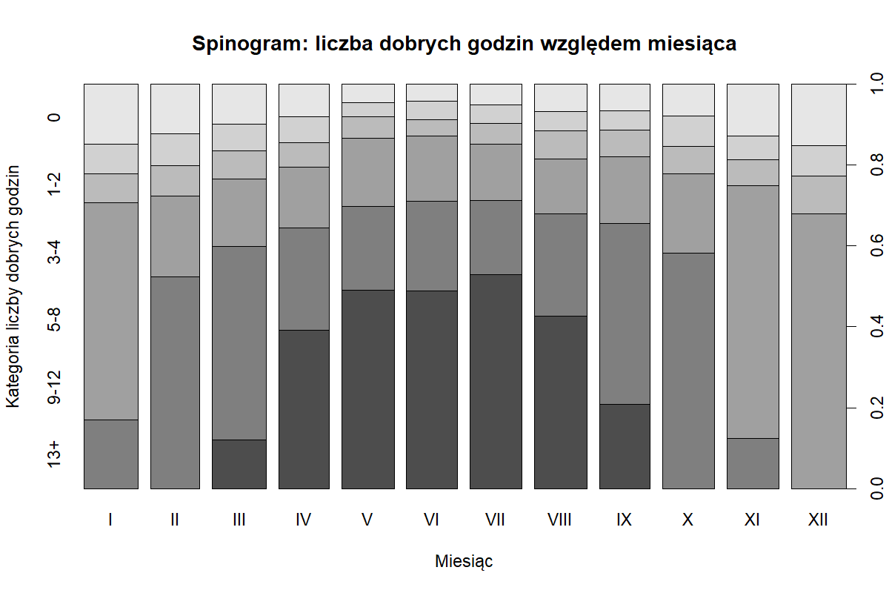

Klasyczny model Poissona
W pierwszej kolejności dopasowano pełny model regresji Poissonowskiej. Zmienną zależną była liczba dobrych godzin w ciągu dnia, natomiast predyktorami były dzienne charakterystyki meteorologiczne oraz zmienne sezonowe.
W modelu uwzględniono następujące predyktory:
- mean_wind_10m,
- max_wind_10m,
- mean_gusts_10m,
- max_gusts_10m,
- mean_wind_100m,
- mean_temp,
- mean_humidity,
- mean_pressure,
- sum_precipitation,
- mean_cloud_cover,
- sum_shortwave,
- day_hours,
- sin_dzien,
- cos_dzien.
Model Poissonowski uzyskał wartość log-likelihood równą:
$$logLik=-30815.69$$
oraz wartość AIC równą:
$$AIC=61661.38$$
Wyniki modelu wskazują, że większość predyktorów była istotna statystycznie. Nieistotna okazała się jedynie zmienna sum_shortwave, dla której wartość p-value wyniosła około 0.222.
Najważniejsze ilorazy intensywności dla modelu Poissonowskiego przedstawiono poniżej:
Predyktor | IRR | Interpretacja
mean_wind_10m | 1.0737 | wzrost średniej prędkości wiatru na 10 m zwiększa oczekiwaną liczbę dobrych godzin
max_wind_10m | 0.9683 | wzrost maksymalnej prędkości wiatru zmniejsza oczekiwaną liczbę dobrych godzin
mean_gusts_10m | 0.9158 | wyższe średnie porywy zmniejszają oczekiwaną liczbę dobrych godzin
max_gusts_10m | 1.0153 | wzrost maksymalnych porywów ma dodatni wpływ w modelu pełnym, przy kontroli pozostałych zmiennych
mean_wind_100m | 1.0702 | wzrost prędkości wiatru na 100 m zwiększa oczekiwaną liczbę dobrych godzin
mean_temp | 0.9813 | wzrost temperatury wiąże się z niewielkim spadkiem oczekiwanej liczby dobrych godzin
mean_humidity | 0.9948 | wyższa wilgotność nieznacznie zmniejsza oczekiwaną liczbę dobrych godzin
sum_precipitation | 0.9948 | większa suma opadów zmniejsza oczekiwaną liczbę dobrych godzin
day_hours | 1.0955 | każda dodatkowa godzina dzienna zwiększa oczekiwaną liczbę dobrych godzin
sin_dzien | 0.8919 | składnik sezonowy opisujący roczną cykliczność
cos_dzien | 0.7739 | składnik sezonowy opisujący roczną cykliczność
Z praktycznego punktu widzenia szczególnie istotne są zmienne związane z wiatrem, porywami oraz długością dnia. Wzrost średniej prędkości wiatru zwiększa oczekiwaną liczbę dobrych godzin, ale jednocześnie wyższe porywy lub zbyt wysokie wartości maksymalne mogą działać negatywnie. Jest to zgodne z charakterem kitesurfingu: wiatr powinien być wystarczająco silny, ale nie powinien być zbyt gwałtowny ani niebezpieczny.

Nadmierna dyspersja i problem zer
Klasyczna regresja Poissonowska zakłada, że średnia i wariancja zmiennej zależnej są sobie równe. W analizowanych danych zaobserwowano jednak:
$$\overset{ˉ}{Y}=8.47$$
oraz
$$Var(Y)=22.78$$
Stosunek wariancji do średniej wyniósł:
$$\frac{Var(Y)}{\overset{ˉ}{Y}}=2.69$$
Dodatkowo współczynnik nadmiernej dyspersji obliczony na podstawie dewiancji wyniósł:
$$2.58$$
a współczynnik oparty na resztach Pearsona wyniósł:
$$1.84$$
Wartości wyraźnie większe od 1 wskazują na nadmierną dyspersję. Oznacza to, że klasyczny model Poissona może nie w pełni poprawnie opisywać zmienność liczby dobrych godzin.
Istotny był również problem wartości zerowych. W danych rzeczywistych wystąpiło 915 dni z wartością good_hours = 0, co stanowiło około 9.15% wszystkich obserwacji. Klasyczny model Poissona przewidywał natomiast średnio jedynie około 18.74 takich dni, czyli około 0.19% obserwacji.
Miara | Wartość
Rzeczywista liczba zer | 915
Rzeczywisty udział zer | 9.15%
Oczekiwana liczba zer według Poissona | 18.74
Średnie prawdopodobieństwo zera według Poissona | 0.19%
Oznacza to, że klasyczny model Poissona bardzo silnie niedoszacował liczbę dni całkowicie niesprzyjających. Ten wynik uzasadnia zastosowanie modelu ZIP, który osobno modeluje możliwość wystąpienia zera strukturalnego.
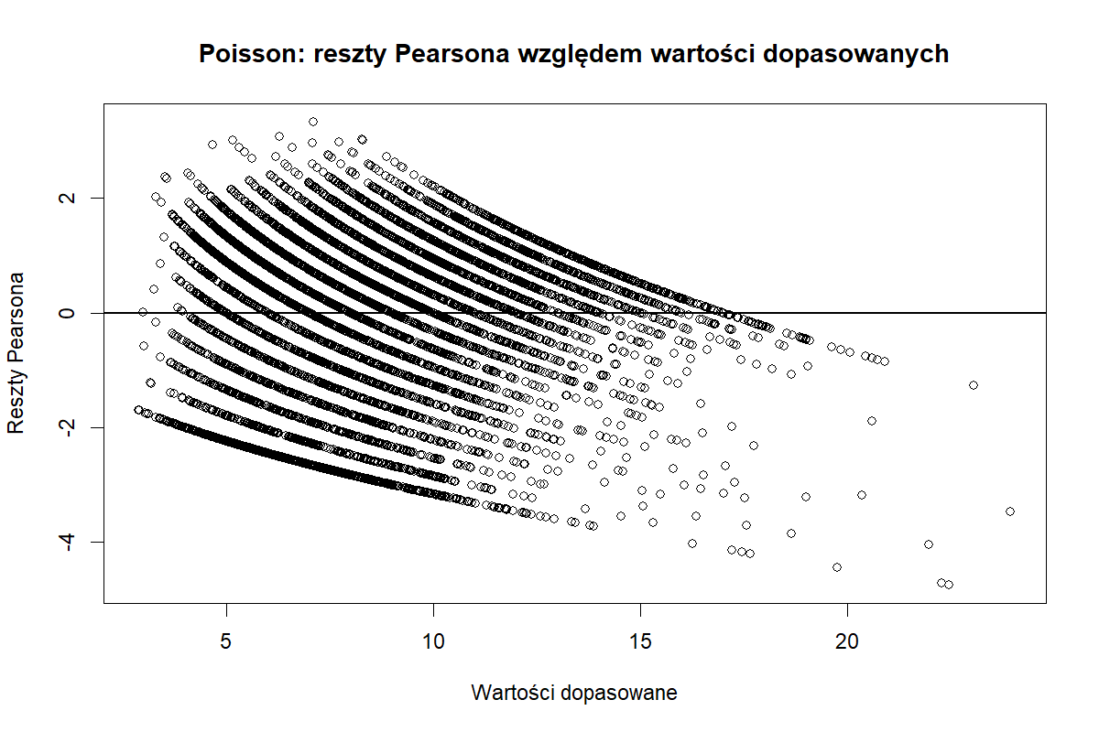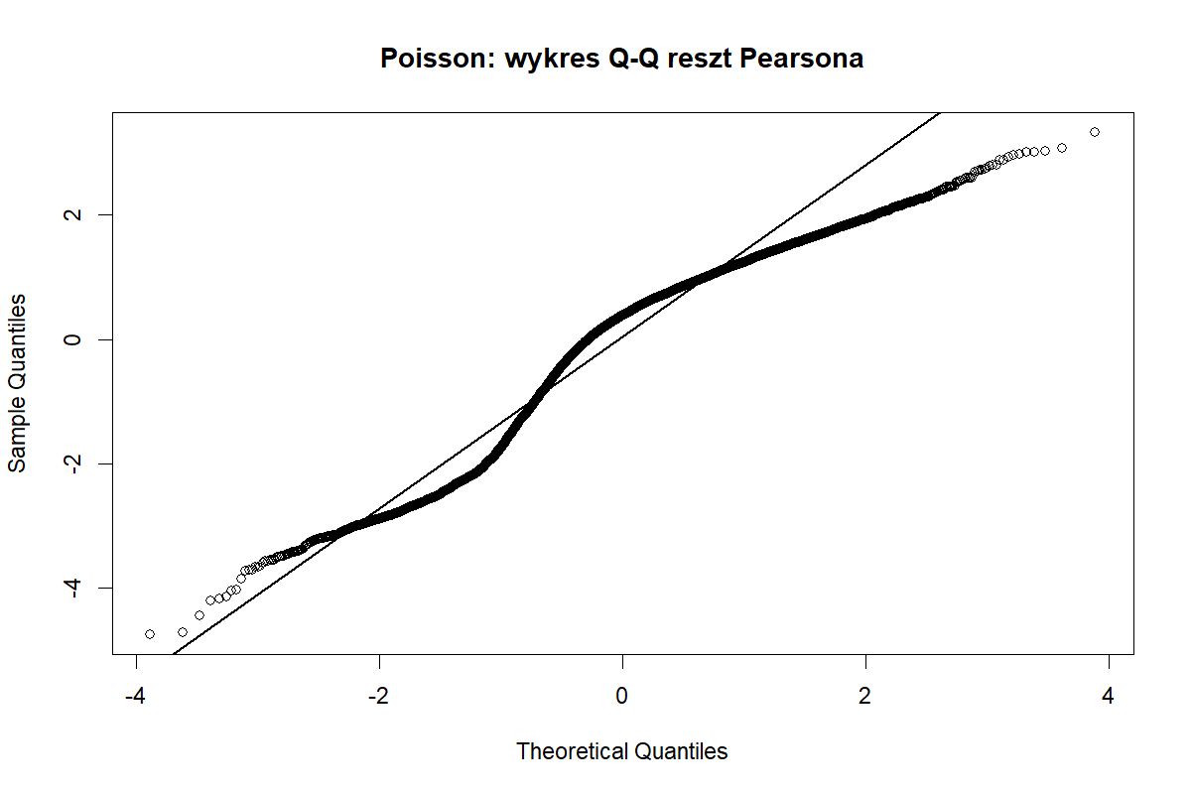

Model ZIP pełny
Ze względu na występowanie nadmiernej dyspersji oraz wyraźnego nadmiaru zer dopasowano model Poissonowski z napompowanymi zerami. Najpierw zbudowano pełny model ZIP, w którym ten sam zestaw predyktorów wykorzystano zarówno w części count, jak i w części zero.
Pełny model ZIP uzyskał:
$$logLik=-26853.03$$
oraz
$$AIC=53766.05$$
Był to wynik wyraźnie lepszy niż dla klasycznego modelu Poissona. Oznacza to, że uwzględnienie mechanizmu odpowiedzialnego za dni zerowe znacząco poprawiło dopasowanie modelu.
W modelu pełnym pojawiło się ostrzeżenie związane z wartościami NaN dla części błędów standardowych. Dotyczyło to między innymi zmiennych mean_pressure i sum_shortwave w części count. Oznacza to, że pełny model ZIP może być numerycznie niestabilny lub zawierać zbyt wiele silnie powiązanych predyktorów. Z tego powodu dopasowano również model zredukowany.

Model ZIP zredukowany
W modelu zredukowanym zastosowano mniejszą liczbę predyktorów. Część count, odpowiedzialna za przewidywanie liczby dobrych godzin, zawierała:
- mean_wind_10m,
- max_gusts_10m,
- mean_pressure,
- sum_precipitation,
- mean_cloud_cover,
- day_hours,
- sin_dzien,
- cos_dzien.
Część zero, odpowiedzialna za prawdopodobieństwo dnia bez ani jednej dobrej godziny, zawierała:
- mean_wind_10m,
- max_gusts_10m,
- sum_precipitation,
- day_hours,
- cos_dzien.
Model ZIP zredukowany uzyskał:
$$logLik=-27388.53$$
oraz
$$AIC=54807.06$$
Wartość AIC była wyższa niż dla pełnego modelu ZIP, ale nadal wyraźnie niższa niż dla klasycznego modelu Poissona. Oznacza to, że nawet uproszczony model ZIP lepiej opisywał dane niż klasyczna regresja Poissonowska.
W części count modelu ZIP zredukowanego istotne statystycznie były przede wszystkim:
- mean_wind_10m,
- max_gusts_10m,
- sum_precipitation,
- day_hours.
Ilorazy intensywności dla części count modelu ZIP zredukowanego przedstawiają się następująco:
Predyktor | IRR | Interpretacja
mean_wind_10m | 1.0436 | wzrost średniej prędkości wiatru zwiększa oczekiwaną liczbę dobrych godzin
max_gusts_10m | 0.9861 | wyższe maksymalne porywy zmniejszają oczekiwaną liczbę dobrych godzin
sum_precipitation | 0.9946 | większa suma opadów zmniejsza oczekiwaną liczbę dobrych godzin
day_hours | 1.0861 | większa liczba godzin dziennych zwiększa oczekiwaną liczbę dobrych godzin
mean_cloud_cover | 1.0002 | wpływ bardzo słaby i statystycznie nieistotny
sin_dzien | 0.9853 | składnik sezonowy, słabo istotny
cos_dzien | 1.0116 | składnik sezonowy, nieistotny
Interpretacja części count jest zgodna z intuicją. Większa średnia prędkość wiatru zwiększa liczbę godzin potencjalnie nadających się do pływania, ale zbyt silne porywy działają negatywnie. Większa liczba godzin dziennych również zwiększa oczekiwaną liczbę dobrych godzin, ponieważ w definicji dobrej godziny wymagano występowania pory dziennej.
W części zero modelu ZIP zredukowanego szczególnie istotny okazał się składnik sezonowy cos_dzien.
Predyktor | OR | Interpretacja
mean_wind_10m | 0.9840 | wyższa średnia prędkość wiatru nieznacznie zmniejsza szanse dnia zerowego
max_gusts_10m | 0.9885 | wyższe maksymalne porywy nieznacznie zmniejszają szanse zera strukturalnego, wynik graniczny
sum_precipitation | 1.0176 | większe opady zwiększają szanse dnia zerowego
day_hours | 0.9805 | więcej godzin dziennych zmniejsza szanse dnia bez dobrych godzin
cos_dzien | 1.8912 | składnik sezonowy istotnie wpływa na prawdopodobieństwo dnia zerowego
W części zero dodatni wpływ cos_dzien oznacza, że prawdopodobieństwo dnia całkowicie niesprzyjającego zmienia się sezonowo. Jest to zgodne z charakterem analizowanego zjawiska, ponieważ długość dnia i warunki atmosferyczne silnie zależą od pory roku.
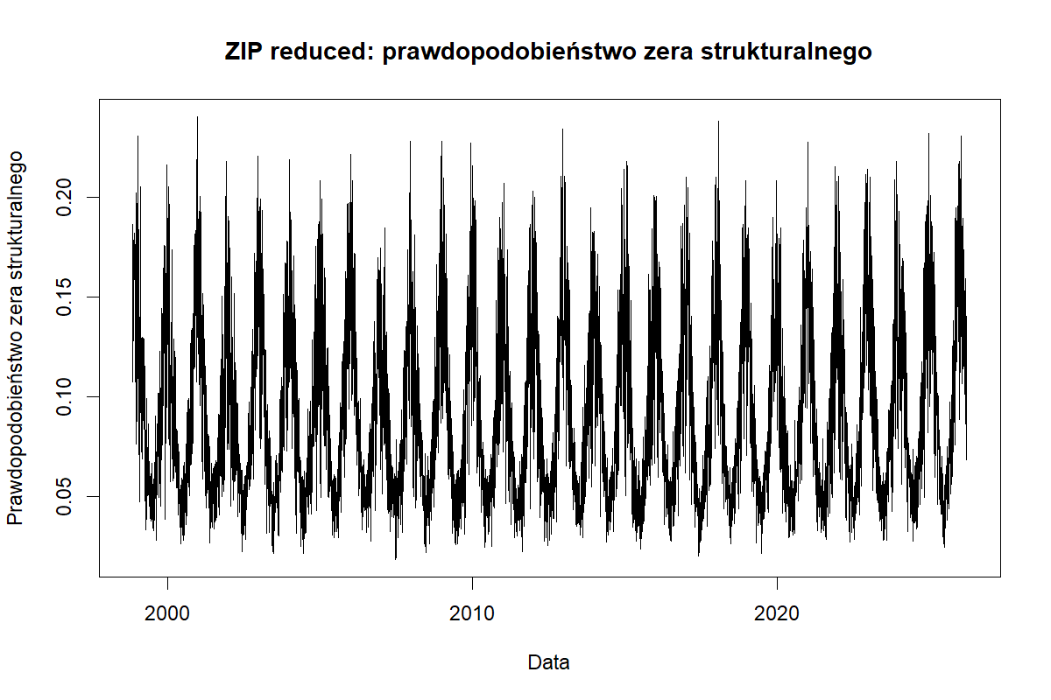

Porównanie modeli
Porównano trzy modele:
- klasyczny model Poissona,
- pełny model ZIP,
- zredukowany model ZIP.
Porównanie wykonano przy pomocy wartości log-likelihood, AIC, średniej predykcji, RMSE, MAE oraz przewidywanej liczby zer.
Model | logLik | AIC | Średnia predykcja | RMSE | MAE | Przewidywana liczba zer | Średnie prawdopodobieństwo zera
Poisson | -30815.69 | 61661.38 | 8.4721 | 3.8826 | 3.1468 | 18.74 | 0.0019
ZIP full | -26853.03 | 53766.05 | 8.4765 | 3.8755 | 3.1149 | 913.08 | 0.0913
ZIP reduced | -27388.53 | 54807.06 | 8.4771 | 4.0746 | 3.3135 | 914.42 | 0.0914
Najniższą wartość AIC uzyskał pełny model ZIP. Oznacza to, że spośród porównywanych modeli najlepiej równoważył jakość dopasowania i złożoność. Klasyczny model Poissona miał zdecydowanie najwyższą wartość AIC, co wskazuje na wyraźnie gorsze dopasowanie do danych.
Szczególnie istotna różnica dotyczy przewidywania liczby dni zerowych. W danych rzeczywistych wystąpiło 915 dni bez ani jednej dobrej godziny. Klasyczny model Poissona przewidywał jedynie około 18.74 takich dni, natomiast modele ZIP przewidywały odpowiednio około 913.08 oraz 914.42 dni zerowych. Oznacza to, że modele ZIP znacznie lepiej odwzorowały strukturę danych, zwłaszcza w zakresie dni całkowicie niesprzyjających kitesurfingowi.
Warto zauważyć, że model ZIP full uzyskał najlepsze AIC oraz najniższe RMSE i MAE, ale wystąpiły w nim problemy numeryczne związane z błędami standardowymi dla części współczynników. Model ZIP reduced był prostszy i bardziej przejrzysty interpretacyjnie, ale miał wyższe AIC oraz nieco gorsze miary predykcyjne.
Z tego powodu można przyjąć, że pełny ZIP był najlepszy pod względem dopasowania, zredukowany ZIP był bardziej przejrzysty i łatwiejszy do interpretacji, a klasyczny Poisson był niewystarczający ze względu na nadmierną dyspersję i silne niedoszacowanie liczby zer.
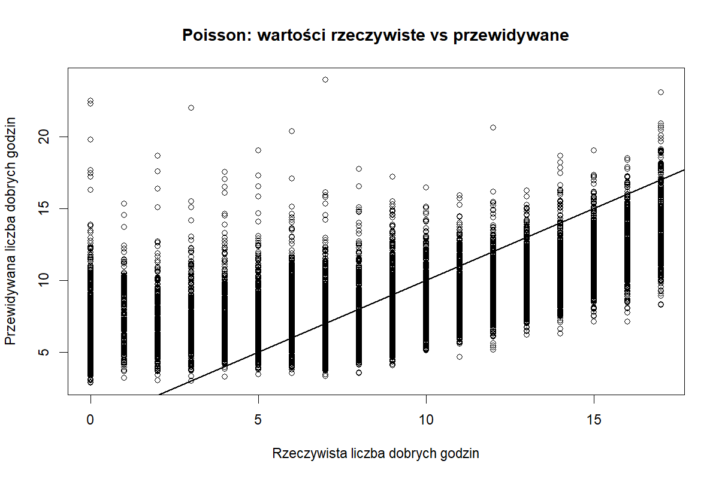
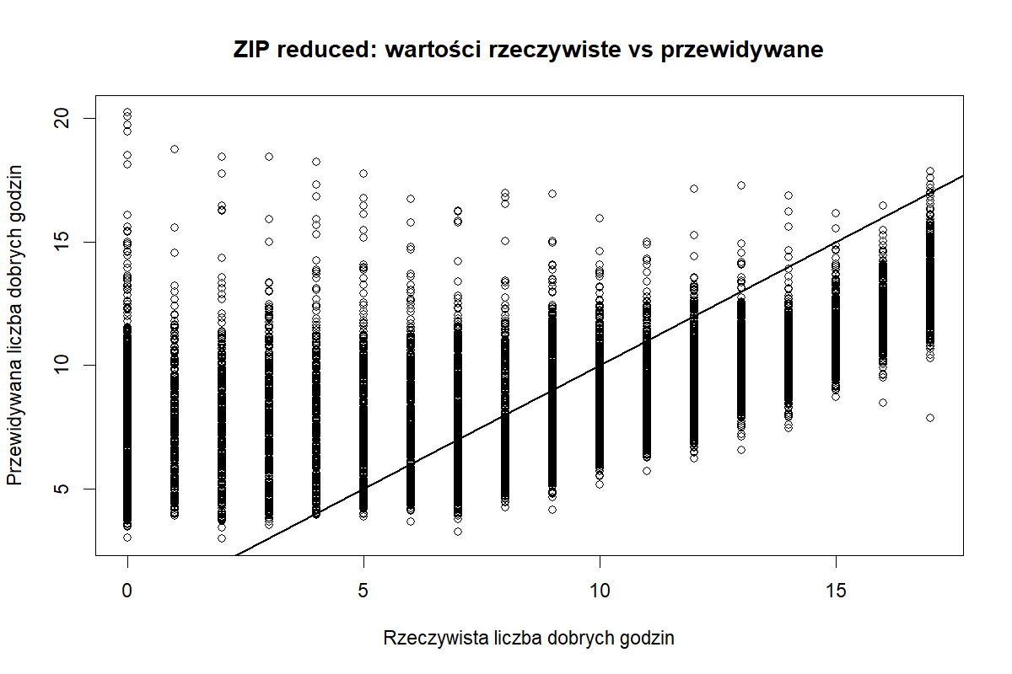
Dodatkowo porównano rozkład obserwowanej liczby dobrych godzin z rozkładami przewidywanymi przez modele. Model Poissona bardzo silnie niedoszacował liczbę dni zerowych i jednocześnie przeszacował częstość występowania niektórych średnich wartości. Model ZIP reduced znacznie lepiej odwzorował liczbę zer, choć nadal nie odtworzył idealnie całego rozkładu zmiennej good_hours.
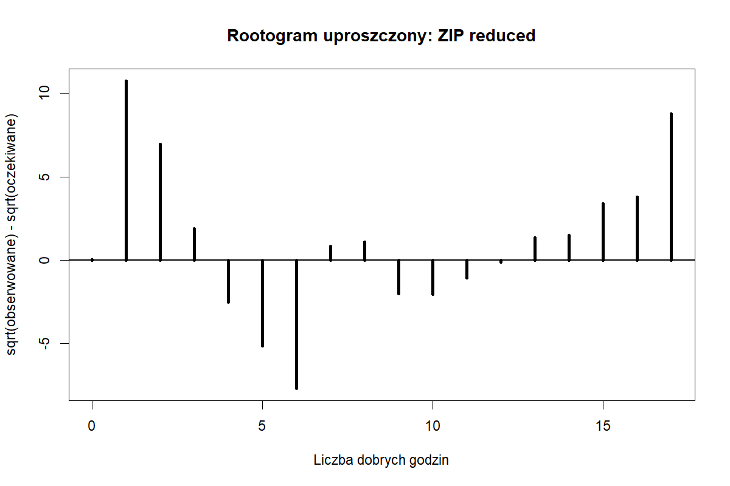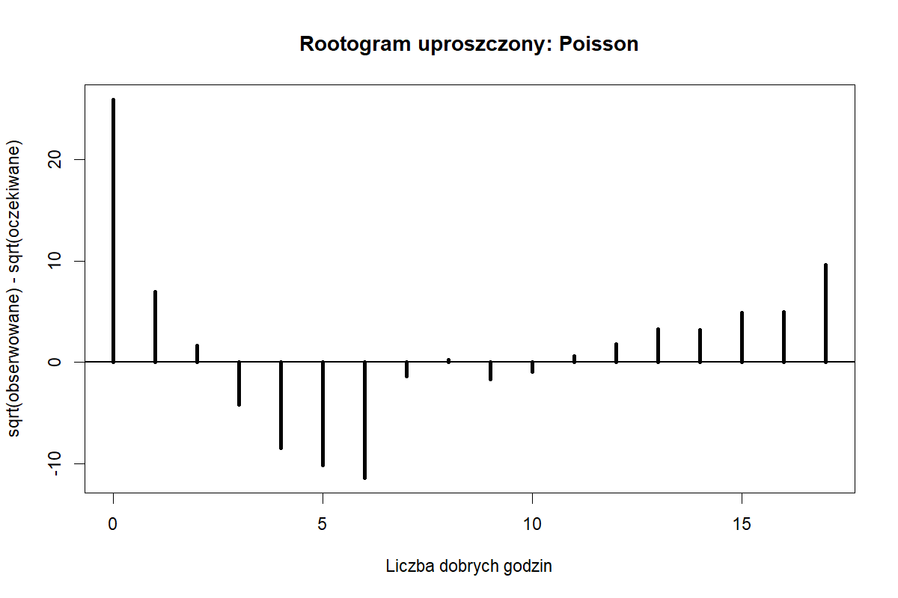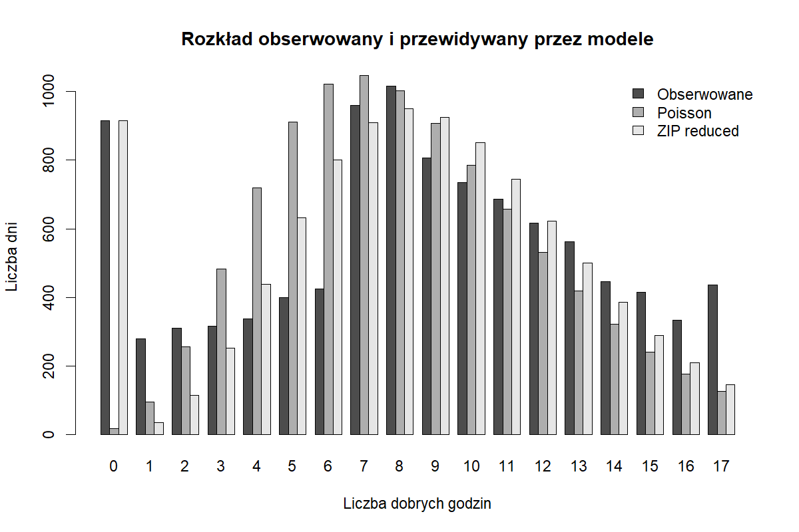Test Vuonga
Dodatkowo wykonano test Vuonga porównujący klasyczny model Poissona z modelem ZIP zredukowanym. Test Vuonga służy do porównywania modeli niezanurzonych i pozwala sprawdzić, czy jeden z modeli istotnie lepiej opisuje dane.
Otrzymano statystykę:
$$z=-22.24$$
oraz wartość p-value mniejszą niż:
$$p<2.22⋅{10}^{-16}$$
Wynik testu wskazuje na przewagę drugiego modelu, czyli modelu ZIP zredukowanego, nad klasycznym modelem Poissona. Potwierdza to wcześniejsze wnioski wynikające z porównania AIC oraz analizy liczby zer.

Wnioski

Wnioski dotyczące danych
Po agregacji danych do poziomu dziennego zmienna good_hours przyjmowała wartości od 0 do 17, a jej średnia wyniosła około 8.47 godziny. Oznacza to, że w przeciętnym dniu występowało około 8–9 godzin spełniających przyjęte warunki kitesurfingowe.
Jednocześnie w danych pojawiła się wyraźna liczba dni całkowicie niesprzyjających. Dni z wartością good_hours = 0 było 915, czyli około 9.15% wszystkich obserwacji. Taki wynik ma znaczenie praktyczne, ponieważ oznacza, że w analizowanym okresie występowały dni, w których według przyjętych kryteriów nie było ani jednej godziny odpowiedniej do pływania.
Dodatkowo wariancja zmiennej good_hours była znacznie większa od średniej. Wskazuje to na nadmierną dyspersję, czyli sytuację, w której dane są bardziej zróżnicowane, niż zakłada klasyczny model Poissona.

Wnioski dotyczące modelu Poissona
Klasyczny model Poissona stanowił punkt odniesienia dla dalszej analizy. Model ten poprawnie odtworzył średnią liczbę dobrych godzin, ponieważ średnia predykcja była praktycznie równa średniej obserwowanej. Nie poradził sobie jednak z przewidywaniem dni zerowych.
W danych rzeczywistych było 915 dni bez ani jednej dobrej godziny, natomiast model Poissona przewidywał jedynie około 19 takich dni. Oznacza to bardzo silne niedoszacowanie prawdopodobieństwa wystąpienia dnia całkowicie niesprzyjającego.
Wynik ten pokazuje, że klasyczny model Poissona nie jest wystarczający dla analizowanych danych. Główne ograniczenia tego modelu to nadmierna dyspersja oraz brak możliwości poprawnego uwzględnienia nadmiaru zer.

Wnioski dotyczące modeli ZIP
Modele ZIP znacznie lepiej dopasowały się do danych niż klasyczny model Poissona. Zarówno model pełny, jak i model zredukowany poprawnie odtworzyły liczbę dni zerowych. Pełny model ZIP przewidywał około 913 dni zerowych, natomiast model zredukowany około 914 dni zerowych, przy rzeczywistej wartości równej 915.
Najlepsze dopasowanie według kryterium AIC uzyskał pełny model ZIP. Jego wartość AIC wyniosła 53766.05, podczas gdy dla klasycznego modelu Poissona było to 61661.38. Oznacza to znaczną poprawę jakości dopasowania po uwzględnieniu mechanizmu napompowanych zer.
Pełny model ZIP miał jednak problemy numeryczne, ponieważ dla części współczynników pojawiły się wartości NaN w błędach standardowych. Dlatego model zredukowany, mimo nieco gorszego AIC, można traktować jako prostszą i bardziej interpretowalną wersję modelu ZIP.
W części count modelu ZIP zredukowanego największe znaczenie miały średnia prędkość wiatru, maksymalne porywy, suma opadów oraz liczba godzin dziennych. Większa średnia prędkość wiatru i większa liczba godzin dziennych zwiększały oczekiwaną liczbę dobrych godzin, natomiast silniejsze porywy i większe opady zmniejszały liczbę godzin nadających się do pływania.
W części zero istotny okazał się składnik sezonowy cos_dzien, co wskazuje, że prawdopodobieństwo dnia całkowicie niesprzyjającego zależy od pory roku.

Znaczenie praktyczne
Regresja Poissonowska i model ZIP pozwoliły spojrzeć na problem z innej perspektywy niż wcześniejsze metody. Regresja liniowa przewidywała konkretne wartości prędkości wiatru i porywów, a klasyfikacja odpowiadała na pytanie, czy za godzinę warunki będą dobre. Regresja Poissonowska przeniosła analizę na poziom dzienny i pozwoliła modelować liczbę godzin w ciągu dnia, które mogą być odpowiednie do pływania.
Z praktycznego punktu widzenia taka informacja jest bardzo użyteczna. Osoba planująca sesję kitesurfingową nie zawsze potrzebuje dokładnej prognozy dla jednej konkretnej godziny. Często ważniejsze jest pytanie, czy danego dnia będzie kilka godzin, w których warunki będą odpowiednie do wejścia na wodę.
Model ZIP jest tutaj szczególnie przydatny, ponieważ pozwala odróżnić dwa przypadki. Pierwszy z nich to dni całkowicie niesprzyjające, w których nie występuje ani jedna dobra godzina. Drugi przypadek to dni, w których liczba dobrych godzin może być dodatnia i zależy od warunków meteorologicznych.
To podejście dobrze pasuje do praktyki kitesurfingu. Niektóre dni mogą być od razu wykluczone ze względu na brak odpowiedniego wiatru, zbyt silne porywy, opady lub krótki dzień. W pozostałych dniach istotna staje się już liczba godzin, w których warunki są odpowiednie.

Podsumowanie
W tej części projektu zastosowano regresję Poissonowską do modelowania liczby godzin sprzyjających kitesurfingowi w ciągu dnia. Zmienną zależną była liczba godzin spełniających jednocześnie warunki dotyczące prędkości wiatru, porywów i pory dziennej.
Klasyczny model Poissona stanowił punkt wyjścia, ale okazał się niewystarczający ze względu na nadmierną dyspersję oraz silne niedoszacowanie liczby dni zerowych. Modele ZIP znacznie lepiej opisały dane, ponieważ poprawnie uwzględniły nadmiar dni bez ani jednej dobrej godziny.
Najlepsze dopasowanie według kryterium AIC uzyskał pełny model ZIP:
$$AIC=53766.05$$
Dla porównania model Poissona uzyskał:
$$AIC=61661.38$$
a model ZIP zredukowany:
$$AIC=54807.06$$
Oznacza to, że uwzględnienie mechanizmu napompowanych zer było w tym przypadku uzasadnione. W kontekście kitesurfingu model ZIP dostarcza wartościowej informacji praktycznej, ponieważ pozwala nie tylko oszacować liczbę dobrych godzin w ciągu dnia, ale również lepiej rozpoznawać dni całkowicie niesprzyjające pływaniu.

Regresja porządkowa

Wstęp teoretyczny
W poprzednich częściach projektu warunki pogodowe były analizowane na kilka sposobów. Regresja liniowa służyła do przewidywania wartości liczbowych, klasyfikacja binarna pozwalała określić, czy warunki będą dobre lub złe, a regresja Poissonowska umożliwiła modelowanie liczby dobrych godzin w ciągu dnia.
Regresja porządkowa stanowi rozszerzenie podejścia klasyfikacyjnego. Zamiast przypisywać obserwacje wyłącznie do dwóch klas, pozwala modelować zmienną zależną przyjmującą kilka uporządkowanych poziomów. W analizowanym przypadku poziomy warunków do kitesurfingu uporządkowano następująco:
$$Zle<Umiarkowane<Dobre<Bardzo_dobre$$
Taki sposób modelowania jest bardziej elastyczny niż klasyfikacja binarna, ponieważ pozwala odróżnić sytuacje całkowicie niekorzystne od warunków granicznych, dobrych oraz bardzo dobrych. Jednocześnie nie zakłada się, że odległości pomiędzy kolejnymi poziomami są identyczne. Wiadomo jedynie, że klasy mają naturalny porządek.
W regresji porządkowej zastosowano model skumulowanych logitów, nazywany również modelem proporcjonalnych szans. Dla zmiennej zależnej $Y$, która ma $K$uporządkowanych kategorii, model opisuje prawdopodobieństwa skumulowane:
$$P(Y≤j),j=1,…,K-1$$
W przypadku czterech poziomów warunków model wyznacza trzy progi oddzielające kolejne klasy:
$$Zle∣Umiarkowane \\ Umiarkowane∣Dobre \\ Dobre∣Bardzo_dobre$$
Predyktory wpływają na prawdopodobieństwo przesunięcia obserwacji w stronę wyższych lub niższych kategorii. Dodatni współczynnik zwiększa szanse znalezienia się w wyższej kategorii warunków, natomiast współczynnik ujemny działa w przeciwnym kierunku.
Współczynniki interpretowano przy pomocy ilorazów szans:
$$OR=e^{β_{j}}$$
Wartość $OR>1$oznacza wzrost szansy znalezienia się w wyższej kategorii, natomiast $OR<1$oznacza spadek tej szansy. Ponieważ predyktory numeryczne zostały przeskalowane, ilorazy szans odnoszą się do wzrostu danej zmiennej o jedno odchylenie standardowe.
W analizie zwrócono również uwagę na wartość cond.H, czyli wskaźnik uwarunkowania macierzy Hessego. Bardzo wysokie wartości cond.H mogą wskazywać na problemy numeryczne lub słabą identyfikowalność modelu. Jest to szczególnie istotne przy danych meteorologicznych, ponieważ predyktory mogą być mierzone w bardzo różnych skalach albo być ze sobą silnie powiązane.

Przebieg analizy regresji porządkowej
Celem tej części projektu było przewidywanie poziomu warunków do kitesurfingu w następnej godzinie. Podobnie jak we wcześniejszych modelach prognostycznych, predyktory pochodziły z chwili $t$, natomiast zmienna zależna została wyznaczona dla chwili $t+1$.

Przygotowanie danych
Na podstawie danych godzinowych utworzono zmienne przesunięte o jedną godzinę:
- wind_speed_10m_next,
- wind_gusts_10m_next,
- is_day_next.
Zmienna zależna warunki_poziom_next została zdefiniowana jako uporządkowany czynnik z czterema poziomami:
- Zle,
- Umiarkowane,
- Dobre,
- Bardzo_dobre.
Klasa Dobre odpowiadała wcześniej przyjętej definicji korzystnych warunków, czyli sytuacji, w której za godzinę wiatr mieścił się w podstawowym zakresie odpowiednim do pływania, porywy nie przekraczały przyjętego limitu, a jednocześnie była pora dzienna.
Dodatkowo wyróżniono klasę Bardzo_dobre, oznaczającą warunki bardziej stabilne i bliższe środkowi przyjętego zakresu. Przypisywano ją wtedy, gdy:
$$16≤wind_speed_10m_next≤30 \\ wind_gusts_10m_next≤45 \\ \frac{wind_gusts_10m_next}{wind_speed_10m_next}≤1.6$$
oraz:
$$is_day_next=1$$
Klasa Umiarkowane obejmowała warunki graniczne, czyli takie, które nie spełniały kryteriów klas Dobre lub Bardzo_dobre, ale nadal nie były całkowicie niekorzystne:
$$8≤wind_speed_10m_next≤45 \\ wind_gusts_10m_next≤65$$
Pozostałe przypadki przypisano do klasy Zle.
Podobnie jak we wcześniejszych rozdziałach, do modelu dodano zmienne opisujące sezonowość roczną i dobową:
$$sin_dzien,cos_dzien,sin_godzina,cos_godzina$$
Kierunek wiatru potraktowano jako zmienną cykliczną i zapisano go przy pomocy dwóch składowych:
$$wind_dir_sin$$
oraz
$$wind_dir_cos$$
Dane podzielono chronologicznie na zbiór treningowy i testowy. Obserwacje sprzed 1 stycznia 2025 roku wykorzystano do uczenia modeli, natomiast obserwacje od 2025 roku przeznaczono do oceny jakości predykcji.

Model pełny bez skalowania
Najpierw dopasowano pełny model regresji porządkowej bez skalowania predyktorów numerycznych. Model zawierał szeroki zestaw zmiennych meteorologicznych oraz składniki sezonowości:
- wind_speed_10m,
- wind_speed_100m,
- wind_gusts_10m,
- wind_dir_sin,
- wind_dir_cos,
- temperature_2m,
- relative_humidity_2m,
- dew_point_2m,
- apparent_temperature,
- precipitation,
- cloud_cover,
- pressure_msl,
- shortwave_radiation,
- weather_code,
- is_day,
- sin_dzien,
- cos_dzien,
- sin_godzina,
- cos_godzina,
- polrocze.
Model dopasowano za pomocą funkcji clm z pakietu ordinal.
Po dopasowaniu modelu pojawiło się ostrzeżenie o niemal braku identyfikowalności modelu. Wartość cond.H była bardzo wysoka, co wskazywało na problem numeryczny związany między innymi z różnymi skalami predyktorów.

Skalowanie predyktorów
W kolejnym kroku przeskalowano predyktory numeryczne. Dla każdej zmiennej odjęto średnią ze zbioru treningowego i podzielono przez odchylenie standardowe ze zbioru treningowego:
$$x^{stand}=\frac{x-\overset{ˉ}{x}}{s}$$
Te same parametry skalowania zastosowano następnie do zbioru testowego. Dzięki temu przygotowanie danych nie wykorzystywało informacji z okresu testowego.

Model pełny po skalowaniu
Po przeskalowaniu predyktorów ponownie dopasowano model pełny. Zestaw predyktorów pozostał taki sam, ale poprawiła się stabilność numeryczna modelu. Wartość cond.H spadła bardzo wyraźnie, choć nadal pozostawała stosunkowo wysoka.

Model zredukowany
Następnie dopasowano model zredukowany, zawierający mniejszy zestaw predyktorów. Uwzględniono w nim zmienne najważniejsze z praktycznego punktu widzenia oraz zmienne sezonowe:
- wind_speed_10m,
- wind_speed_100m,
- wind_gusts_10m,
- wind_dir_sin,
- wind_dir_cos,
- pressure_msl,
- precipitation,
- cloud_cover,
- shortwave_radiation,
- is_day,
- sin_dzien,
- cos_dzien,
- sin_godzina,
- cos_godzina,
- polrocze.
Model zredukowany zachował informacje o wietrze, porywach, kierunku wiatru, ciśnieniu, opadach, zachmurzeniu, promieniowaniu, porze dnia oraz sezonowości.

Modele dla półrocza chłodnego i ciepłego
Dodatkowo przygotowano modele osobno dla półrocza chłodnego i ciepłego. Do półrocza ciepłego zaliczono miesiące od kwietnia do września, natomiast pozostałe miesiące przypisano do półrocza chłodnego.
W tych modelach nie uwzględniano zmiennej polrocze, ponieważ w każdej z dwóch analiz miała ona tylko jeden poziom.

Wyniki

Rozkład zmiennej zależnej
Po przygotowaniu danych uzyskano następujący rozkład poziomów zmiennej warunki_poziom_next:
Klasa | Liczba obserwacji | Udział
Zle | 132 258 | 55.11%
Umiarkowane | 22 986 | 9.58%
Dobre | 75 200 | 31.34%
Bardzo_dobre | 9 529 | 3.97%
Najliczniejsza była klasa Zle, która obejmowała ponad połowę obserwacji. Drugą najczęstszą klasą była klasa Dobre. Klasy Umiarkowane i Bardzo_dobre występowały znacznie rzadziej.
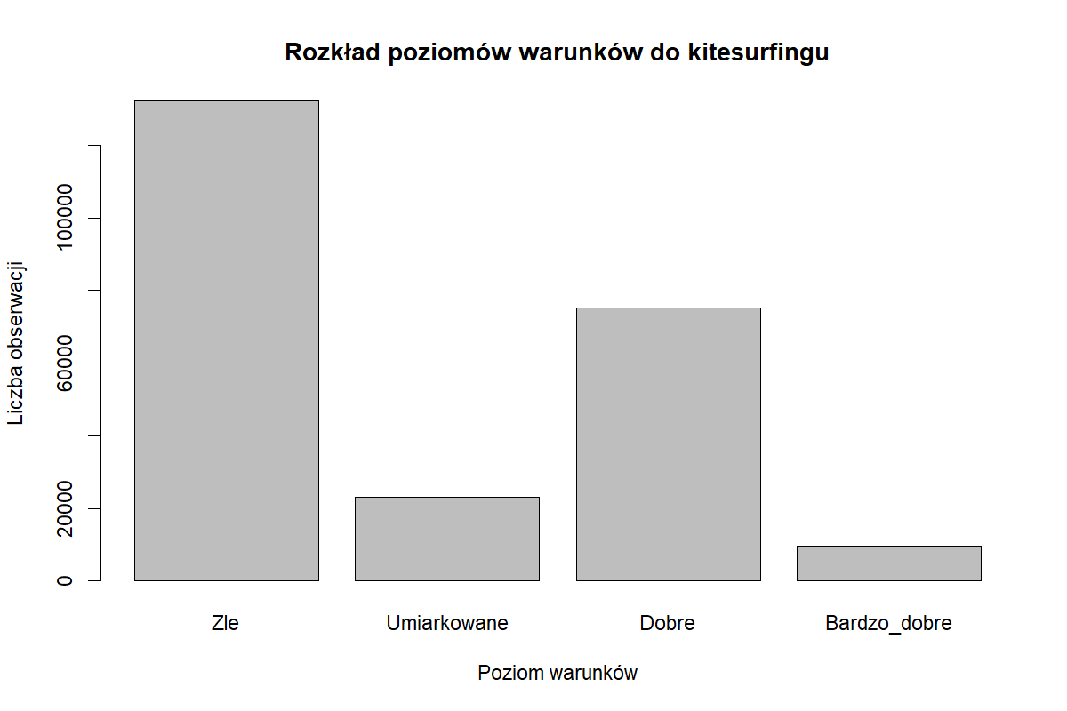Po podziale na zbiór treningowy i testowy rozkład klas wyglądał następująco:
Klasa | Train | Test
Bardzo_dobre | 9 519 | 10
Dobre | 72 049 | 3 151
Umiarkowane | 21 727 | 1 259
Zle | 125 904 | 6 354
W zbiorze testowym klasa Bardzo_dobre wystąpiła tylko 10 razy. Jest to ważne ograniczenie przy interpretacji skuteczności modelu dla tej kategorii.
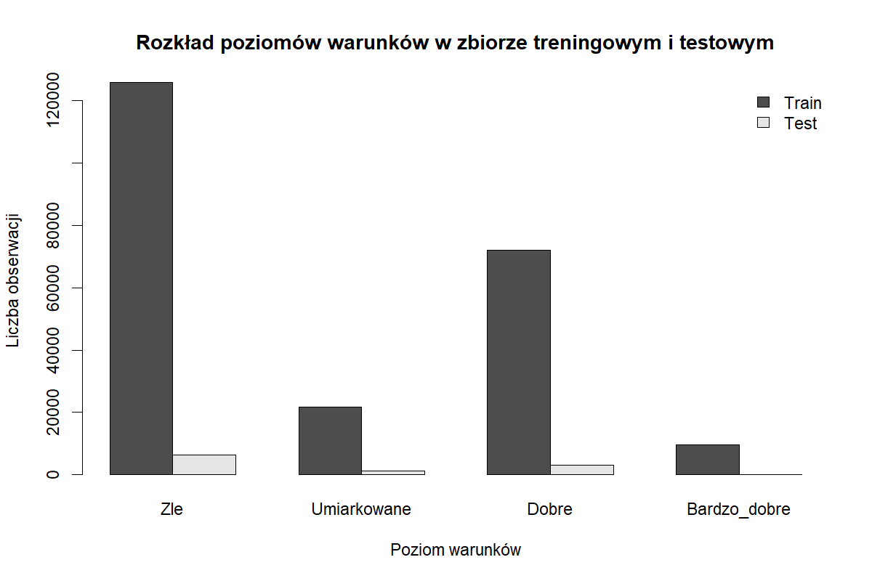Dodatkowo przygotowano spinogramy pokazujące zależność poziomu warunków od bieżącej prędkości wiatru, porywów oraz półrocza.
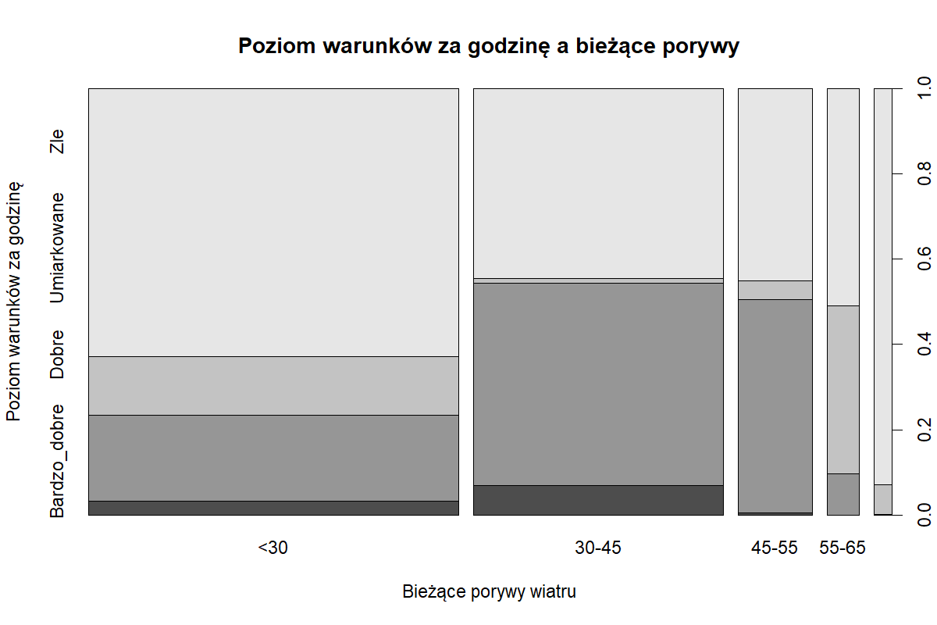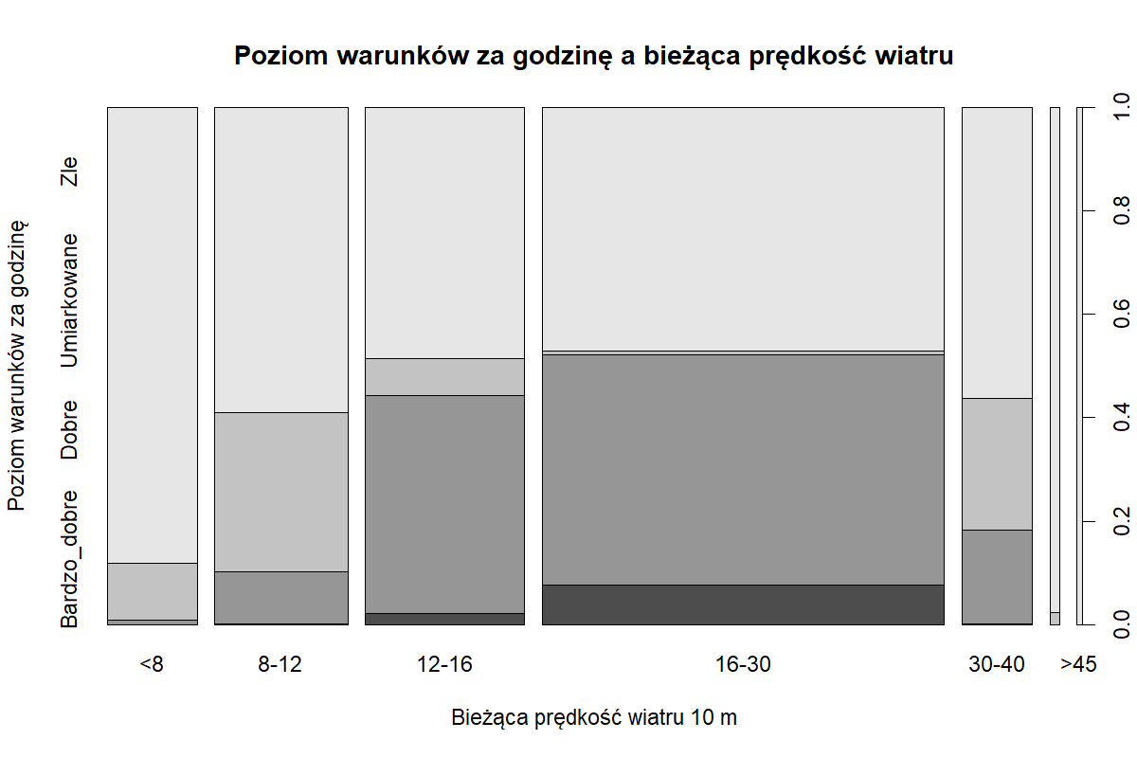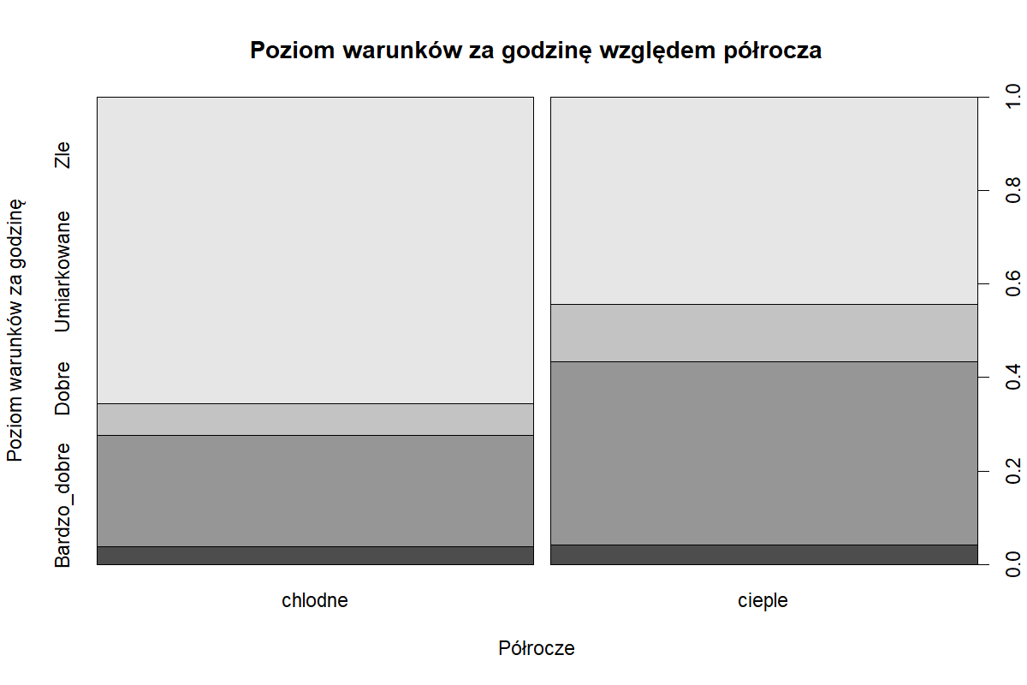

Model pełny bez skalowania
Pełny model bez skalowania uzyskał:
$$logLik=-150050.83 \\ AIC=300169.65$$
Liczba obserwacji treningowych wyniosła:
$$n=229199$$
Jednocześnie model zwrócił ostrzeżenie o problemie identyfikowalności. Wartość cond.H wyniosła:
$$cond.H=67831581921$$
Tak wysoka wartość wskazuje, że model bez skalowania nie był stabilny numerycznie. Wyniki współczynników można było obliczyć, ale ich interpretacja byłaby mniej wiarygodna.

Model pełny po skalowaniu
Po skalowaniu predyktorów model pełny uzyskał te same wartości log-likelihood i AIC:
$$logLik=-150050.83 \\ AIC=300169.65$$
Zmieniła się natomiast stabilność numeryczna. Wartość cond.H spadła do:
$$cond.H=141609.31$$
Oznacza to dużą poprawę względem modelu nieskalowanego.
W modelu pełnym większość predyktorów była istotna statystycznie. Szczególnie silnie działały zmienne związane z prędkością wiatru, porywami, porą dnia oraz sezonowością dobową.
Wybrane ilorazy szans dla pełnego modelu po skalowaniu:
Predyktor | OR | Interpretacja
wind_speed_10m | 4.2426 | większa prędkość wiatru na 10 m zwiększa szanse wyższej kategorii
wind_speed_100m | 2.0498 | większa prędkość wiatru na 100 m zwiększa szanse wyższej kategorii
wind_gusts_10m | 0.1441 | silniejsze porywy zmniejszają szanse wyższej kategorii
is_day | 2.3442 | pora dzienna zwiększa szanse wyższej kategorii
shortwave_radiation | 0.5593 | wzrost promieniowania zmniejsza szanse wyższej kategorii w tym modelu
cos_dzien | 0.3003 | składnik sezonowości rocznej
sin_godzina | 1.7725 | składnik sezonowości dobowej
cos_godzina | 0.1117 | składnik sezonowości dobowej
Dodatni wpływ prędkości wiatru jest zgodny z założeniami projektu. Jednocześnie silny ujemny wpływ porywów pokazuje, że nie sam wiatr, ale jego stabilność ma duże znaczenie dla oceny warunków.
W modelu pełnym wystąpiły również silne efekty zmiennych temperaturowych. Ich interpretacja wymaga ostrożności, ponieważ temperatura, punkt rosy i temperatura odczuwalna są ze sobą silnie powiązane. Z tego powodu model pełny traktowano głównie jako punkt odniesienia, a do interpretacji praktycznej wygodniejszy był model zredukowany.
Wyniki testów nominal_test i scale_test wskazywały, że dla wielu predyktorów można rozważyć bardziej elastyczne warianty regresji porządkowej. W ramach tej analizy pozostano jednak przy podstawowym modelu proporcjonalnych szans.

Model zredukowany
Model zredukowany uzyskał:
$$logLik=-150460.96 \\ AIC=300957.93$$
Wartość AIC była wyższa niż w modelu pełnym, czyli dopasowanie według tego kryterium było słabsze. Jednocześnie model zredukowany miał znacznie lepszą stabilność numeryczną:
$$cond.H=298.98$$
Większość predyktorów w modelu zredukowanym była istotna statystycznie. Nieistotna okazała się jedynie zmienna wind_dir_cos, dla której p-value wyniosło około 0.814. Zmienna polrocze była istotna na poziomie 0.05, ale jej wpływ był relatywnie słabszy.
Ilorazy szans dla modelu zredukowanego:
Predyktor | OR | Interpretacja
wind_speed_10m | 5.0297 | większa prędkość wiatru na 10 m silnie zwiększa szanse wyższej kategorii
wind_speed_100m | 1.9201 | większa prędkość wiatru na 100 m zwiększa szanse wyższej kategorii
wind_gusts_10m | 0.1508 | silniejsze porywy wyraźnie zmniejszają szanse wyższej kategorii
wind_dir_sin | 1.0950 | jedna ze składowych kierunku wiatru ma dodatni wpływ
wind_dir_cos | 0.9986 | wpływ praktycznie zerowy i nieistotny
pressure_msl | 1.0861 | wyższe ciśnienie zwiększa szanse wyższej kategorii
precipitation | 0.9486 | większe opady zmniejszają szanse wyższej kategorii
cloud_cover | 0.9256 | większe zachmurzenie zmniejsza szanse wyższej kategorii
shortwave_radiation | 0.5857 | wzrost promieniowania zmniejsza szanse wyższej kategorii w tym modelu
is_day | 2.3890 | pora dzienna zwiększa szanse wyższej kategorii
sin_dzien | 1.1592 | składnik sezonowości rocznej
cos_dzien | 0.3393 | składnik sezonowości rocznej
sin_godzina | 1.7586 | składnik sezonowości dobowej
cos_godzina | 0.1209 | składnik sezonowości dobowej
polroczecieple | 0.9487 | półrocze ciepłe nieznacznie zmniejsza szanse wyższej kategorii względem chłodnego
Największe znaczenie praktyczne miały zmienne:
- wind_speed_10m,
- wind_gusts_10m,
- is_day,
- sin_godzina,
- cos_godzina,
- cos_dzien.
Analiza drop1 potwierdziła, że szczególnie istotne były zmienne związane z cyklem dobowym, porywami, porą dnia, sezonowością i prędkością wiatru. Największy wzrost AIC po usunięciu dotyczył zmiennych cos_godzina, sin_godzina, wind_gusts_10m, is_day, cos_dzien, shortwave_radiation oraz wind_speed_10m.

Porównanie modeli pełnego i zredukowanego
Model | logLik | AIC | cond.H | Accuracy test | Error test | MAE test | RMSE test | Within one category test
Model pełny skalowany | -150050.83 | 300169.65 | 141609.31 | 0.7723 | 0.2277 | 0.3376 | 0.7467 | 0.8902
Model zredukowany | -150460.96 | 300957.93 | 298.98 | 0.7723 | 0.2277 | 0.3377 | 0.7469 | 0.8901
Model pełny miał lepsze AIC, ale model zredukowany był znacznie stabilniejszy numerycznie. Oba modele uzyskały praktycznie identyczną skuteczność na zbiorze testowym.
Dokładność testowa wyniosła:
$$77.23\%$$
Proporcja błędów wyniosła:
$$22.77\%$$
Około 89% predykcji różniło się od rzeczywistego poziomu najwyżej o jedną kategorię. Jest to ważne, ponieważ w regresji porządkowej nie każdy błąd ma taką samą wagę. Pomylenie klasy Dobre z Umiarkowane jest mniej poważne niż pomylenie klasy Zle z Bardzo_dobre.

Tablice pomyłek
Dla modelu pełnego na zbiorze testowym otrzymano:
Przewidywane / Rzeczywiste | Zle | Umiarkowane | Dobre | Bardzo_dobre
Zle | 5812 | 360 | 640 | 1
Umiarkowane | 0 | 0 | 0 | 0
Dobre | 542 | 899 | 2509 | 9
Bardzo_dobre | 0 | 0 | 2 | 0
Dla modelu zredukowanego tablica pomyłek była bardzo podobna:
Przewidywane / Rzeczywiste | Zle | Umiarkowane | Dobre | Bardzo_dobre
Zle | 5818 | 353 | 647 | 1
Umiarkowane | 0 | 0 | 0 | 0
Dobre | 536 | 906 | 2503 | 9
Bardzo_dobre | 0 | 0 | 1 | 0
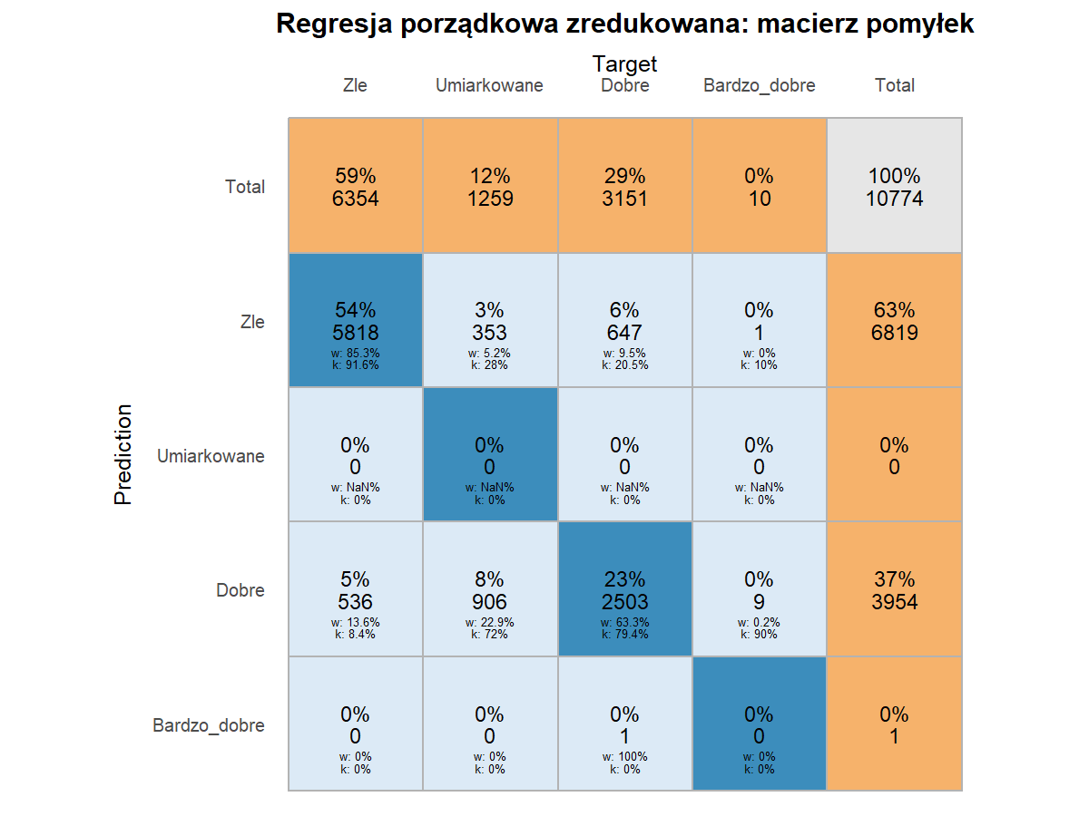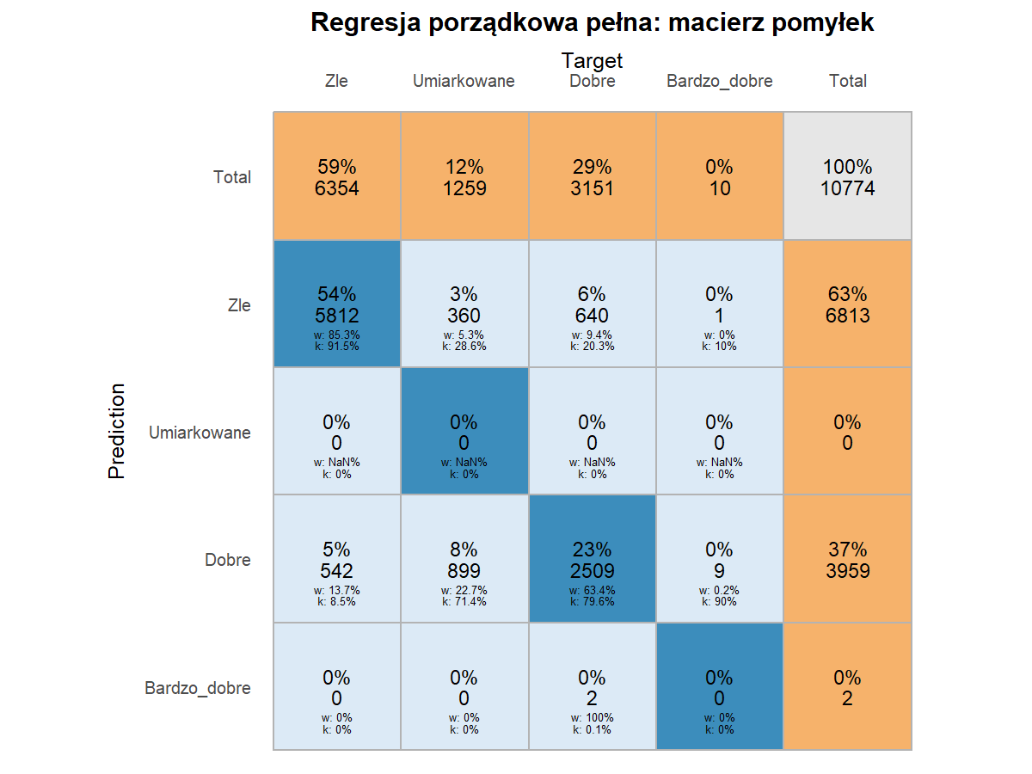Modele najczęściej przewidywały klasy Zle oraz Dobre. Klasa Umiarkowane nie była przewidywana w ogóle, mimo że występowała w zbiorze testowym. Klasa Bardzo_dobre była przewidywana sporadycznie.
Ograniczenie to wynika częściowo z nierównomiernego rozkładu klas. Szczególnie klasa Bardzo_dobre miała w zbiorze testowym tylko 10 obserwacji, co utrudniało jej poprawne rozpoznawanie.
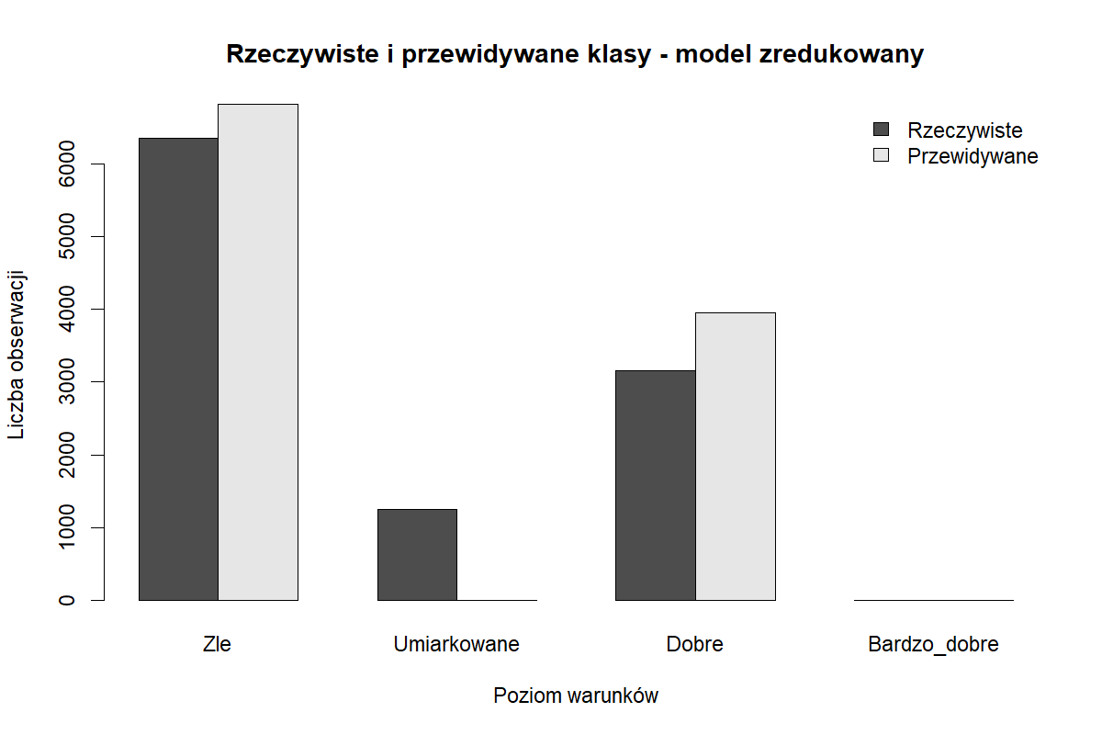

Prawdopodobieństwa klas dla dziesiątej obserwacji testowej
Dla dziesiątej obserwacji ze zbioru testowego oba modele przypisały największe prawdopodobieństwo klasie Dobre.
Klasa | Model pełny | Model zredukowany
Zle | 0.1227 | 0.0996
Umiarkowane | 0.1364 | 0.1164
Dobre | 0.6620 | 0.6855
Bardzo_dobre | 0.0788 | 0.0985
Model pełny oszacował prawdopodobieństwo klasy Dobre na około 66.20%, natomiast model zredukowany na około 68.55%. Oznacza to, że dla tej obserwacji oba modele były zgodne co do najbardziej prawdopodobnego poziomu warunków.
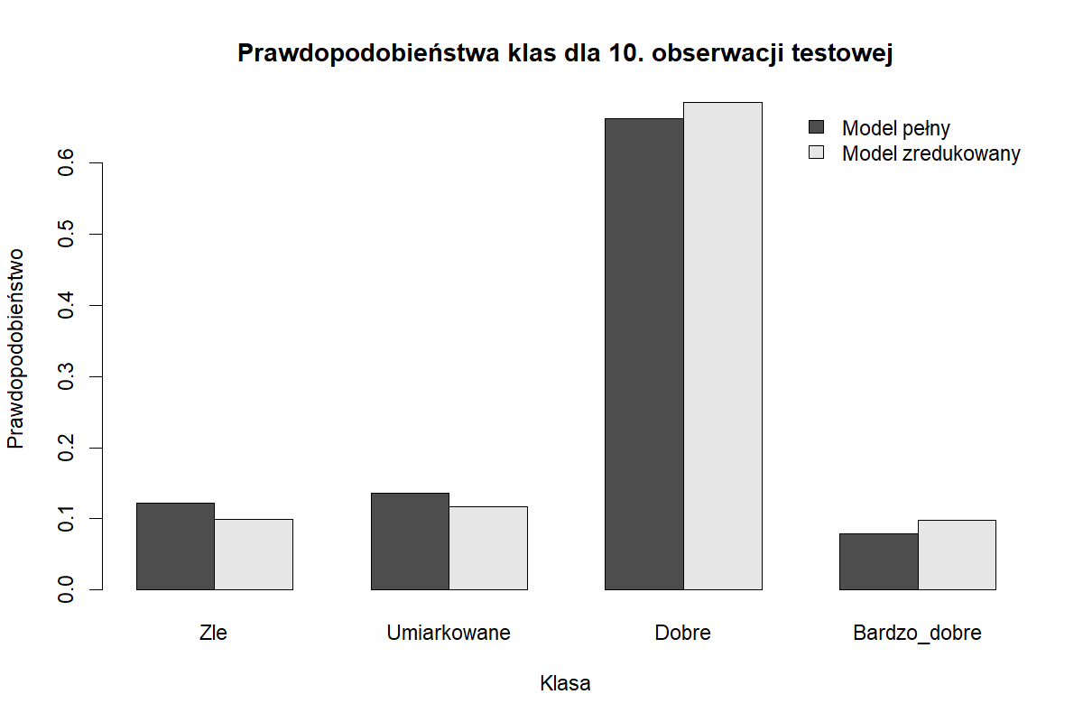

Modele dla półrocza chłodnego i ciepłego
Osobne modele dla półrocza chłodnego i ciepłego uzyskały następujące wyniki:
Grupa | Liczba obserwacji treningowych | logLik | AIC | cond.H
Półrocze chłodne | 115 007 | -58674.69 | 117383.38 | 317.22
Półrocze ciepłe | 114 192 | -85797.97 | 171629.95 | 455.48
Wartości AIC nie powinny być traktowane jako proste porównanie jakości między półroczami, ponieważ modele były dopasowane na różnych podzbiorach danych. Pokazują jednak, że oba modele udało się dopasować stabilnie.
Wybrane ilorazy szans dla modeli sezonowych:
Predyktor | OR — półrocze chłodne | OR — półrocze ciepłe
wind_speed_10m | 4.4483 | 4.7478
wind_speed_100m | 1.8446 | 2.7044
wind_gusts_10m | 0.1229 | 0.1837
precipitation | 0.8790 | 0.9877
shortwave_radiation | 0.4745 | 0.7845
is_day | 1.3105 | 3.4815
sin_godzina | 2.7346 | 1.5507
cos_godzina | 0.0301 | 0.2336
W obu półroczach większa prędkość wiatru zwiększała szanse wyższej kategorii, a porywy działały negatywnie. Różnice między półroczami pojawiły się przede wszystkim przy zmiennej is_day, opadach, promieniowaniu oraz składnikach sezonowości dobowej.

Wnioski

Wnioski dotyczące danych
Regresja porządkowa pozwoliła opisać warunki do kitesurfingu dokładniej niż klasyfikacja binarna. Zamiast dzielić obserwacje tylko na Dobre i Zle, wprowadzono cztery poziomy jakości warunków.
Rozkład klas był jednak nierównomierny. Najczęściej występowała klasa Zle, natomiast klasa Bardzo_dobre była rzadka, szczególnie w zbiorze testowym. To ograniczało możliwość dokładnego przewidywania najwyższej kategorii.

Wnioski dotyczące modelu pełnego
Model pełny zawierał szeroki zestaw predyktorów i uzyskał najlepsze AIC. Oznacza to, że miał najlepsze dopasowanie według kryterium informacyjnego.
Jednocześnie model pełny był mniej stabilny numerycznie. Bez skalowania zwrócił ostrzeżenie o problemach z identyfikowalnością, a nawet po skalowaniu wartość cond.H pozostała wysoka. Z tego względu model pełny jest przydatny jako punkt odniesienia, ale jego interpretacja powinna być ostrożna.

Wnioski dotyczące modelu zredukowanego
Model zredukowany miał nieco gorsze AIC, ale był znacznie stabilniejszy numerycznie. Jego wartość cond.H była dużo niższa niż w modelu pełnym.
Najważniejsze predyktory w modelu zredukowanym to prędkość wiatru, porywy, pora dnia oraz składniki sezonowości dobowej i rocznej. Prędkość wiatru zwiększała szanse wyższej kategorii, natomiast porywy wyraźnie je zmniejszały.
Z praktycznego punktu widzenia model zredukowany jest bardziej przejrzysty i łatwiejszy do interpretacji. Ponieważ uzyskał taką samą dokładność testową jak model pełny, można go uznać za korzystniejszy opis zależności między pogodą a poziomem warunków.

Wnioski dotyczące jakości predykcji
Oba modele osiągnęły dokładność testową na poziomie około 77.23%. Oznacza to, że w większości przypadków przewidywały poprawną kategorię warunków.
Jednocześnie około 89% predykcji mieściło się w granicy jednej kategorii od wartości rzeczywistej. To istotny wynik, ponieważ model porządkowy powinien być oceniany nie tylko przez dokładną zgodność klasy, ale również przez wielkość pomyłki.
Największym ograniczeniem było to, że modele praktycznie nie przewidywały klasy Umiarkowane, a klasę Bardzo_dobre przewidywały bardzo rzadko. W efekcie dobrze rozróżniały głównie klasy Zle i Dobre, ale słabiej radziły sobie z klasami pośrednimi i rzadkimi.

Wnioski dotyczące półroczy
Modele dopasowane osobno dla półrocza chłodnego i ciepłego pokazały, że zależności między predyktorami a poziomem warunków są częściowo sezonowe.
W obu półroczach prędkość wiatru działała dodatnio, a porywy ujemnie. Różnice pojawiły się przy wpływie pory dnia, opadów i promieniowania. W półroczu ciepłym większe znaczenie miała zmienna is_day, natomiast w półroczu chłodnym silniej widoczny był negatywny wpływ opadów i promieniowania.

Znaczenie praktyczne
Regresja porządkowa dobrze uzupełnia wcześniejsze części projektu. Pozwala nie tylko określić, czy warunki będą dobre lub złe, ale również przypisać im poziom jakości.
Z praktycznego punktu widzenia jest to bliższe rzeczywistemu podejmowaniu decyzji. Kitesurfer nie zawsze ocenia warunki zero-jedynkowo. Często warunki mogą być graniczne, wystarczające, dobre albo bardzo dobre. Model porządkowy pozwala tę gradację częściowo uchwycić.
Najważniejszym wynikiem praktycznym jest potwierdzenie, że korzystny poziom warunków zależy głównie od odpowiedniej prędkości wiatru, ograniczonych porywów oraz pory dnia. Wyniki potwierdzają również znaczenie sezonowości dobowej i rocznej.

Podsumowanie
W tej części projektu zastosowano regresję porządkową do przewidywania poziomu warunków do kitesurfingu w następnej godzinie. Zmienna zależna miała cztery uporządkowane poziomy:
$$Zle<Umiarkowane<Dobre<Bardzo_dobre$$
Dopasowano model pełny bez skalowania, model pełny po skalowaniu oraz model zredukowany. Skalowanie predyktorów było konieczne, ponieważ model bez skalowania wykazywał problemy numeryczne.
Model pełny uzyskał lepsze AIC, ale model zredukowany osiągnął tę samą dokładność testową i był dużo stabilniejszy. Dlatego model zredukowany można uznać za bardziej praktyczny do interpretacji.
Regresja porządkowa rozszerzyła wcześniejszą klasyfikację binarną i pozwoliła modelować jakość warunków w postaci uporządkowanej skali. Najważniejszymi czynnikami wpływającymi na poziom warunków były prędkość wiatru, porywy, pora dnia oraz sezonowość.

Selekcja i regularyzacja dla modeli liniowych

Wstęp teoretyczny
W tym etapie projektu analizowano, które zmienne meteorologiczne są najbardziej użyteczne przy prognozowaniu wartości wiatru w następnej godzinie. Rozpatrywano dwie zmienne zależne: prędkość wiatru na wysokości 10 m w chwili $t+1$oraz porywy wiatru na wysokości 10 m w chwili $t+1$. Predyktory pochodziły z chwili $t$, dlatego analiza zachowuje charakter predykcyjny i nie wykorzystuje informacji z przyszłości.
Punktem odniesienia był pełny model liniowy, w którym zmienna zależna $Y$jest opisywana jako kombinacja liniowa dostępnych predyktorów:
$$Y=β_{0}+β_{1}X_{1}+β_{2}X_{2}+…+β_{p}X_{p}+ε.$$
Dla każdego modelu oceniano jakość dopasowania na zbiorze treningowym oraz testowym. Wykorzystano metryki błędu stosowane już we wcześniejszych częściach projektu: MSE, RMSE, MAE oraz współczynnik determinacji $R^{2}$. W tym rozdziale pełnią one rolę kryteriów porównawczych między modelami o różnej liczbie predyktorów i różnym sposobie estymacji współczynników.
Pierwszą grupę metod stanowił dobór podzbiorów predyktorów. Dla ustalonej liczby zmiennych $k$wybierany był taki podzbiór predyktorów, który minimalizował sumę kwadratów reszt:
$$RSS(S)=\sum_{i=1}^{n}{(}y_{i}-{\hat{y}}_{i})^{2},$$
gdzie $S$oznacza wybrany podzbiór predyktorów. Dla każdego rozmiaru modelu poszukiwano najlepszego podzbioru, a następnie porównywano modele przy użyciu kilku kryteriów.
Kryterium BIC uwzględnia zarówno dopasowanie modelu, jak i karę za jego złożoność:
$$BIC=nln⁡\left(\frac{RSS}{n}\right)+kln⁡(n).$$
Niższa wartość BIC oznacza korzystniejszy kompromis między jakością dopasowania a liczbą predyktorów. Kryterium to zwykle preferuje prostsze modele niż kryteria o słabszej karze za złożoność.
Drugim użytym kryterium było $C_{p}$Mallowsa:
$$C_{p}=\frac{RSS}{{\hat{σ}}^{2}}-n+2k,$$
gdzie ${\hat{σ}}^{2}$jest oszacowaniem wariancji błędu w modelu pełnym. Kryterium $C_{p}$pozwala ocenić, czy redukcja liczby zmiennych nie powoduje nadmiernego pogorszenia dopasowania.
Trzecim kryterium był skorygowany współczynnik determinacji:
$$R_{adj}^{2}=1-(1-R^{2})\frac{n-1}{n-k-1}.$$
W przeciwieństwie do zwykłego $R^{2}$, jego wartość nie musi rosnąć po dodaniu kolejnej zmiennej, ponieważ uwzględnia liczbę parametrów w modelu.
Oprócz klasycznych kryteriów informacyjnych zastosowano również metodę zbioru walidacyjnego oraz 10-krotną walidację krzyżową. W metodzie walidacyjnej część zbioru treningowego została wydzielona do oceny błędu modeli o różnej liczbie predyktorów. Oprócz modelu o minimalnym błędzie rozważono również wariant prostszy, którego błąd walidacyjny nie przekraczał minimum o więcej niż 1%. W walidacji krzyżowej wykorzystano regułę jednego błędu standardowego: wybierany był najmniejszy model, którego błąd mieścił się w granicy jednego błędu standardowego od minimum:
$$CV(k)≤CV_{min}+SE(CV_{min}).$$
Drugą grupę metod stanowiły modele regularyzowane. Regresja grzbietowa modyfikuje klasyczny problem najmniejszych kwadratów przez dodanie kary za duże wartości współczynników:
$$\sum_{i=1}^{n}{(}y_{i}-{\hat{y}}_{i})^{2}+λ\sum_{j=1}^{p}{β_{j}^{2}}.$$
Parametr $λ$kontroluje siłę regularyzacji. Im większa jego wartość, tym silniej współczynniki są zmniejszane. Regresja grzbietowa nie usuwa jednak zmiennych z modelu — wszystkie predyktory pozostają w równaniu.
Model lasso wykorzystuje karę opartą na sumie wartości bezwzględnych współczynników:
$$\sum_{i=1}^{n}{(}y_{i}-{\hat{y}}_{i})^{2}+λ\sum_{j=1}^{p}{∣}β_{j}∣.$$
W tym przypadku część współczynników może zostać dokładnie wyzerowana. Lasso pełni więc jednocześnie funkcję regularyzacji i selekcji zmiennych. Parametr $λ$dla modeli ridge i lasso wyznaczano za pomocą walidacji krzyżowej.

Przebieg analizy
Analiza została przeprowadzona osobno dla dwóch zmiennych zależnych:
$$wind_speed_10m_next=wind_speed_10m(t+1), \\ wind_gusts_10m_next=wind_gusts_10m(t+1).$$
Predyktory pochodziły z bieżącej godziny $t$. Wśród nich znalazły się między innymi bieżąca prędkość wiatru na wysokości 10 m i 100 m, bieżące porywy wiatru, kierunek wiatru zapisany za pomocą składowych sinus i cosinus, zmienne temperatury, wilgotność, opady, zachmurzenie, ciśnienie, promieniowanie krótkofalowe, zmienna dnia/nocy oraz zmienne opisujące sezonowość roczną i dobową.
Podział na zbiór treningowy i testowy miał charakter chronologiczny. Dane sprzed 2025 roku wykorzystano do uczenia modeli, natomiast obserwacje od 2025 roku przeznaczono do testowania. Taki podział jest zgodny z charakterem zadania prognostycznego, ponieważ model jest oceniany na późniejszych obserwacjach niż te, na których był dopasowywany.
Przed modelowaniem obliczono macierz korelacji predyktorów. Pozwoliło to sprawdzić, czy w zbiorze występują silnie powiązane zmienne, co jest istotne szczególnie przy porównaniu klasycznej regresji liniowej, regresji grzbietowej i lasso. Zmienne opisujące wiatr oraz część zmiennych temperaturowych są ze sobą naturalnie powiązane, dlatego regularyzacja mogła potencjalnie poprawić stabilność współczynników.
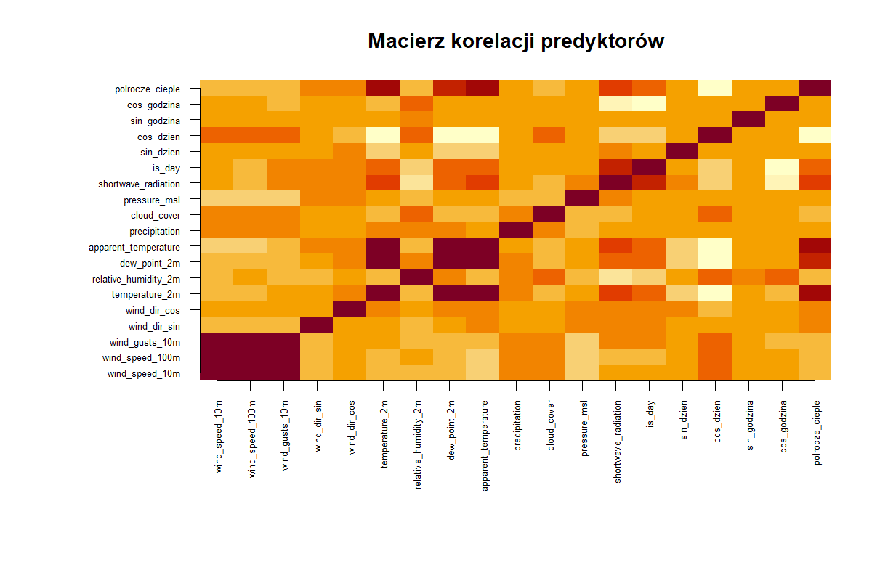 Na wykresie macierzy korelacji widoczne są grupy predyktorów silniej powiązanych ze sobą. Jest to oczekiwane, ponieważ prędkość wiatru na różnych wysokościach, porywy wiatru oraz wybrane zmienne pogodowe opisują powiązane aspekty tego samego stanu atmosfery. Taka struktura danych uzasadnia zastosowanie metod selekcji i regularyzacji, ponieważ pełny model może zawierać zmienne częściowo powielające tę samą informację.
Dla każdej zmiennej zależnej dopasowano następujące modele:
- model zerowy,
- pełny model OLS,
- najlepsze podzbiory według BIC, $C_{p}$i skorygowanego $R^{2}$,
- modele z ustaloną liczbą predyktorów,
- modele wybrane metodą zbioru walidacyjnego,
- modele wybrane za pomocą 10-krotnej walidacji krzyżowej,
- regresję grzbietową,
- lasso.

Wyniki

Predykcja prędkości wiatru 10 m w następnej godzinie
Dla zmiennej wind_speed_10m_next zbiór modelowy obejmował 239 973 obserwacje, z czego 229 199 znalazło się w zbiorze treningowym, a 10 774 w zbiorze testowym. Średnia prędkość wiatru w zbiorze treningowym wyniosła 18,48, natomiast w zbiorze testowym 14,81. Oznacza to, że okres testowy charakteryzował się przeciętnie niższą prędkością wiatru niż okres treningowy.
Najlepsze podzbiory według BIC i $C_{p}$zawierały po 18 predyktorów. Model według skorygowanego $R^{2}$wykorzystywał wszystkie 19 predyktorów. Różnice między modelem pełnym a modelami wybranymi za pomocą klasycznych kryteriów były bardzo niewielkie.
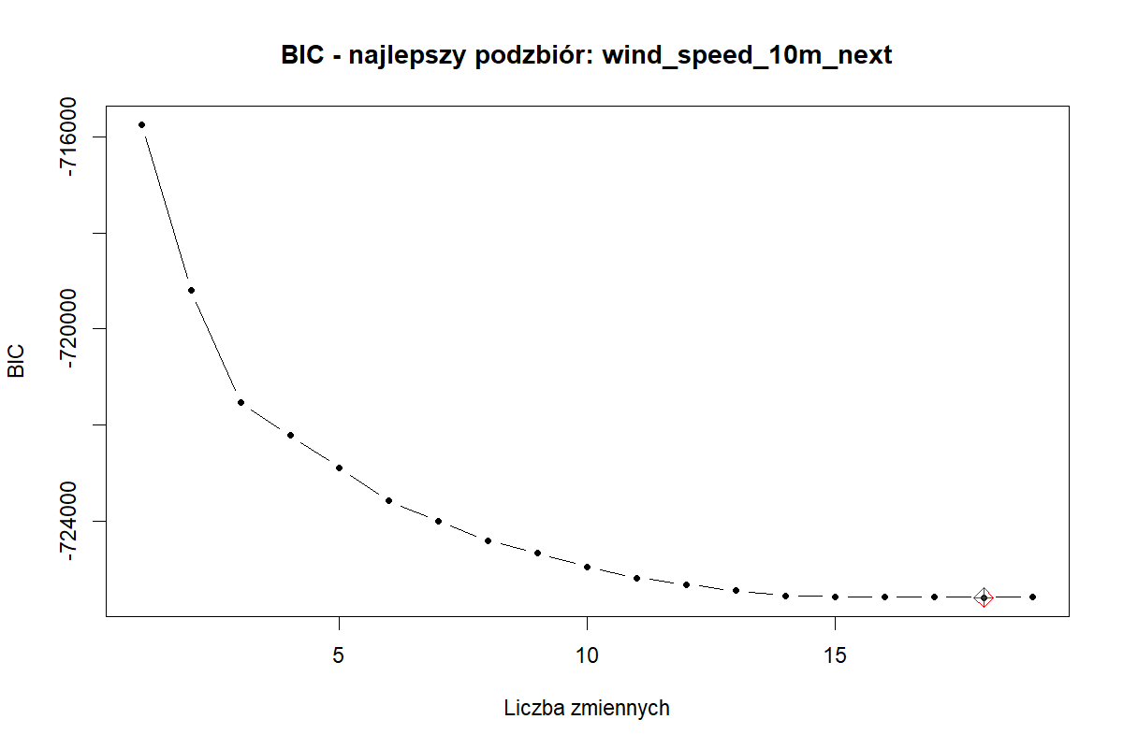 Wykres BIC pokazuje, że kryterium to wskazało model prawie pełny, ale z pominięciem jednej zmiennej. Oznacza to, że większość dostępnych predyktorów wnosiła pewną informację, jednak pełny zestaw nie był konieczny do uzyskania najlepszego kompromisu według BIC.
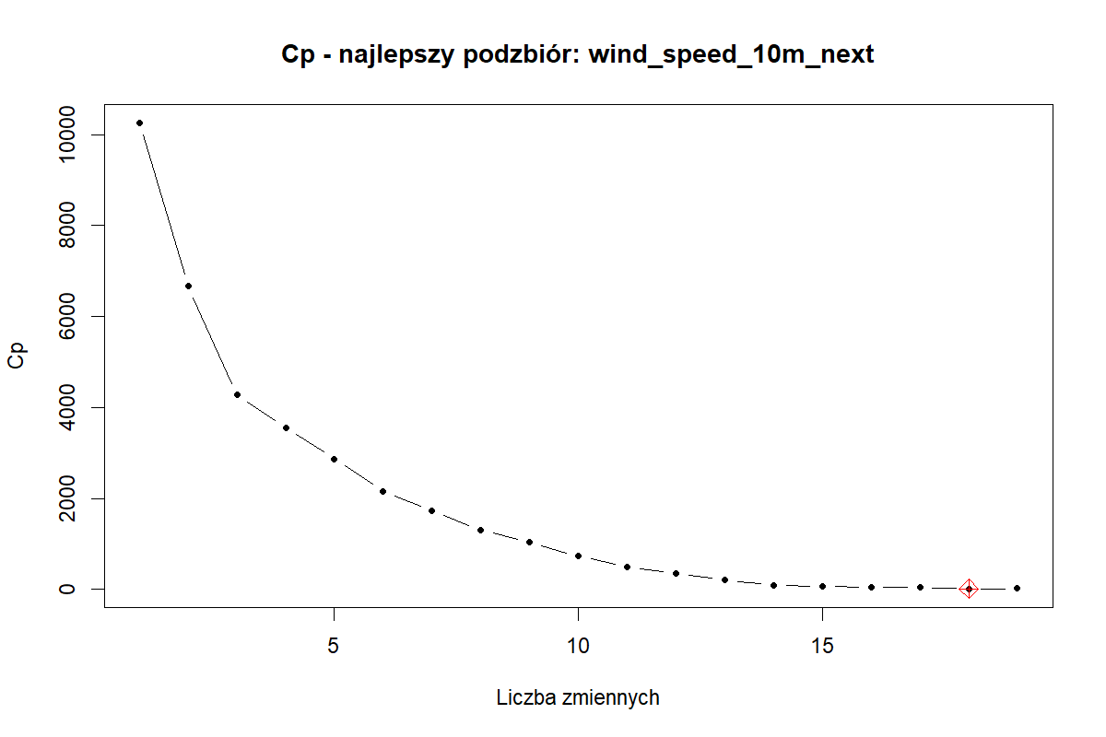 Kryterium $C_{p}$również wskazało model z 18 predyktorami. Wynik ten jest zgodny z BIC, co sugeruje stabilność klasycznej selekcji podzbiorów w tym zadaniu.
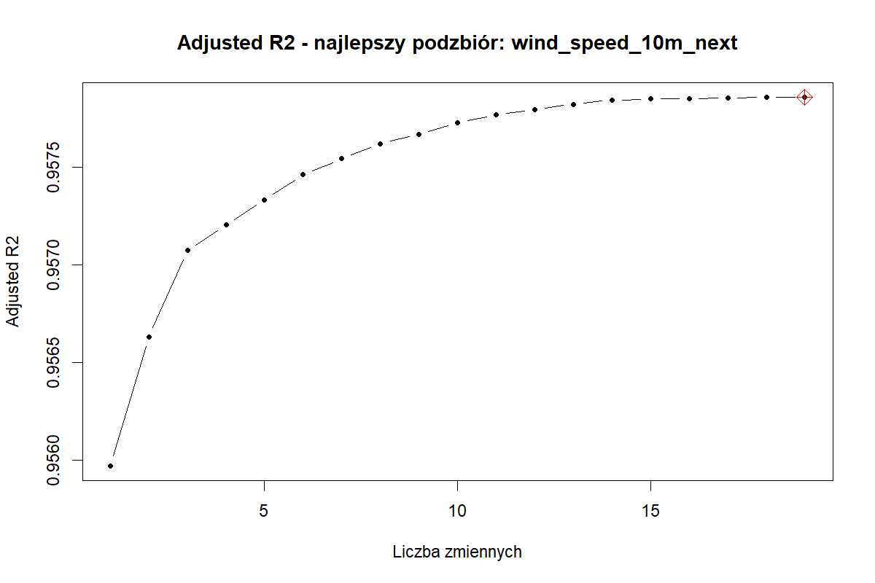 Skorygowany $R^{2}$preferował model pełny. W praktyce różnica jakości między modelem pełnym a modelem z 18 predyktorami była jednak minimalna.
Najniższy błąd testowy uzyskały modele Best subset BIC i Best subset Cp. Oba osiągnęły:
Model | Liczba predyktorów | MSE test | RMSE test | MAE test | $R^{2}$test
Best subset BIC | 18 | 3,8678 | 1,9667 | 1,4007 | 0,9249
Best subset Cp | 18 | 3,8678 | 1,9667 | 1,4007 | 0,9249
OLS full | 19 | 3,8680 | 1,9667 | 1,4008 | 0,9249
Lasso lambda.min | 15 | 3,8723 | 1,9678 | 1,4020 | 0,9248
Lasso lambda.1se | 14 | 3,8907 | 1,9725 | 1,4075 | 0,9245
Ridge lambda.min | 19 | 5,2171 | 2,2841 | 1,7315 | 0,8988
Model zerowy | 0 | 65,0090 | 8,0628 | 6,7237 | -0,2616
Model zerowy uzyskał ujemne $R^{2}$na zbiorze testowym, ponieważ przewidywał średnią ze zbioru treningowego, która była wyraźnie wyższa niż średnia w okresie testowym. Współczynnik $R^{2}$na zbiorze testowym może być ujemny, gdy model predykcyjny jest gorszy niż proste przewidywanie średniej wartości obserwowanej w zbiorze testowym.
Wyniki pokazują, że dla prognozowania prędkości wiatru za godzinę pełny model liniowy jest już bardzo skuteczny. Selekcja według BIC i $C_{p}$nie poprawiła wyniku w sposób praktycznie istotny, ale pozwoliła usunąć jedną zmienną bez pogorszenia jakości predykcji.
Interesujące są wyniki modeli prostszych. Model Best subset k=3, wykorzystujący tylko trzy predyktory: wind_speed_10m, wind_gusts_10m oraz sin_godzina, osiągnął MSE test równe 3,9044 oraz $R^{2}$test równe 0,9242. Jest to wynik bardzo bliski najlepszemu modelowi, mimo dużej redukcji liczby zmiennych.
Model | Liczba predyktorów | MSE test | RMSE test | MAE test | $R^{2}$test
Best subset BIC | 18 | 3,8678 | 1,9667 | 1,4007 | 0,9249
Validation set 1pct | 6 | 3,8799 | 1,9698 | 1,4021 | 0,9247
Cross-validation 1SE | 8 | 3,8809 | 1,9700 | 1,4014 | 0,9247
Best subset k=5 | 5 | 3,8894 | 1,9722 | 1,4054 | 0,9245
Best subset k=3 | 3 | 3,9044 | 1,9760 | 1,4072 | 0,9242
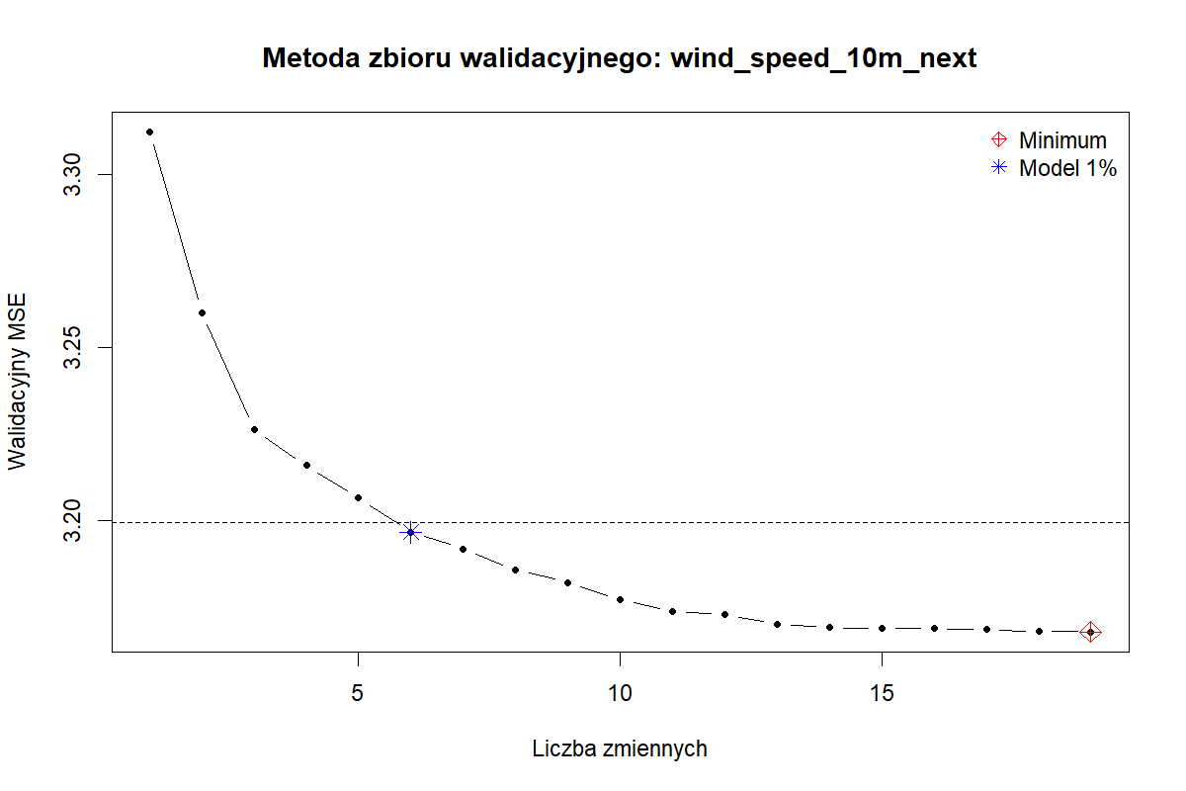 Wykres błędu walidacyjnego pokazuje, że minimalny błąd uzyskano dla modelu pełnego, ale model sześciopredyktorowy mieścił się w granicy 1% od minimum. Oznacza to, że istotną część jakości predykcyjnej można zachować przy znacznie prostszym modelu.
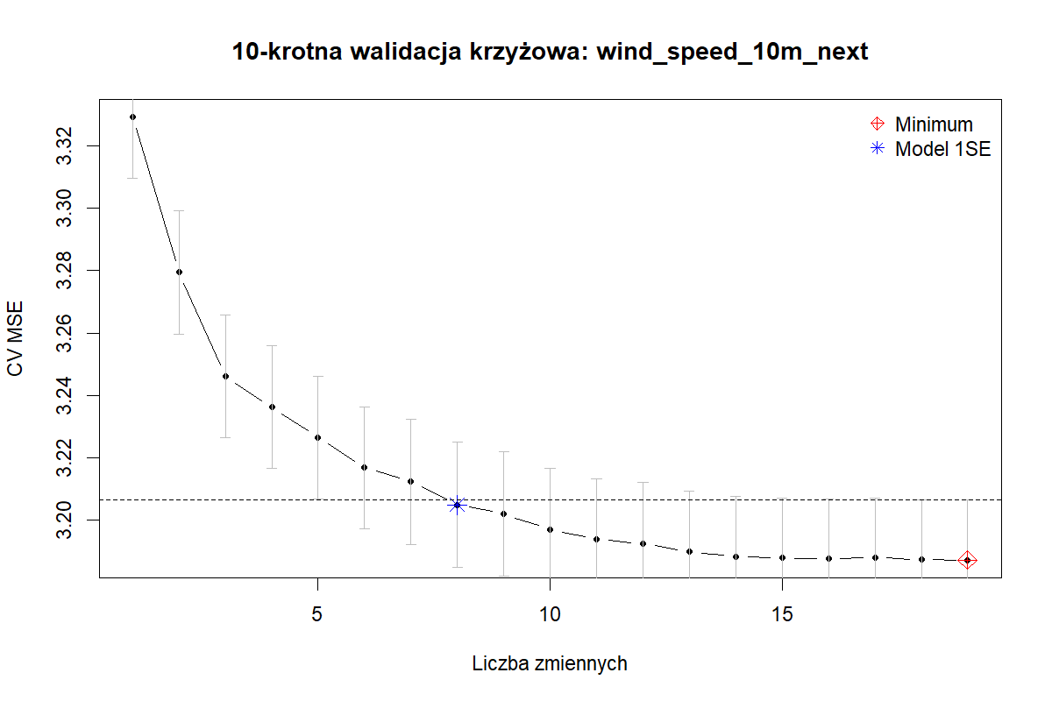 Wyniki walidacji krzyżowej potwierdzają podobny wniosek. Model minimalizujący błąd CV wykorzystywał 19 predyktorów, natomiast model wybrany regułą jednego błędu standardowego zawierał 8 predyktorów i osiągnął bardzo zbliżoną jakość.
Regresja grzbietowa w tym przypadku wypadła słabiej od modeli OLS i lasso. Ponieważ ridge zmniejsza wartości wszystkich współczynników, ale nie usuwa zmiennych, mógł nadmiernie ograniczyć wpływ najważniejszych predyktorów w sytuacji, w której klasyczny model liniowy już dobrze generalizował.
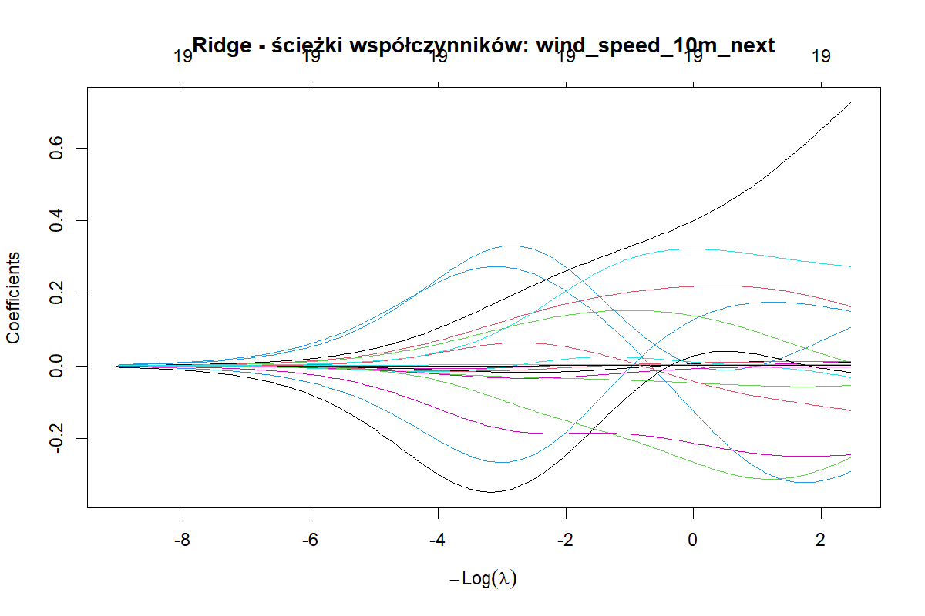 Ścieżki współczynników ridge pokazują stopniowe zmniejszanie wartości parametrów wraz ze wzrostem $λ$. Wszystkie zmienne pozostają jednak w modelu.
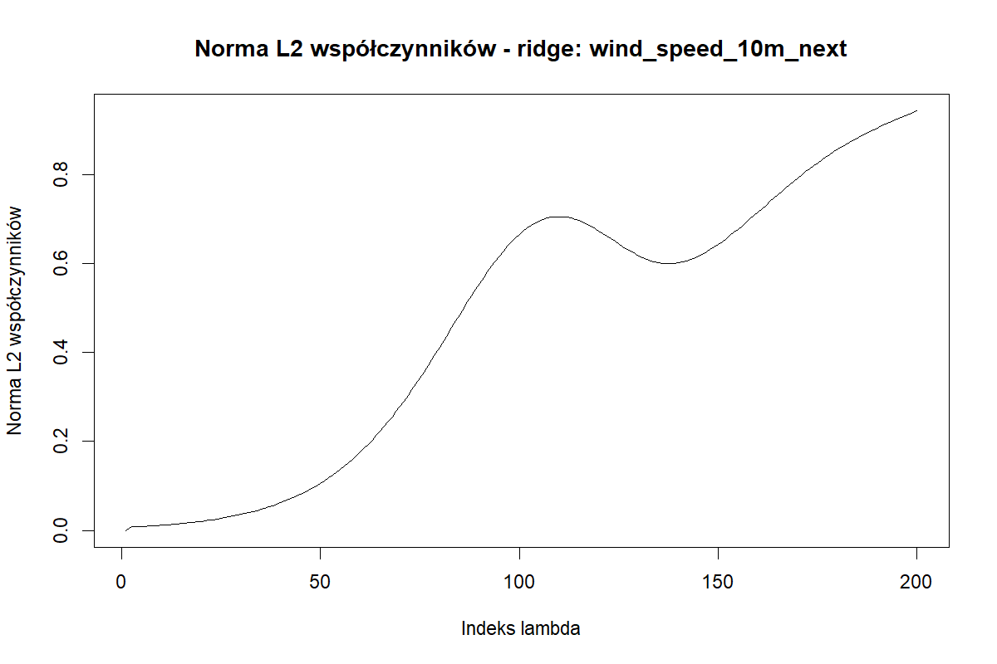 Wykres normy $L2$ potwierdza, że wraz ze wzrostem regularyzacji całkowita wielkość współczynników maleje.
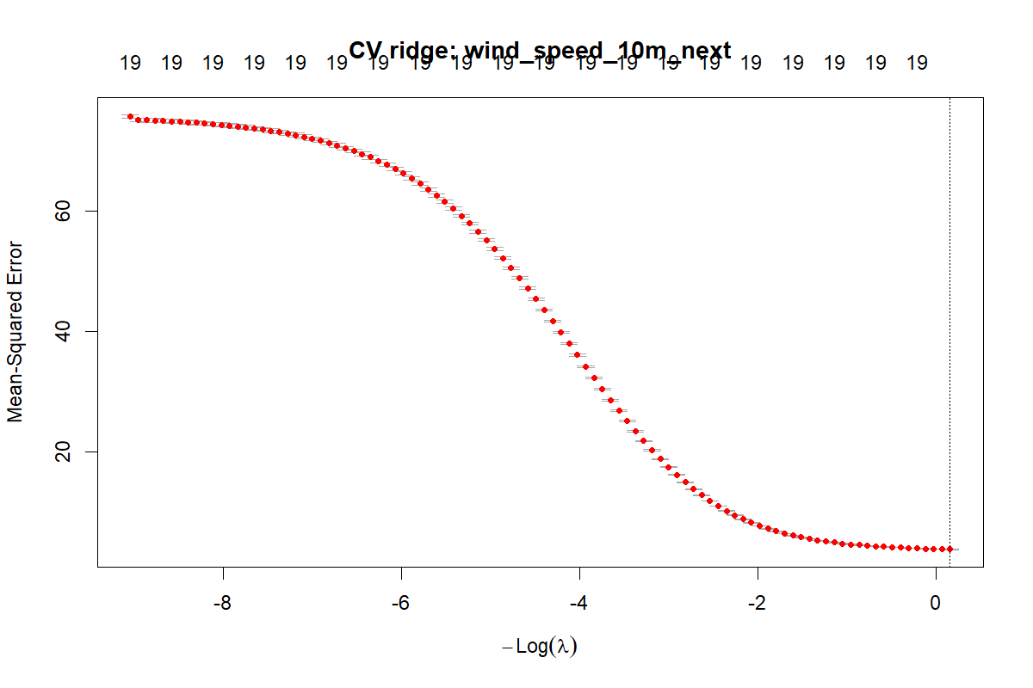 Wykres walidacji krzyżowej ridge wskazuje wybraną wartość parametru $λ$, jednak uzyskany model był mniej dokładny na zbiorze testowym niż modele selekcji podzbiorów i lasso.
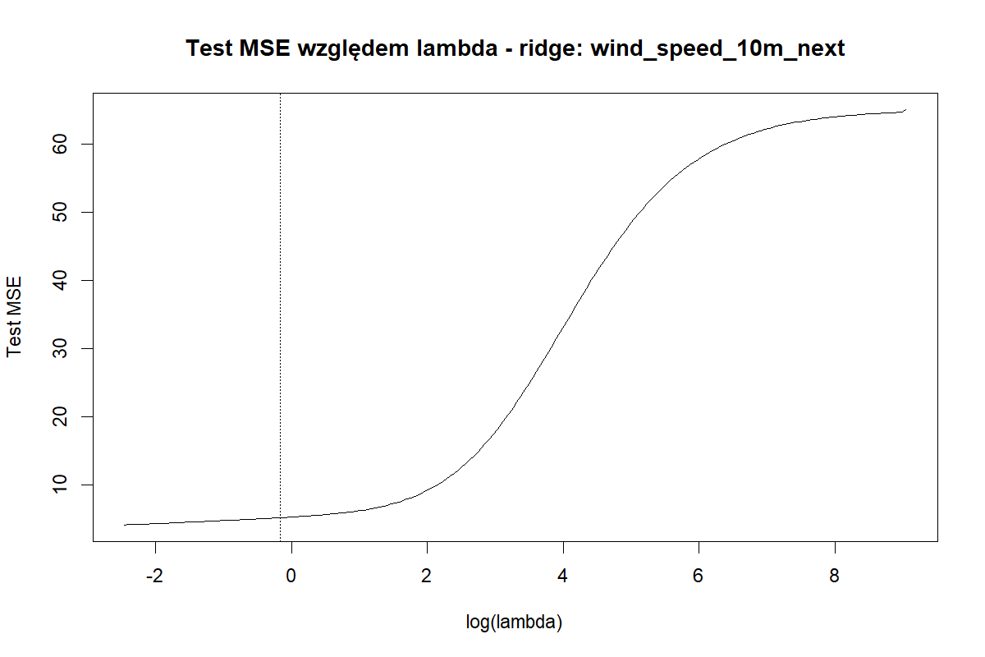 Błąd testowy względem $λ$pokazuje, że zbyt silne zmniejszanie współczynników pogarszało predykcję.
Lasso zachowało wysoką jakość predykcji przy mniejszej liczbie zmiennych. Model Lasso lambda.min wykorzystał 15 predyktorów, natomiast Lasso lambda.1se 14 predyktorów. Oba modele były tylko nieznacznie słabsze od najlepszego modelu BIC.
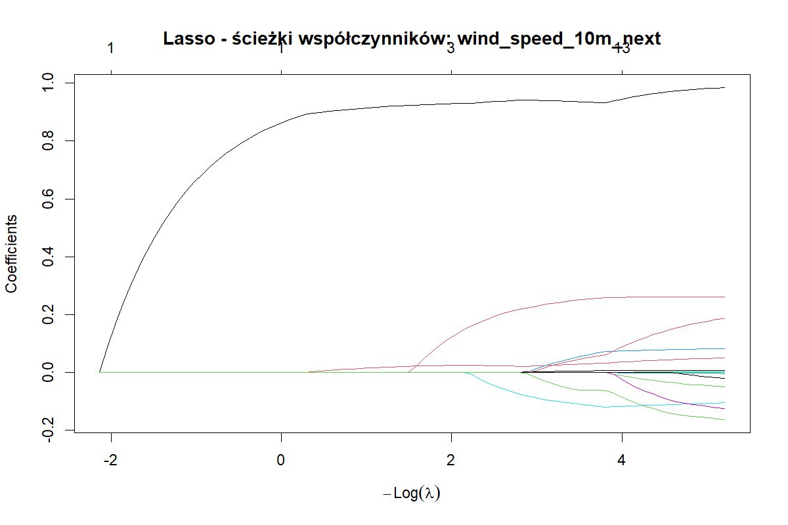 Ścieżki współczynników lasso pokazują, że wraz ze wzrostem $λ$część współczynników jest zerowana. Dzięki temu lasso wykonuje jednocześnie regularyzację i selekcję predyktorów.
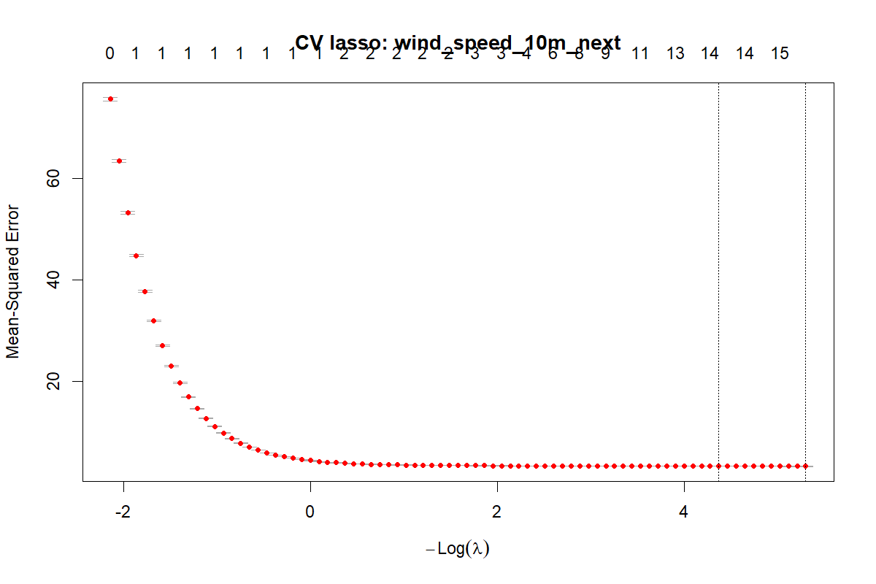 Wykres walidacji krzyżowej lasso pokazuje dobór wartości $λ$. Wariant lambda.1se daje prostszy model, ale z nieco większym błędem testowym.
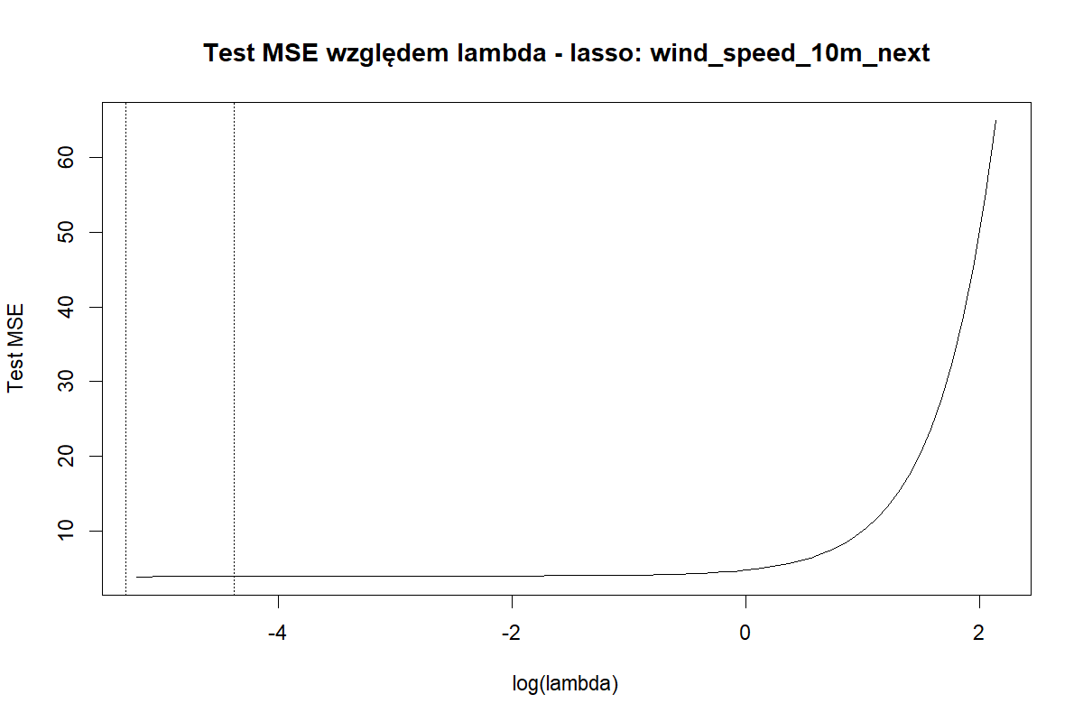 Wykres MSE test względem $λ$pokazuje, że umiarkowana regularyzacja pozwala zachować bardzo podobny poziom błędu, natomiast zbyt silna regularyzacja prowadzi do pogorszenia jakości predykcji.
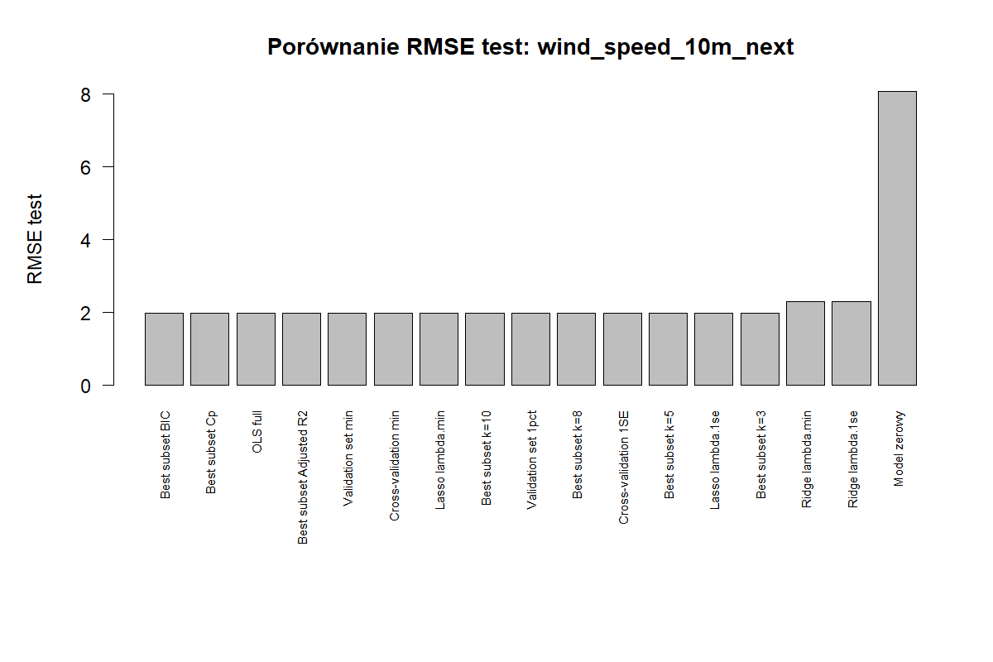 Porównanie RMSE na zbiorze testowym pokazuje bardzo małe różnice między najlepszymi modelami OLS, selekcji podzbiorów, walidacji i lasso. Wyraźnie słabsze są natomiast model zerowy oraz ridge.
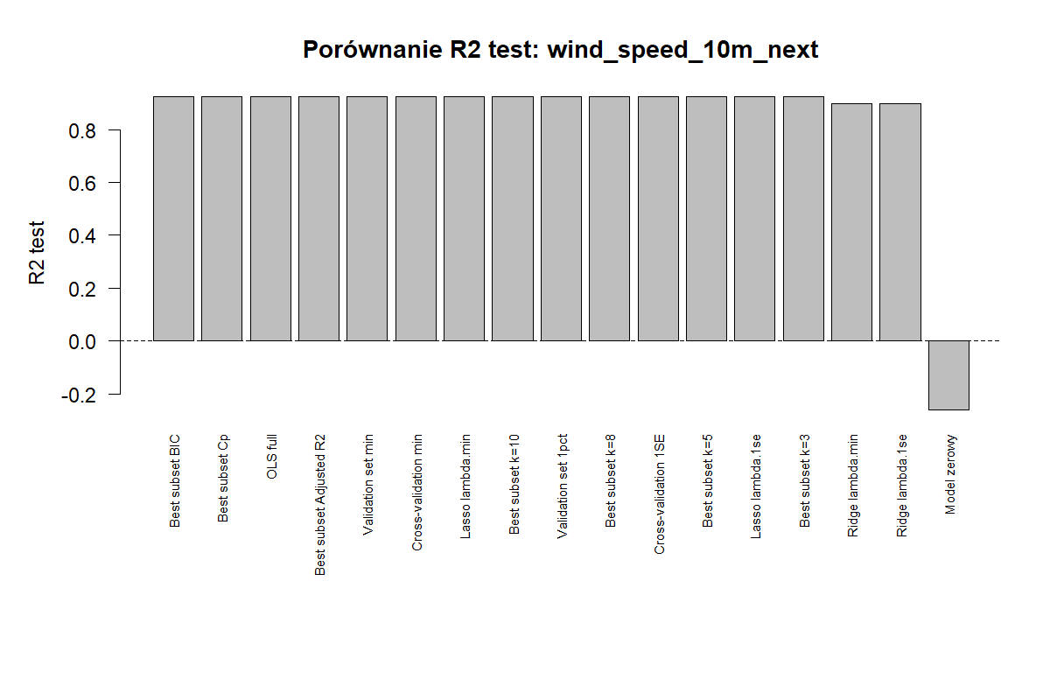 Porównanie $R^{2}$potwierdza, że najlepsze modele osiągają bardzo zbliżony poziom wyjaśniania zmienności na zbiorze testowym. Modele oszczędniejsze zachowują prawie tę samą wartość $R^{2}$, co pełny model.
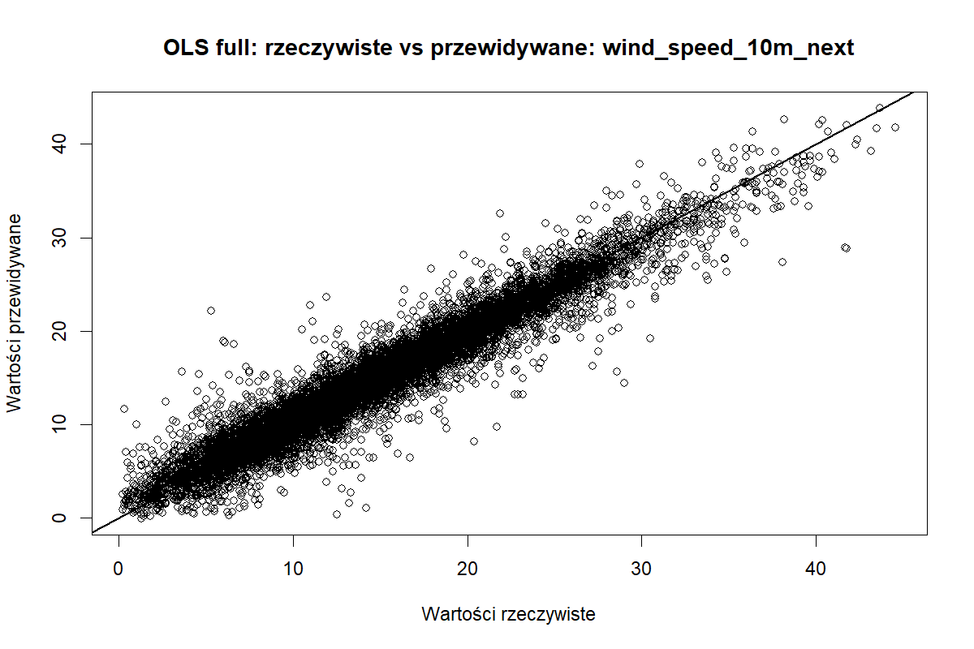 Wykres wartości rzeczywistych względem przewidywanych dla modelu pełnego pokazuje ogólnie dobrą zgodność predykcji z obserwacjami. Największe rozproszenie można oczekiwać przy wartościach skrajnych, co jest typowe dla prognozowania 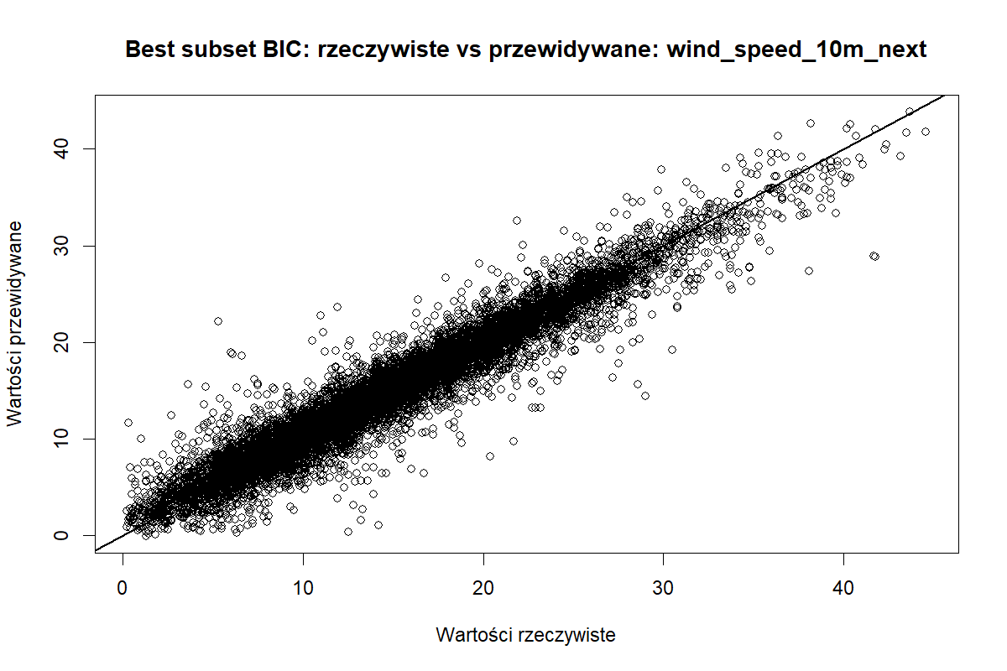 Analogiczny wykres dla modelu BIC pokazuje bardzo podobny obraz, co potwierdza, że usunięcie jednej zmiennej nie pogorszyło zauważalnie jakości predykcji.
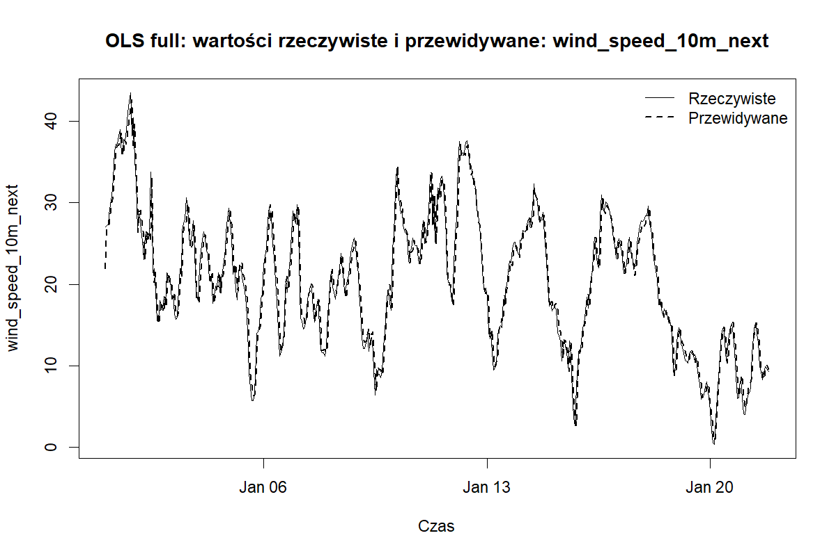 Szereg czasowy dla modelu pełnego pokazuje, jak dobrze model odtwarza zmiany prędkości wiatru w kolejnych godzinach okresu testowego.
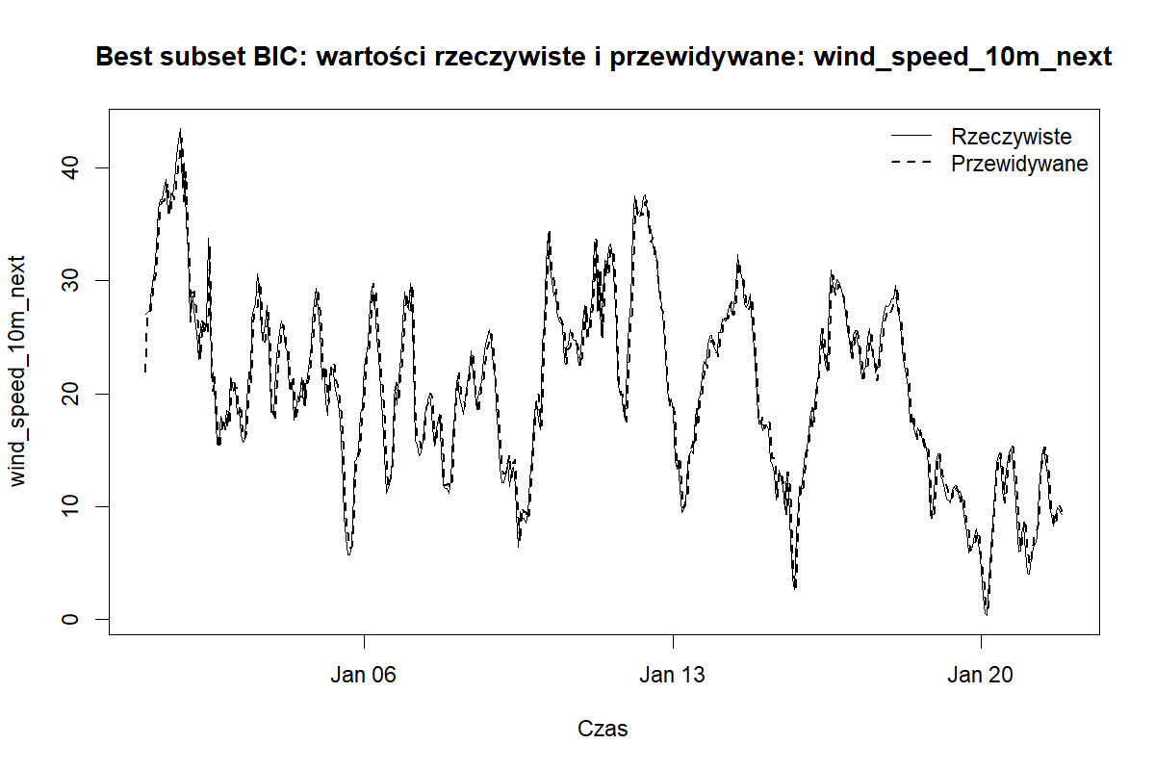 Szereg czasowy dla modelu BIC pozwala porównać, czy uproszczony model zachowuje dynamikę prognoz podobną do modelu pełnego.

Predykcja porywów wiatru 10 m w następnej godzinie
Dla zmiennej wind_gusts_10m_next również wykorzystano 239 973 obserwacje, w tym 229 199 treningowych i 10 774 testowych. Średnia wartość porywów wiatru w zbiorze treningowym wyniosła 32,01, natomiast w zbiorze testowym 28,26. Podobnie jak dla prędkości wiatru, okres testowy charakteryzował się niższym średnim poziomem zmiennej zależnej.
Dla porywów wiatru wyniki selekcji były bardziej interesujące niż dla samej prędkości wiatru. Najlepszy model według błędu testowego nie był modelem pełnym ani modelem wybranym przez klasyczne kryteria informacyjne, lecz model z 8 predyktorami. Ten sam zestaw zmiennych został wskazany przez regułę jednego błędu standardowego w walidacji krzyżowej.
Najlepszy model dla porywów wykorzystywał następujące predyktory:
wind_speed_10m, wind_speed_100m, wind_gusts_10m, precipitation, cloud_cover, shortwave_radiation, sin_godzina, cos_godzina.
Oznacza to, że do bardzo dobrej predykcji porywów wystarczyły głównie bieżące informacje o wietrze, wybrane zmienne opisujące aktualny stan pogody oraz składniki sezonowości dobowej.
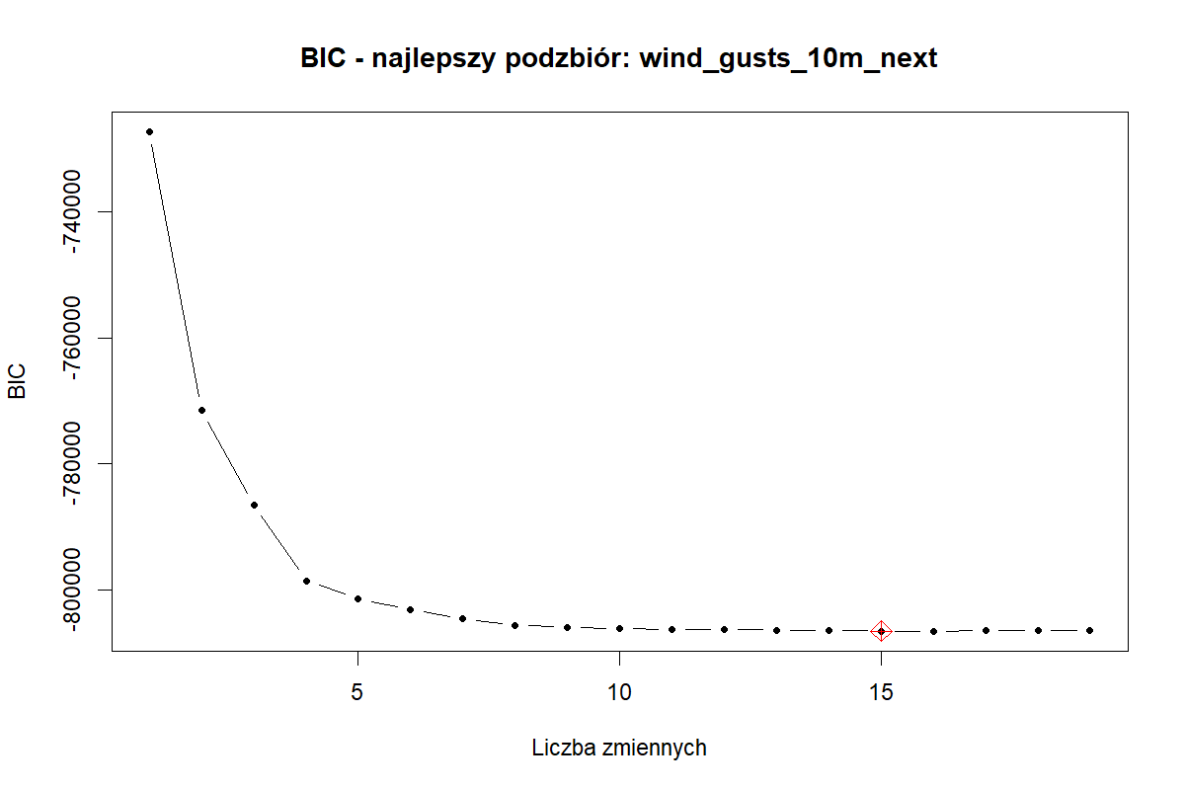 Wykres BIC wskazał model z 15 predyktorami. Był on prostszy niż model pełny, ale nie osiągnął najniższego błędu testowego.
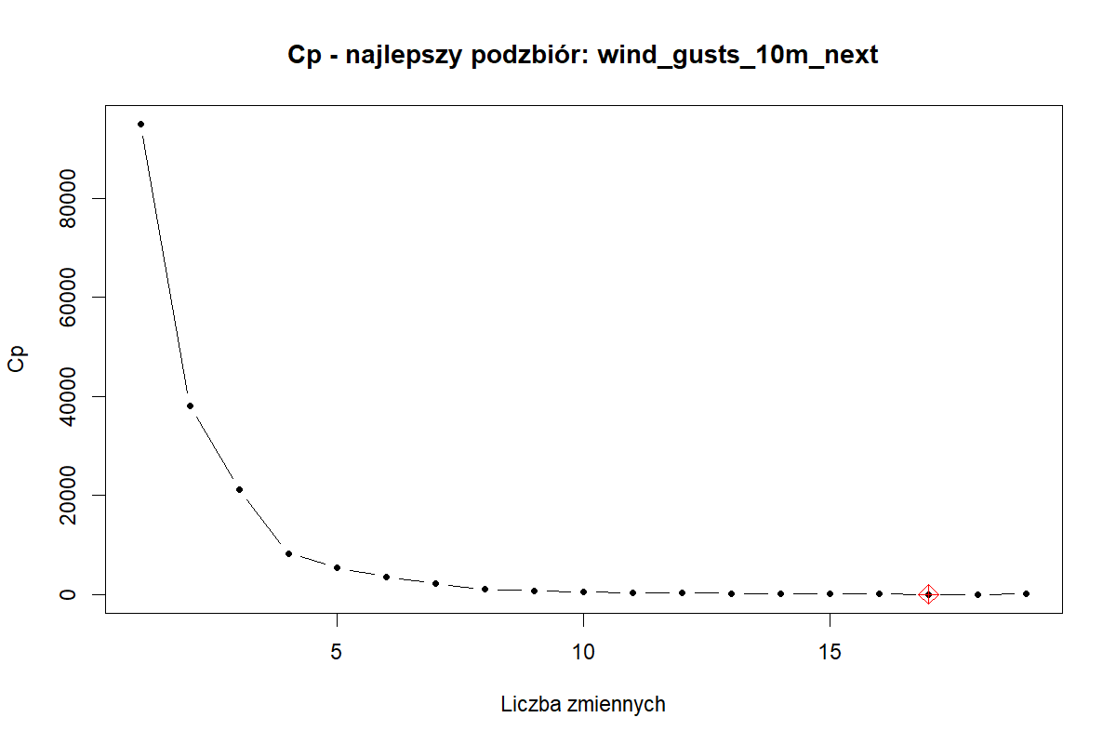 Kryterium $C_{p}$wskazało model z 17 predyktorami. Jego wynik był bardzo zbliżony do modelu pełnego.
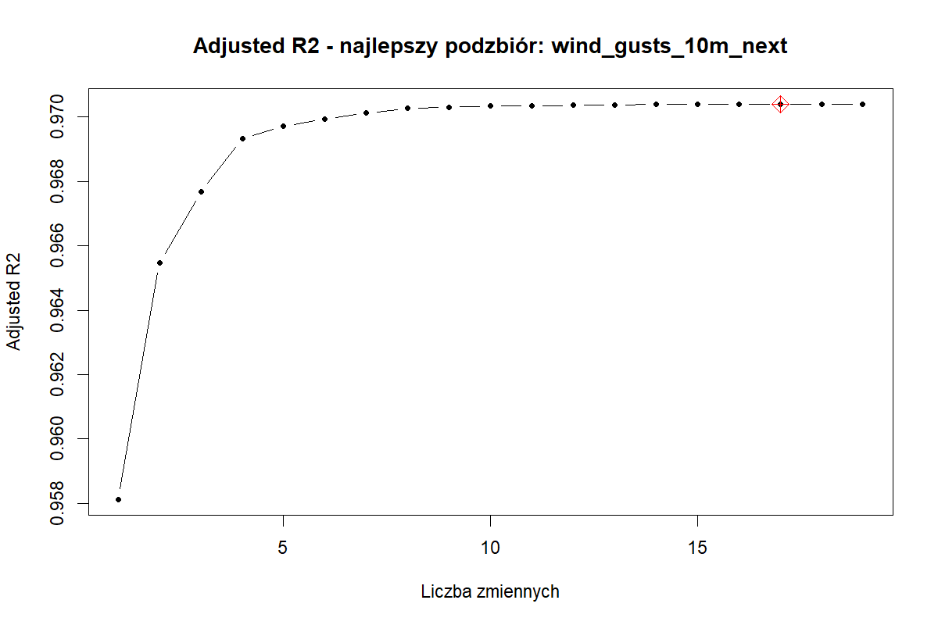 Skorygowany $R^{2}$również wskazał model z 17 predyktorami. W porównaniu z modelem pełnym usunięto więc dwie zmienne bez pogorszenia jakości dopasowania.
Porównanie najważniejszych modeli dla porywów przedstawia tabela:
Model | Liczba predyktorów | MSE test | RMSE test | MAE test | $R^{2}$test
Best subset k=8 | 8 | 8,1700 | 2,8583 | 2,0002 | 0,9515
Cross-validation 1SE | 8 | 8,1700 | 2,8583 | 2,0002 | 0,9515
Best subset Cp | 17 | 8,2057 | 2,8646 | 2,0069 | 0,9513
OLS full | 19 | 8,2058 | 2,8646 | 2,0069 | 0,9513
Best subset BIC | 15 | 8,2094 | 2,8652 | 2,0073 | 0,9513
Lasso lambda.min | 10 | 8,2444 | 2,8713 | 2,0094 | 0,9511
Ridge lambda.min | 19 | 8,8164 | 2,9692 | 2,1712 | 0,9477
Model zerowy | 0 | 182,5129 | 13,5097 | 11,0545 | -0,0834
W przypadku porywów model z 8 predyktorami osiągnął nie tylko prostszą postać, ale również najniższy błąd testowy. Różnica względem modelu pełnego nie jest duża, lecz wskazuje, że usunięcie części mniej istotnych zmiennych mogło poprawić zdolność generalizacji.
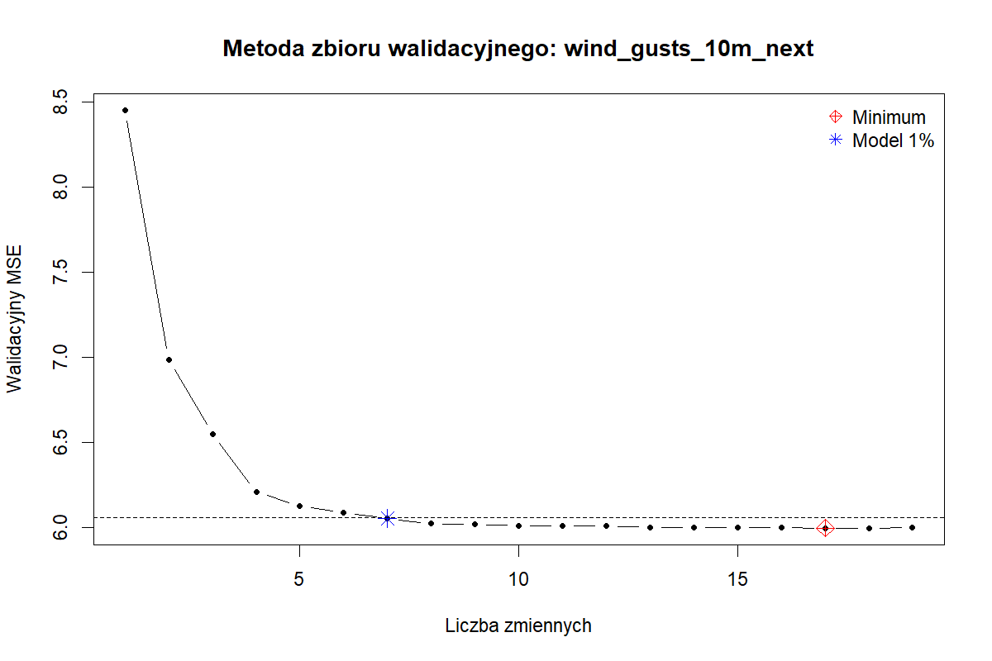 W metodzie zbioru walidacyjnego minimalny błąd uzyskał model z 17 predyktorami. Jednocześnie model siedmiopredyktorowy mieścił się w granicy 1% od minimum błędu walidacyjnego. Oznacza to, że również dla porywów można było uzyskać bardzo dobrą jakość predykcji przy istotnie mniejszej liczbie zmiennych.
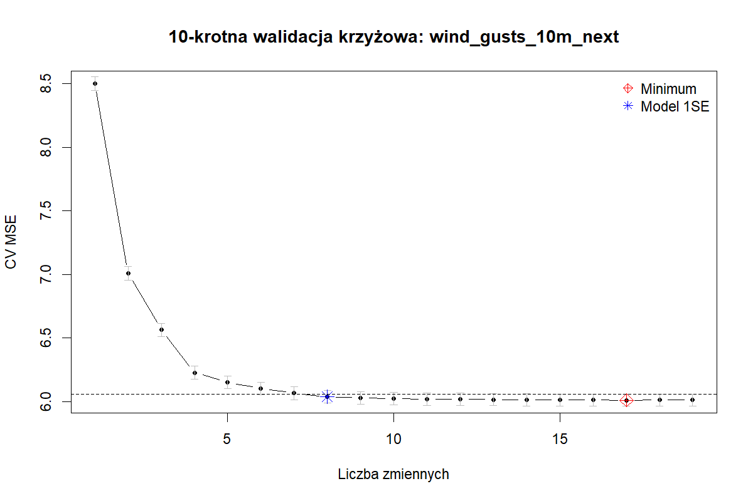 Walidacja krzyżowa wskazała minimum dla modelu z 17 predyktorami, ale reguła jednego błędu standardowego wybrała model z 8 predyktorami. Co istotne, ten prostszy model uzyskał najniższy błąd testowy spośród wszystkich porównywanych modeli.
Wyniki modeli z ograniczoną liczbą predyktorów pokazują, że dla porywów wiatru model 8-zmienny stanowi bardzo dobry kompromis między prostotą a trafnością predykcji.
Model | Liczba predyktorów | MSE test | RMSE test | MAE test | $R^{2}$test
Best subset k=8 | 8 | 8,1700 | 2,8583 | 2,0002 | 0,9515
Validation set 1pct | 7 | 8,2656 | 2,8750 | 2,0098 | 0,9509
Best subset k=5 | 5 | 8,4827 | 2,9125 | 2,0236 | 0,9496
Best subset k=3 | 3 | 8,9113 | 2,9852 | 2,0701 | 0,9471
Regresja grzbietowa ponownie wypadła słabiej od modeli selekcji podzbiorów oraz lasso. Najprawdopodobniej kara $L2$zbyt mocno zmniejszyła współczynniki najważniejszych zmiennych, podczas gdy w tym zadaniu predykcyjnym kilka bieżących informacji o wietrze miało dominujące znaczenie.
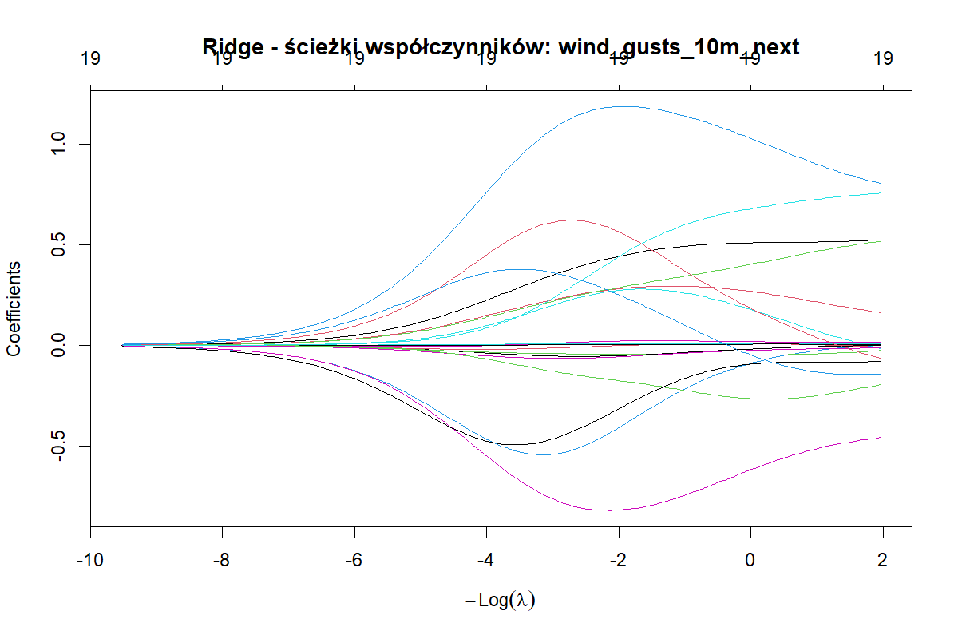 Ścieżki współczynników ridge pokazują stopniowe zmniejszanie parametrów wraz ze wzrostem $λ$, bez eliminacji zmiennych.
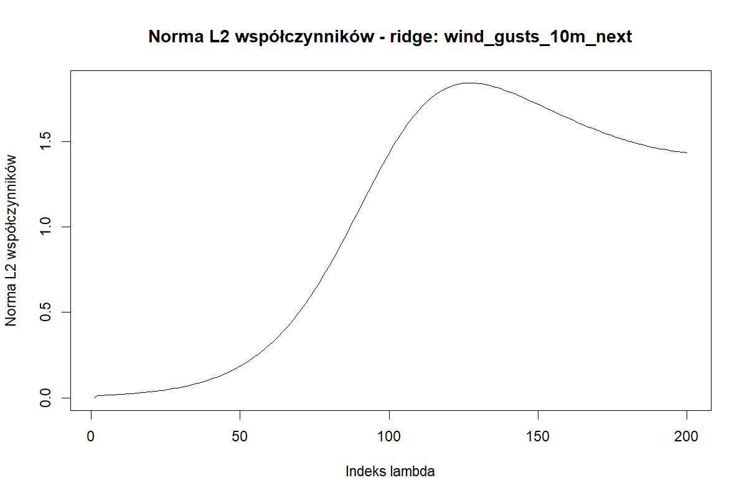 Wykres normy $L2$ wskazuje spadek łącznej wielkości współczynników przy silniejszej regularyzacji.
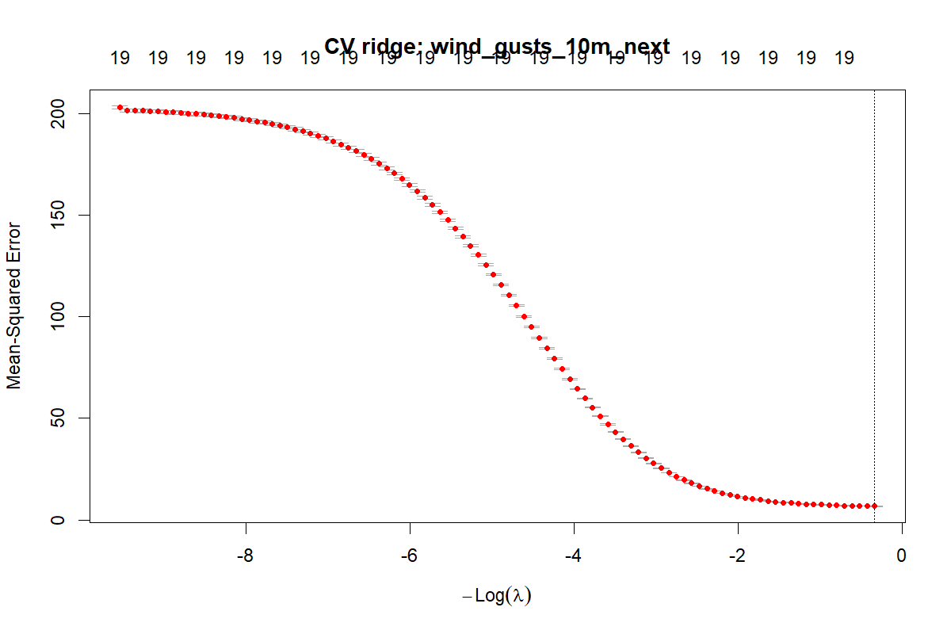 Wykres CV dla ridge przedstawia wybór parametru $λ$. Mimo poprawnej procedury doboru parametru, wynik testowy ridge był słabszy od modeli opartych na selekcji zmiennych.
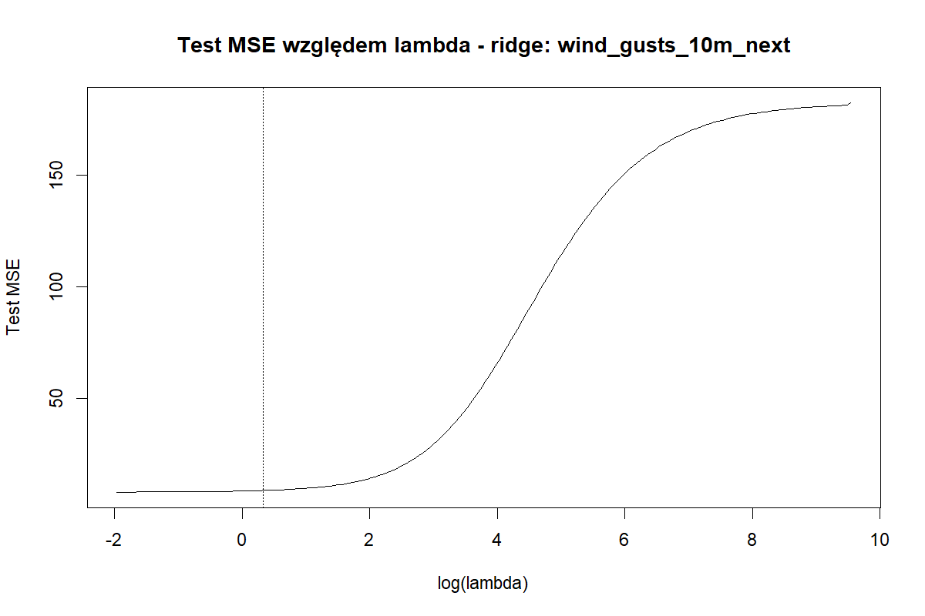 Wykres błędu testowego względem $λ$pokazuje wpływ regularyzacji na jakość predykcji porywów.
Lasso dla porywów wiatru wybrało 10 predyktorów zarówno dla lambda.min, jak i dla lambda.1se. Model lasso był prostszy od modelu pełnego, ale nie osiągnął tak niskiego błędu jak najlepszy podzbiór z 8 predyktorami.
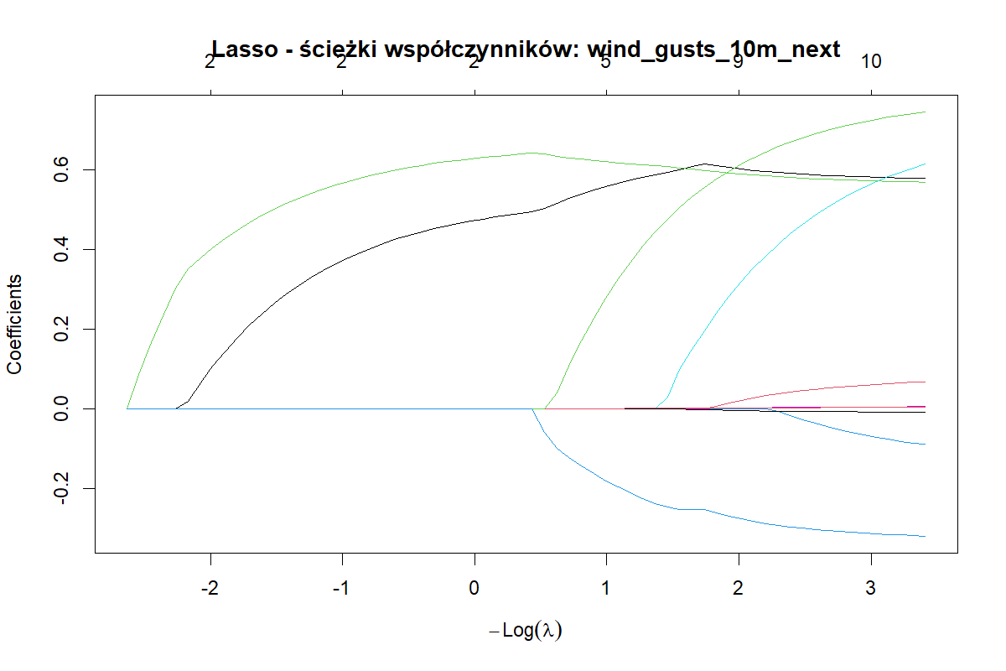 Ścieżki współczynników lasso pokazują, które zmienne są utrzymywane w modelu przy rosnącej sile regularyzacji.
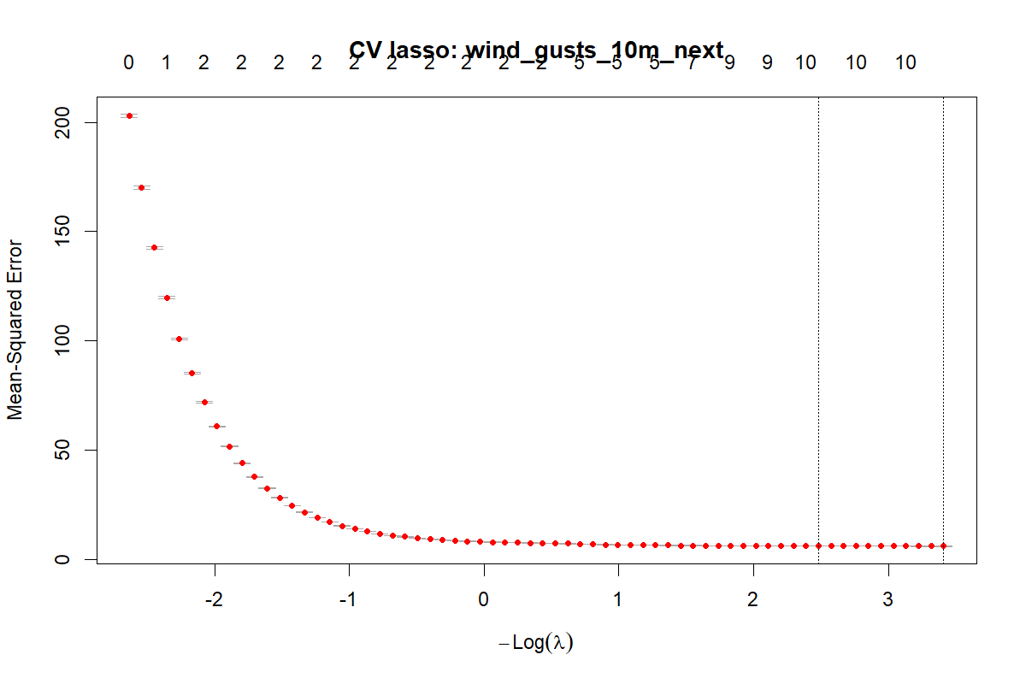 Wykres walidacji krzyżowej lasso pokazuje wybór parametrów lambda.min i lambda.1se.
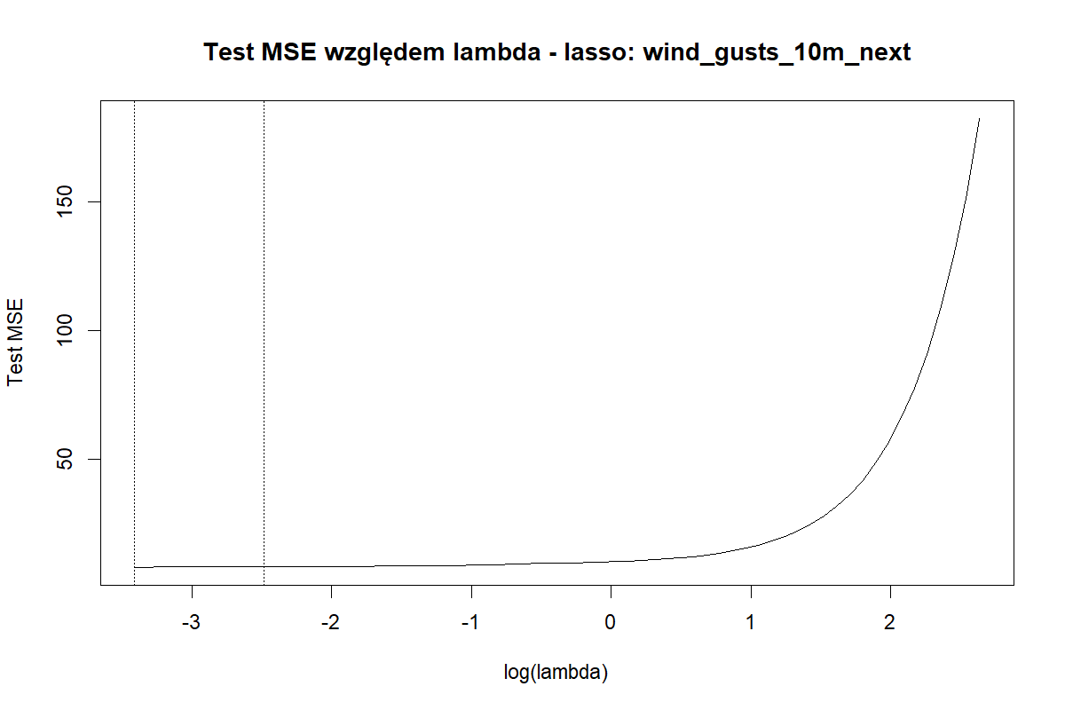 Wykres MSE test względem $λ$pokazuje, że lasso zachowuje dobrą jakość predykcji w szerokim zakresie regularyzacji, ale nie przewyższa najlepszego modelu podzbioru.
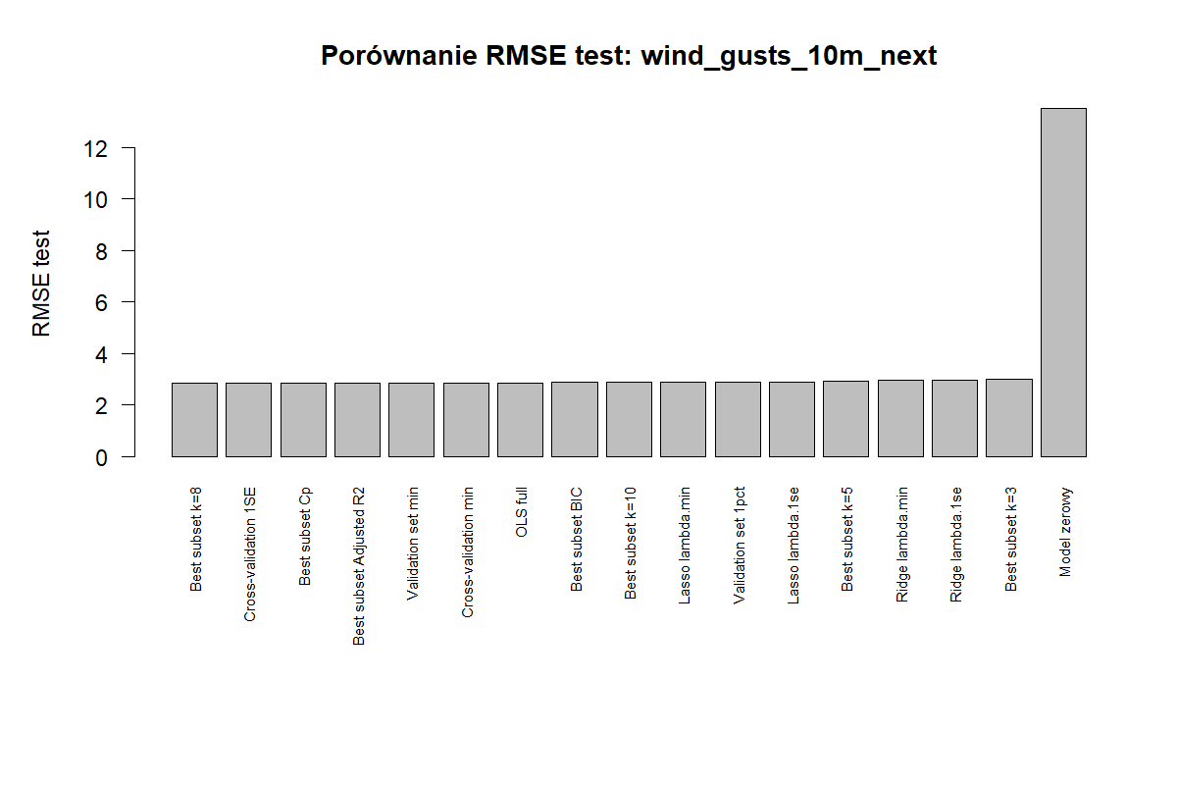 Porównanie RMSE wskazuje, że najlepszy wynik uzyskał model z 8 predyktorami. Modele z 17–19 predyktorami były bardzo blisko, ale nieznacznie słabsze.
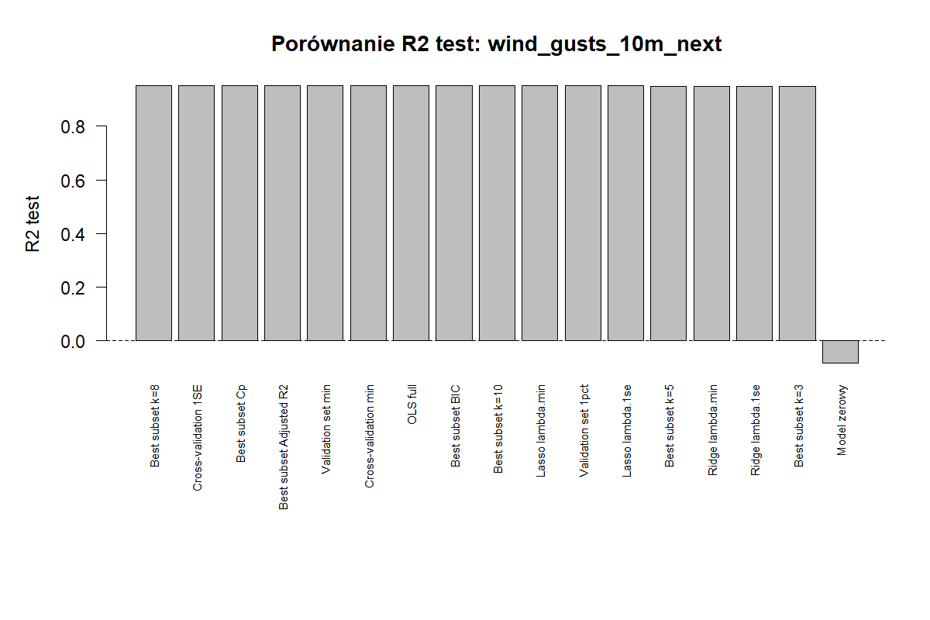 Porównanie $R^{2}$pokazuje, że model 8-zmienny uzyskał najwyższą wartość $R^{2}$na zbiorze testowym. Różnice między najlepszymi modelami są niewielkie, ale wskazują na korzyść prostszego modelu.
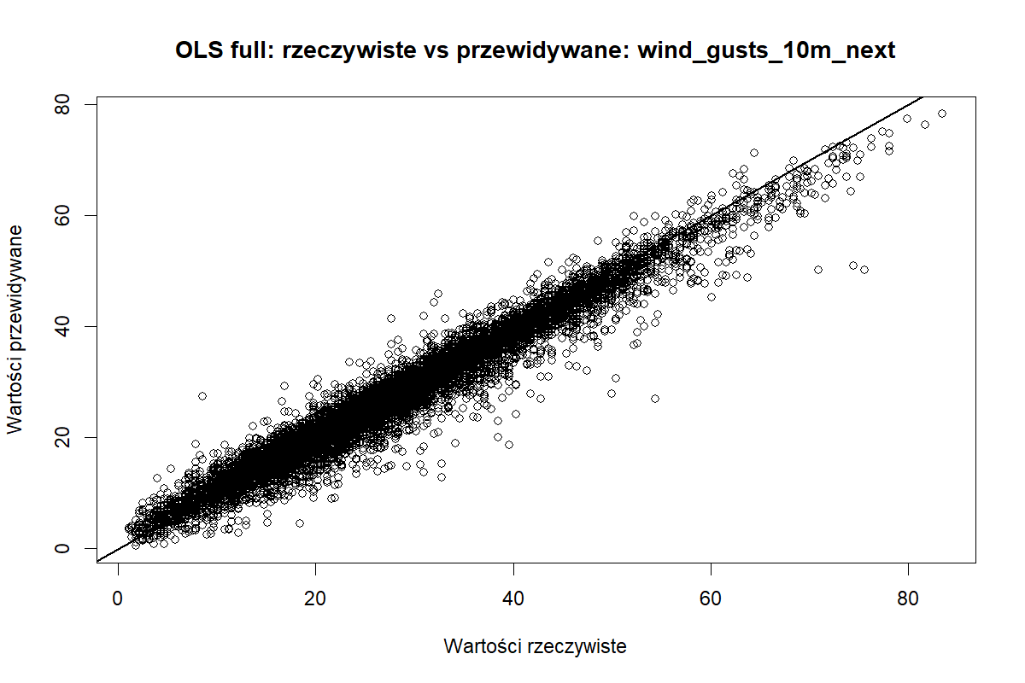 Wykres wartości rzeczywistych względem przewidywanych dla modelu pełnego pokazuje dobrą zgodność predykcji z obserwacjami, przy naturalnie większym rozproszeniu niż w przypadku prędkości wiatru. Porywy są zmienną bardziej dynamiczną i trudniejszą do przewidywania.
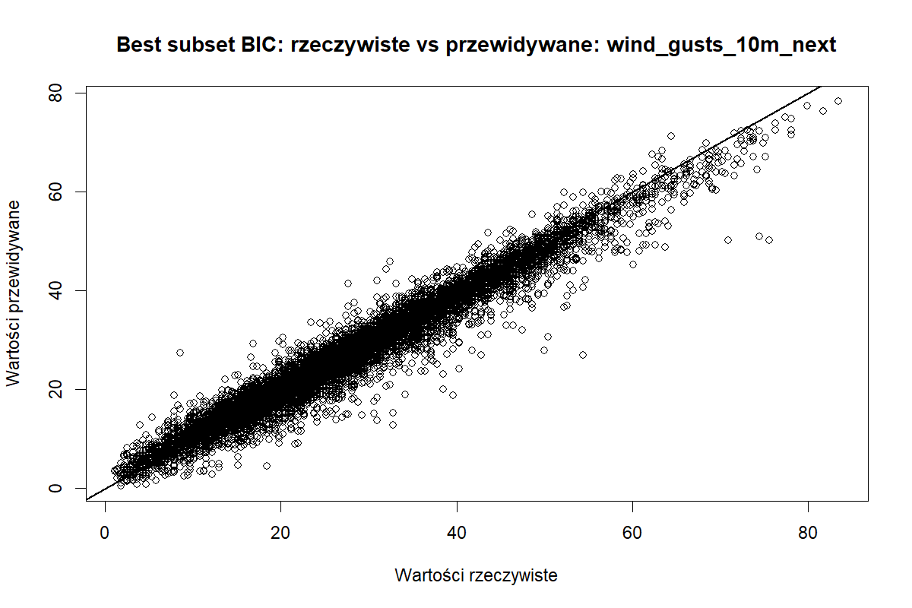 Wykres dla modelu BIC pokazuje podobną strukturę predykcji jak model pełny, ale z mniejszą liczbą zmiennych.
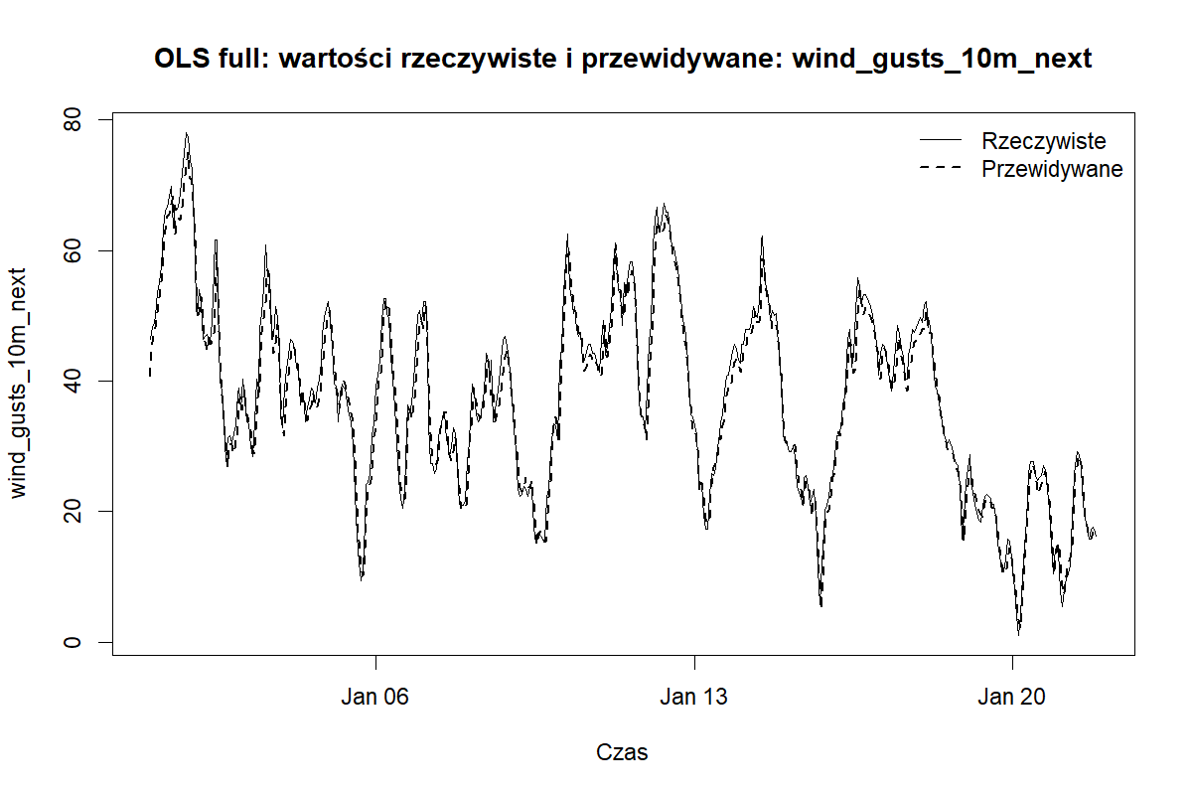 Szereg czasowy dla modelu pełnego pokazuje, w jakim stopniu model odtwarza zmienność porywów w kolejnych godzinach okresu testowego.
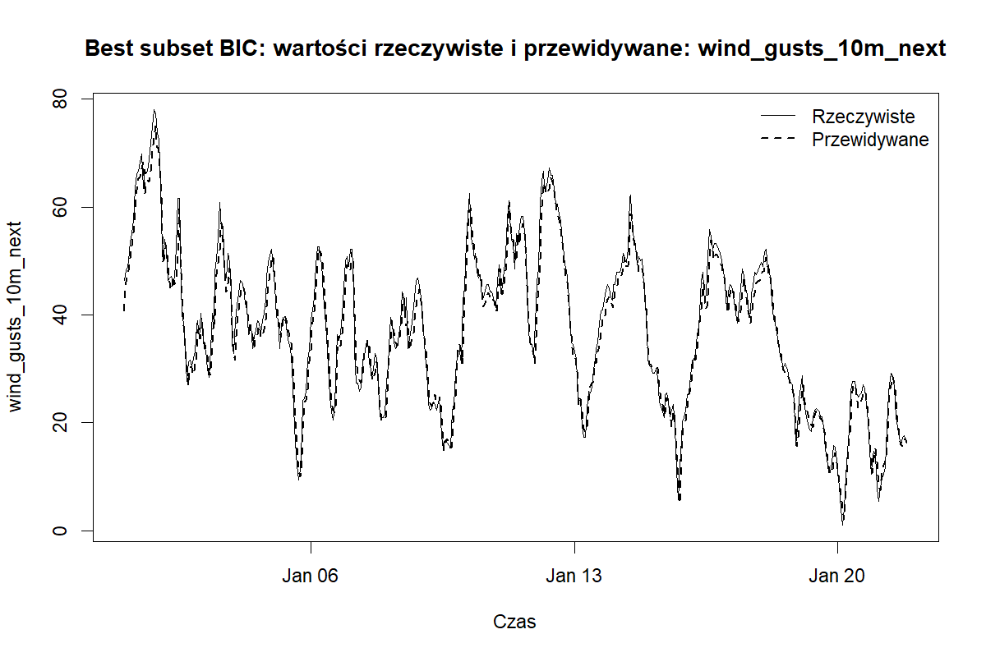 Szereg czasowy dla modelu BIC pozwala ocenić, czy model uproszczony zachowuje podobną dynamikę prognoz jak model pełny.

Wnioski
Analiza potwierdziła, że prognozowanie wartości wiatru w następnej godzinie jest w dużej mierze determinowane przez bieżące warunki wiatrowe. Najważniejszymi predyktorami w wielu modelach były bieżąca prędkość wiatru na wysokości 10 m, prędkość wiatru na wysokości 100 m, bieżące porywy wiatru oraz zmienne opisujące cykl dobowy. W przypadku porywów istotne okazały się także opady, zachmurzenie i promieniowanie krótkofalowe.
Dla predykcji prędkości wiatru 10 m najlepszy wynik testowy uzyskały modele wybrane według BIC i $C_{p}$, zawierające 18 predyktorów. Ich przewaga nad modelem pełnym była jednak minimalna. Oznacza to, że pełny model OLS był już bardzo dobrze dopasowany, a selekcja pozwoliła głównie nieznacznie uprościć model bez pogorszenia jakości predykcji.
Jednocześnie modele znacznie prostsze nadal zachowały bardzo wysoką jakość. Model z trzema predyktorami — wind_speed_10m, wind_gusts_10m i sin_godzina — osiągnął $R^{2}$test równe 0,9242, podczas gdy najlepszy model osiągnął 0,9249. Różnica jest bardzo mała, dlatego taki model można traktować jako bardzo dobry wariant oszczędny, szczególnie gdy ważna jest prostota interpretacji.
Dla predykcji porywów wiatru najlepszy wynik uzyskał model z 8 predyktorami. Był on jednocześnie modelem wskazanym przez regułę jednego błędu standardowego w walidacji krzyżowej. Ten wynik pokazuje, że w przypadku porywów umiarkowane ograniczenie liczby zmiennych może poprawić wynik testowy względem modelu pełnego.
Modele lasso uzyskały wyniki bardzo zbliżone do najlepszych modeli selekcji, ale nie były najlepsze pod względem błędu testowego. Ich zaletą pozostaje automatyczne zerowanie części współczynników i redukcja liczby predyktorów. Dla prędkości wiatru lasso wybrało 15 lub 14 zmiennych, a dla porywów 10 zmiennych.
Regresja grzbietowa w obu zadaniach była słabsza od modeli OLS, selekcji podzbiorów i lasso. Może to wynikać z faktu, że w tym problemie kilka predyktorów ma bardzo silny bezpośredni związek ze zmienną zależną, a ridge zmniejsza wszystkie współczynniki, nie eliminując mniej przydatnych zmiennych. W efekcie stabilizuje model, ale kosztem pogorszenia dokładności predykcji.
Model zerowy uzyskał ujemne $R^{2}$na zbiorze testowym. Nie oznacza to błędu obliczeń, lecz pokazuje, że średnia ze zbioru treningowego była słabym punktem odniesienia dla okresu testowego. W danych testowych średnie wartości prędkości wiatru i porywów były niższe niż w zbiorze treningowym, dlatego stała prognoza oparta na średniej treningowej działała gorzej niż przewidywanie średniej testowej.
Najważniejszy wniosek z tego etapu jest taki, że bardzo dobra predykcja wiatru w następnej godzinie nie wymaga wykorzystywania wszystkich dostępnych zmiennych. Dla prędkości wiatru pełny lub prawie pełny model daje minimalnie najlepszy wynik, ale model trzyzmienny pozostaje niemal równie skuteczny. Dla porywów wiatru najlepszy okazał się model z 8 predyktorami, który jednocześnie poprawił wynik testowy względem modelu pełnego.

Modele nieliniowe

Wstęp teoretyczny
W poprzednich etapach wykorzystano modele liniowe, selekcję predyktorów oraz regularyzację. Zakładały one, że zależność między zmienną objaśnianą a predyktorami może być dobrze opisana za pomocą kombinacji liniowej zmiennych wejściowych. W tym rozdziale rozszerzono analizę o modele nieliniowe, które pozwalają uchwycić bardziej złożone zależności między aktualnymi warunkami meteorologicznymi a wartością prędkości wiatru lub porywów w kolejnej godzinie.
Predykcja nadal dotyczy wartości w chwili $t+1$, natomiast predyktory pochodzą z chwili $t$. Analizowano dwie zmienne zależne: prędkość wiatru na wysokości 10 m w następnej godzinie oraz porywy wiatru na wysokości 10 m w następnej godzinie.
Punktem odniesienia pozostaje pełny model liniowy, w którym przewidywana wartość zmiennej zależnej jest opisywana jako suma ważona predyktorów:
$$\hat{y}=β_{0}+\sum_{j=1}^{p}{β_{j}}x_{j}.$$
Modele nieliniowe rozszerzają tę postać, zastępując część zależności liniowych funkcjami zmiennych wejściowych:
$$\hat{y}=β_{0}+\sum_{j=1}^{p}{f_{j}}(x_{j}),$$
gdzie funkcje $f_{j}(⋅)$mogą przyjmować różne postaci, zależnie od zastosowanej metody.
Pierwszą grupę stanowiły modele wielomianowe. Dla wybranych zmiennych wiatrowych zamiast zależności liniowej uwzględniono kolejne potęgi predyktora:
$$\hat{y}=β_{0}+β_{1}x+β_{2}x^{2}+…+β_{d}x^{d}.$$
W analizie sprawdzono wielomiany stopnia od 2 do 5. Taka postać modelu pozwala uchwycić krzywiznę zależności, jednak przy zbyt wysokim stopniu może prowadzić do niestabilnych wyników na krańcach zakresu zmiennej.
Drugą grupą były funkcje schodkowe. Polegają one na podziale wartości predyktora na przedziały, a następnie przypisaniu każdej obserwacji do odpowiedniej kategorii. Model nie zakłada wtedy płynnej zmiany efektu predyktora, lecz stały efekt w obrębie danego przedziału:
$$f(x)=c_{k}\text{dla}x∈[a_{k},a_{k+1}).$$
W analizie zastosowano podziały na 4, 6 oraz 8 przedziałów. Metoda ta jest prosta interpretacyjnie, ale może być zbyt mało elastyczna, jeśli zależność ma charakter płynny.
Kolejnym podejściem były funkcje sklejane. Pozwalają one modelować zależność za pomocą wielomianów dopasowanych lokalnie w różnych częściach zakresu predyktora. Ogólną postać takiego modelu można zapisać jako:
$$\hat{y}=β_{0}+\sum_{m=1}^{M}{β_{m}}B_{m}(x),$$
gdzie $B_{m}(x)$oznaczają funkcje bazowe splajnów. Wykorzystano dwa warianty: klasyczne regresyjne funkcje sklejane bs() oraz naturalne funkcje sklejane ns(). Naturalne funkcje sklejane ograniczają zachowanie modelu na krańcach zakresu danych, co może poprawiać stabilność predykcji.
W analizie uwzględniono również wygładzające funkcje sklejane. W tym przypadku model dobiera krzywą tak, aby jednocześnie dobrze dopasowywała dane i nie była nadmiernie nieregularna. Można to przedstawić jako minimalizację funkcji:
$$\sum_{i=1}^{n}{(}y_{i}-f(x_{i}))^{2}+λ∫[f^{''}(t)]^{2}dt.$$
Pierwszy składnik odpowiada za dopasowanie do danych, natomiast drugi karze nadmierną krzywiznę funkcji. Parametr $λ$kontroluje stopień wygładzenia.
Następnie zastosowano regresję lokalną LOESS. W tej metodzie dla każdego punktu dopasowywany jest lokalny model wielomianowy na podstawie obserwacji znajdujących się w jego sąsiedztwie. Zakres sąsiedztwa kontroluje parametr span. Mniejsze wartości parametru pozwalają uzyskać bardziej elastyczną krzywą, natomiast większe wartości prowadzą do silniejszego wygładzenia.
Ostatnią grupą były uogólnione modele addytywne GAM. Ich postać można zapisać jako:
$$\hat{y}=β_{0}+s_{1}(x_{1})+s_{2}(x_{2})+…+s_{q}(x_{q})+\sum_{j=q+1}^{p}{β_{j}}x_{j},$$
gdzie $s_{j}(⋅)$oznaczają wygładzane funkcje wybranych predyktorów. Modele GAM łączą interpretowalność modeli addytywnych z możliwością uchwycenia nieliniowych zależności.
W modelach nieliniowych transformacjom poddano przede wszystkim zmienne bezpośrednio związane z wiatrem: wind_speed_10m, wind_speed_100m oraz wind_gusts_10m. Pozostałe predyktory pozostawiono w modelach jako składniki liniowe. Dzięki temu modele mogły uchwycić nieliniowość najważniejszych relacji, jednocześnie zachowując porównywalność z pełnym modelem liniowym.

Przebieg analizy
Analizę rozpoczęto od uporządkowania danych według zmiennej czasu datetime. Na tej podstawie utworzono zmienne opisujące strukturę czasową obserwacji: datę, rok, miesiąc, dzień roku oraz godzinę. Następnie zdefiniowano dwie zmienne zależne odpowiadające predykcji w horyzoncie jednej godziny. Zmienna wind_speed_10m_next oznaczała prędkość wiatru na wysokości 10 m w następnej godzinie, natomiast wind_gusts_10m_next oznaczała porywy wiatru na wysokości 10 m w następnej godzinie. Oznacza to, że modele wykorzystywały informacje dostępne w chwili $t$, aby przewidzieć wartość w chwili $t+1$.
W kolejnym kroku przygotowano zmienne opisujące sezonowość. Dzień roku oraz godzinę przekształcono za pomocą funkcji sinus i cosinus, co pozwoliło zachować cykliczny charakter czasu. Analogicznie przekształcono kierunek wiatru, tworząc zmienne wind_dir_sin i wind_dir_cos. Dzięki temu kierunek 0° i 360° był traktowany jako ten sam kierunek, a nie jako dwie skrajnie różne wartości liczbowe. Dodatkowo utworzono zmienną polrocze_cieple, wskazującą, czy obserwacja pochodziła z cieplejszej części roku.
Po przygotowaniu zmiennych wybrano zestaw predyktorów obejmujący zmienne wiatrowe, temperaturowe, wilgotnościowe, opadowe, zachmurzenie, ciśnienie, promieniowanie krótkofalowe oraz zmienne sezonowe. Następnie usunięto obserwacje z brakującymi wartościami, w tym ostatnią obserwację, dla której nie można było utworzyć wartości przesuniętej o jedną godzinę.
Dane podzielono chronologicznie na zbiór treningowy i testowy. Zbiór treningowy obejmował obserwacje wcześniejsze niż 2025-01-01, natomiast zbiór testowy zawierał obserwacje od 2025-01-01. Taki podział odpowiada rzeczywistemu problemowi predykcyjnemu, ponieważ modele były uczone na wcześniejszych danych i oceniane na późniejszym okresie.
Następnie dopasowano modele nieliniowe. W regresji wielomianowej wybrane zmienne wiatrowe zastępowano wielomianami różnych stopni. W modelach schodkowych zmienne ciągłe dzielono na przedziały wyznaczone na podstawie rozkładu w zbiorze treningowym. W modelach splajnowych zastosowano regresyjne i naturalne funkcje sklejane o różnych liczbach stopni swobody. Dodatkowo sprawdzono wygładzające funkcje sklejane, regresję lokalną LOESS oraz uogólnione modele addytywne GAM. Dla każdej metody wyznaczono predykcje na zbiorze treningowym i testowym, a następnie obliczono metryki MSE, RMSE, MAE oraz $R^{2}$.

Wyniki
W pierwszej kolejności przeanalizowano strukturę zależności między predyktorami. Macierz korelacji pokazuje, że część zmiennych meteorologicznych jest ze sobą silnie powiązana. Dotyczy to przede wszystkim zmiennych opisujących wiatr oraz zmiennych temperaturowych. Taka struktura danych uzasadnia sprawdzenie modeli nieliniowych, ponieważ zależności między predyktorami i zmienną zależną mogą nie ograniczać się do prostych efektów liniowych. 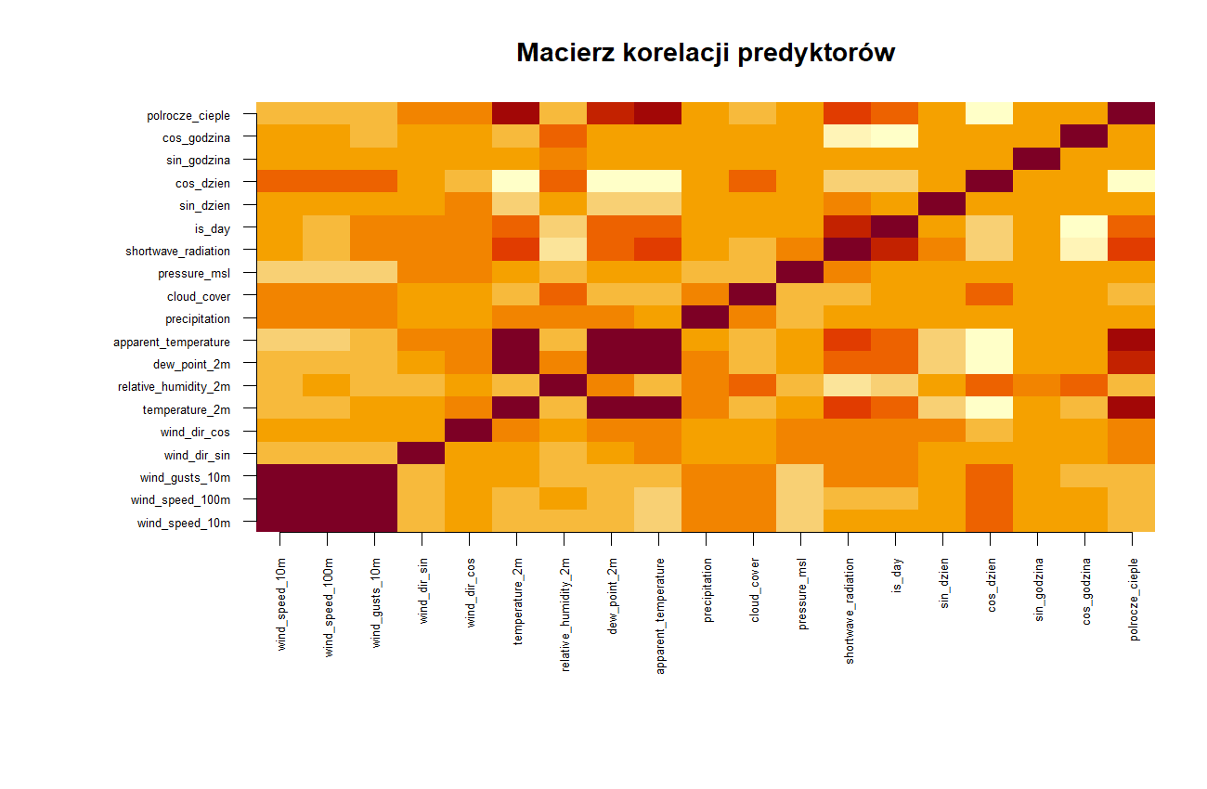
Dane podzielono chronologicznie na zbiór treningowy i testowy. Zbiór treningowy obejmował obserwacje wcześniejsze niż 2025-01-01, natomiast zbiór testowy obejmował obserwacje od 2025-01-01. Dla obu zmiennych zależnych liczba obserwacji była taka sama: 239 973 obserwacje łącznie, w tym 229 199 w zbiorze treningowym i 10 774 w zbiorze testowym.
Dla zmiennej wind_speed_10m_next średnia w zbiorze treningowym wyniosła 18,48, natomiast w zbiorze testowym 14,81. Odchylenie standardowe wyniosło odpowiednio 8,70 i 7,18. Dla zmiennej wind_gusts_10m_next średnia w zbiorze treningowym wyniosła 32,01, a w zbiorze testowym 28,26. Odchylenie standardowe było równe odpowiednio 14,25 i 12,98. Niższe średnie w zbiorze testowym wskazują, że okres testowy różnił się od wcześniejszej części szeregu, co utrudnia predykcję i sprawia, że ocena na zbiorze testowym jest szczególnie istotna.

Predykcja prędkości wiatru w następnej godzinie
Dla zmiennej wind_speed_10m_next najlepszy wynik na zbiorze testowym uzyskał model oparty na regresyjnych funkcjach sklejanych bs() z liczbą stopni swobody równą 4. Model ten osiągnął MSE testowe równe 3,8117, RMSE równe 1,9523, MAE równe 1,3971 oraz $R^{2}$równe 0,9260.
Dla porównania pełny model liniowy uzyskał MSE testowe 3,8680, RMSE 1,9667, MAE 1,4008 oraz $R^{2}$równe 0,9249. Poprawa po zastosowaniu funkcji sklejanych jest więc niewielka, ale zauważalna. Oznacza to, że w danych występuje pewien komponent nieliniowy, jednak podstawowa zależność między aktualnym stanem atmosfery a prędkością wiatru w kolejnej godzinie jest już bardzo dobrze opisywana przez model liniowy.
Wśród najlepszych modeli znalazły się również regresja wielomianowa stopnia 5 oraz inne warianty funkcji sklejanych. Różnice między nimi były bardzo małe. Model wielomianowy stopnia 5 osiągnął MSE testowe 3,8135, a funkcje sklejane bs() z $df=6$osiągnęły MSE testowe 3,8158. Pokazuje to, że kilka różnych metod nieliniowych prowadzi do bardzo podobnej jakości predykcji.
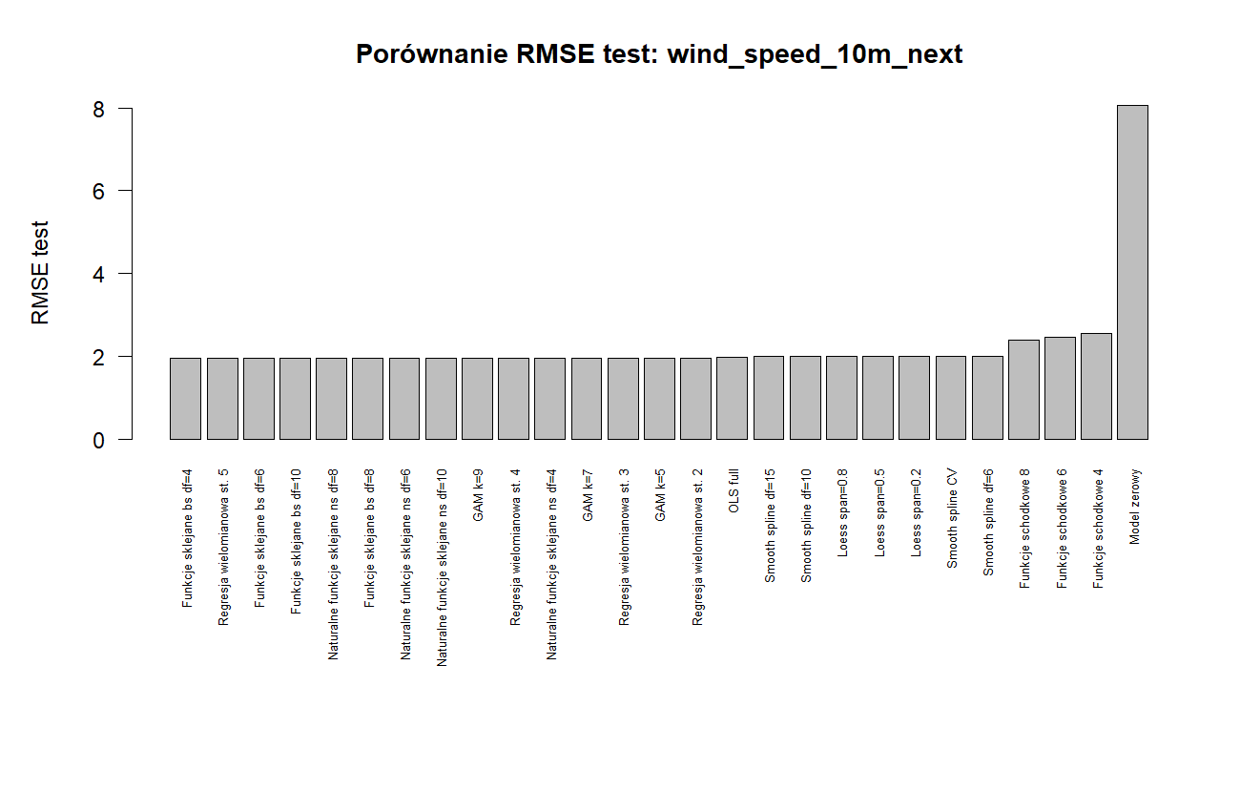Na wykresie porównującym RMSE testowe powinno być widoczne, że modele z funkcjami sklejanymi, modele wielomianowe oraz GAM tworzą grupę najlepszych modeli, ale ich przewaga nad pełnym modelem liniowym jest ograniczona. Znacznie słabsze wyniki uzyskały modele jednowymiarowe, takie jak smooth.spline oraz LOESS, ponieważ korzystały tylko z jednego głównego predyktora. Jeszcze słabiej wypadły funkcje schodkowe, które zbyt mocno upraszczają zależność między prędkością wiatru a zmienną zależną.
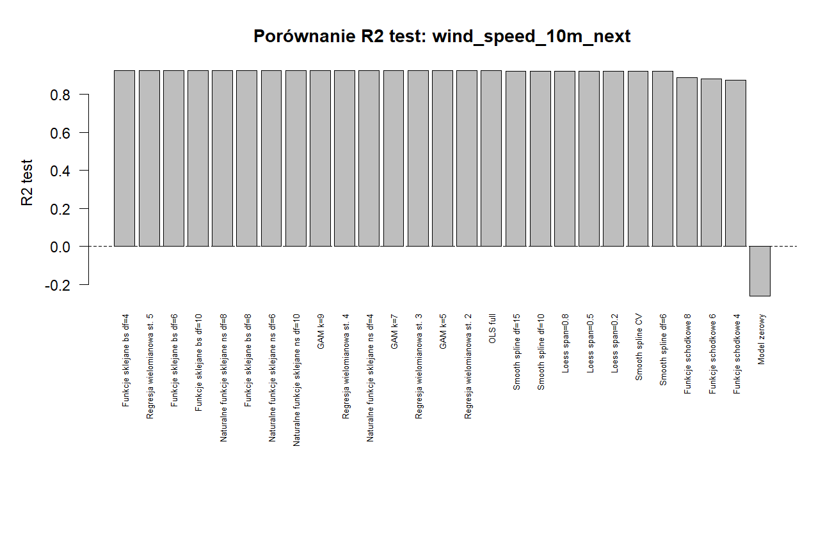Współczynnik $R^{2}$dla najlepszych modeli przekraczał 0,925, co oznacza bardzo dobre dopasowanie na zbiorze testowym. Model zerowy miał ujemne $R^{2}$, ponieważ przewidywanie stałej średniej ze zbioru treningowego było gorsze niż użycie średniej ze zbioru testowego jako punktu odniesienia. Wynika to również z różnicy między średnią treningową i testową.
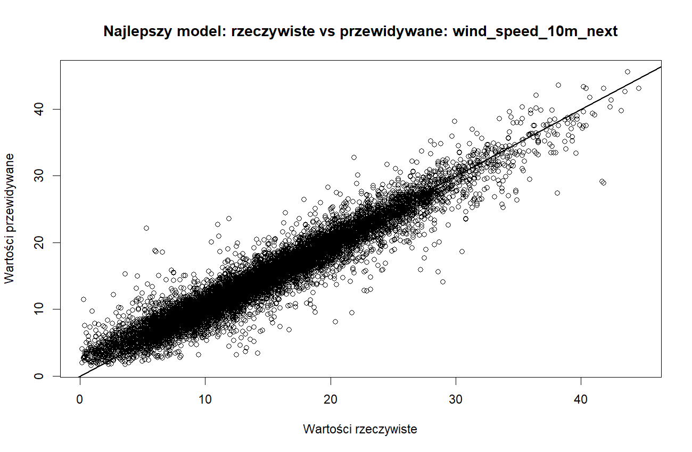Wykres wartości rzeczywistych względem przewidywanych dla najlepszego modelu powinien pokazywać koncentrację punktów wokół przekątnej. Oznacza to, że model dobrze odwzorowuje ogólny poziom prędkości wiatru. Możliwe odchylenia przy bardzo wysokich wartościach są naturalne, ponieważ ekstrema są trudniejsze do przewidzenia i występują rzadziej.
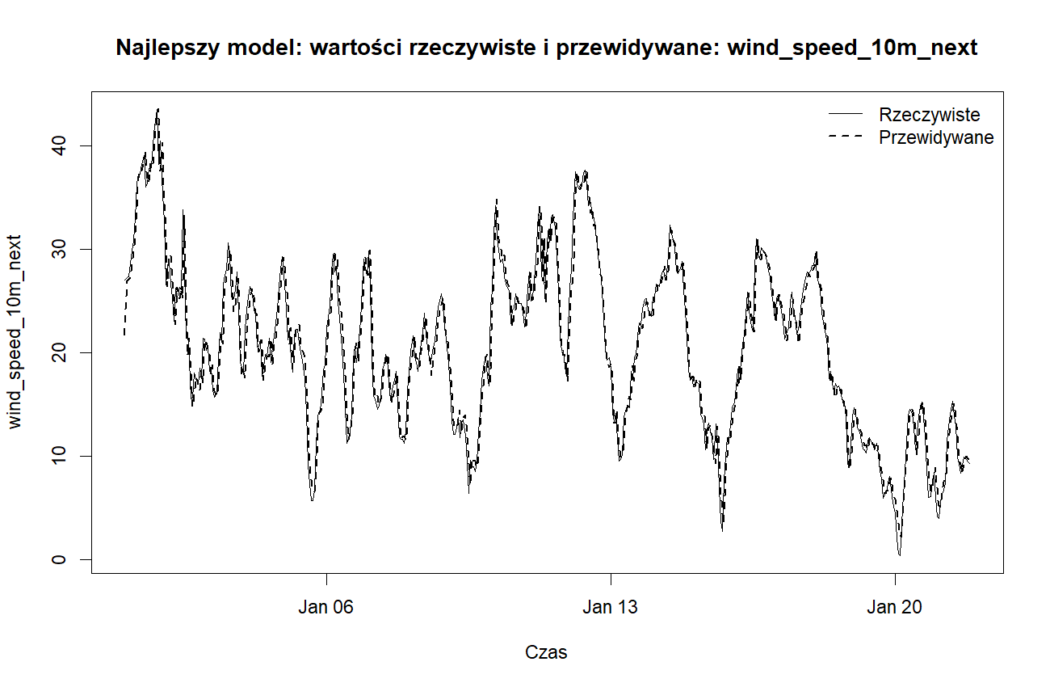Na wykresie szeregu czasowego dla pierwszych obserwacji testowych można ocenić, czy model poprawnie odtwarza lokalne zmiany prędkości wiatru. Na podstawie uzyskanych metryk można oczekiwać, że model dobrze śledzi poziom i kierunek zmian, chociaż krótkotrwałe skoki mogą być częściowo wygładzone.
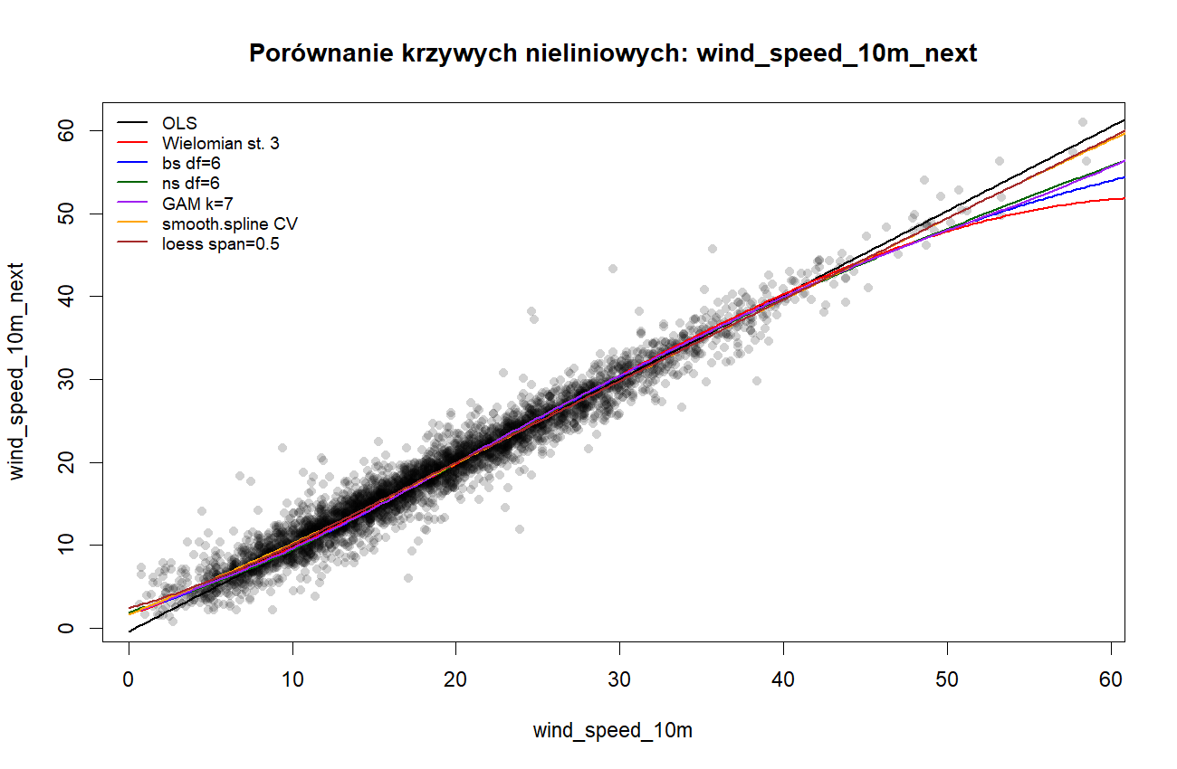Wykres krzywych nieliniowych względem głównego predyktora pozwala porównać kształt zależności uzyskiwany przez różne metody. Dla prędkości wiatru najlepsze wyniki funkcji sklejanych sugerują, że relacja między bieżącą a przyszłą prędkością wiatru jest bliska liniowej, ale zawiera niewielkie lokalne odchylenia, które model splajnowy potrafi uchwycić.

Predykcja porywów wiatru w następnej godzinie
Dla zmiennej wind_gusts_10m_next najlepszy wynik uzyskał model z regresyjnymi funkcjami sklejanymi bs() z $df=10$. Model ten osiągnął MSE testowe 8,0295, RMSE 2,8336, MAE 1,9876 oraz $R^{2}$równe 0,9523.
Pełny model liniowy uzyskał MSE testowe 8,2058, RMSE 2,8646, MAE 2,0069 oraz $R^{2}$równe 0,9513. Poprawa względem modelu liniowego jest większa niż w przypadku predykcji samej prędkości wiatru, choć nadal nie jest bardzo duża. Sugeruje to, że porywy wiatru mają bardziej nieliniowy charakter niż średnia prędkość wiatru, co jest zgodne z intuicją: porywy są bardziej zmienne i mogą silniej zależeć od kombinacji warunków meteorologicznych.
Wśród najlepszych modeli znalazły się również funkcje sklejane bs() z $df=8$, GAM z $k=9$, naturalne funkcje sklejane oraz regresja wielomianowa stopnia 5. Różnice między tymi modelami były bardzo małe. Model bs() z $df=8$osiągnął MSE testowe 8,0298, a GAM z $k=9$MSE testowe 8,0310. Oznacza to, że kilka metod nieliniowych potrafi uchwycić podobny wzorzec zależności.
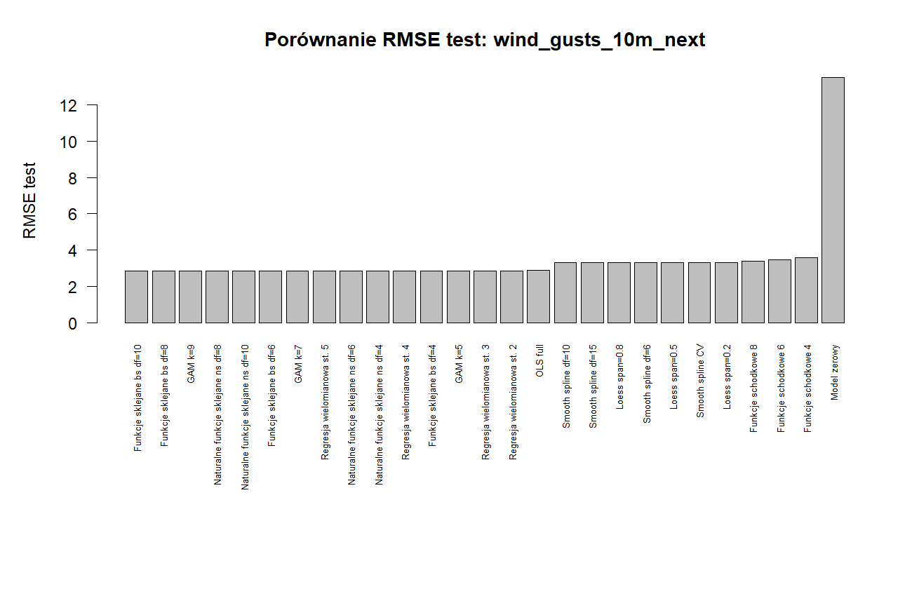Wykres RMSE testowego powinien pokazać przewagę modeli wykorzystujących funkcje sklejane, GAM i wielomiany nad modelem liniowym. W porównaniu z predykcją prędkości wiatru różnica względem modelu liniowego jest tu bardziej widoczna, co wskazuje na większe znaczenie nieliniowości przy prognozowaniu porywów.
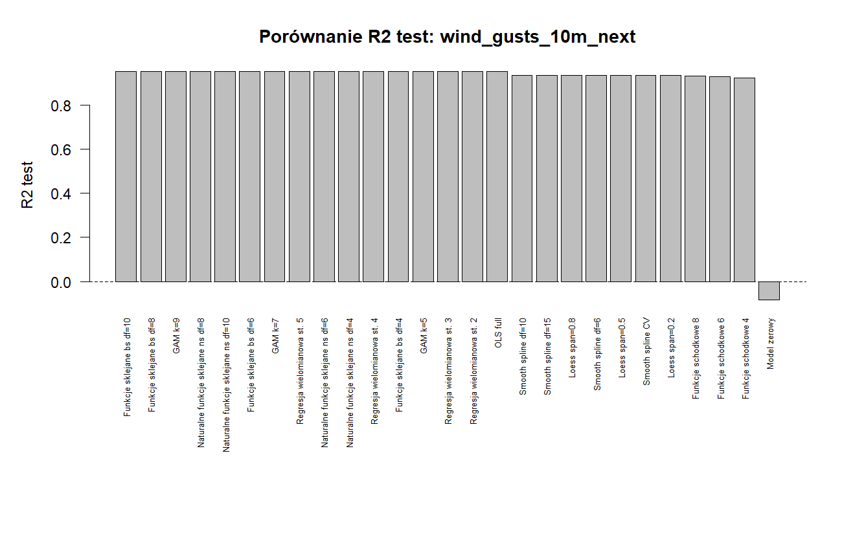Wartości $R^{2}$najlepszych modeli przekraczają 0,952, co świadczy o bardzo dobrym dopasowaniu. Model zerowy ponownie osiąga ujemne $R^{2}$, ponieważ średnia ze zbioru treningowego nie jest dobrym predyktorem dla okresu testowego. W przypadku porywów różnica między modelem zerowym a modelami wykorzystującymi predyktory jest szczególnie duża.
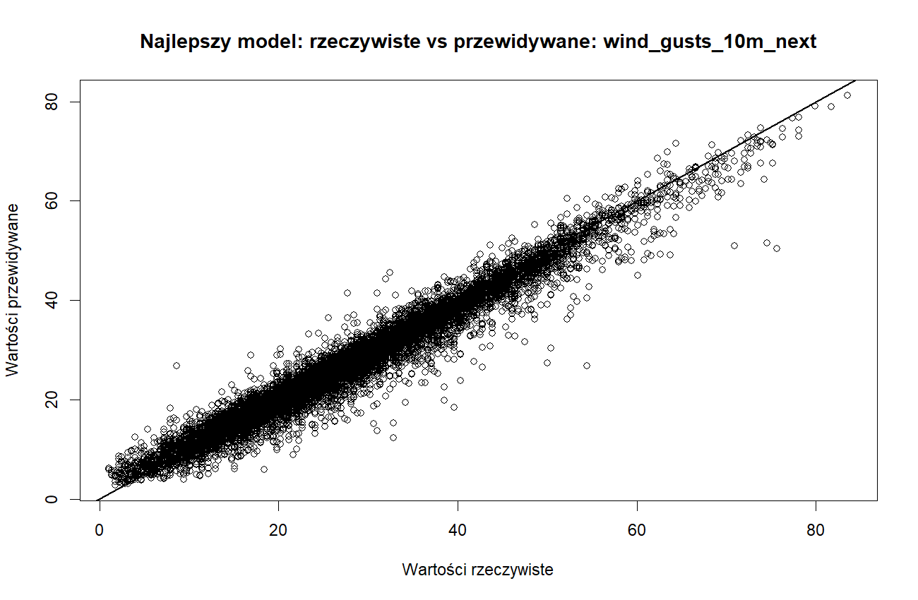Wykres wartości rzeczywistych i przewidywanych dla najlepszego modelu powinien potwierdzać dobrą zgodność predykcji z obserwacjami. Ponieważ porywy wiatru mają większą zmienność niż sama prędkość wiatru, rozproszenie punktów wokół przekątnej może być większe, zwłaszcza dla wyższych wartości.
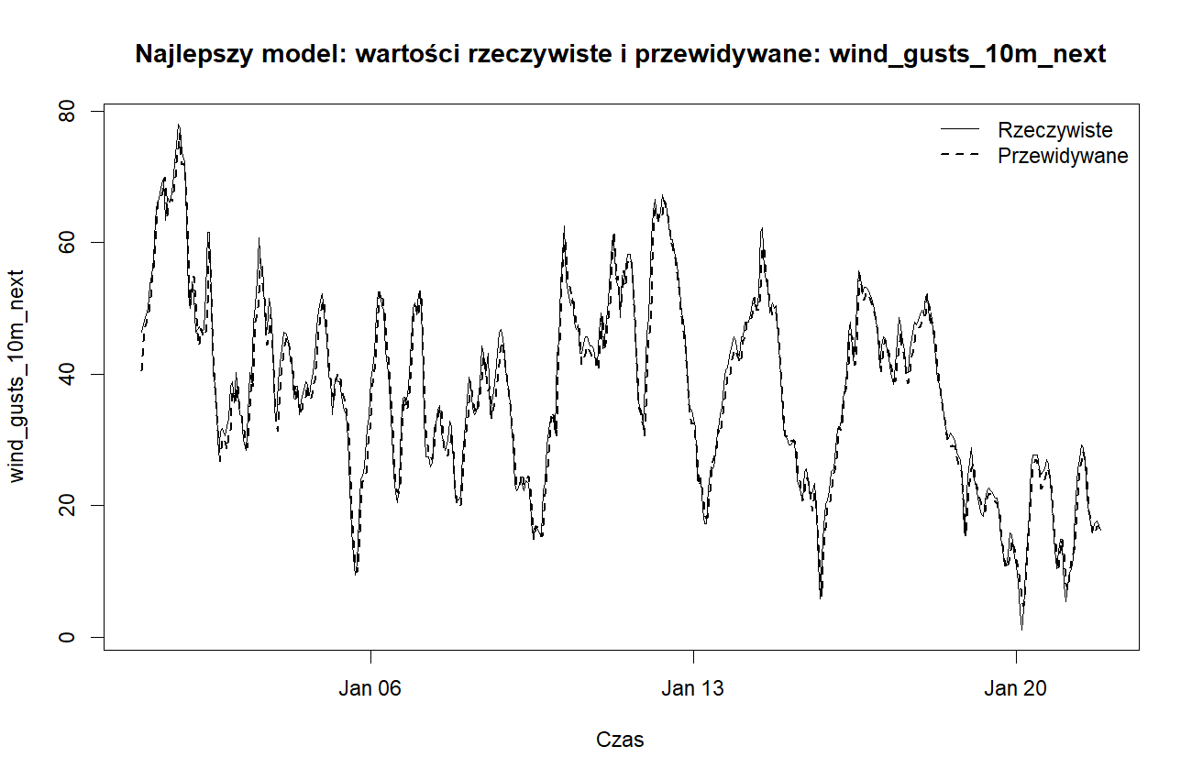Szereg czasowy dla zbioru testowego pozwala ocenić, czy model dobrze odtwarza krótkookresowe zmiany porywów. Uzyskane metryki wskazują, że model dobrze śledzi główną dynamikę zjawiska, choć najbardziej gwałtowne zmiany mogą być trudniejsze do pełnego odwzorowania.
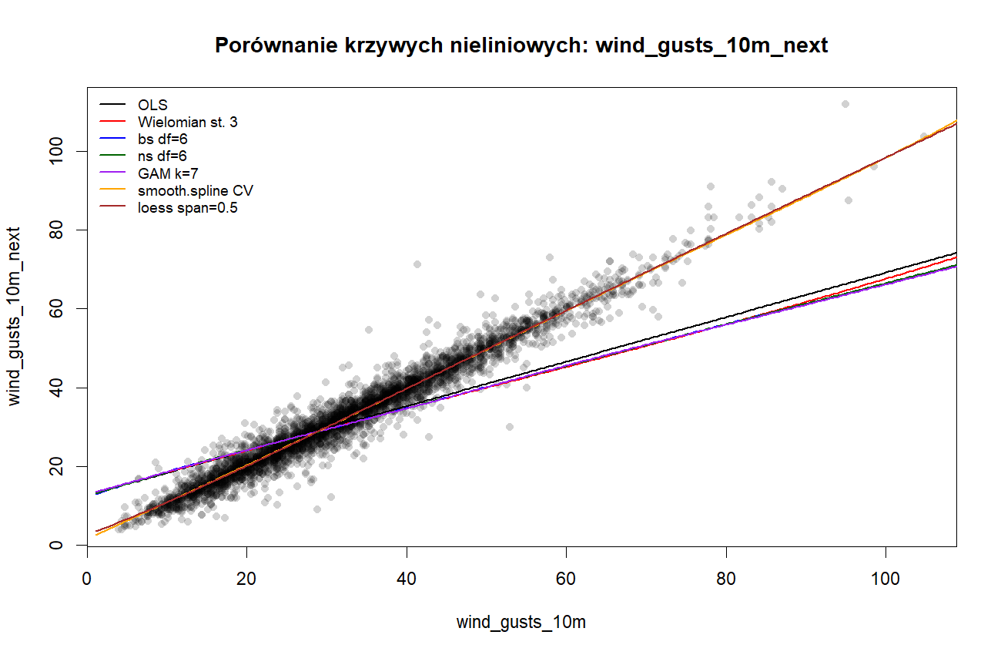Wykres krzywych nieliniowych względem głównego predyktora jest szczególnie istotny dla porywów wiatru. Lepszy wynik funkcji sklejanych z większą liczbą stopni swobody sugeruje, że zależność między aktualnymi porywami a porywami w kolejnej godzinie jest bardziej złożona niż w przypadku samej prędkości wiatru. Model bs() z $df=10$pozwolił uchwycić tę zależność najdokładniej.

Porównanie metod
Najlepsze wyniki w obu zadaniach uzyskały regresyjne funkcje sklejane bs(). Dla prędkości wiatru najlepszy był wariant z $df=4$, natomiast dla porywów wiatru wariant z $df=10$. Oznacza to, że dla porywów potrzebna była bardziej elastyczna funkcja, co wskazuje na większą złożoność zależności.
Modele wielomianowe również osiągały dobre wyniki, szczególnie dla wyższych stopni. Ich przewaga nad modelem liniowym była jednak niewielka. W praktyce modele splajnowe są bardziej stabilne, ponieważ opisują zależność lokalnie, zamiast wymuszać jeden globalny wielomian dla całego zakresu danych.
Modele GAM osiągnęły wyniki zbliżone do najlepszych modeli splajnowych, szczególnie dla większych wartości parametru $k$. Ich zaletą jest możliwość interpretacji efektów częściowych poszczególnych zmiennych. W tej analizie nie były one jednak najlepsze pod względem MSE testowego.
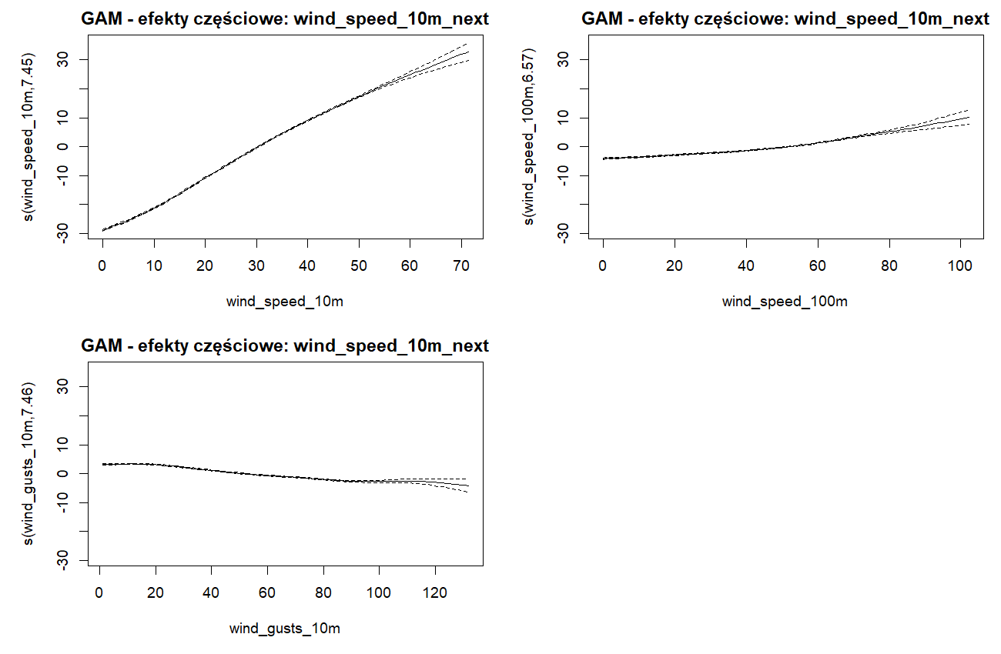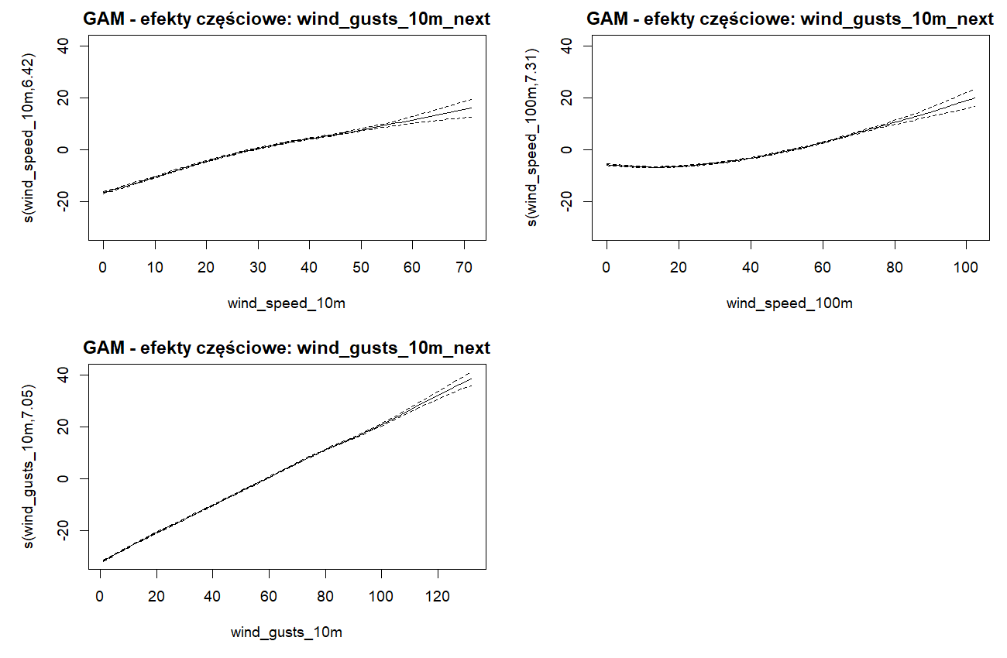Wykresy efektów częściowych GAM pozwalają ocenić, które zmienne wiatrowe wykazują najbardziej nieliniowy wpływ na predykcję. Są one przydatne interpretacyjnie, nawet jeśli sam GAM nie był minimalnie najlepszym modelem pod względem błędu testowego.
Modele jednowymiarowe, czyli smooth.spline i LOESS, były wyraźnie słabsze od modeli wielowymiarowych. Wynika to z faktu, że korzystały tylko z jednego głównego predyktora: wind_speed_10m dla predykcji prędkości wiatru oraz wind_gusts_10m dla predykcji porywów. Mimo że pojedynczy predyktor zawiera dużą część informacji, pełna predykcja wymaga uwzględnienia także innych zmiennych meteorologicznych.
Najgorzej spośród modeli wykorzystujących predyktory wypadły funkcje schodkowe. Ich wyniki były wyraźnie słabsze zarówno dla prędkości wiatru, jak i dla porywów. Podział zmiennych ciągłych na przedziały prowadzi do utraty informacji i zbyt uproszczonego opisu zależności.

Wnioski
Zastosowanie modeli nieliniowych poprawiło jakość predykcji względem pełnego modelu liniowego, ale skala tej poprawy była umiarkowana. Dla prędkości wiatru najlepszy model splajnowy zmniejszył MSE testowe z 3,8680 do 3,8117. Dla porywów wiatru poprawa była większa: MSE testowe spadło z 8,2058 do 8,0295.
Najlepszą grupą metod okazały się regresyjne funkcje sklejane bs(). Dla predykcji prędkości wiatru wystarczająca była stosunkowo mała elastyczność modelu, czyli $df=4$. Dla predykcji porywów wiatru najlepszy był bardziej elastyczny wariant z $df=10$, co wskazuje na bardziej złożony charakter porywów.
Modele GAM i modele wielomianowe uzyskały wyniki bardzo zbliżone do najlepszych modeli splajnowych. Oznacza to, że nieliniowość w danych jest obecna, ale nie dominuje nad podstawową zależnością liniową. Najważniejszą informację prognostyczną nadal dostarczają aktualne wartości zmiennych wiatrowych, natomiast modele nieliniowe pozwalają doprecyzować kształt tej zależności.
Modele oparte tylko na jednym predyktorze, takie jak smooth.spline i LOESS, były zauważalnie słabsze. Potwierdza to, że mimo silnej zależności między aktualną i przyszłą wartością wiatru, skuteczna predykcja wymaga uwzględnienia pełniejszego zestawu zmiennych meteorologicznych.
Funkcje schodkowe nie sprawdziły się w tym zadaniu. Ich wyniki były znacznie gorsze niż wyniki modeli liniowych, splajnowych, wielomianowych i GAM. Oznacza to, że dyskretyzacja ciągłych zmiennych wiatrowych prowadziła do utraty istotnej informacji.
Podsumowując, modele nieliniowe potwierdziły, że zależność między aktualnymi warunkami meteorologicznymi a wartością wiatru w kolejnej godzinie nie jest całkowicie liniowa. Największą korzyść przyniosły funkcje sklejane, szczególnie przy predykcji porywów wiatru. Jednocześnie poprawa względem modelu liniowego była ograniczona, co wskazuje, że wcześniejsze modele liniowe stanowiły już bardzo silny punkt odniesienia.

Modele liniowe z efektami mieszanymi

Wstęp teoretyczny
Modele liniowe z efektami mieszanymi stanowią rozszerzenie klasycznej regresji liniowej. Ich celem jest opisanie zależności między zmienną objaśnianą a predyktorami z jednoczesnym uwzględnieniem struktury grupowej danych. W analizowanym przypadku taka struktura może wynikać z sezonowości, ponieważ obserwacje meteorologiczne są naturalnie powiązane z miesiącem, dniem roku oraz porą roku.
Ogólna postać liniowego modelu mieszanego może zostać zapisana jako:
$$y=Xβ+Zb+ε$$
gdzie $y$oznacza wektor wartości zmiennej zależnej, $X$jest macierzą predyktorów dla efektów stałych, $β$oznacza wektor współczynników efektów stałych, $Z$jest macierzą przypisującą obserwacje do efektów losowych, $b$oznacza wektor efektów losowych, a $ε$jest składnikiem losowym modelu. Zakłada się przy tym, że:
$$b∼N(0,G),ε∼N(0,R)$$
W modelu z losowym wyrazem wolnym dla grupy $j$równanie można zapisać jako:
$$y_{ij}=β_{0}+β_{1}x_{ij}+b_{0j}+ε_{ij}$$
gdzie $b_{0j}$oznacza odchylenie wyrazu wolnego dla grupy $j$, na przykład miesiąca. Taki model pozwala, aby przeciętny poziom prognozowanej prędkości wiatru różnił się między grupami.
W modelu z losowym nachyleniem dopuszcza się dodatkowo, że wpływ wybranego predyktora może zmieniać się między grupami:
$$y_{ij}=β_{0}+(β_{1}+b_{1j})x_{ij}+ε_{ij}$$
W najbardziej rozbudowanej wersji analizowanej w tym rozdziale zastosowano model z losowym wyrazem wolnym i losowym nachyleniem względem głównego predyktora. Dla predykcji prędkości wiatru głównym predyktorem była bieżąca prędkość wiatru na wysokości 10 m, natomiast dla predykcji porywów — bieżące porywy wiatru na wysokości 10 m.
W modelach mieszanych istotne jest rozróżnienie między częścią stałą i losową modelu. Efekty stałe opisują zależności wspólne dla całego zbioru danych, natomiast efekty losowe pozwalają na lokalne odchylenia dla zdefiniowanych grup. W tej analizie jako grupy zastosowano miesiąc, dzień roku oraz sezon.
Do oceny dopasowania modeli mieszanych wykorzystano również współczynniki $R^{2}$specyficzne dla modeli LMM. Współczynnik marginalny opisuje część zmienności wyjaśnianą przez efekty stałe:
$$R_{m}^{2}=\frac{Var⁡(Xβ)}{Var⁡(Xβ)+Var⁡(Zb)+Var⁡(ε)}$$
Natomiast współczynnik warunkowy uwzględnia zarówno efekty stałe, jak i losowe:
$$R_{c}^{2}=\frac{Var⁡(Xβ)+Var⁡(Zb)}{Var⁡(Xβ)+Var⁡(Zb)+Var⁡(ε)}$$
Im większa różnica między $R_{c}^{2}$i $R_{m}^{2}$, tym większy dodatkowy wkład efektów losowych w wyjaśnianie zmienności zmiennej zależnej.

Przebieg analizy
Analiza została wykonana osobno dla dwóch zmiennych zależnych: wind_speed_10m_next oraz wind_gusts_10m_next. Obie zmienne oznaczają wartości w następnej godzinie, dlatego modele prognozują stan w chwili $t+1$na podstawie informacji dostępnych w chwili $t$.
Zbiór danych został uporządkowany według czasu, a następnie utworzono zmienne pomocnicze opisujące datę i cykliczność zjawisk meteorologicznych. Wykorzystano między innymi miesiąc, dzień roku, godzinę, sezon, zmienne sinusowe i cosinusowe dla sezonowości rocznej oraz dobowej, a także cykliczną reprezentację kierunku wiatru. Dodatkowo utworzono zmienne grupujące: miesiac_f, dzien_roku_f oraz sezon_f.
Dane podzielono chronologicznie na zbiór treningowy i testowy. Obserwacje wcześniejsze niż 1 stycznia 2025 roku trafiły do zbioru treningowego, natomiast obserwacje od 1 stycznia 2025 roku do zbioru testowego. Dla obu zmiennych zależnych liczba obserwacji była taka sama: 239 973 obserwacje łącznie, z czego 229 199 w zbiorze treningowym i 10 774 w zbiorze testowym.
Przed dopasowaniem modeli mieszanych predyktory zostały wystandaryzowane na podstawie średniej i odchylenia standardowego ze zbioru treningowego. Standaryzacja nie zmienia jednostek zmiennych zależnych ani interpretacji metryk błędu, ponieważ dotyczy wyłącznie predyktorów używanych w modelach. Miała ona na celu poprawę stabilności numerycznej modeli LMM, zwłaszcza przy modelach z losowymi nachyleniami.
W pierwszym kroku obliczono korelacje między predyktorami, aby ocenić siłę współzależności zmiennych objaśniających.
Macierz korelacji pokazuje, że część zmiennych meteorologicznych jest ze sobą silnie powiązana. Dotyczy to przede wszystkim różnych miar wiatru oraz zmiennych temperaturowych. Jest to istotne przy interpretacji modeli, ponieważ silnie skorelowane predyktory mogą utrudniać jednoznaczne przypisanie wpływu do pojedynczej zmiennej.
W analizie porównano następujące typy modeli:
- model zerowy,
- klasyczny model liniowy bez efektów losowych,
- modele z losowym wyrazem wolnym bez predyktorów,
- modele z efektami stałymi i losowym wyrazem wolnym,
- modele z losowym nachyleniem dla głównego predyktora,
- modele z losowym wyrazem wolnym i losowym nachyleniem.
Dla modeli z efektami losowymi rozważono grupowanie względem miesiąca, dnia roku oraz sezonu. W modelach z losowym nachyleniem zastosowano grupowanie miesięczne, ponieważ miesiąc stanowi naturalny kompromis między interpretowalnością sezonową a liczbą obserwacji w grupach.

Wyniki

Predykcja prędkości wiatru w następnej godzinie
Dla zmiennej wind_speed_10m_next średnia wartość w zbiorze treningowym wyniosła 18,481, a w zbiorze testowym 14,809. Odchylenie standardowe wyniosło odpowiednio 8,696 i 7,179. Zbiór testowy charakteryzował się więc niższym przeciętnym poziomem prędkości wiatru niż zbiór treningowy.
Najlepszy wynik według błędu MSE na zbiorze testowym uzyskał model LMM RSI-i miesiac, czyli model z efektami stałymi dla wszystkich predyktorów oraz niezależnymi losowymi składnikami miesięcznymi dla wyrazu wolnego i nachylenia względem wind_speed_10m_z. Model ten osiągnął:
$$MSE_{test}=3,853,RMSE_{test}=1,963,MAE_{test}=1,398,R_{test}^{2}=0,925$$
Wartości $R^{2}$dla modelu mieszanego wyniosły:
$$R_{m}^{2}=0,957654,R_{c}^{2}=0,957798$$
Oznacza to, że zasadnicza część wyjaśnianej zmienności pochodziła z efektów stałych, a dodatkowy wkład efektów losowych był niewielki. Udział wariancji losowej wyniósł 0,003399, czyli około 0,34% całkowitej wariancji modelowej.
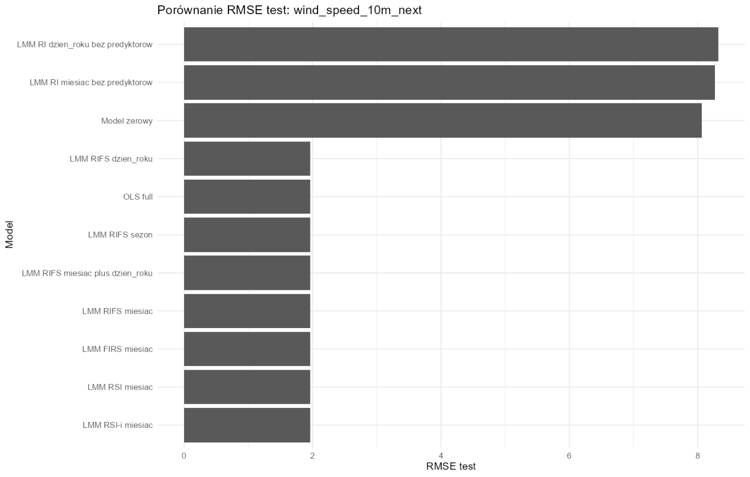Wykres porównania RMSE pokazuje, że najlepsze modele LMM osiągały bardzo zbliżone wyniki. Najniższy błąd uzyskał model LMM RSI-i miesiac, ale różnica względem modeli LMM RSI miesiac oraz LMM FIRS miesiac była niewielka. Model liniowy OLS full również osiągnął podobny wynik, co wskazuje, że efekty losowe poprawiły jakość predykcji tylko w ograniczonym stopniu.
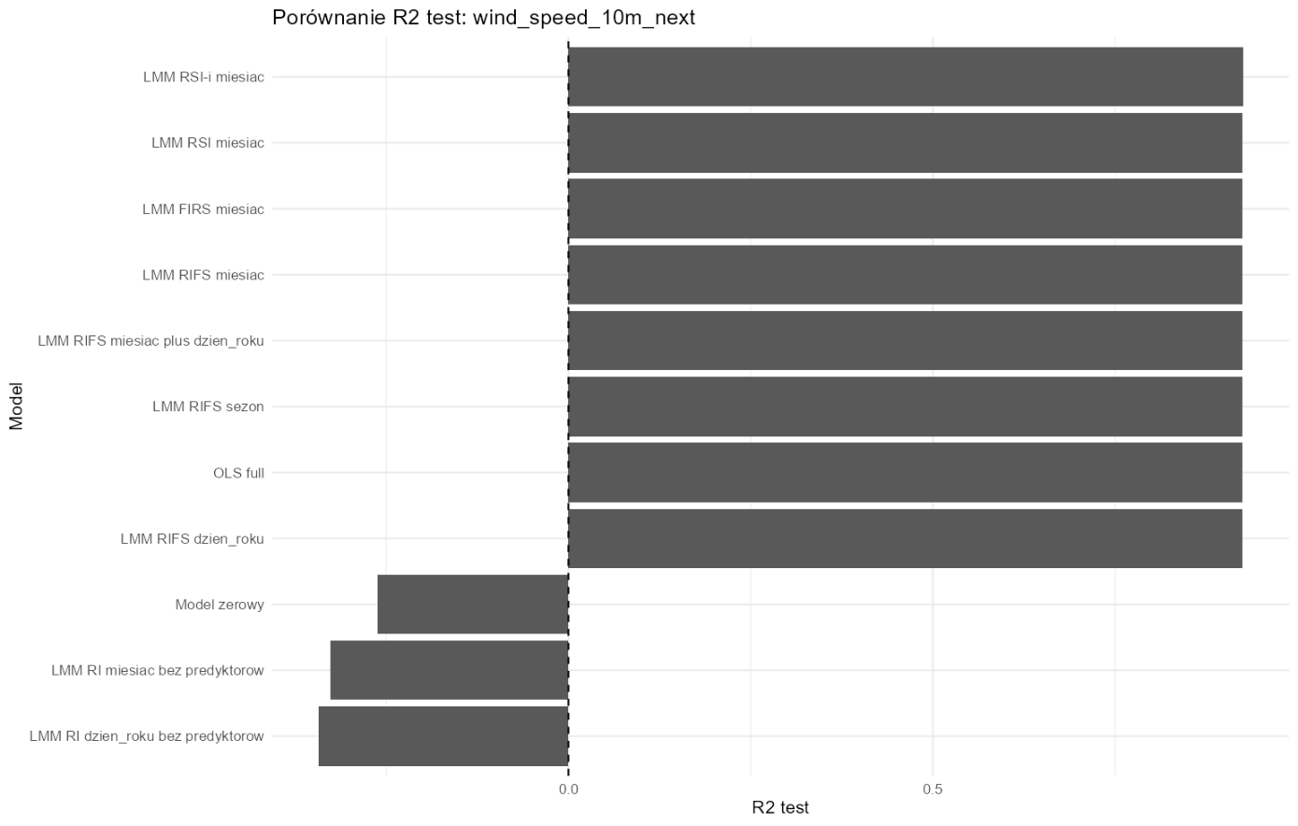Porównanie wartości $R^{2}$na zbiorze testowym potwierdza podobny układ modeli. Modele z losowym nachyleniem względem głównego predyktora uzyskały najwyższe wartości $R^{2}$, natomiast modele zawierające wyłącznie losowy wyraz wolny bez predyktorów osiągnęły wartości ujemne. Oznacza to, że takie modele były gorsze od prostego przewidywania średnią ze zbioru treningowego.
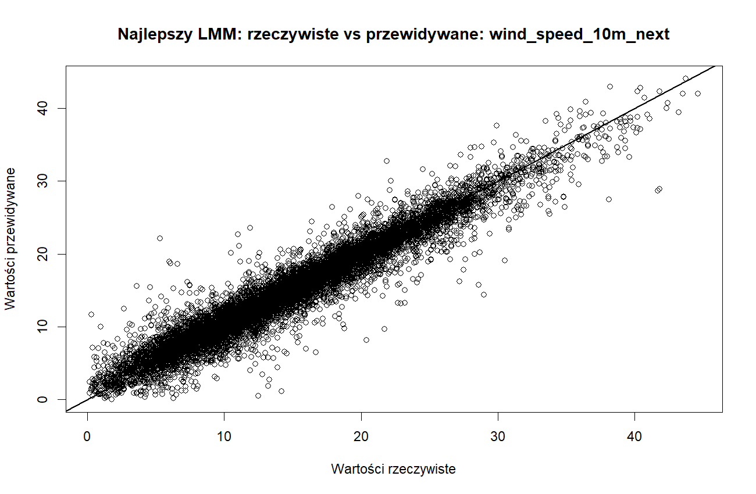Wykres wartości rzeczywistych względem przewidywanych dla najlepszego modelu pokazuje, że predykcje są skupione wzdłuż przekątnej, co świadczy o dobrym dopasowaniu modelu. Większe rozproszenie występuje dla wyższych wartości prędkości wiatru, co jest typowe dla prognozowania zjawisk o większej zmienności.
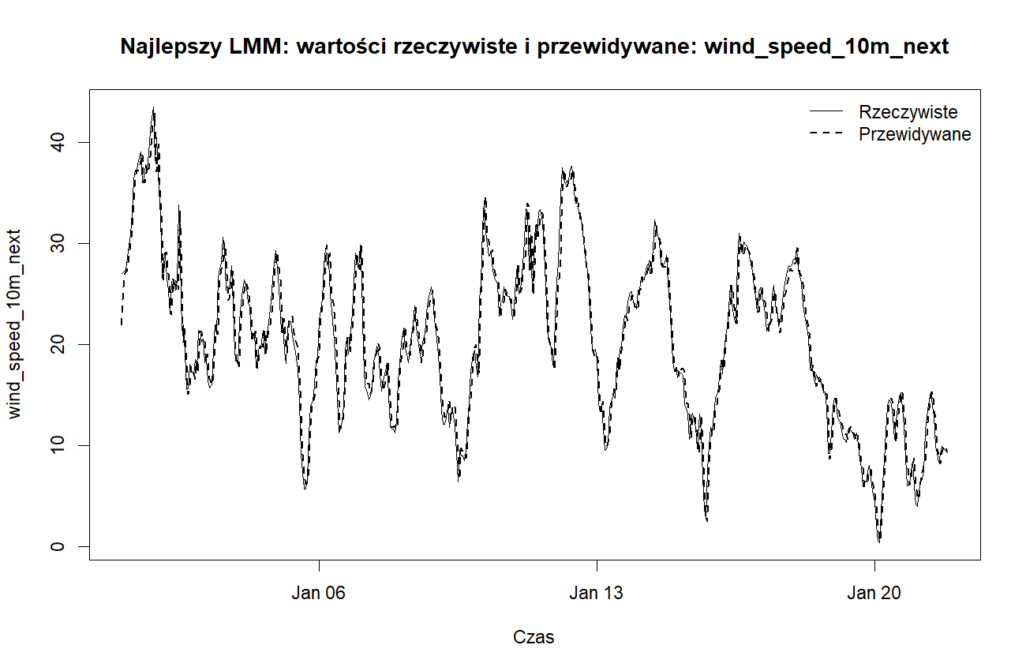Szereg czasowy dla pierwszych obserwacji testowych pokazuje, że model dobrze odtwarza ogólny przebieg zmian prędkości wiatru. Prognozy są wygładzone względem wartości rzeczywistych, dlatego lokalne maksima i minima mogą być częściowo niedoszacowane lub przeszacowane.
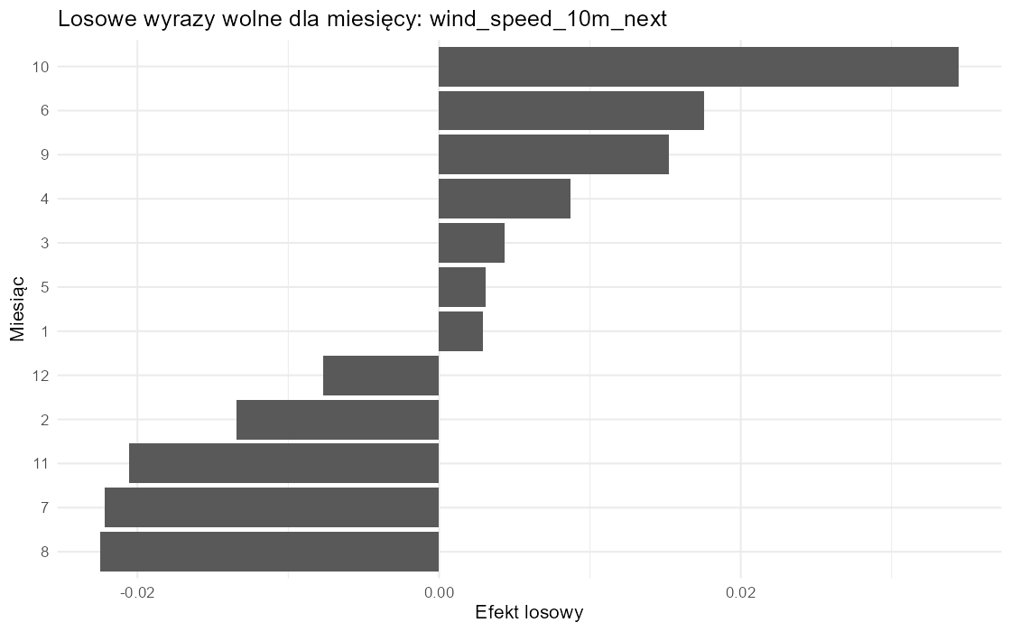Wykres losowych wyrazów wolnych dla miesięcy przedstawia, w jaki sposób poszczególne miesiące odchylają się od średniego poziomu modelu. Skala tych efektów jest niewielka, co jest zgodne z niskim udziałem wariancji losowej. Oznacza to, że po uwzględnieniu predyktorów meteorologicznych sama przynależność do miesiąca wnosi ograniczoną dodatkową informację.
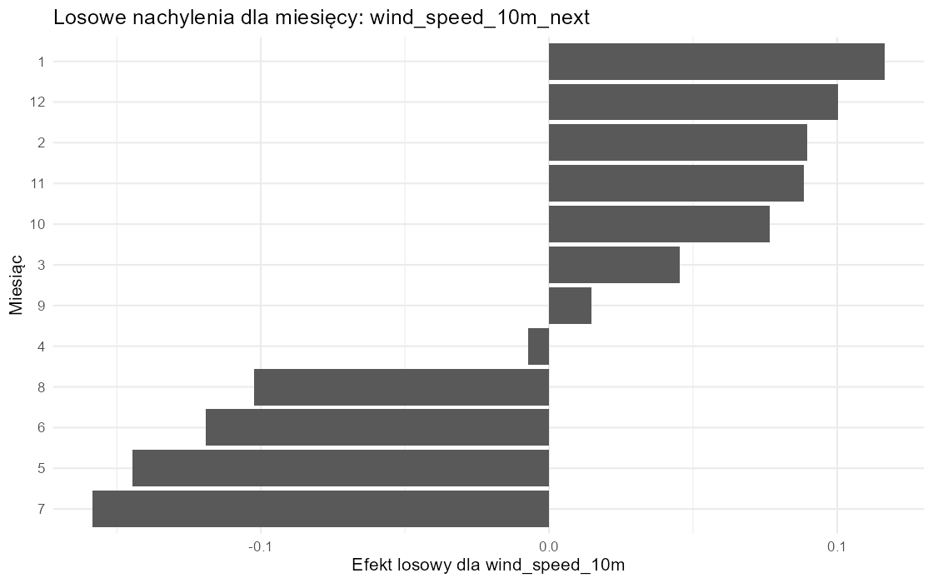Losowe nachylenia dla miesięcy pokazują, że wpływ bieżącej prędkości wiatru na wartość w następnej godzinie może nieznacznie różnić się między miesiącami. Różnice te poprawiają wynik predykcyjny, ale ich wpływ jest mały w porównaniu z efektem stałym głównego predyktora.
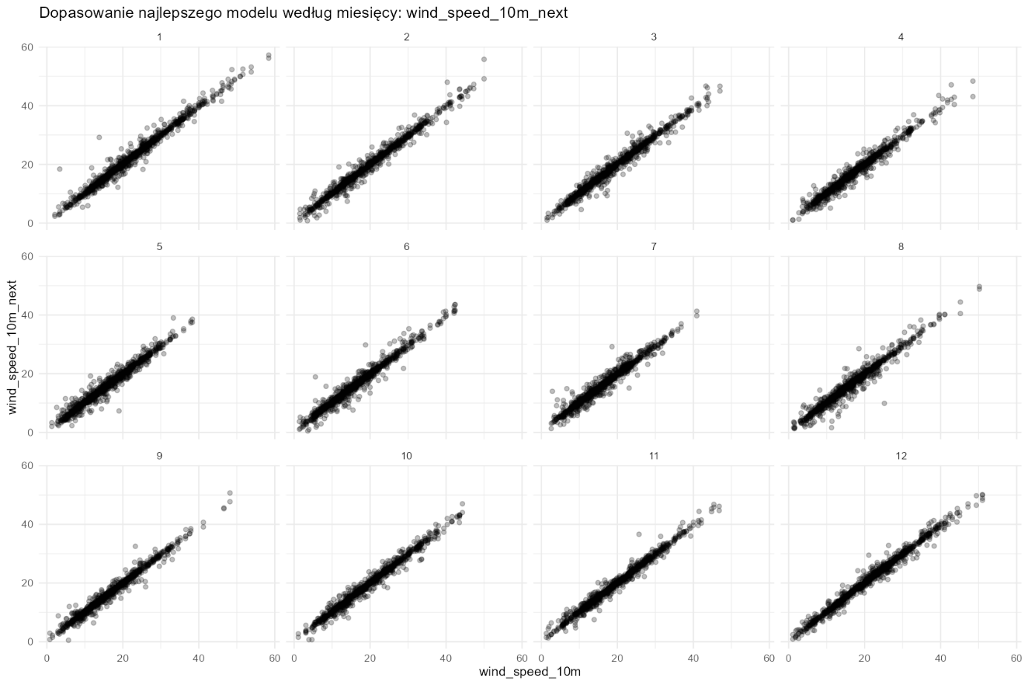Wykres dopasowania według miesięcy pozwala ocenić, czy model zachowuje podobną jakość predykcji w różnych częściach roku. Widoczne miesięczne zróżnicowanie uzasadnia zastosowanie efektów losowych, choć wyniki liczbowe wskazują, że ich znaczenie jest pomocnicze, a nie dominujące.
Warto zauważyć, że model LMM RSI miesiac, obejmujący skorelowany losowy wyraz wolny i losowe nachylenie, został oznaczony jako osobliwy. Oznacza to problem z estymacją pełnej struktury wariancji-kowariancji efektów losowych. Wariant LMM RSI-i miesiac, w którym efekty losowe są traktowane jako niezależne, uniknął tego problemu i jednocześnie uzyskał najlepszy wynik predykcyjny.

Predykcja porywów wiatru w następnej godzinie
Dla zmiennej wind_gusts_10m_next średnia wartość w zbiorze treningowym wyniosła 32,012, a w zbiorze testowym 28,264. Odchylenie standardowe wyniosło odpowiednio 14,249 oraz 12,980. Podobnie jak w przypadku prędkości wiatru, zbiór testowy miał niższą średnią wartość zmiennej zależnej.
Najlepszy wynik uzyskał ponownie model LMM RSI-i miesiac, tym razem z niezależnym losowym wyrazem wolnym i losowym nachyleniem względem wind_gusts_10m_z. Wyniki na zbiorze testowym były następujące:
$$MSE_{test}=8,202,RMSE_{test}=2,864,MAE_{test}=2,004,R_{test}^{2}=0,951$$
Wartości $R^{2}$dla modelu mieszanego wyniosły:
$$R_{m}^{2}=0,970258,R_{c}^{2}=0,970382$$
Udział wariancji losowej wyniósł 0,004162, czyli około 0,42%. Także w tym przypadku dominującą rolę odgrywała część stała modelu, a efekty losowe odpowiadały jedynie za niewielką poprawę dopasowania.
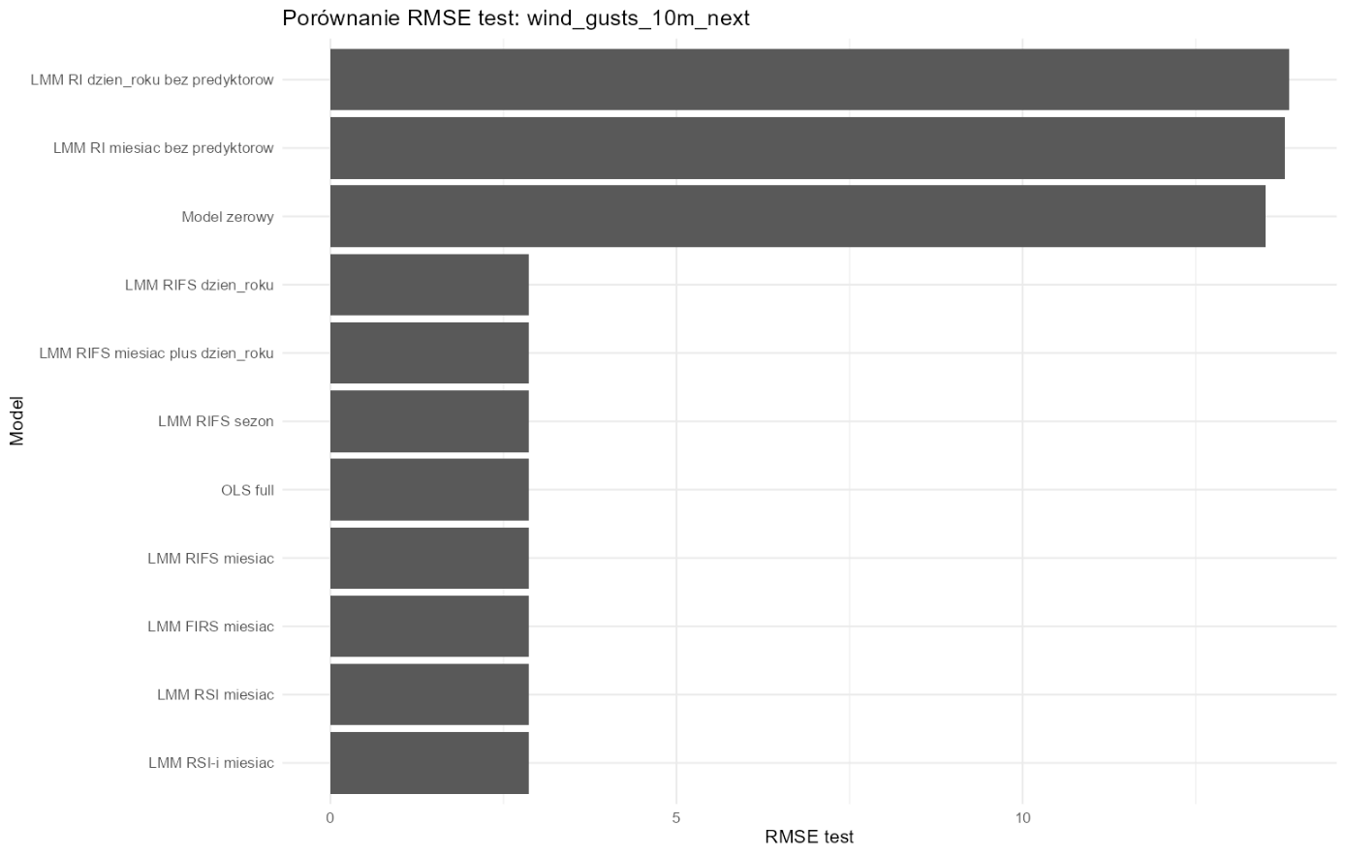Porównanie RMSE dla porywów wiatru pokazuje bardzo małe różnice między najlepszymi modelami. Model LMM RSI-i miesiac osiągnął najniższy RMSE, ale modele LMM RSI miesiac, LMM FIRS miesiac, LMM RIFS miesiac oraz OLS full uzyskały wyniki bardzo zbliżone. Oznacza to, że miesięczna struktura losowa poprawiła predykcję, ale poprawa była niewielka.
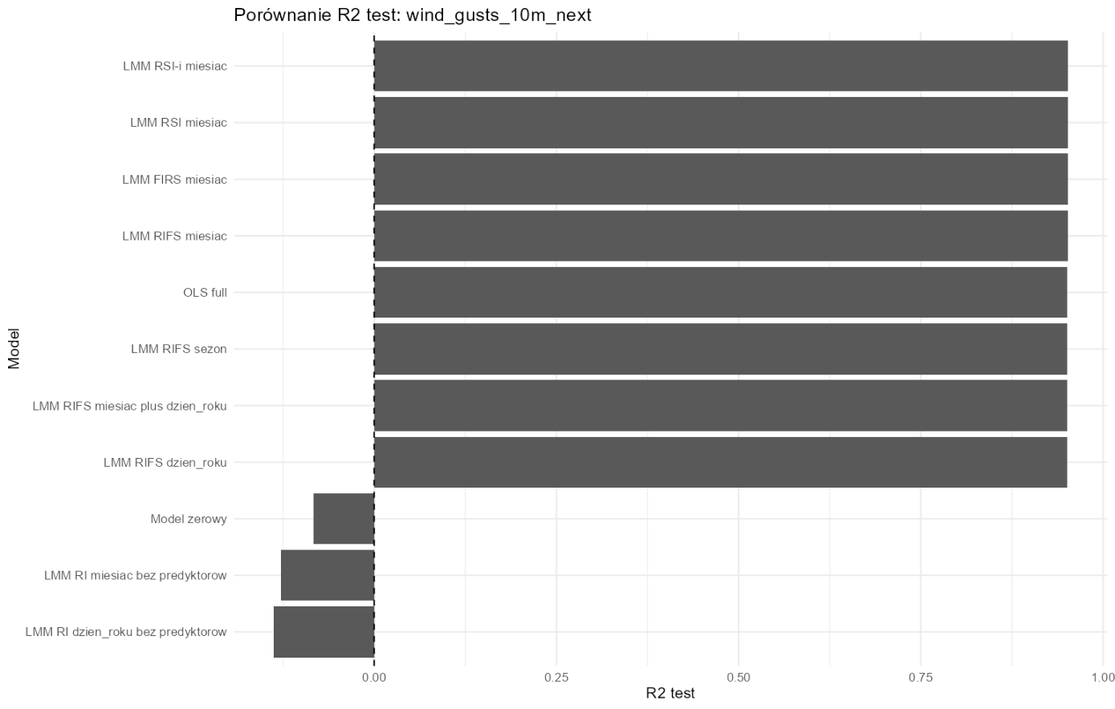Wykres $R^{2}$potwierdza, że najlepsze modele wyjaśniały około 95% zmienności porywów wiatru w zbiorze testowym. Modele z samym losowym wyrazem wolnym bez predyktorów miały ujemne wartości $R^{2}$, co wskazuje na bardzo słabą jakość predykcji względem modelu zerowego.
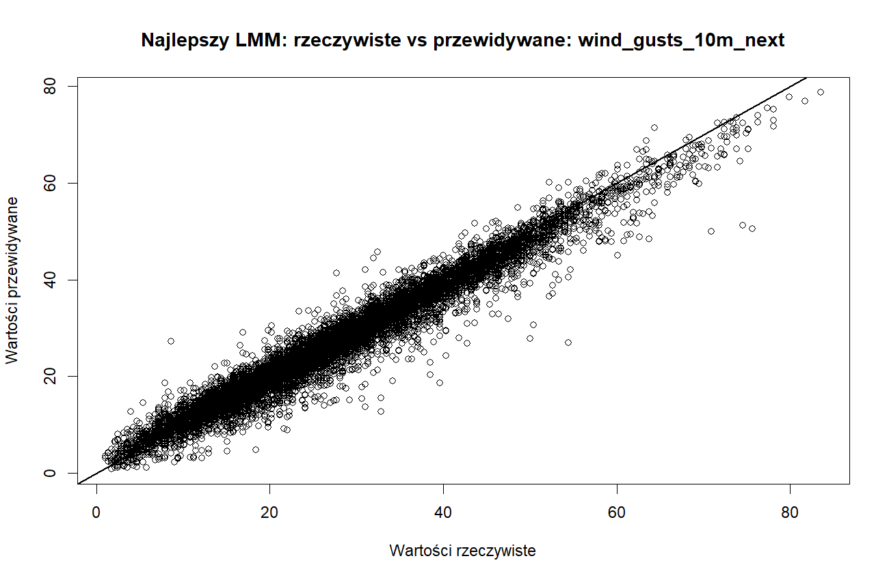Wykres wartości rzeczywistych względem przewidywanych dla najlepszego modelu pokazuje dobre dopasowanie, ale przy wysokich porywach wiatru rozrzut jest większy. Oznacza to, że model dobrze odtwarza typowe wartości, natomiast ekstremalne wartości porywów są trudniejsze do przewidzenia.
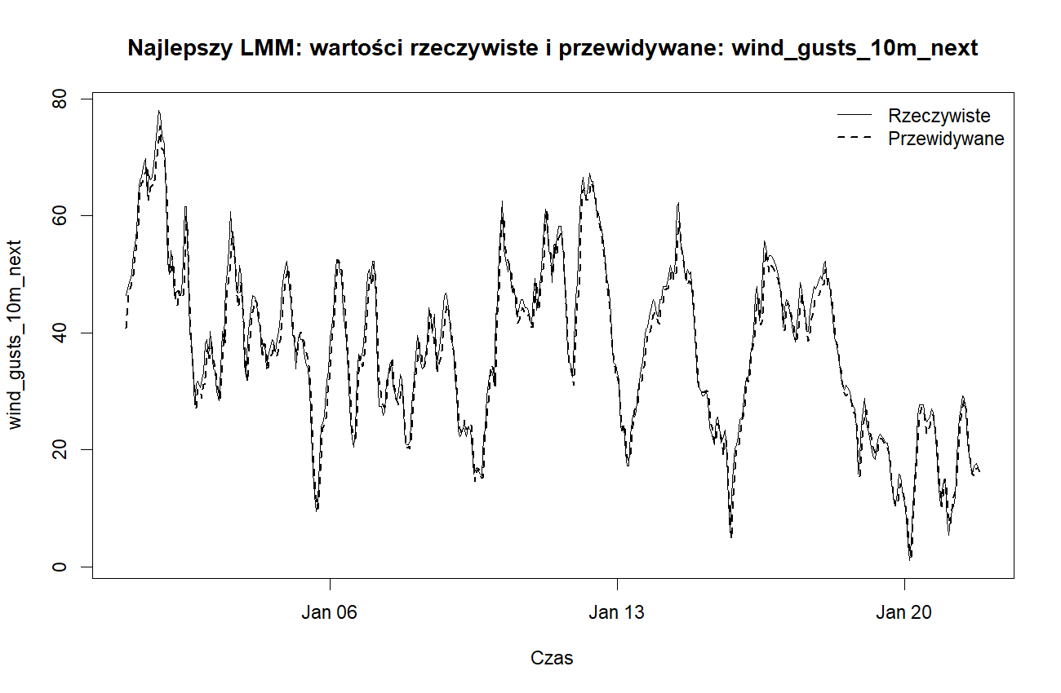Szereg czasowy dla zbioru testowego wskazuje, że model poprawnie śledzi kierunek zmian porywów wiatru. Podobnie jak w przypadku prędkości wiatru, przewidywania są bardziej wygładzone niż obserwacje rzeczywiste, co może prowadzić do słabszego odwzorowania gwałtownych pików.
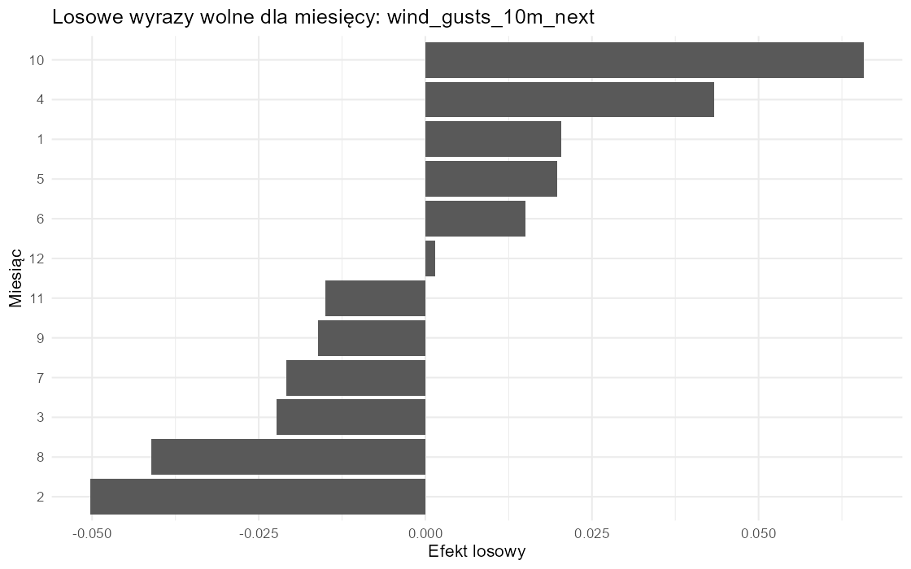Losowe wyrazy wolne dla miesięcy wskazują na niewielkie miesięczne odchylenia poziomu porywów wiatru od wartości wynikających z części stałej modelu. Ich mała skala potwierdza, że główna informacja predykcyjna pochodzi z bieżących warunków meteorologicznych, a nie z samej przynależności obserwacji do miesiąca.
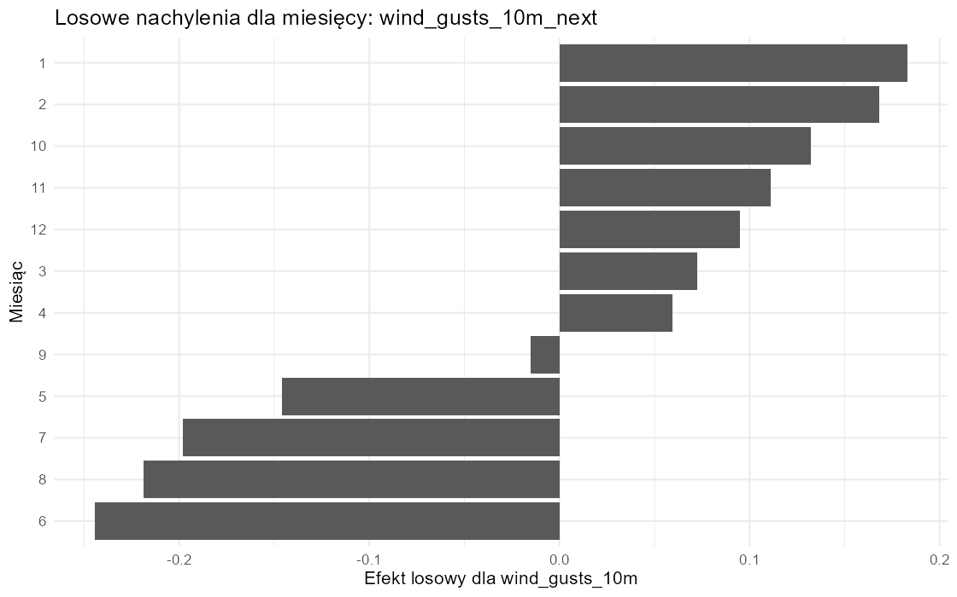Wykres losowych nachyleń pokazuje miesięczne różnice w sile zależności między bieżącymi porywami wiatru a porywami w następnej godzinie. Zmienność ta jest niewielka, lecz wystarczająca, aby model z niezależnym losowym nachyleniem uzyskał najlepszy wynik predykcyjny.
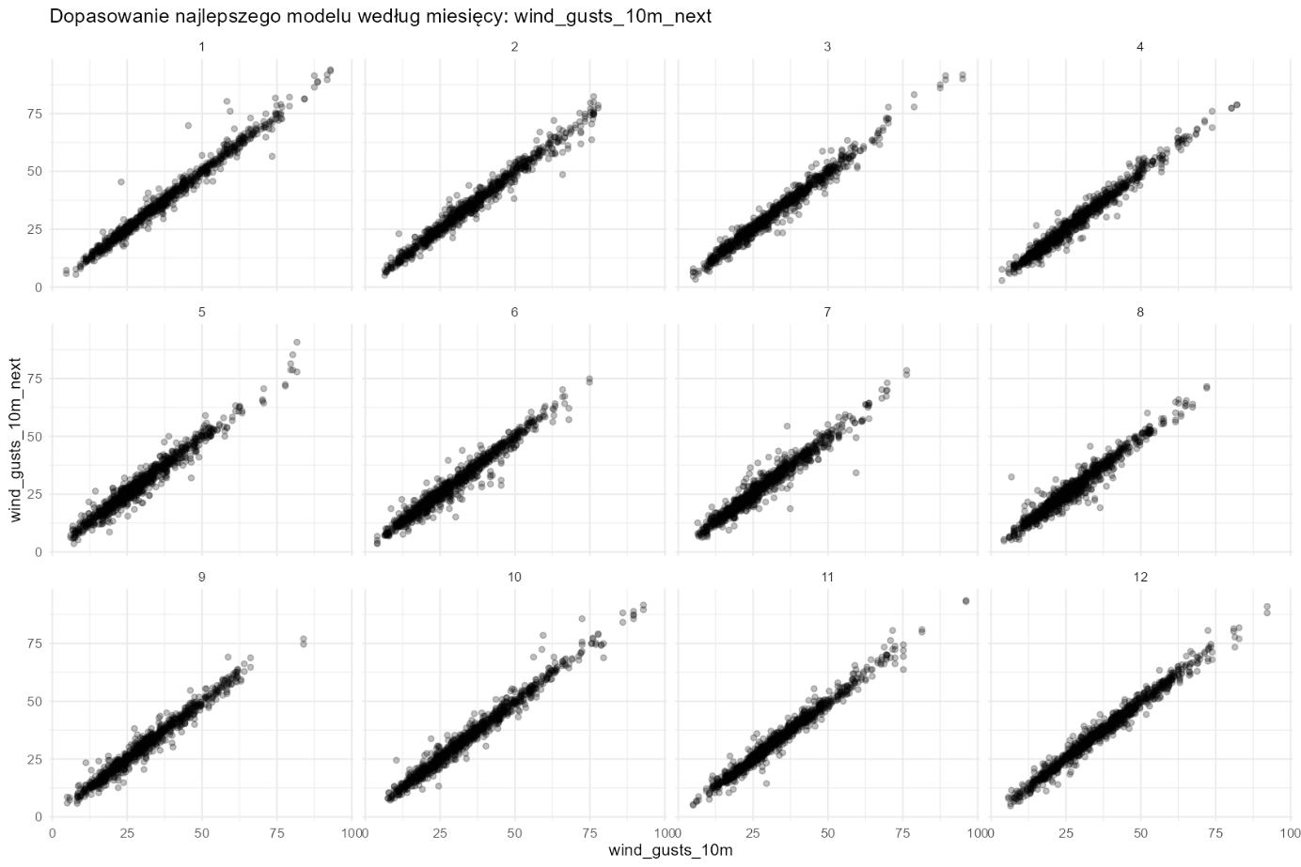Dopasowanie według miesięcy pozwala zauważyć, że model zachowuje podobny charakter predykcji w różnych miesiącach. Wartości przewidywane są zgodne z główną strukturą zależności, ale ekstremalne porywy pozostają bardziej rozproszone niż typowe obserwacje.
Podobnie jak przy prędkości wiatru, model LMM RSI miesiac został oznaczony jako osobliwy. Wariant LMM RSI-i miesiac nie wykazywał osobliwości i uzyskał najlepszy wynik. Wskazuje to, że niezależne modelowanie losowego wyrazu wolnego i losowego nachylenia jest stabilniejszym rozwiązaniem dla tych danych.

Wnioski
Modele liniowe z efektami mieszanymi pozwoliły uwzględnić sezonową strukturę danych przez wprowadzenie efektów losowych związanych z miesiącem, dniem roku i sezonem. Najlepsze wyniki dla obu zmiennych zależnych uzyskał model LMM RSI-i miesiac, czyli model z efektami stałymi dla pełnego zestawu predyktorów oraz niezależnymi losowymi efektami miesięcznymi dla wyrazu wolnego i nachylenia głównego predyktora.
Dla prędkości wiatru w następnej godzinie model ten osiągnął $RMSE_{test}=1,963$oraz $R_{test}^{2}=0,925$. Dla porywów wiatru uzyskał $RMSE_{test}=2,864$oraz $R_{test}^{2}=0,951$. Oznacza to, że modele bardzo dobrze odwzorowują główną strukturę zależności w danych.
Jednocześnie udział wariancji losowej był niski: około 0,34% dla prędkości wiatru i około 0,42% dla porywów. Różnice między $R_{m}^{2}$i $R_{c}^{2}$również były bardzo małe. Wskazuje to, że po uwzględnieniu bieżących predyktorów meteorologicznych dodatkowy wpływ miesięcznych efektów losowych jest ograniczony. Modele mieszane poprawiają wynik względem klasycznego modelu liniowego, ale skala tej poprawy jest niewielka.
Modele zawierające wyłącznie losowy wyraz wolny bez predyktorów nie sprawdziły się w predykcji. Ich ujemne wartości $R^{2}$na zbiorze testowym oznaczają, że były gorsze niż model zerowy oparty na średniej ze zbioru treningowego. Sama informacja o miesiącu lub dniu roku nie wystarcza więc do trafnego prognozowania prędkości wiatru i porywów w następnej godzinie.
Najważniejszym źródłem informacji predykcyjnej pozostają bieżące warunki meteorologiczne, szczególnie aktualna prędkość wiatru i aktualne porywy. Efekty losowe miesięczne mogą być traktowane jako niewielka korekta sezonowa, poprawiająca stabilność i dokładność modelu, ale nie zastępują predyktorów opisujących aktualny stan atmosfery.
Z praktycznego punktu widzenia najlepszym wariantem w tym etapie jest model LMM RSI-i miesiac. Jest on stabilniejszy od modelu ze skorelowanym losowym wyrazem wolnym i nachyleniem, ponieważ nie został oznaczony jako osobliwy, a jednocześnie osiągnął najlepsze wyniki testowe dla obu prognozowanych zmiennych.

Uogólnione modele liniowe z efektami mieszanymi

Wstęp teoretyczny
W tym etapie analiza została rozszerzona z predykcji wartości liczbowych na klasyfikację wystąpienia określonych warunków wiatrowych w następnej godzinie. Zmienna zależna miała więc charakter binarny i przyjmowała wartość 1, gdy progowy warunek został spełniony, oraz 0 w przeciwnym przypadku.
Dla tak zdefiniowanej zmiennej zastosowano uogólnione modele liniowe z logitową funkcją łączącą. Model opisuje prawdopodobieństwo wystąpienia zdarzenia:
$$P(Y_{i}=1)=p_{i}$$
przy czym zależność między predyktorami a prawdopodobieństwem jest modelowana przez logit:
$$log⁡\left(\frac{p_{i}}{1-p_{i}}\right)=η_{i}$$
gdzie $η_{i}$oznacza liniowy predyktor modelu. W przypadku modelu GLM predyktor ten obejmuje wyłącznie efekty stałe:
$$η_{i}=β_{0}+β_{1}x_{i1}+…+β_{p}x_{ip}$$
Natomiast w modelach GLMM do równania włączono również efekty losowe, które pozwalają uwzględnić zróżnicowanie między grupami czasowymi, takimi jak miesiące, dni roku lub sezony:
$$η_{i}=β_{0}+β_{1}x_{i1}+…+β_{p}x_{ip}+b_{j}$$
gdzie $b_{j}$oznacza efekt losowy przypisany do danej grupy. W części modeli dopuszczono także losowe nachylenia, czyli sytuację, w której wpływ głównego predyktora może różnić się między miesiącami:
$$η_{i}=β_{0}+β_{1}x_{i}+b_{0j}+b_{1j}x_{i}$$
Do oceny modeli wykorzystano miary klasyfikacyjne, w tym AUC, Brier score, log-loss, dokładność, czułość, swoistość, precyzję oraz miarę F1. Próg decyzyjny nie był ustalany arbitralnie na poziomie 0,5, lecz wybierany na podstawie zbioru treningowego z wykorzystaniem kryterium Youdena, co pozwoliło lepiej dostosować decyzję klasyfikacyjną do nierównowagi klas.

Przebieg analizy
Analiza została przeprowadzona dla dwóch binarnych zmiennych zależnych opisujących wystąpienie warunków wiatrowych w następnej godzinie. Zmienne te utworzono na podstawie wcześniej przygotowanych wartości przesuniętych o jedną godzinę: wind_speed_10m_next oraz wind_gusts_10m_next.
Ponieważ progi warunków wiatrowych były określone w węzłach, przeliczono je na kilometry na godzinę przy użyciu współczynnika:
$$1\text{ kt}=1,852\text{ km/h}$$
Dla prędkości wiatru przyjęto próg 15 kt, czyli 27,78 km/h. Dla porywów wiatru przyjęto próg 25 kt, czyli 46,30 km/h. Na tej podstawie utworzono zmienne wind_speed_10m_next_event oraz wind_gusts_10m_next_event.
Podobnie jak w poprzednich etapach, zachowano podział czasowy danych: obserwacje sprzed 2025 roku wykorzystano jako zbiór treningowy, a obserwacje z 2025 roku jako zbiór testowy. Predyktory numeryczne zostały wystandaryzowane na podstawie średnich i odchyleń standardowych obliczonych w zbiorze treningowym. Dzięki temu modele z efektami losowymi były stabilniejsze numerycznie, a współczynniki efektów stałych odnosiły się do zmiennych w porównywalnej skali.
W modelach wykorzystano ten sam zestaw predyktorów meteorologicznych i zmiennych opisujących sezonowość, który był stosowany w poprzednich etapach analizy. Dodatkowo zdefiniowano zmienne grupujące dla efektów losowych: miesiąc, dzień roku oraz sezon.
W pierwszej kolejności dopasowano model zerowy oraz model GLM bez efektów losowych. Następnie oszacowano kilka wariantów modeli GLMM różniących się strukturą efektów losowych. Uwzględniono modele z losowym wyrazem wolnym dla miesiąca, dnia roku i sezonu, modele z losowym nachyleniem dla głównego predyktora oraz modele łączące losowy wyraz wolny i losowe nachylenie.
W analizie zapisano również macierz korelacji predyktorów oraz macierze korelacji estymatorów parametrów. Komunikaty dotyczące niewyświetlania macierzy korelacji przez summary() zostały obsłużone przez zapis pełnych podsumowań modeli oraz osobnych plików z korelacjami estymatorów.
Macierz korelacji predyktorów pozwala sprawdzić, czy część zmiennych wejściowych niesie bardzo podobną informację. Jest to szczególnie istotne w modelach z dużą liczbą efektów stałych, ponieważ silnie skorelowane predyktory mogą utrudniać interpretację pojedynczych parametrów, nawet jeśli jakość predykcji pozostaje wysoka.

Wyniki

Charakterystyka zmiennych zależnych
W przypadku klasyfikacji przekroczenia progu prędkości wiatru liczba obserwacji wyniosła 239 973, z czego 229 199 znalazło się w zbiorze treningowym, a 10 774 w zbiorze testowym. W zbiorze treningowym klasa 1 wystąpiła 33 058 razy, co stanowiło około 14,42% obserwacji. W zbiorze testowym klasa 1 wystąpiła 503 razy, czyli około 4,67% obserwacji. Oznacza to wyraźną nierównowagę klas, szczególnie w części testowej.
Dla klasyfikacji przekroczenia progu porywów wiatru liczba obserwacji była taka sama. W zbiorze treningowym klasa 1 wystąpiła 35 320 razy, czyli około 15,41% obserwacji. W zbiorze testowym odnotowano 1 024 przypadki klasy 1, co odpowiada około 9,50% obserwacji. Również tutaj klasy były niezrównoważone, choć udział klasy pozytywnej w zbiorze testowym był większy niż dla samej prędkości wiatru.

Klasyfikacja przekroczenia progu prędkości wiatru
Dla zmiennej wind_speed_10m_next_event najlepszy wynik według AUC na zbiorze testowym uzyskał model GLMM RSI miesiac, czyli model z losowym wyrazem wolnym i losowym nachyleniem dla zmiennej wind_speed_10m_z w grupach miesięcznych. Model osiągnął AUC testowe równe 0,9908, co wskazuje na bardzo wysoką zdolność rozróżniania godzin z przekroczeniem i bez przekroczenia przyjętego progu.
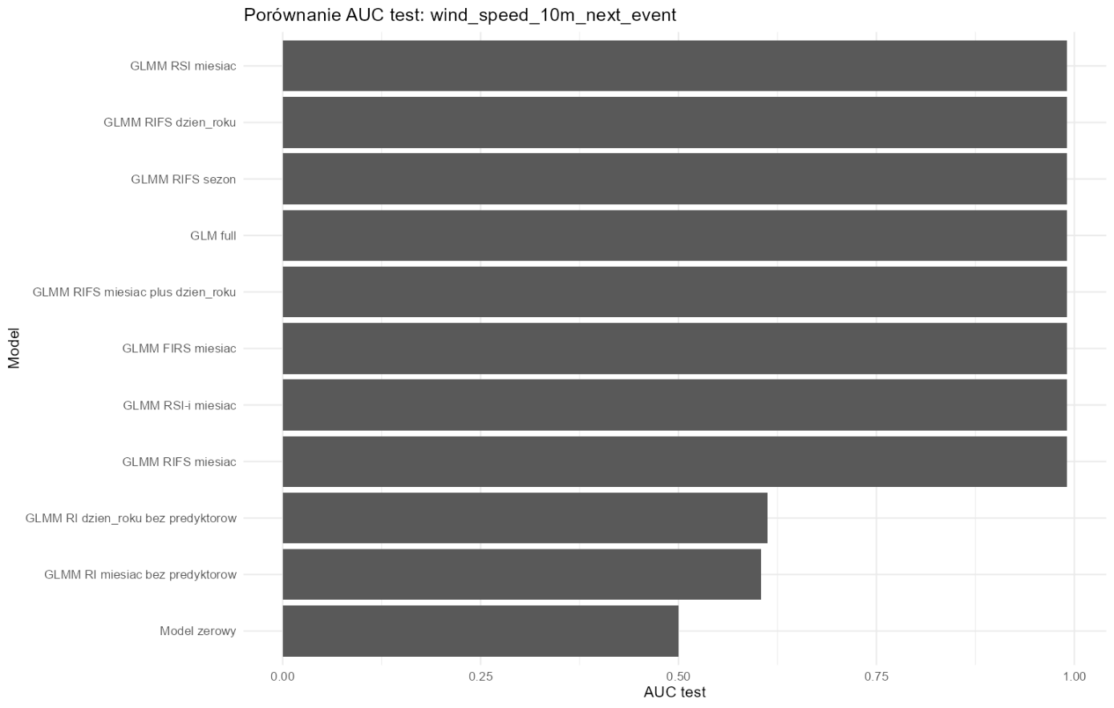Porównanie AUC pokazuje, że modele z pełnym zestawem predyktorów osiągały bardzo podobne wyniki. Różnice między najlepszym modelem GLMM, modelem GLM oraz prostszymi wariantami GLMM były niewielkie. Znacznie słabsze były natomiast modele z samymi efektami losowymi bez predyktorów oraz model zerowy.
Dla najlepszego modelu próg decyzyjny wybrany na podstawie zbioru treningowego wyniósł 0,20. Na zbiorze testowym model osiągnął dokładność 0,9741, czułość 0,9046, swoistość 0,9775, precyzję 0,6633 oraz F1 równe 0,7653. Oznacza to, że model poprawnie identyfikował większość przypadków przekroczenia progu, ale część alarmów była fałszywie dodatnia. W kontekście prognozowania korzystnych lub granicznych warunków wiatrowych taka charakterystyka może być akceptowalna, ponieważ pominięcie faktycznego przekroczenia progu bywa bardziej problematyczne niż wygenerowanie dodatkowego ostrzeżenia.
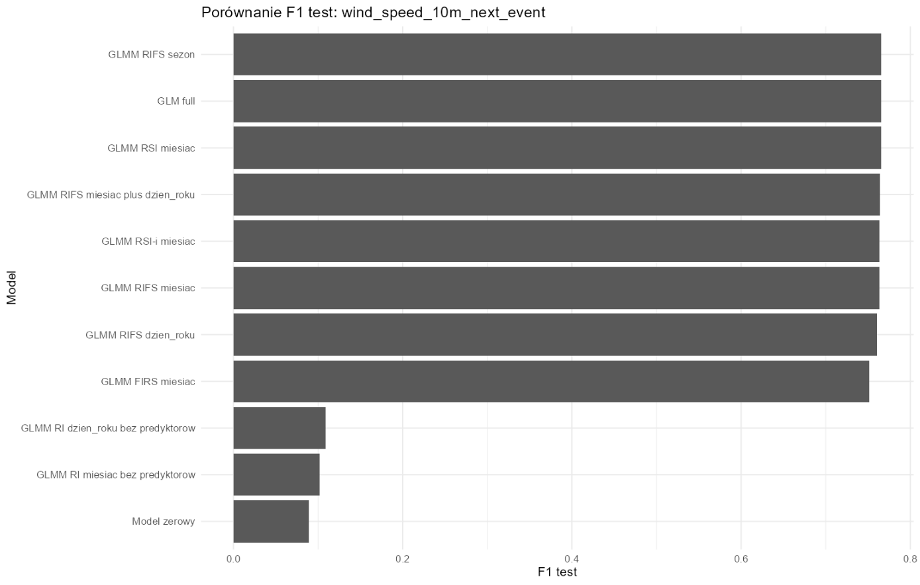Porównanie wartości F1 wskazuje, że najwyższe wartości tej miary nie muszą dokładnie pokrywać się z najwyższym AUC. Wynika to z faktu, że AUC opisuje jakość uporządkowania obserwacji według prawdopodobieństwa, natomiast F1 zależy od konkretnego progu decyzyjnego i relacji między precyzją a czułością.
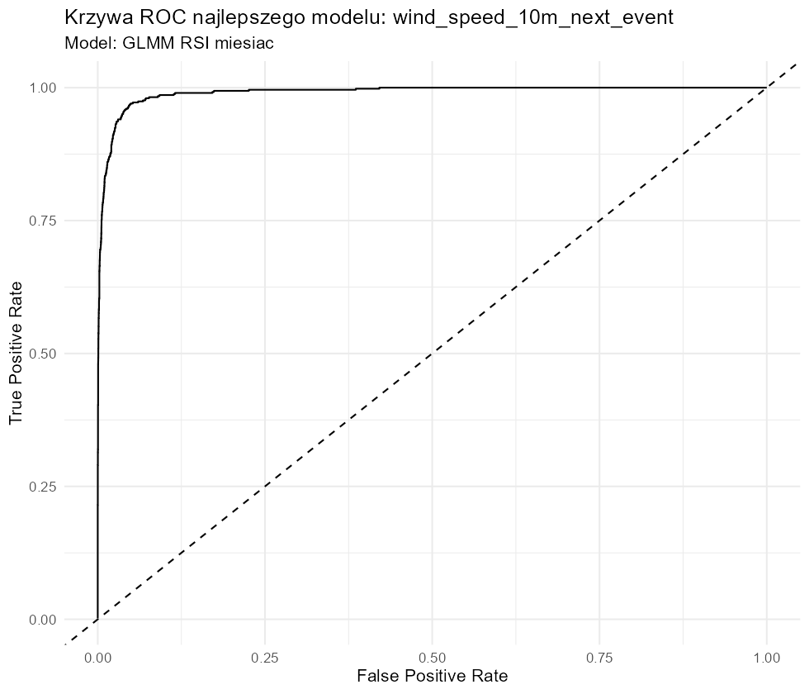Krzywa ROC najlepszego modelu przebiega blisko lewego górnego rogu wykresu, co potwierdza bardzo dobrą separację klas. Taki kształt krzywej jest zgodny z wysoką wartością AUC i oznacza, że model potrafi przypisywać wyższe prawdopodobieństwa obserwacjom, w których rzeczywiście wystąpiło przekroczenie progu.
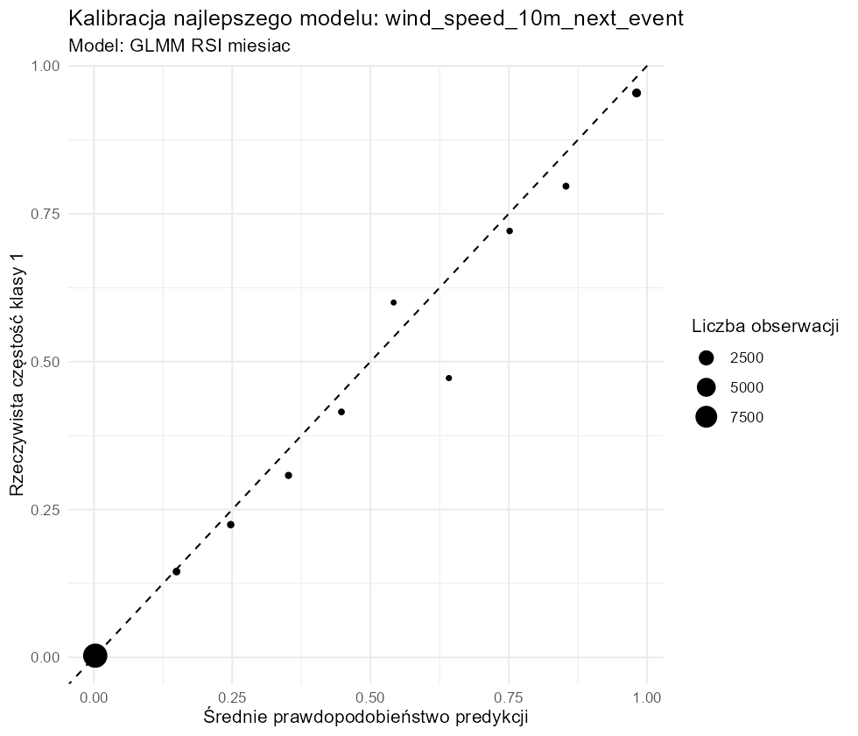Wykres kalibracji pozwala ocenić, czy przewidywane prawdopodobieństwa odpowiadają rzeczywistej częstości zdarzeń. W tym przypadku jest to ważne, ponieważ model nie służy wyłącznie do klasyfikacji, ale może być też interpretowany jako narzędzie do oceny ryzyka wystąpienia warunków progowych w kolejnej godzinie.
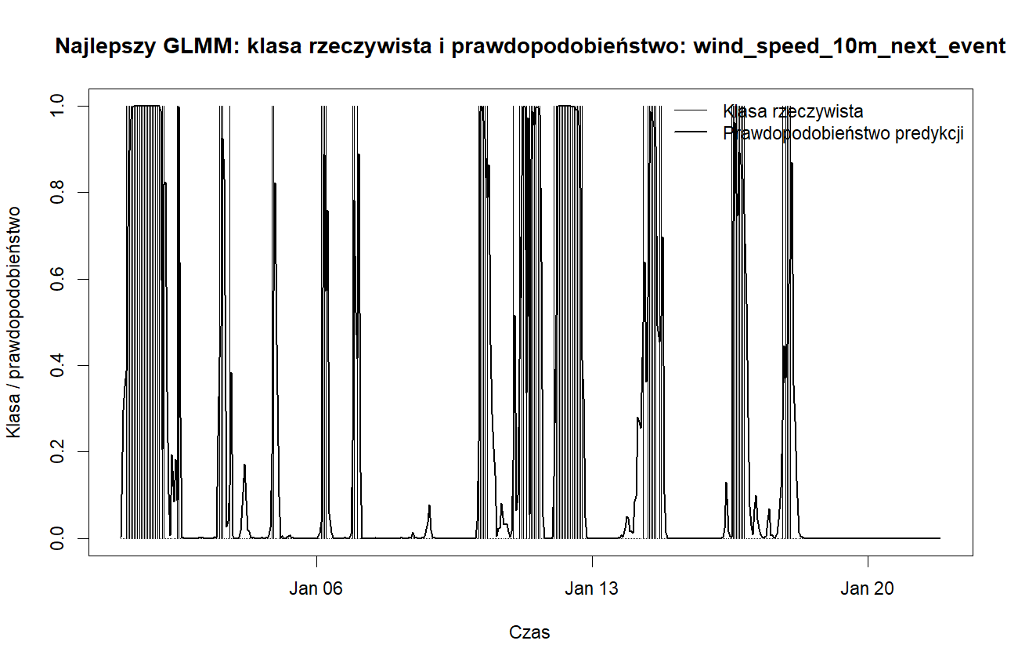Szereg prawdopodobieństw dla fragmentu zbioru testowego pokazuje, jak model reaguje na lokalne zmiany warunków. Zestawienie klasy rzeczywistej z prawdopodobieństwem predykcji umożliwia sprawdzenie, czy wzrost prawdopodobieństwa pojawia się w pobliżu faktycznych przekroczeń progu.
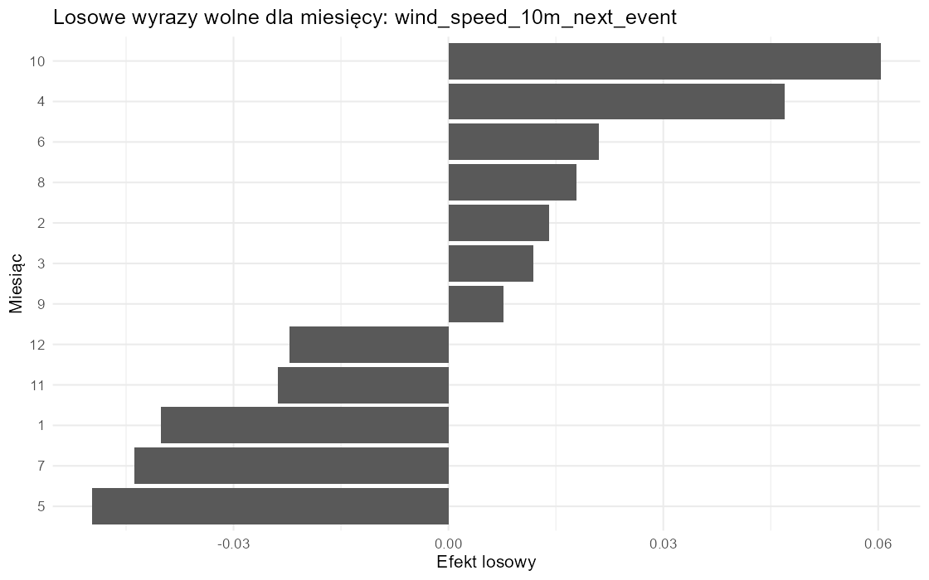Losowe wyrazy wolne dla miesięcy pokazują, czy po uwzględnieniu predyktorów meteorologicznych nadal występowały systematyczne różnice między miesiącami. Dodatnie wartości efektów losowych oznaczają miesiące, w których prawdopodobieństwo przekroczenia progu było wyższe niż wynikałoby wyłącznie z efektów stałych, natomiast wartości ujemne wskazują na miesiące o niższym prawdopodobieństwie.
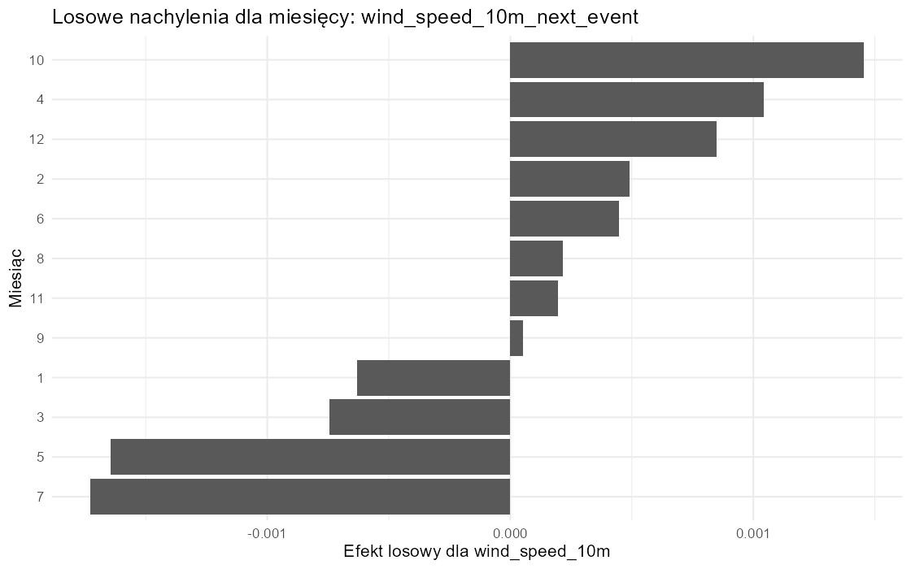Losowe nachylenia dla miesięcy pozwalają ocenić, czy wpływ aktualnej prędkości wiatru na prawdopodobieństwo przekroczenia progu w następnej godzinie był taki sam przez cały rok. Zróżnicowanie tych nachyleń sugerowałoby, że ta sama wartość bieżącej prędkości wiatru może mieć nieco inną informacyjność w różnych miesiącach.

Klasyfikacja przekroczenia progu porywów wiatru
Dla zmiennej wind_gusts_10m_next_event najlepszy wynik według AUC testowego również uzyskał model GLMM RSI miesiac, tym razem z losowym nachyleniem dla zmiennej wind_gusts_10m_z. Model osiągnął AUC testowe równe 0,9925, co oznacza bardzo wysoką zdolność rozróżniania obserwacji pozytywnych i negatywnych.
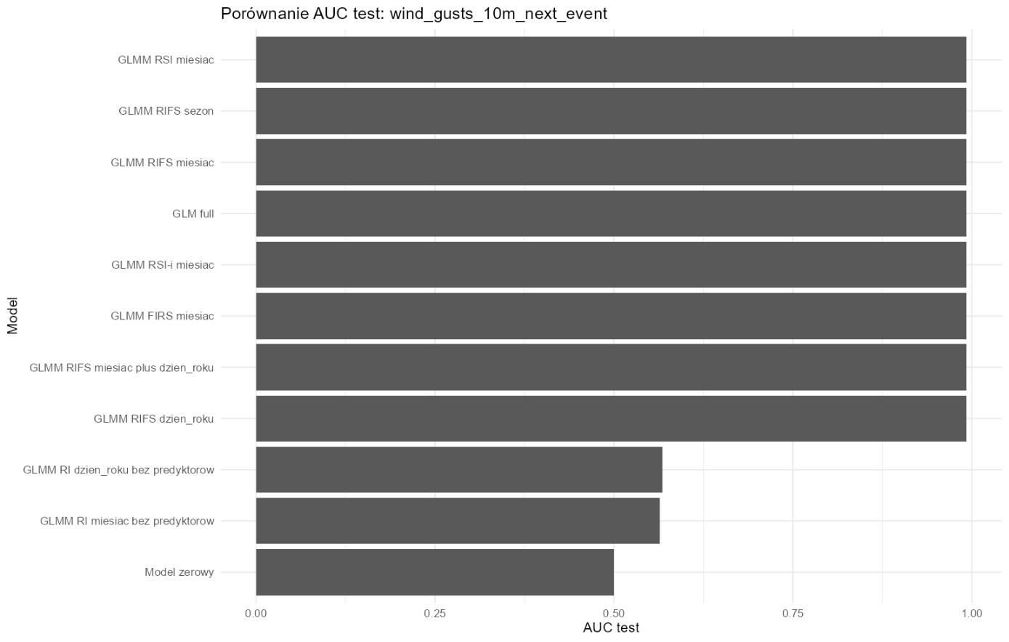Porównanie AUC wskazuje, że najlepszy model GLMM miał niewielką przewagę nad modelem GLM oraz prostszymi wariantami GLMM. Różnice między modelami z pełnym zestawem predyktorów były jednak małe, co oznacza, że główna informacja predykcyjna znajdowała się w efektach stałych, a efekty losowe dawały jedynie dodatkową korektę.
Dla najlepszego modelu próg decyzyjny wyniósł 0,18. Na zbiorze testowym model osiągnął dokładność 0,9750, czułość 0,9121, swoistość 0,9816, precyzję 0,8392 oraz F1 równe 0,8741. W porównaniu z klasyfikacją samej prędkości wiatru, model dla porywów osiągnął wyraźnie wyższą precyzję i F1. Oznacza to, że przyjęty próg dla porywów był klasyfikowany stabilniej, a liczba fałszywych alarmów była relatywnie mniejsza.
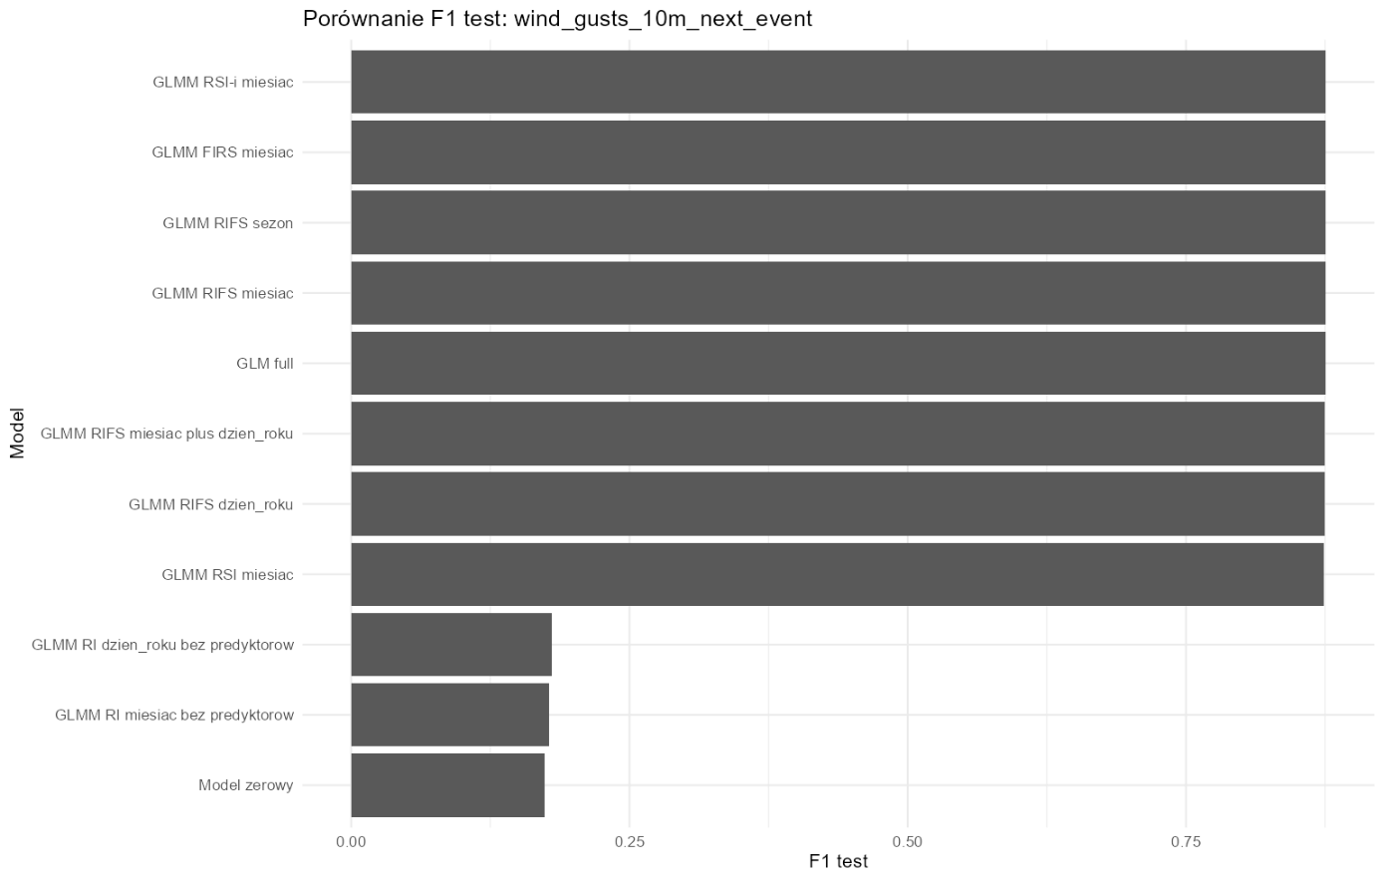Porównanie F1 potwierdza wysoką skuteczność modeli dla porywów wiatru. Najlepsze wartości F1 osiągały modele z pełnym zestawem predyktorów, natomiast modele bez predyktorów oraz model zerowy miały zdecydowanie niższą jakość klasyfikacji.
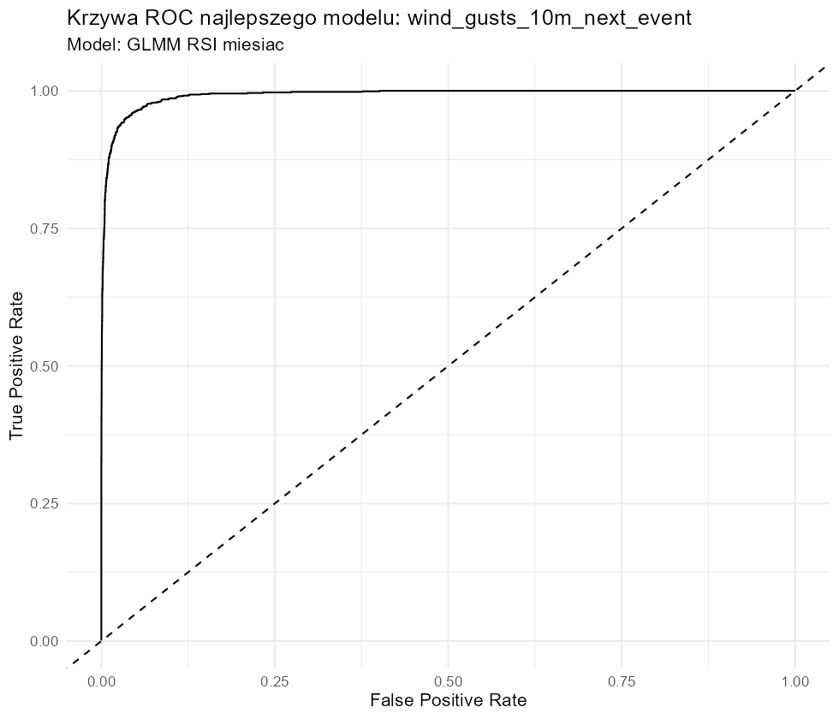Krzywa ROC najlepszego modelu dla porywów wiatru również wskazuje na bardzo dobrą separację klas. Model skutecznie porządkuje obserwacje według ryzyka przekroczenia progu, co jest szczególnie istotne przy niezrównoważonych klasach.
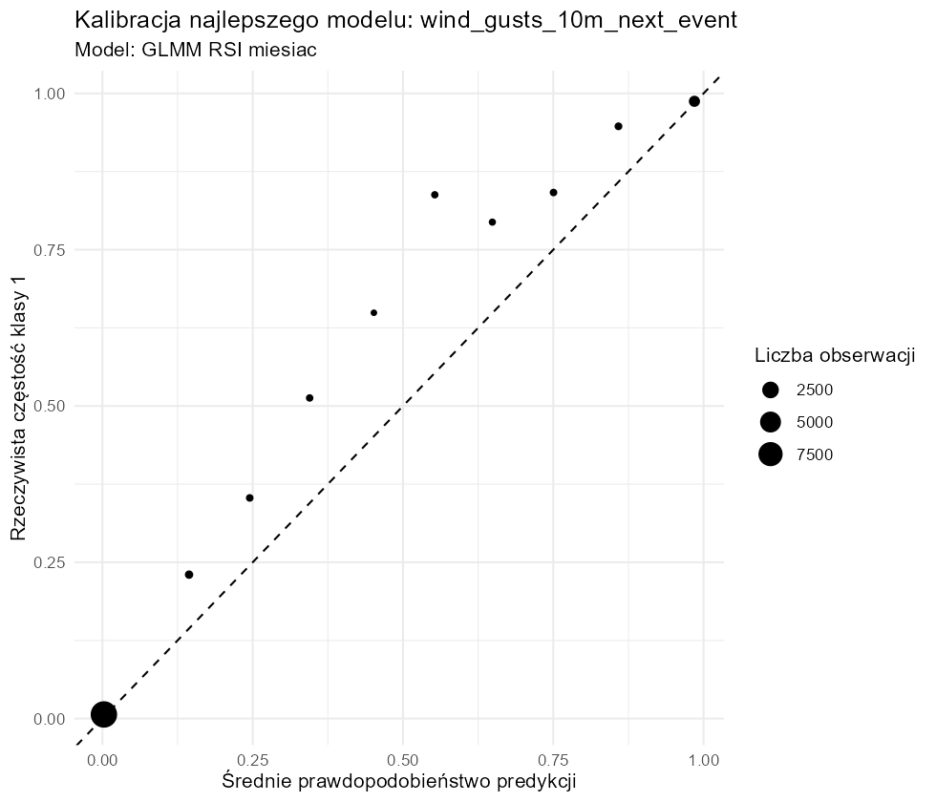Wykres kalibracji pozwala ocenić, czy wysokie przewidywane prawdopodobieństwa faktycznie odpowiadają wyższej częstości zdarzeń. W analizie porywów ma to duże znaczenie interpretacyjne, ponieważ prognoza prawdopodobieństwa może być bardziej użyteczna niż sama decyzja binarna.
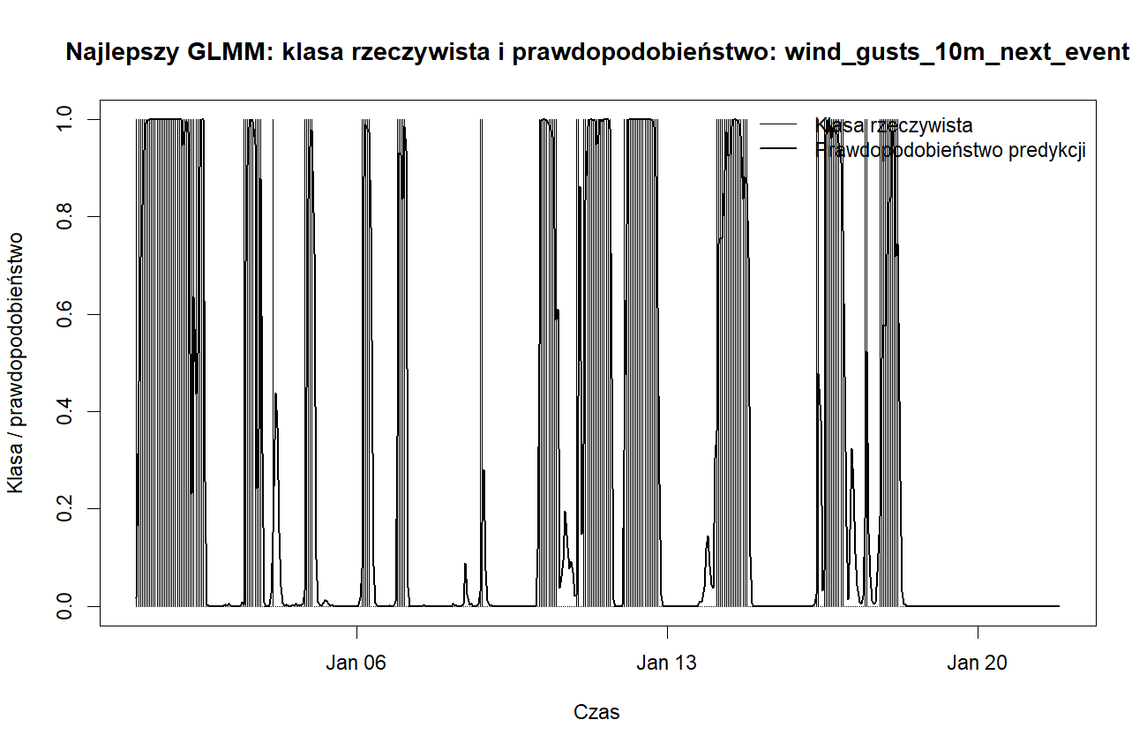Szereg prawdopodobieństw dla zbioru testowego pokazuje, w których momentach model sygnalizował zwiększone ryzyko przekroczenia progu porywów. Zestawienie z rzeczywistą klasą umożliwia ocenę, czy wzrost prawdopodobieństwa poprzedzał lub towarzyszył faktycznym przekroczeniom.
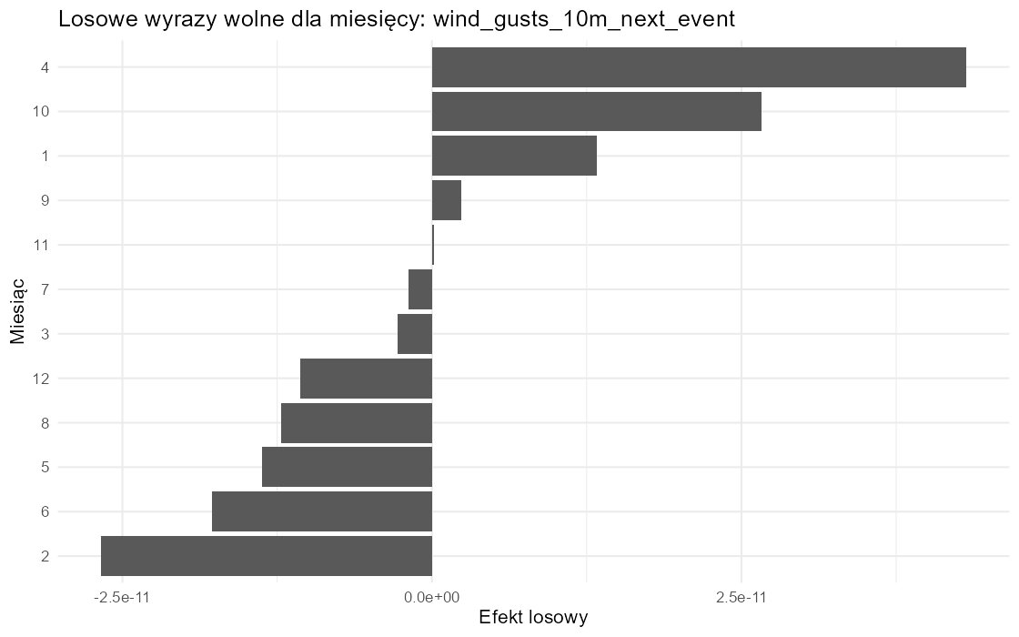Losowe wyrazy wolne dla miesięcy pokazują sezonową korektę prawdopodobieństwa przekroczenia progu porywów po uwzględnieniu predyktorów meteorologicznych. Jeżeli efekty miesięczne są niewielkie, oznacza to, że większość sezonowości została już przejęta przez zmienne objaśniające.
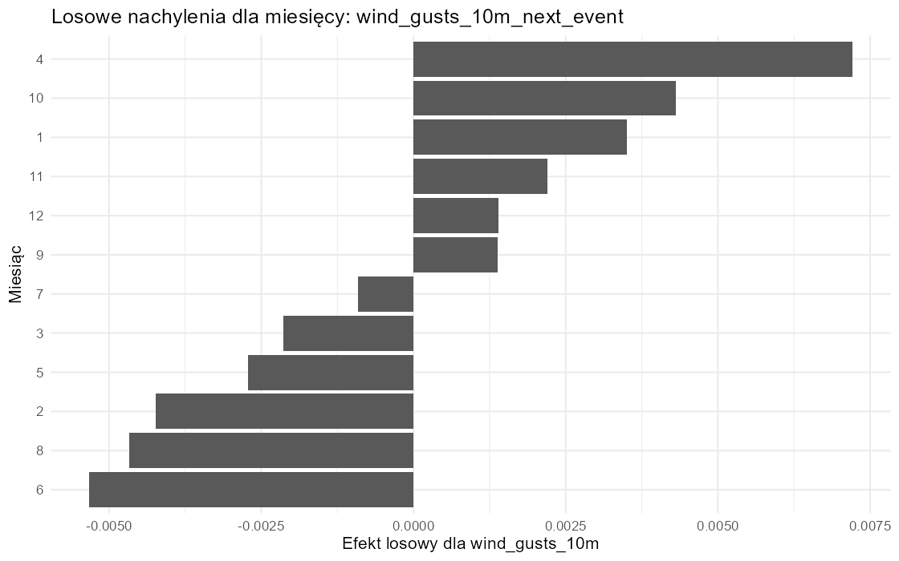Losowe nachylenia dla miesięcy wskazują, czy bieżąca wartość porywów wiatru miała różną siłę predykcyjną w zależności od miesiąca. Taki efekt może występować, jeżeli w poszczególnych częściach roku podobne wartości chwilowe prowadzą do odmiennego prawdopodobieństwa utrzymania lub wzrostu porywów w kolejnej godzinie.

Status dopasowania modeli
W przypadku klasyfikacji prędkości wiatru wszystkie modele zostały dopasowane, ale model GLMM RIFS sezon został oznaczony jako osobliwy. Dla klasyfikacji porywów wiatru osobliwość pojawiła się częściej: dotyczyła modeli GLMM RIFS sezon, GLMM RIFS miesiac, GLMM RIFS miesiac plus dzien_roku, GLMM RSI miesiac oraz GLMM RSI-i miesiac.
Oznaczenie modelu jako osobliwego nie oznacza automatycznie, że predykcje są bezużyteczne, ale sugeruje, że część składników losowych mogła być oszacowana jako bliska zeru lub że struktura efektów losowych była zbyt rozbudowana względem informacji dostępnej w danych. Dlatego wyniki takich modeli należy interpretować ostrożnie, szczególnie w zakresie wariancji efektów losowych.

Wnioski
Modele GLMM bardzo dobrze poradziły sobie z klasyfikacją przekroczeń progów wiatrowych w następnej godzinie. Dla obu zmiennych zależnych najwyższe wartości AUC uzyskał model z losowym wyrazem wolnym i losowym nachyleniem względem głównego predyktora w grupach miesięcznych. Oznacza to, że dopuszczenie zmiennego wpływu bieżącej prędkości wiatru lub bieżących porywów między miesiącami może nieznacznie poprawiać jakość klasyfikacji.
Jednocześnie różnice między najlepszymi modelami GLMM a modelem GLM były niewielkie. Wskazuje to, że podstawowa informacja predykcyjna była zawarta przede wszystkim w efektach stałych, czyli w samych zmiennych meteorologicznych i sezonowych. Efekty losowe pełniły raczej funkcję korekty uwzględniającej strukturę czasową niż głównego źródła poprawy jakości predykcji.
Dla przekroczenia progu prędkości wiatru model osiągnął bardzo wysokie AUC, ale precyzja była niższa niż dla porywów. Wynika to między innymi z mniejszego udziału klasy pozytywnej w zbiorze testowym. Model skutecznie wykrywał większość przypadków przekroczenia progu, ale generował też pewną liczbę fałszywie dodatnich wskazań.
Dla przekroczenia progu porywów wiatru wyniki były bardzo dobre zarówno pod względem AUC, jak i F1. Model osiągnął wysoką czułość przy jednocześnie wysokiej precyzji, co oznacza, że dobrze identyfikował przypadki przekroczenia progu i relatywnie rzadko wskazywał fałszywe alarmy.
Z praktycznego punktu widzenia modele klasyfikacyjne stanowią uzupełnienie wcześniejszych modeli regresyjnych. Regresja pozwala przewidywać konkretną wartość prędkości wiatru lub porywów, natomiast klasyfikacja odpowiada bezpośrednio na pytanie, czy w następnej godzinie zostanie przekroczony określony próg warunków wiatrowych. Taka forma wyniku jest łatwiejsza do wykorzystania w ocenie wystąpienia warunków istotnych z punktu widzenia aktywności zależnych od wiatru.

Drzewa decyzyjne

Wstęp teoretyczny
W tym rozdziale zastosowano drzewa decyzyjne jako modele predykcyjne dla dwóch typów zadań: regresji oraz klasyfikacji. W przypadku regresji celem było przewidywanie wartości prędkości wiatru i porywów w następnej godzinie, natomiast w przypadku klasyfikacji — przewidywanie, czy w następnej godzinie zostanie przekroczony ustalony próg warunków wiatrowych.
Drzewo decyzyjne dzieli przestrzeń predyktorów na rozłączne obszary. Każdy podział wybierany jest tak, aby jak najlepiej rozdzielić obserwacje według wartości zmiennej zależnej. W modelu regresyjnym w liściu drzewa predykcją jest zwykle średnia wartość zmiennej zależnej dla obserwacji należących do danego liścia. W modelu klasyfikacyjnym predykcją jest klasa lub prawdopodobieństwo przynależności do klasy.
Dla drzewa regresyjnego jako kryterium podziału stosowane jest zmniejszenie błędu wewnątrz węzłów. Oznacza to, że algorytm wybiera takie podziały, które ograniczają zróżnicowanie wartości zmiennej zależnej w powstałych podgrupach. W ujęciu regresyjnym funkcja celu opiera się na sumie kwadratów odchyleń w liściach drzewa:
$$RSS=\sum_{m=1}^{M}{\sum_{i∈R_{m}}{(}}y_{i}-{\hat{y}}_{R_{m}})^{2},$$
gdzie $R_{m}$oznacza $m$-ty liść drzewa, a ${\hat{y}}_{R_{m}}$jest średnią wartością zmiennej zależnej w tym liściu.
Dla drzewa klasyfikacyjnego zastosowano kryterium Giniego. Indeks Giniego dla węzła można zapisać jako:
$$G=1-\sum_{k=1}^{K}{p_{k}^{2}},$$
gdzie $p_{k}$oznacza udział obserwacji klasy $k$w danym węźle. W przypadku klasyfikacji binarnej indeks ten jest najmniejszy wtedy, gdy węzeł zawiera głównie obserwacje jednej klasy. Podział jest więc wybierany tak, aby potomne węzły były możliwie jednorodne.
Ważnym elementem budowy drzew jest ich przycinanie. Zbyt rozbudowane drzewo może bardzo dobrze dopasować się do danych treningowych, ale gorzej działać na danych testowych. Dlatego stosuje się parametr złożoności $CP$, który kontroluje, czy kolejny podział powinien zostać zachowany. Większa wartość $CP$prowadzi do prostszego drzewa, natomiast mniejsza pozwala uzyskać bardziej rozbudowaną strukturę.
W analizie wykorzystano dwa podejścia do wyboru drzewa po przycięciu. Pierwsze opierało się na minimum błędu walidacji krzyżowej, a drugie na regule 1SE. Reguła 1SE wybiera prostsze drzewo, którego błąd mieści się w granicy jednego błędu standardowego od najlepszego wyniku walidacyjnego. Dzięki temu można ograniczyć złożoność modelu bez dużej utraty jakości predykcji.

Przebieg analizy
Analizę przeprowadzono dla czterech zmiennych zależnych. W części regresyjnej przewidywano wind_speed_10m_next oraz wind_gusts_10m_next, czyli wartości prędkości wiatru i porywów w następnej godzinie. W części klasyfikacyjnej wykorzystano zmienne wind_speed_10m_next_event oraz wind_gusts_10m_next_event, które informowały o przekroczeniu ustalonych progów w następnej godzinie.
Dane uporządkowano chronologicznie według czasu obserwacji. Następnie utworzono zmienne celu przesunięte o jedną godzinę, tak aby predyktory z chwili $t$służyły do predykcji warunków w chwili $t+1$. Zachowano także zmienne sezonowości rocznej i dobowej oraz cykliczną reprezentację kierunku wiatru, zgodnie z wcześniejszymi etapami analizy.
Dla klasyfikacji wykorzystano te same progi, które zastosowano w poprzednim rozdziale. Próg prędkości wiatru wynosił 15 kt, czyli 27,78 km/h, natomiast próg porywów wynosił 25 kt, czyli 46,30 km/h. Na tej podstawie utworzono zmienne binarne przyjmujące wartość 1, gdy próg został przekroczony, oraz 0 w przeciwnym przypadku.
Dane podzielono czasowo na zbiór treningowy i testowy. Obserwacje sprzed 2025 roku wykorzystano do uczenia modeli, natomiast obserwacje od początku 2025 roku posłużyły do oceny jakości predykcji. W modelach drzewiastych nie wykonywano standaryzacji predyktorów, ponieważ drzewa decyzyjne bazują na punktach podziału zmiennych i nie wymagają porównywalnej skali predyktorów.
Macierz korelacji predyktorów pozwala ocenić, które zmienne wejściowe są ze sobą silnie powiązane. W przypadku drzew decyzyjnych silna korelacja nie stanowi takiego problemu interpretacyjnego jak w modelach liniowych, ale może wpływać na wybór zmiennej użytej w podziale, ponieważ kilka predyktorów może nieść podobną informację.
Dla każdej zmiennej zależnej dopasowano duże drzewo, a następnie wykonano przycinanie na podstawie tabeli $CP$. Rozważono drzewo odpowiadające minimum błędu walidacji krzyżowej oraz drzewo zgodne z regułą 1SE. Dla każdego wariantu zapisano strukturę drzewa, reguły decyzyjne, ważność predyktorów, wykres przycinania oraz wykres drzewa.
W części regresyjnej modele oceniano za pomocą MSE, RMSE, MAE i $R^{2}$. W części klasyfikacyjnej wykorzystano AUC, Brier score, log-loss, accuracy, sensitivity, specificity, precision oraz F1. Próg decyzyjny w klasyfikacji wyznaczono na zbiorze treningowym na podstawie kryterium Youdena.

Wyniki

Drzewa regresyjne dla prędkości wiatru
Dla zmiennej wind_speed_10m_next wykorzystano 239 973 obserwacje, z czego 229 199 znalazło się w zbiorze treningowym, a 10 774 w zbiorze testowym. Średnia wartość zmiennej zależnej w zbiorze treningowym wyniosła 18,48, natomiast w zbiorze testowym 14,81. Odchylenie standardowe wyniosło odpowiednio 8,70 oraz 7,18.
Wybór parametru $CP$wskazał, że drzewo odpowiadające minimum błędu walidacji krzyżowej miało 35 podziałów i $CP=0,0001$. Reguła 1SE wskazała prostszy wariant z 32 podziałami i $CP=0,0001248$.
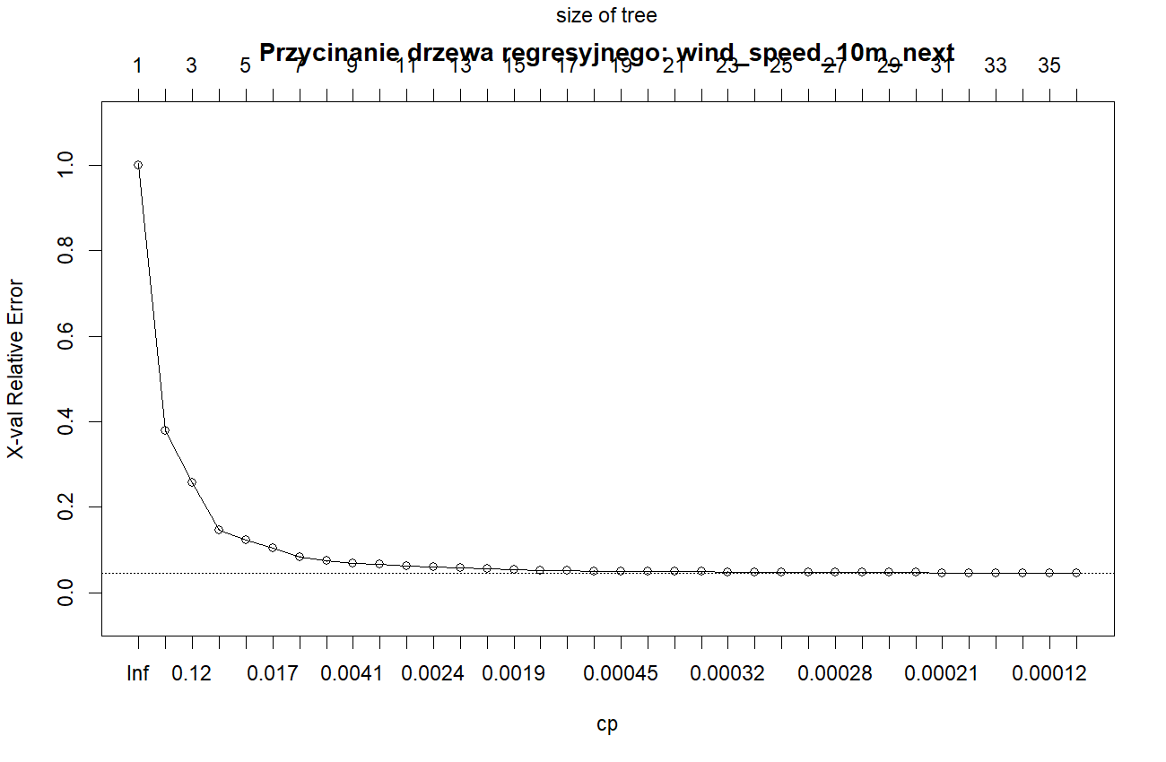Wykres przycinania drzewa regresyjnego dla prędkości wiatru pokazuje zależność między złożonością drzewa a błędem walidacyjnym. Na jego podstawie wybrano wariant minimum CV oraz wariant 1SE.
Najlepszy wynik na zbiorze testowym uzyskało drzewo przycięte według reguły 1SE. Model miał 33 liście i głębokość 6. Na zbiorze testowym osiągnął:
$$MSE_{test}=4,073,RMSE_{test}=2,018,MAE_{test}=1,458,R_{test}^{2}=0,921.$$
Duże drzewo oraz drzewo przycięte według minimum CV miały po 36 liści i głębokość 6. Ich wynik testowy był bardzo zbliżony, lecz minimalnie słabszy: $MSE_{test}=4,075$, $RMSE_{test}=2,019$, $R_{test}^{2}=0,921$. Model zerowy był zdecydowanie słabszy i uzyskał $MSE_{test}=65,009$oraz ujemne $R_{test}^{2}$.
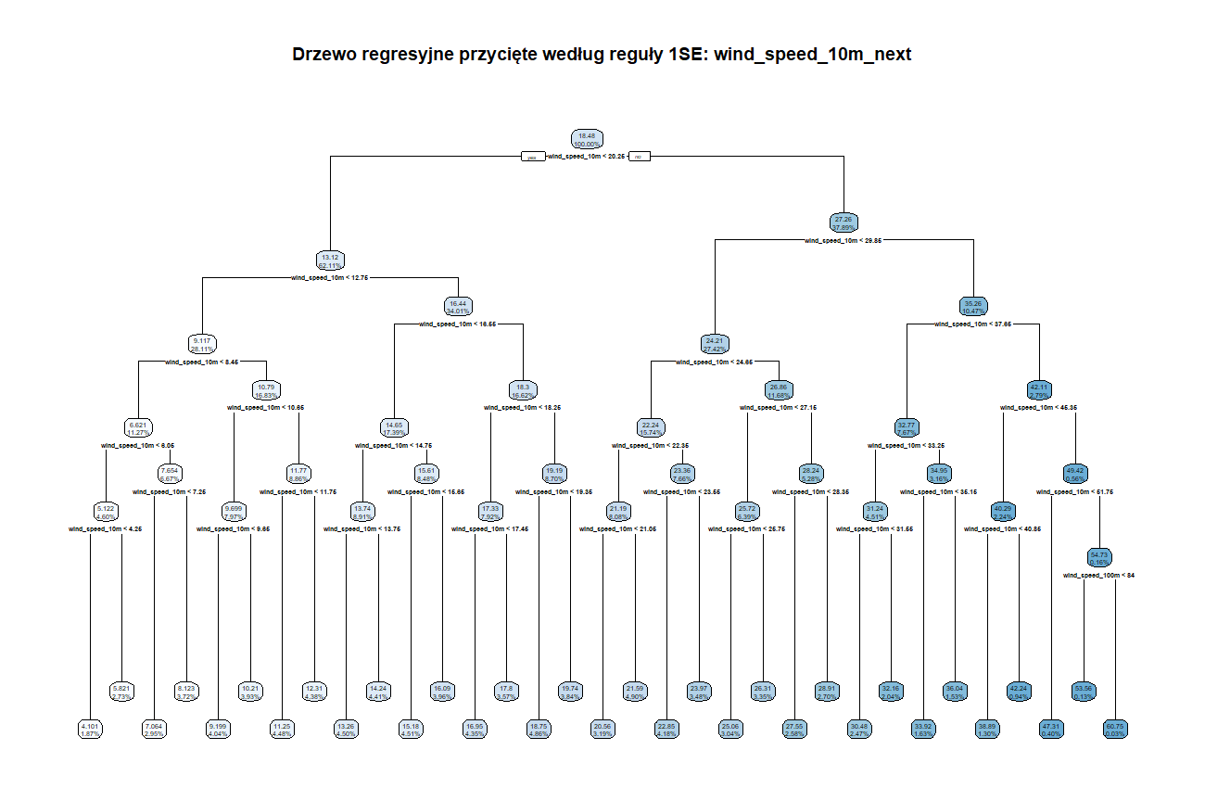Struktura drzewa przyciętego według reguły 1SE przedstawia najważniejsze podziały użyte do predykcji prędkości wiatru w kolejnej godzinie. Ograniczona głębokość drzewa ułatwia interpretację reguł decyzyjnych.
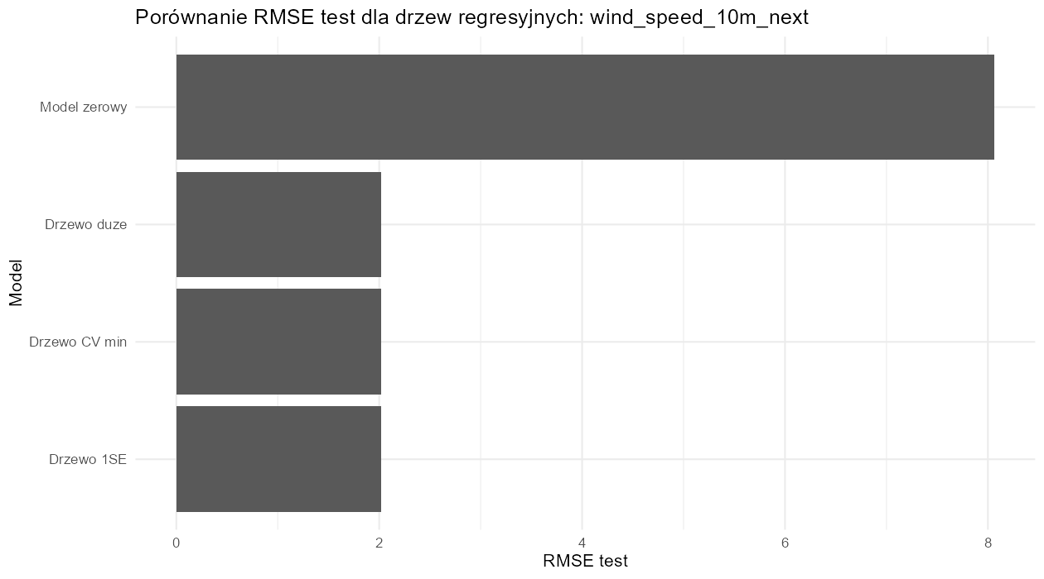Porównanie RMSE potwierdza, że różnice między trzema wariantami drzewa były niewielkie, ale wariant 1SE uzyskał najlepszy wynik testowy przy jednocześnie prostszej strukturze.
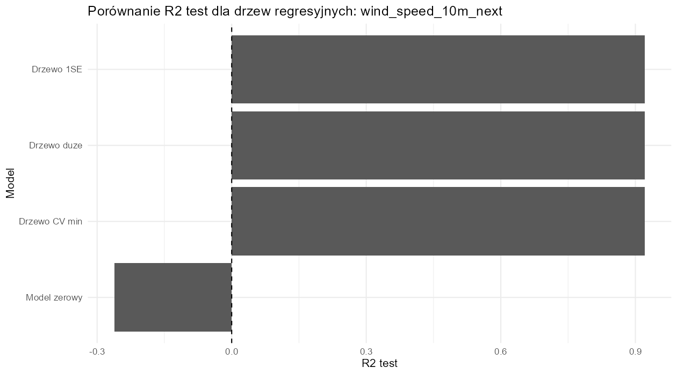Porównanie $R^{2}$pokazuje dużą przewagę drzew regresyjnych nad modelem zerowym. Wszystkie warianty drzewa wyjaśniały ponad 92% zmienności w zbiorze testowym.
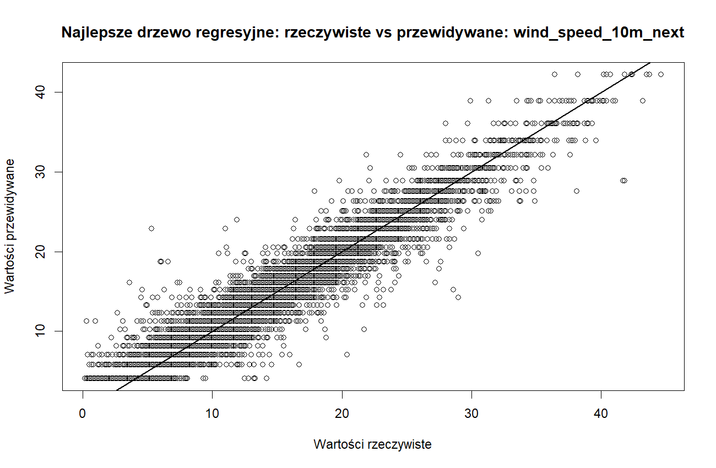Zestawienie wartości rzeczywistych i przewidywanych pozwala ocenić, czy predykcje drzewa skupiają się wokół przekątnej. W przypadku drzew widoczne mogą być poziome pasma predykcji, ponieważ model przypisuje tę samą wartość wszystkim obserwacjom należącym do danego liścia.
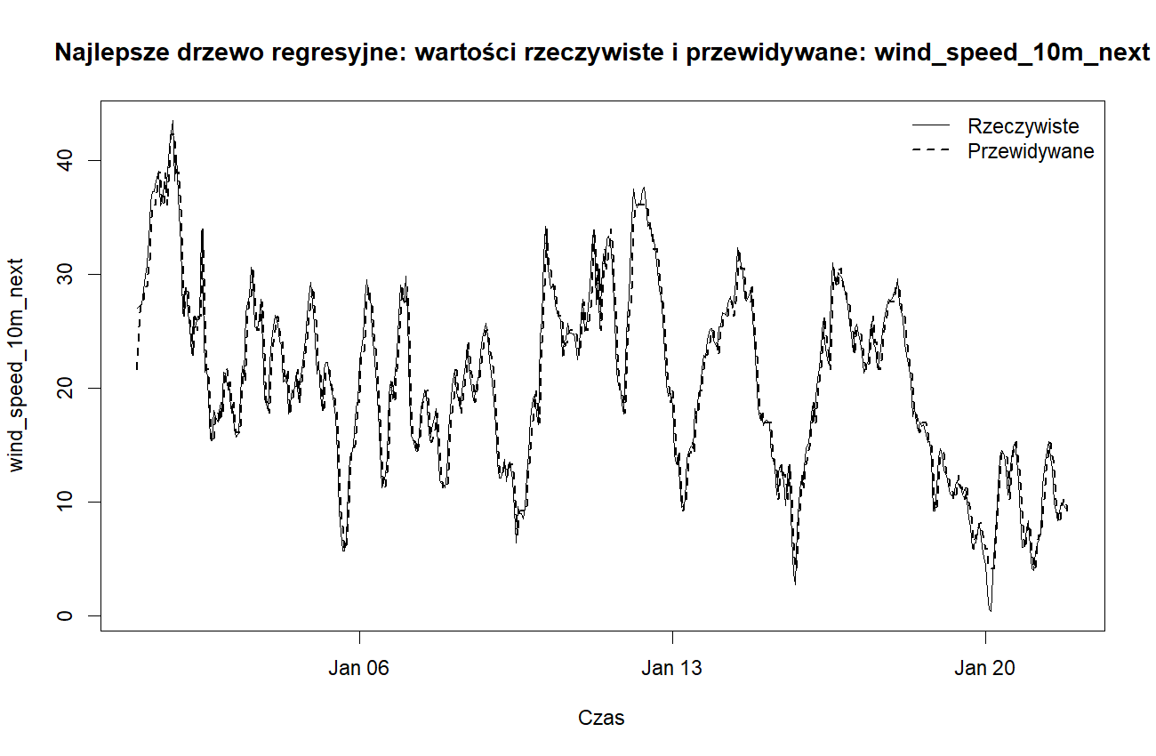Szereg czasowy dla zbioru testowego pokazuje, jak drzewo odtwarza zmiany prędkości wiatru w kolejnych godzinach. Predykcje drzewiaste mają charakter schodkowy, ponieważ model zwraca wartości stałe w obrębie liści.
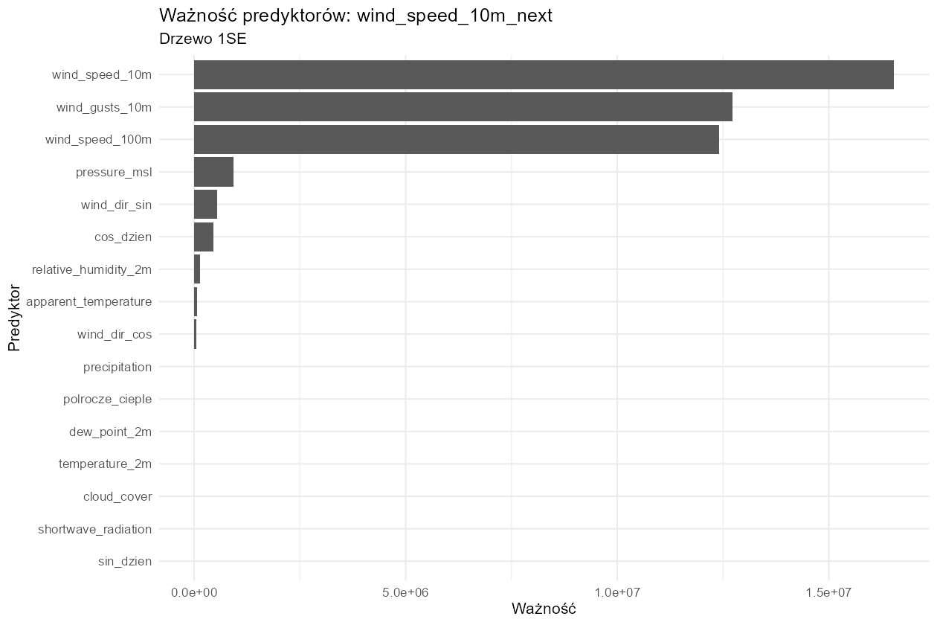Ważność predyktorów wskazuje, które zmienne najczęściej i najskuteczniej uczestniczyły w podziałach drzewa. W przypadku predykcji prędkości wiatru oczekiwane jest wysokie znaczenie bieżących zmiennych opisujących wiatr.

Drzewa regresyjne dla porywów wiatru
Dla zmiennej wind_gusts_10m_next liczba obserwacji była taka sama jak w poprzednim zadaniu. Średnia wartość zmiennej zależnej w zbiorze treningowym wyniosła 32,01, a w zbiorze testowym 28,26. Odchylenie standardowe wyniosło odpowiednio 14,25 oraz 12,98.
Wybór $CP$wskazał drzewo odpowiadające minimum CV z 63 podziałami i $CP=0,0001$. Reguła 1SE wskazała bardzo podobny, nieco prostszy wariant z 61 podziałami i $CP=0,0001112$.
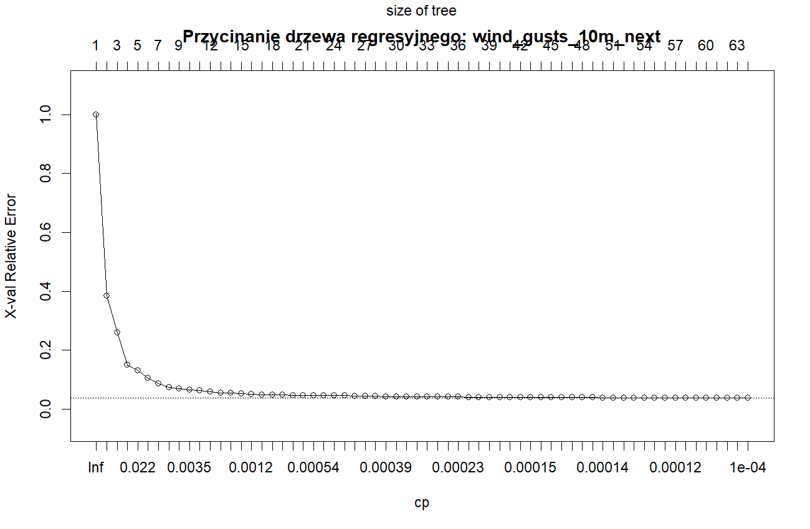Wykres przycinania dla porywów pokazuje, że minimum CV i reguła 1SE prowadziły do bardzo podobnych poziomów złożoności. Oznacza to, że ograniczenie drzewa przez regułę 1SE było niewielkie.
Najlepszy wynik testowy uzyskało duże drzewo, identyczne pod względem wyników z drzewem przyciętym według minimum CV. Model miał 64 liście i głębokość 7. Na zbiorze testowym osiągnął:
$$MSE_{test}=9,975,RMSE_{test}=3,158,MAE_{test}=2,247,R_{test}^{2}=0,941.$$
Drzewo przycięte według reguły 1SE miało 62 liście i głębokość 7. Jego wynik testowy był bardzo zbliżony: $MSE_{test}=10,004$, $RMSE_{test}=3,163$, $R_{test}^{2}=0,941$. Model zerowy był znacznie słabszy, z $MSE_{test}=182,513$oraz ujemnym $R_{test}^{2}$.
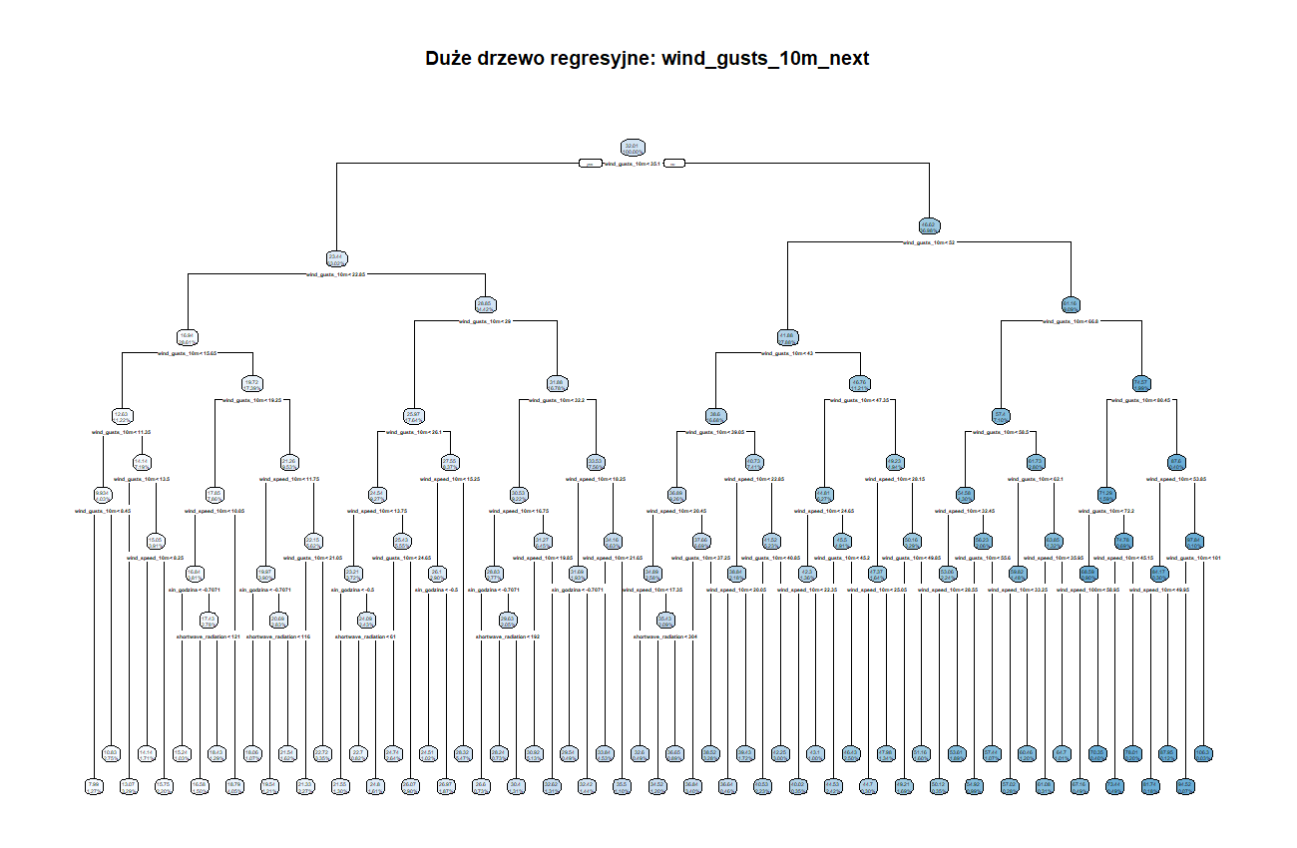Struktura dużego drzewa regresyjnego dla porywów przedstawia zestaw reguł prowadzących do predykcji wartości w kolejnej godzinie. Większa liczba liści niż w przypadku prędkości wiatru wskazuje, że model potrzebował bardziej rozbudowanej struktury do opisu zmienności porywów.
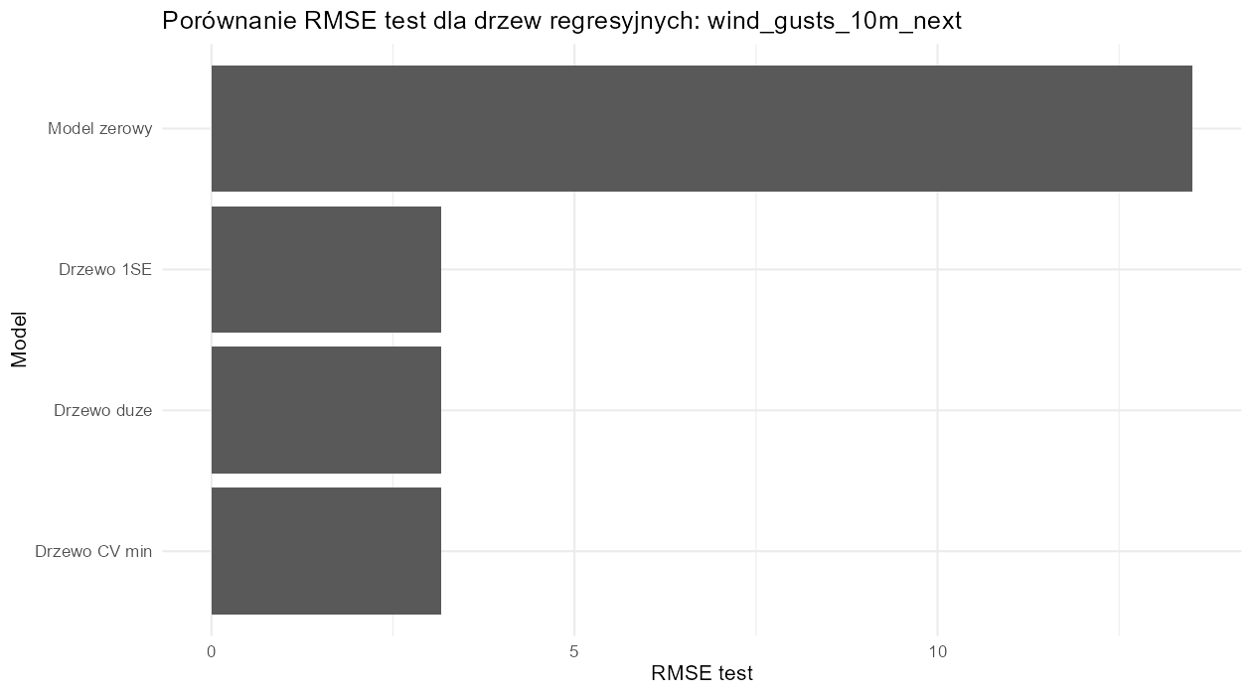Porównanie RMSE wskazuje, że duże drzewo i drzewo minimum CV osiągnęły najlepszy wynik, natomiast wariant 1SE był tylko nieznacznie słabszy. Różnica ta jest mała w stosunku do skali zmiennej zależnej.
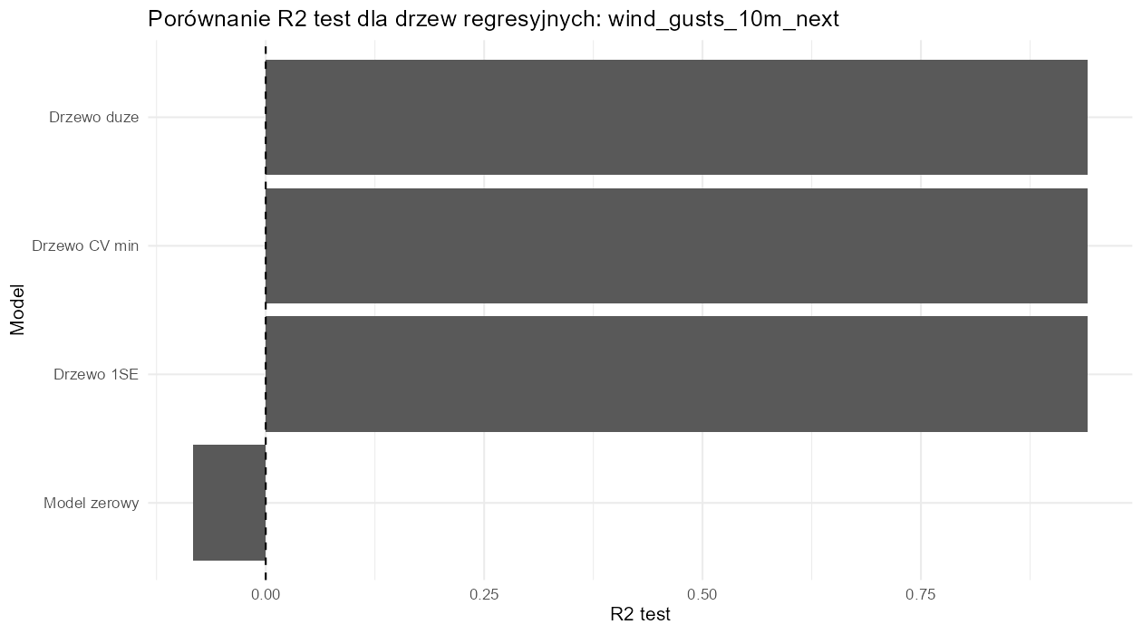Porównanie $R^{2}$potwierdza, że drzewa regresyjne dobrze odtwarzają ogólną zmienność porywów wiatru. Wartość $R^{2}$dla najlepszego drzewa wyniosła około 0,941.
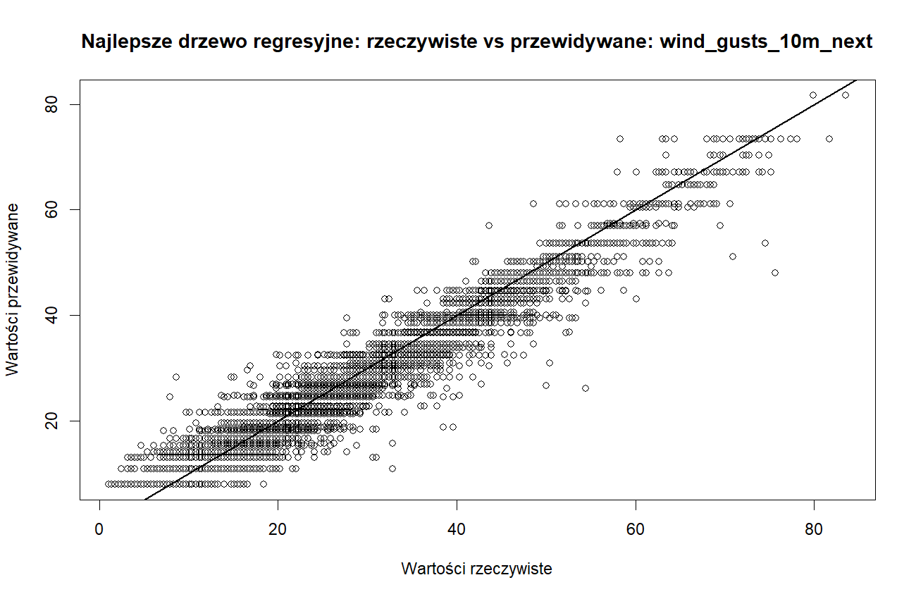Wykres wartości rzeczywistych i przewidywanych pozwala ocenić rozrzut predykcji. Dla wysokich porywów można oczekiwać większego rozproszenia, ponieważ ekstremalne wartości są trudniejsze do opisania prostymi regułami podziału.
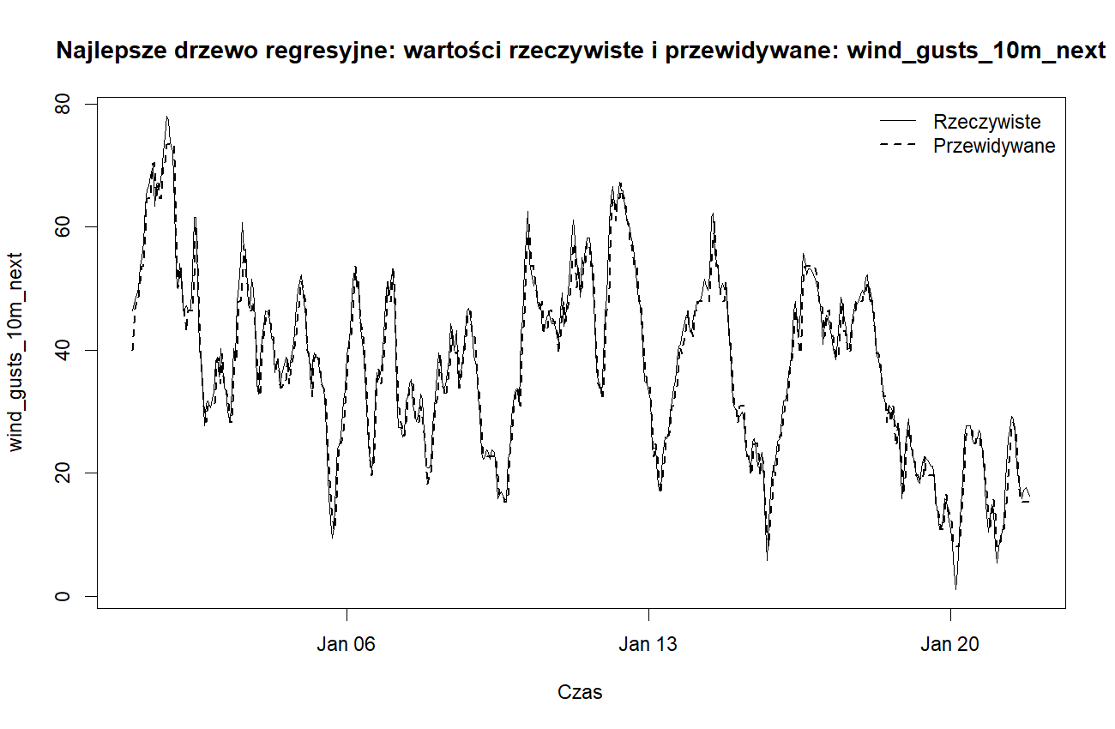Szereg testowy dla porywów pokazuje, czy drzewo poprawnie śledzi lokalne wzrosty i spadki wartości. Predykcja ma charakter schodkowy, co wynika z konstrukcji drzewa regresyjnego.
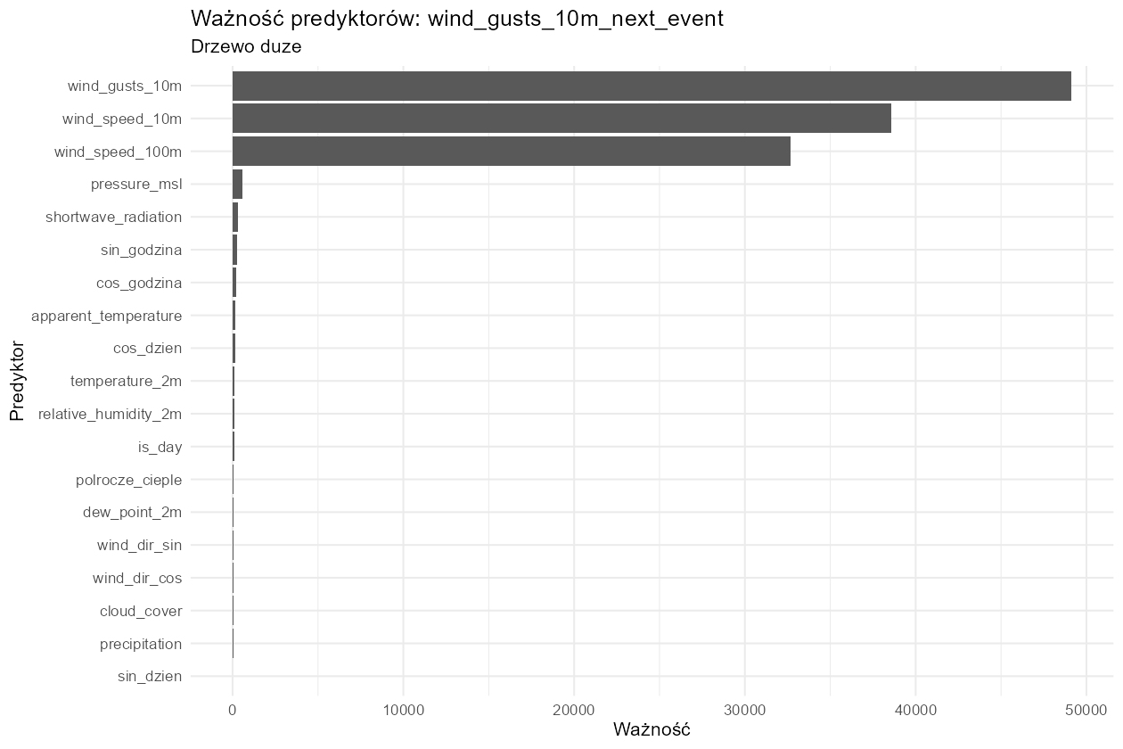Ważność predyktorów pozwala ocenić, które zmienne były kluczowe przy prognozowaniu porywów. Szczególne znaczenie powinny mieć bieżące porywy i zmienne opisujące aktualny stan wiatru.

Drzewa klasyfikacyjne dla przekroczenia progu prędkości wiatru
Dla zmiennej wind_speed_10m_next_event wykorzystano 239 973 obserwacje. W zbiorze treningowym klasa 1 wystąpiła 33 058 razy, co odpowiada udziałowi 14,42%. W zbiorze testowym klasa 1 wystąpiła 503 razy, czyli w 4,67% obserwacji. Zadanie klasyfikacyjne było więc silnie niezrównoważone.
Wybór $CP$wskazał drzewo minimum CV z 30 podziałami i $CP=0,0001739$. Reguła 1SE wskazała znacznie prostsze drzewo z 4 podziałami i $CP=0,0006151$.
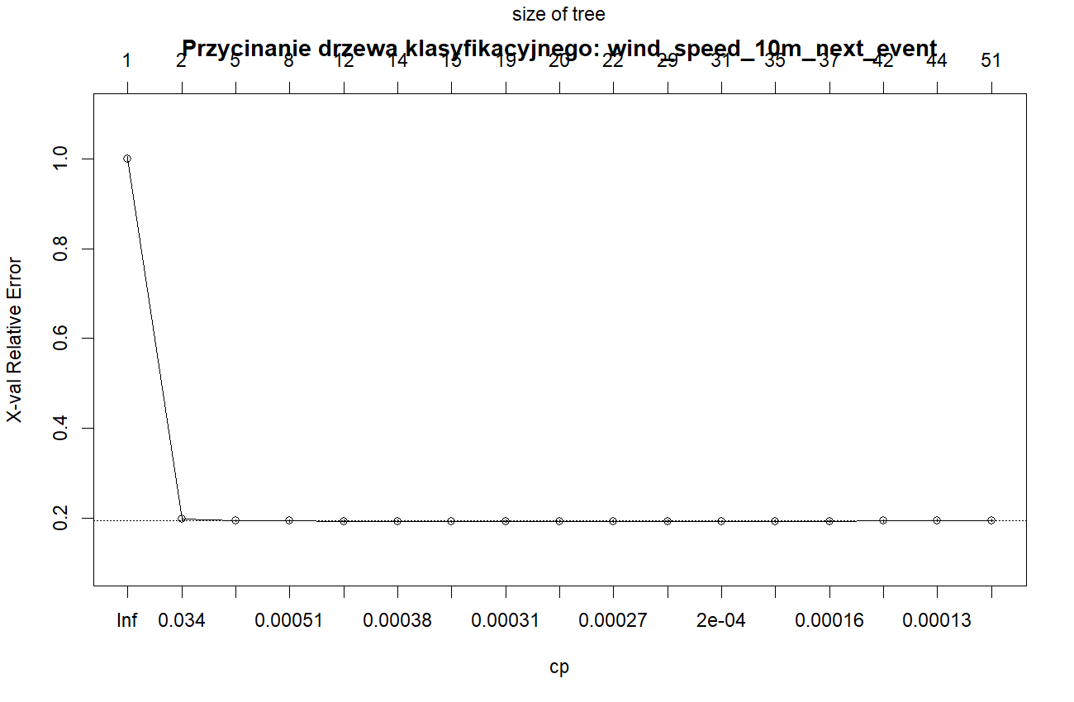Wykres przycinania drzewa klasyfikacyjnego pokazuje różnicę między modelem bardziej rozbudowanym, wybranym przez minimum CV, a prostszym wariantem 1SE.
Najlepszy wynik według AUC testowego uzyskało drzewo przycięte według minimum CV. Model miał 31 liści i głębokość 10. Na zbiorze testowym osiągnął:
$$AUC_{test}=0,953,Brier_{test}=0,0137,LogLoss_{test}=0,0570.$$
Próg decyzyjny wyznaczony na zbiorze treningowym wyniósł 0,05. Przy tym progu accuracy na zbiorze testowym wyniosło 0,9720, czułość 0,9145, swoistość 0,9748, precyzja 0,6398, a F1 0,7529. Model poprawnie wykrył 460 z 503 przypadków przekroczenia progu, pominął 43 zdarzenia i wygenerował 259 fałszywych alarmów.
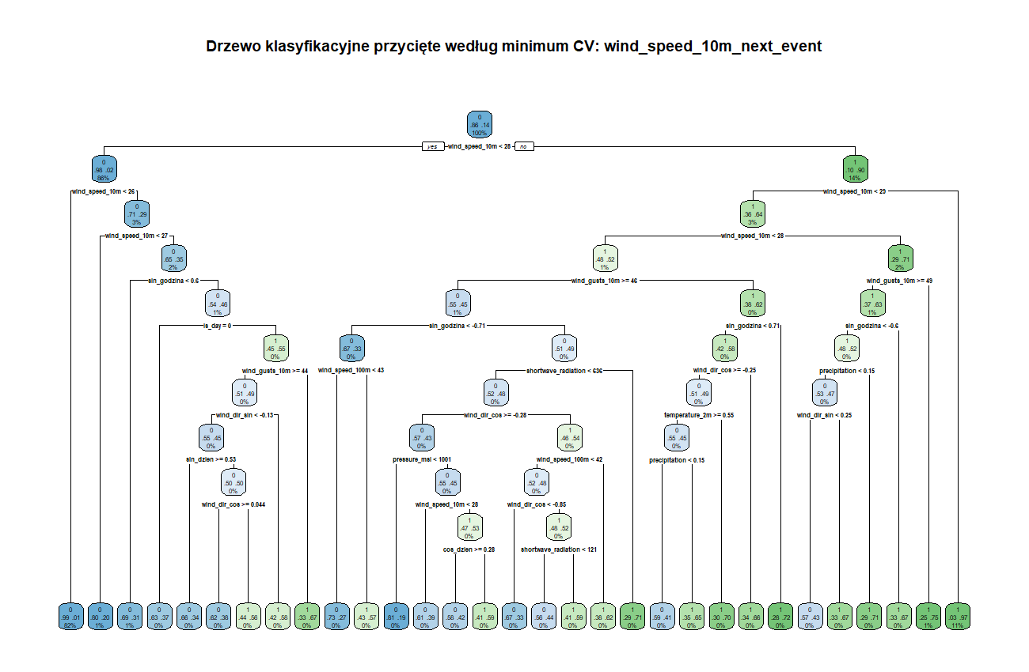Struktura drzewa minimum CV przedstawia reguły klasyfikujące przekroczenie progu prędkości wiatru. Duża głębokość drzewa oznacza, że model wykorzystuje wiele kolejnych podziałów do rozdzielania obserwacji.
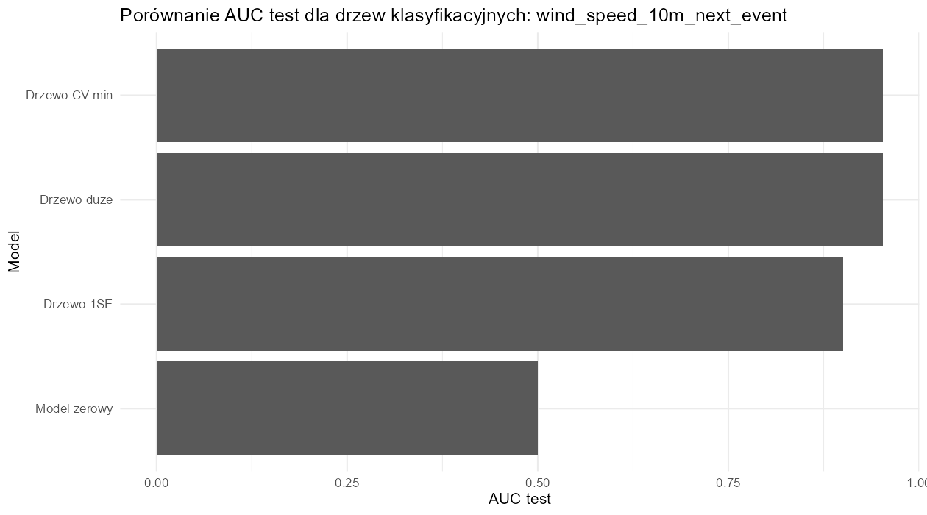Porównanie AUC pokazuje, że drzewo minimum CV i duże drzewo osiągnęły prawie identyczną zdolność separacji klas. Wariant 1SE miał niższe AUC, ale był znacznie prostszy.
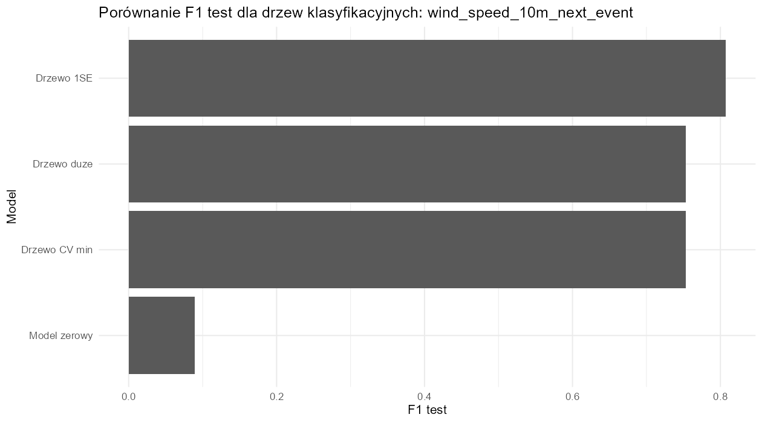Porównanie F1 pokazuje inną perspektywę niż AUC. Drzewo 1SE osiągnęło wyższą wartość F1 niż drzewo wybrane według AUC, ponieważ miało wyższą precyzję przy niższej czułości. Oznacza to, że wybór najlepszego drzewa zależy od tego, czy ważniejsze jest wykrycie jak największej liczby zdarzeń, czy ograniczenie fałszywych alarmów.
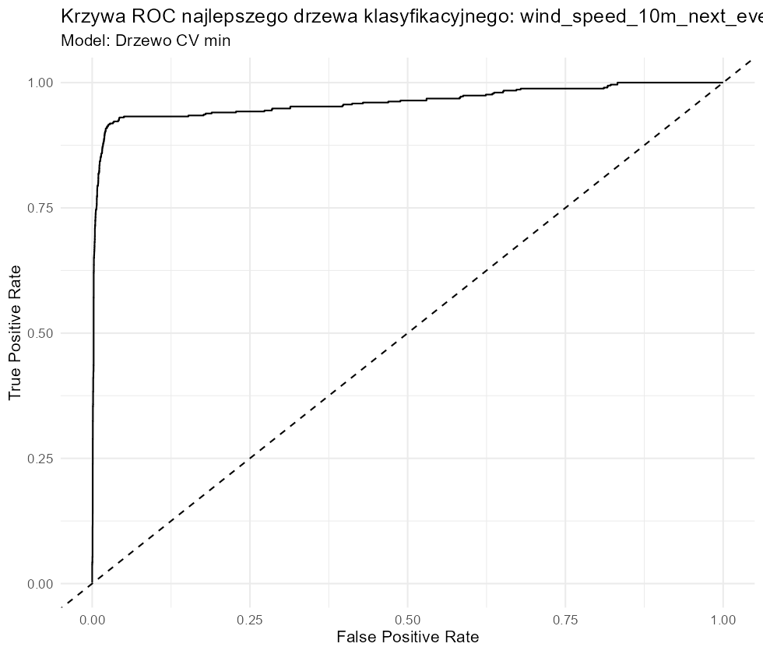Krzywa ROC najlepszego drzewa klasyfikacyjnego potwierdza dobrą zdolność rozdzielania obserwacji z przekroczeniem i bez przekroczenia progu.
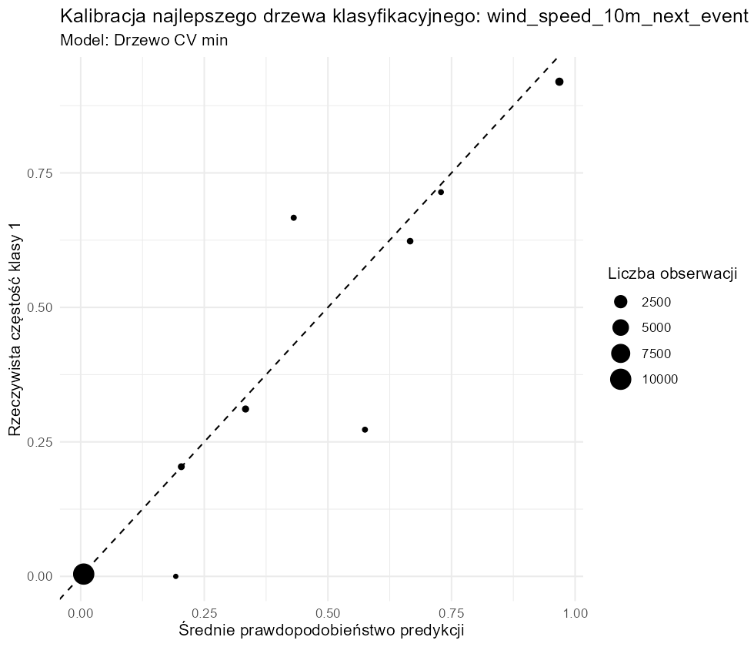Kalibracja pozwala ocenić, czy prawdopodobieństwa zwracane przez drzewo odpowiadają rzeczywistej częstości zdarzeń. W przypadku drzew prawdopodobieństwa przyjmują ograniczoną liczbę wartości, ponieważ są wyznaczane na podstawie udziału klasy 1 w liściach.
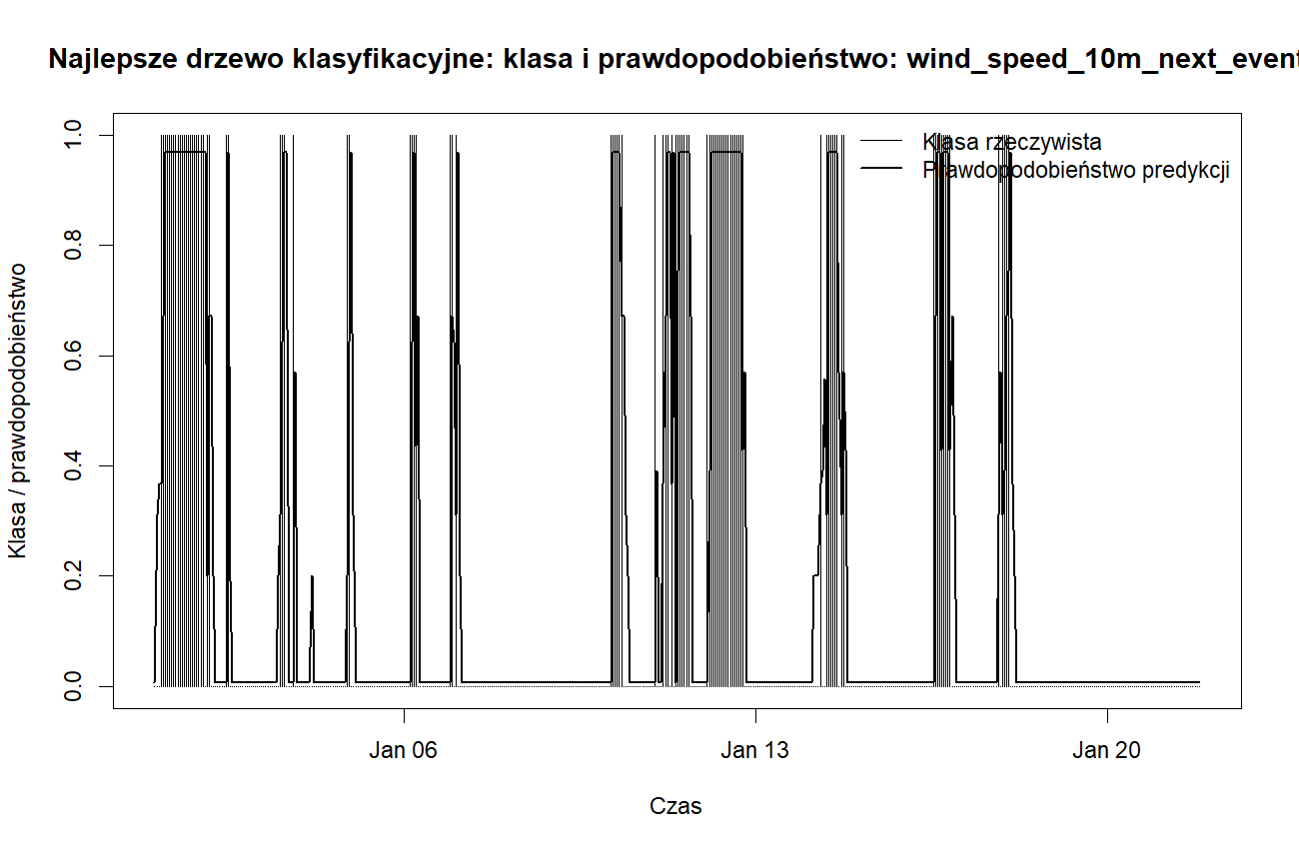Szereg prawdopodobieństw pokazuje, kiedy model sygnalizował podwyższone ryzyko przekroczenia progu. Pozwala to ocenić praktyczne zachowanie klasyfikatora w czasie.
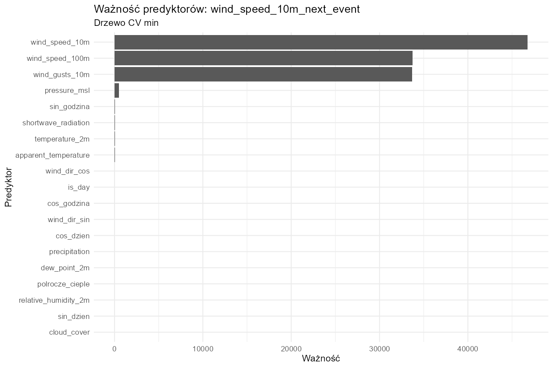Ważność predyktorów wskazuje zmienne, które miały największy udział w podziałach prowadzących do klasyfikacji przekroczenia progu prędkości wiatru.

Drzewa klasyfikacyjne dla przekroczenia progu porywów wiatru
Dla zmiennej wind_gusts_10m_next_event wykorzystano 239 973 obserwacje. W zbiorze treningowym klasa 1 wystąpiła 35 320 razy, czyli w 15,41% obserwacji. W zbiorze testowym wystąpiły 1 024 przypadki klasy 1, co odpowiada udziałowi 9,50%.
Wybór $CP$wskazał drzewo minimum CV z 30 podziałami i $CP=0,0002123$. Reguła 1SE wskazała drzewo z 21 podziałami i $CP=0,0003114$.
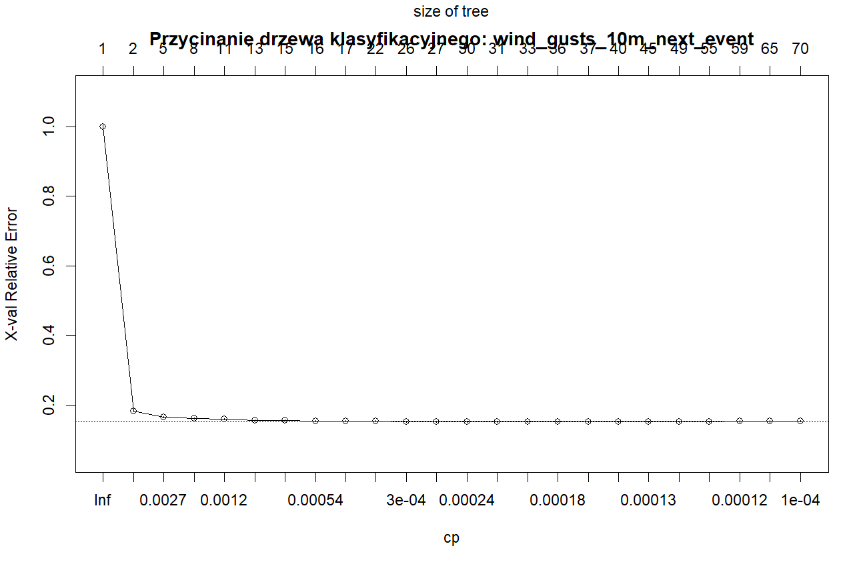Wykres przycinania pokazuje, że wariant 1SE jest prostszy od drzewa minimum CV, ale nadal zachowuje rozbudowaną strukturę w porównaniu z klasyfikacją prędkości wiatru.
Najlepszy wynik według AUC testowego uzyskało duże drzewo. Model miał 70 liści i głębokość 10. Na zbiorze testowym osiągnął:
$$AUC_{test}=0,968,Brier_{test}=0,0185,LogLoss_{test}=0,0740.$$
Próg decyzyjny wyniósł 0,15. Przy tym progu accuracy na zbiorze testowym wyniosło 0,9723, czułość 0,8994, swoistość 0,9800, precyzja 0,8253, a F1 0,8607. Model poprawnie wykrył 921 przypadków przekroczenia progu porywów, pominął 103 zdarzenia i wygenerował 195 fałszywych alarmów.
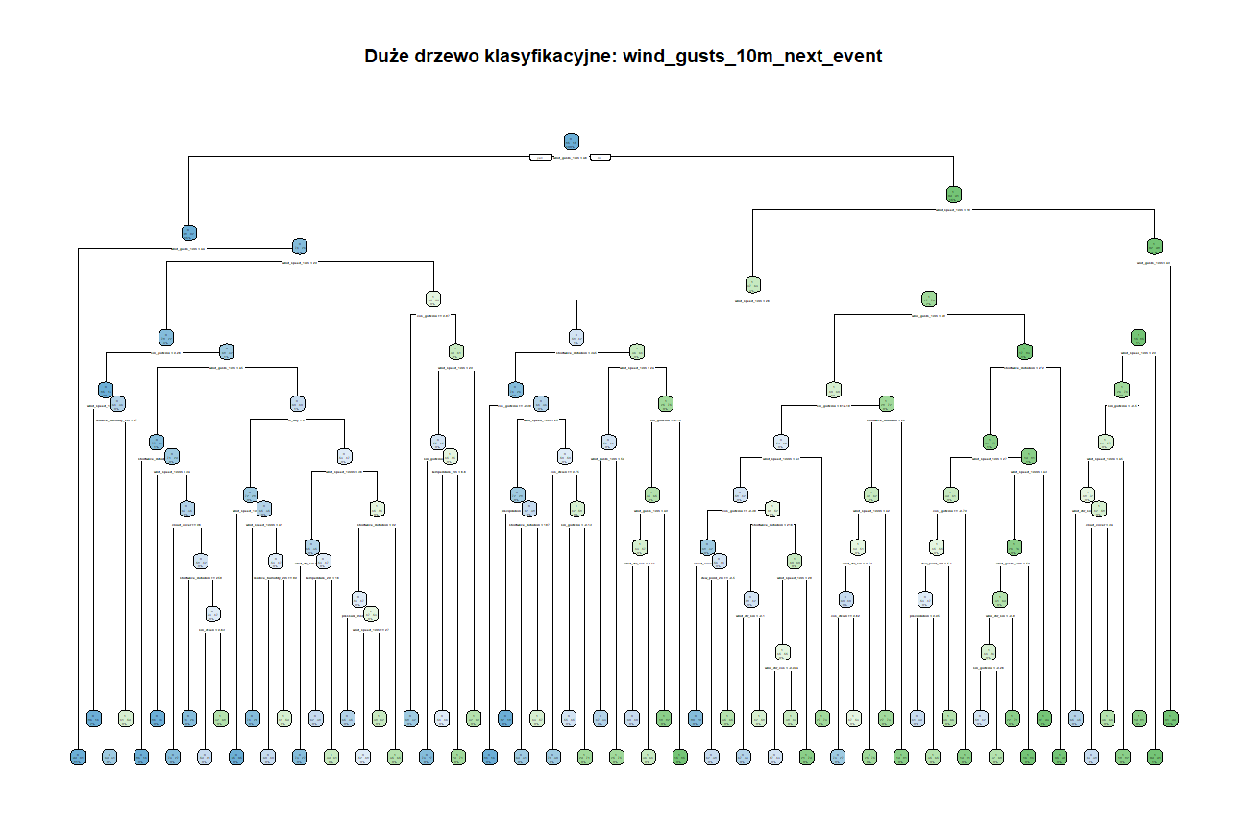Struktura dużego drzewa dla porywów przedstawia reguły decyzyjne prowadzące do klasyfikacji przekroczenia progu. Duża liczba liści wskazuje, że model wykorzystuje złożone interakcje między predyktorami.
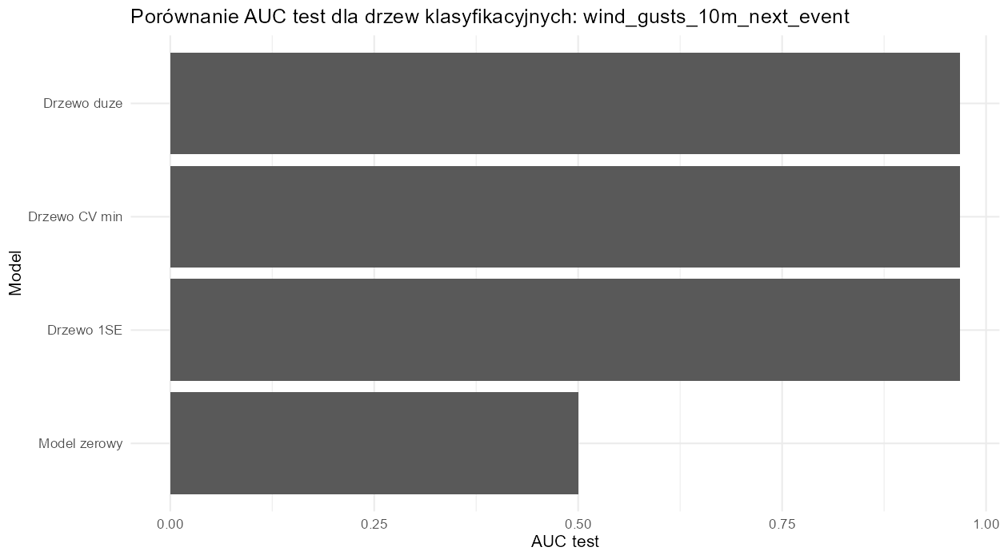Porównanie AUC pokazuje, że duże drzewo, drzewo minimum CV i drzewo 1SE osiągnęły bardzo zbliżone wyniki. Różnica między najlepszym modelem a modelem 1SE była niewielka.
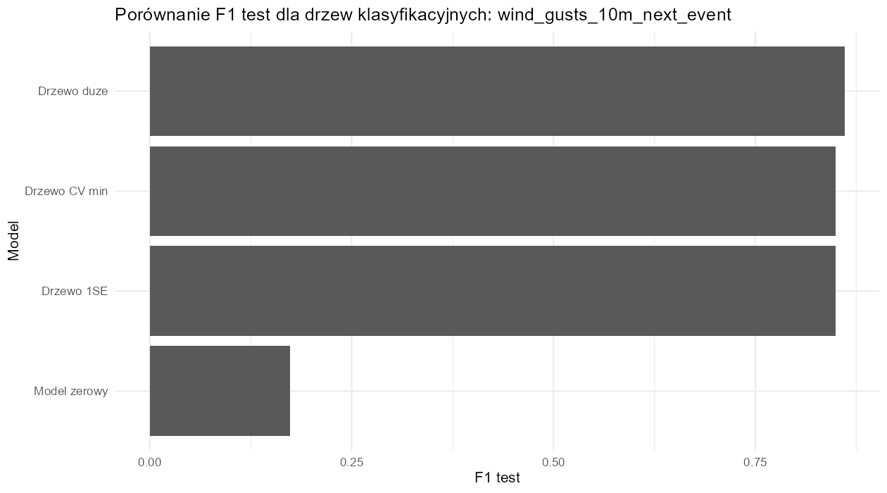Porównanie F1 wskazuje, że najlepszy model według AUC osiągnął również najwyższą wartość F1. Drzewa przycięte były nieco słabsze pod względem F1, ale nadal zachowywały wysoką jakość klasyfikacji.
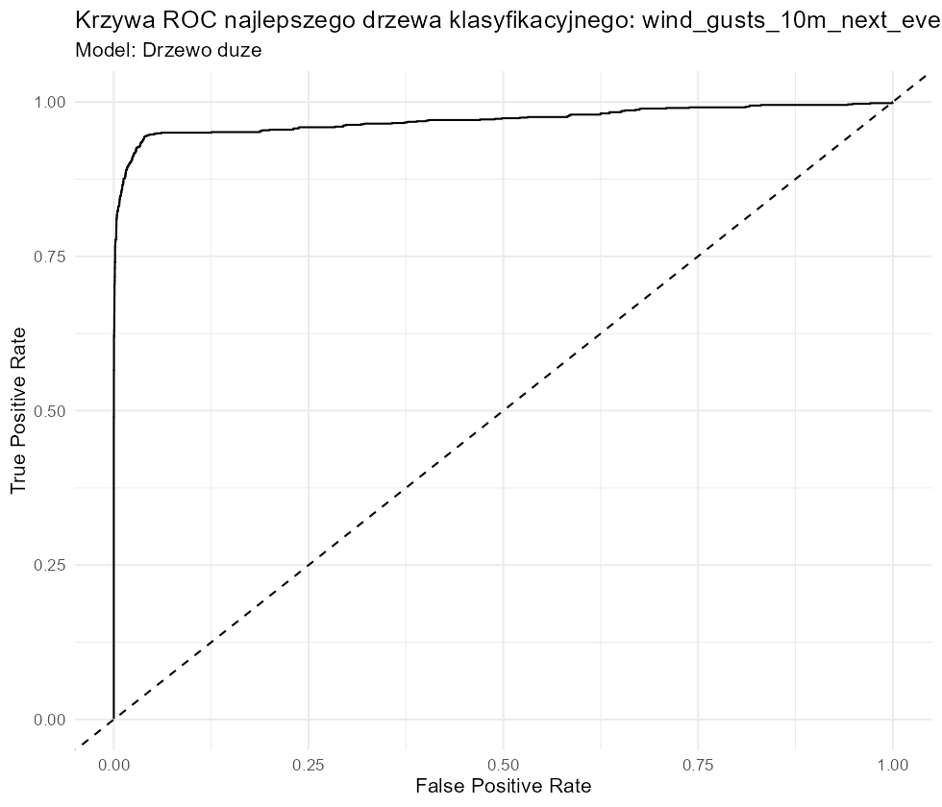Krzywa ROC najlepszego drzewa klasyfikacyjnego dla porywów potwierdza wysoką zdolność separacji klas. Model skutecznie przypisuje większe prawdopodobieństwa obserwacjom, w których rzeczywiście wystąpiło przekroczenie progu.
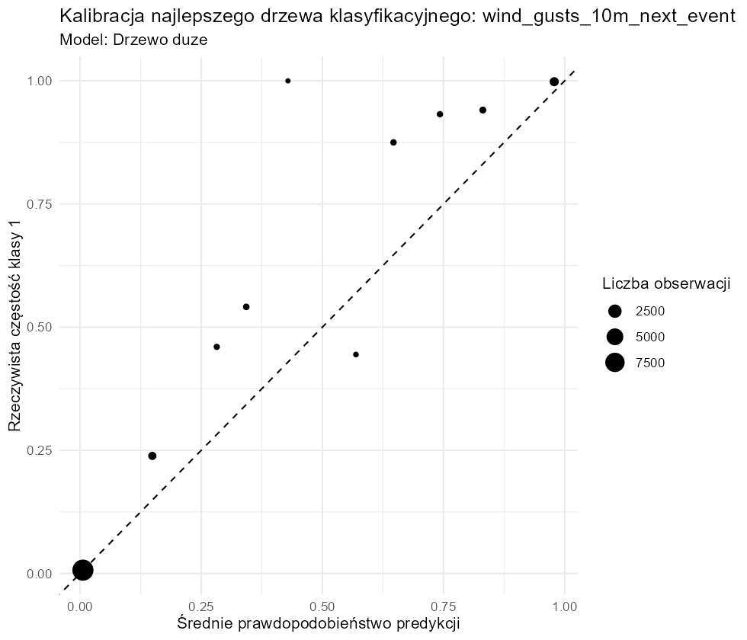Kalibracja pozwala sprawdzić, czy prawdopodobieństwa zwracane przez drzewo odpowiadają rzeczywistej częstości przekroczeń. Jest to istotne, ponieważ klasyfikator może być interpretowany nie tylko przez końcową klasę, ale także przez poziom ryzyka.
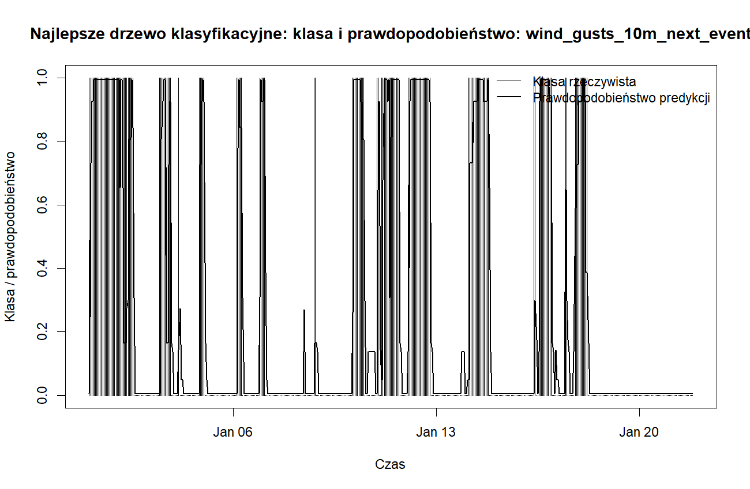Szereg prawdopodobieństw pozwala ocenić, czy model sygnalizował podwyższone ryzyko w godzinach, w których rzeczywiście występowały silne porywy.
Ważność predyktorów pokazuje, które zmienne miały największy wpływ na klasyfikację przekroczenia progu porywów. W tym zadaniu szczególnie istotne powinny być zmienne opisujące bieżące porywy i prędkość wiatru.

Wnioski
Drzewa decyzyjne dobrze poradziły sobie zarówno w zadaniach regresyjnych, jak i klasyfikacyjnych. Ich główną zaletą jest możliwość uchwycenia nieliniowych zależności i interakcji między predyktorami bez konieczności jawnego definiowania postaci tych zależności.
W regresji prędkości wiatru najlepszy wynik uzyskało drzewo przycięte według reguły 1SE. Oznacza to, że prostsza struktura okazała się korzystniejsza na zbiorze testowym niż bardziej rozbudowane drzewo. Model osiągnął $RMSE_{test}$około 2,02 oraz $R_{test}^{2}$około 0,921.
W regresji porywów wiatru najlepszy wynik uzyskało duże drzewo, identyczne pod względem wyników z drzewem minimum CV. Model osiągnął $RMSE_{test}$około 3,16 oraz $R_{test}^{2}$około 0,941. Drzewo 1SE było tylko nieznacznie słabsze, dlatego może być traktowane jako bardziej oszczędna alternatywa.
W klasyfikacji przekroczenia progu prędkości wiatru najlepsze AUC uzyskało drzewo minimum CV, ale najwyższe F1 osiągnęło prostsze drzewo 1SE. Oznacza to, że kryterium wyboru modelu ma istotne znaczenie. Model nastawiony na maksymalizację AUC lepiej porządkuje obserwacje według prawdopodobieństwa zdarzenia, natomiast model 1SE daje korzystniejszy kompromis między precyzją i czułością przy wybranym progu decyzyjnym.
W klasyfikacji przekroczenia progu porywów najlepsze wyniki uzyskało duże drzewo. Model osiągnął wysokie AUC oraz wysoką wartość F1. Wyniki dla drzew przyciętych były bardzo zbliżone, co wskazuje, że możliwe jest ograniczenie złożoności modelu bez dużej utraty jakości klasyfikacji.
Modele klasyfikacyjne dla porywów osiągnęły lepszą precyzję i F1 niż modele dla samej prędkości wiatru. Wynika to częściowo z większego udziału klasy pozytywnej w zbiorze testowym oraz z silnej zależności między bieżącymi porywami a porywami w kolejnej godzinie.
Wyniki wskazują, że drzewa decyzyjne są użytecznym narzędziem interpretacyjnym. Pozwalają zapisać predykcję w postaci reguł opartych na progach zmiennych meteorologicznych. Jednocześnie ich predykcje mają charakter schodkowy, co może ograniczać dokładność w regresji w porównaniu z metodami lepiej opisującymi zależności ciągłe. W klasyfikacji drzewa są szczególnie przydatne wtedy, gdy ważna jest przejrzystość reguł decyzyjnych oraz możliwość wskazania najważniejszych predyktorów.

Bagging, lasy losowe i MARS

Wstęp teoretyczny
W poprzednim rozdziale zastosowano pojedyncze drzewa decyzyjne do predykcji parametrów wiatru oraz do klasyfikacji przekroczeń wybranych progów. Drzewa decyzyjne są metodą prostą interpretacyjnie, ponieważ pozwalają przedstawić proces decyzyjny w postaci kolejnych podziałów zbioru danych. Ich wadą jest jednak stosunkowo duża niestabilność. Niewielka zmiana danych treningowych może prowadzić do innej struktury drzewa, a tym samym do innych predykcji.
W tym rozdziale rozszerzono analizę o metody, które pozwalają ograniczyć te słabości. Zastosowano bagging, lasy losowe oraz metodę MARS. Wszystkie te podejścia mają na celu poprawę jakości predykcji względem pojedynczego drzewa, ale robią to w różny sposób.
Bagging polega na budowie wielu drzew decyzyjnych na różnych próbach bootstrapowych utworzonych ze zbioru treningowego. W przypadku regresji końcowa predykcja jest średnią z predykcji wielu drzew, natomiast w przypadku klasyfikacji wykorzystuje się głosowanie lub uśrednione prawdopodobieństwa klas. Dzięki temu zmniejsza się wariancję modelu, czyli ogranicza wrażliwość na losowe zmiany w danych.
Las losowy jest rozwinięciem baggingu. Oprócz losowania obserwacji losowany jest również podzbiór predyktorów rozważanych przy każdym podziale w drzewie. Powoduje to większe zróżnicowanie drzew w zespole, ponieważ poszczególne drzewa nie opierają się stale na tych samych najsilniejszych zmiennych. W praktyce często poprawia to jakość predykcji, szczególnie wtedy, gdy w danych występują silnie dominujące predyktory.
Metoda MARS, czyli wielowymiarowe adaptacyjne splajny regresyjne, jest innym typem modelu nieliniowego. Model ten buduje zależność między zmienną zależną a predyktorami za pomocą funkcji bazowych, które pozwalają uchwycić zmiany nachylenia zależności w różnych zakresach wartości predyktorów. W analizie zastosowano wariant addytywny, oznaczony jako degree = 1, oraz wariant dopuszczający interakcje drugiego rzędu, oznaczony jako degree = 2.
W kontekście tego projektu metody te są naturalnym rozszerzeniem wcześniejszego rozdziału o drzewach decyzyjnych. Pojedyncze drzewo pozwala łatwo zinterpretować reguły decyzyjne, ale może mieć ograniczoną dokładność. Bagging i las losowy poprawiają stabilność predykcji przez łączenie wielu drzew, natomiast MARS stanowi alternatywne podejście do modelowania nieliniowych zależności między zmiennymi meteorologicznymi.

Przebieg analizy
Analizę wykonano na tych samych danych meteorologicznych, które były wykorzystywane w poprzednich rozdziałach projektu. Dane obejmują pomiary godzinowe dla Chałup i opisują między innymi prędkość wiatru, porywy wiatru, kierunek wiatru, temperaturę, wilgotność, zachmurzenie, opady, ciśnienie oraz promieniowanie krótkofalowe.
Podobnie jak we wcześniejszych częściach projektu, zmienne zależne zostały przesunięte o jedną godzinę. Oznacza to, że modele przewidywały warunki w chwili t + 1 na podstawie informacji dostępnych w chwili t. Takie podejście ma większą wartość praktyczną niż modelowanie wartości bieżących, ponieważ pozwala uzyskać krótkoterminową prognozę.
W części regresyjnej analizowano dwie zmienne zależne:
wind_speed_10m_next – prędkość wiatru na wysokości 10 m w następnej godzinie,
wind_gusts_10m_next – porywy wiatru na wysokości 10 m w następnej godzinie.
W części klasyfikacyjnej zdefiniowano dwa zdarzenia:
wind_speed_10m_next_event – przekroczenie przez prędkość wiatru progu 15 węzłów,
wind_gusts_10m_next_event – przekroczenie przez porywy wiatru progu 25 węzłów.
Progi zostały przeliczone na km/h, zgodnie z jednostkami danych. Próg 15 węzłów dla prędkości wiatru odpowiada warunkom, które mogą być już atrakcyjne dla kitesurfingu, natomiast próg 25 węzłów dla porywów pozwala identyfikować sytuacje, w których wiatr staje się bardziej dynamiczny i potencjalnie bardziej wymagający.
Do modeli wykorzystano 19 predyktorów. Obejmowały one aktualne zmienne meteorologiczne, zmienne opisujące sezonowość roczną i dobową oraz cykliczną reprezentację kierunku wiatru. Uwzględniono między innymi prędkość wiatru na 10 m i 100 m, porywy wiatru, temperaturę, wilgotność, punkt rosy, temperaturę odczuwalną, opady, zachmurzenie, ciśnienie, promieniowanie krótkofalowe, informację o dniu oraz zmienne sinusoidalne i cosinusoidalne opisujące dzień roku i godzinę dnia.
Podział danych wykonano chronologicznie. Dane wcześniejsze niż 1 stycznia 2025 roku wykorzystano jako zbiór treningowy, natomiast dane od początku 2025 roku jako zbiór testowy. W każdym z analizowanych zadań uzyskano 229199 obserwacji treningowych oraz 10774 obserwacje testowe.
W analizie porównano następujące modele:
model zerowy,
pojedyncze drzewo decyzyjne,
drzewo przycięte według minimum błędu walidacji krzyżowej,
drzewo przycięte według reguły 1SE,
bagging,
las losowy,
MARS z poziomem interakcji degree = 1,
MARS z poziomem interakcji degree = 2.
Bagging i lasy losowe zostały dopasowane za pomocą pakietu ranger. Dla każdego modelu zespołowego wykorzystano 500 drzew. Obliczenia wykonano wielowątkowo, z wykorzystaniem 14 wątków procesora. W całym skrypcie trenowano łącznie 8 modeli zespołowych, co odpowiada 4000 drzewom.
W przypadku modeli regresyjnych jakość oceniano za pomocą błędu MSE, RMSE, MAE oraz współczynnika R2 na zbiorze testowym. W przypadku klasyfikacji wykorzystano między innymi AUC, Brier score, log-loss, accuracy, sensitivity, specificity, precision oraz F1. Ponieważ klasy pozytywne były wyraźnie rzadsze niż klasy negatywne, w interpretacji wyników większą wagę przykładano do AUC, F1, czułości i precyzji niż do samego accuracy.
Wyniki
Predykcja prędkości wiatru w następnej godzinie
Pierwszym zadaniem regresyjnym była predykcja prędkości wiatru na wysokości 10 m w następnej godzinie. Wyniki modeli na zbiorze testowym przedstawiono w tabeli.
Model | MSE test | RMSE test | MAE test | R2 test
Las losowy | 3.719 | 1.928 | 1.391 | 0.928
Bagging | 3.773 | 1.942 | 1.400 | 0.927
MARS degree = 1 | 3.968 | 1.992 | 1.430 | 0.923
MARS degree = 2 | 3.968 | 1.992 | 1.430 | 0.923
Drzewo duże | 4.440 | 2.107 | 1.549 | 0.914
Drzewo minimum CV | 4.440 | 2.107 | 1.549 | 0.914
Drzewo 1SE | 4.459 | 2.112 | 1.551 | 0.913
Model zerowy | 65.009 | 8.063 | 6.724 | -0.262
Najlepszy wynik uzyskał las losowy. Jego błąd MSE na zbiorze testowym wyniósł 3.719, a RMSE 1.928 km/h. Bagging osiągnął wynik bardzo zbliżony, z MSE równym 3.773 i RMSE równym 1.942 km/h. Różnica pomiędzy tymi modelami była niewielka, ale las losowy okazał się nieznacznie lepszy.
Modele MARS osiągnęły słabsze wyniki niż metody zespołowe, ale były lepsze od pojedynczych drzew. Wariant degree = 1 i wariant degree = 2 dały identyczne wyniki, co oznacza, że dopuszczenie interakcji drugiego rzędu nie poprawiło jakości predykcji prędkości wiatru. Można to interpretować w ten sposób, że dla tej zmiennej zależnej najważniejsze zależności zostały już dobrze uchwycone przez składniki addytywne.
Pojedyncze drzewa decyzyjne uzyskały wyraźnie większy błąd niż bagging i las losowy. Potwierdza to, że uśrednianie wielu drzew pozwoliło ograniczyć niestabilność pojedynczego drzewa i poprawić jakość predykcji.
Wartość R2_test dla lasu losowego wyniosła około 0.928, co oznacza, że model bardzo dobrze odtwarzał zmienność prędkości wiatru w zbiorze testowym.
Predykcja porywów wiatru w następnej godzinie
Drugim zadaniem regresyjnym była predykcja porywów wiatru na wysokości 10 m w następnej godzinie. Wyniki modeli na zbiorze testowym przedstawiono w tabeli.
Model | MSE test | RMSE test | MAE test | R2 test
Las losowy | 6.596 | 2.568 | 1.751 | 0.961
Bagging | 6.749 | 2.598 | 1.766 | 0.960
MARS degree = 2 | 8.309 | 2.882 | 1.999 | 0.951
MARS degree = 1 | 8.667 | 2.944 | 2.059 | 0.949
Drzewo duże | 11.790 | 3.434 | 2.474 | 0.930
Drzewo minimum CV | 11.790 | 3.434 | 2.474 | 0.930
Drzewo 1SE | 11.807 | 3.436 | 2.478 | 0.930
Model zerowy | 182.513 | 13.510 | 11.054 | -0.083
Również dla porywów wiatru najlepszym modelem był las losowy. Uzyskał on MSE testowe równe 6.596, RMSE równe 2.568 km/h oraz R2_test równe 0.961. Bagging ponownie był bardzo blisko, osiągając MSE równe 6.749 i RMSE równe 2.598 km/h.
W przypadku porywów wiatru model MARS z interakcjami drugiego rzędu uzyskał lepszy wynik niż MARS addytywny. Wskazuje to, że dla porywów interakcje między zmiennymi mogą mieć większe znaczenie niż dla samej prędkości wiatru. Jest to logiczne, ponieważ porywy są zjawiskiem bardziej dynamicznym i mogą zależeć jednocześnie od kilku czynników, takich jak aktualna prędkość wiatru, zmienność kierunku, zachmurzenie, ciśnienie oraz pora dnia.
Pojedyncze drzewa były ponownie wyraźnie słabsze od metod zespołowych. Ich RMSE wynosiło około 3.43 km/h, podczas gdy las losowy uzyskał RMSE około 2.57 km/h. Oznacza to, że zastosowanie zespołu drzew istotnie poprawiło predykcję porywów.
Klasyfikacja przekroczenia progu prędkości wiatru
Pierwsze zadanie klasyfikacyjne dotyczyło przewidywania, czy prędkość wiatru w następnej godzinie przekroczy próg 15 węzłów. Wyniki modeli przedstawiono w tabeli.
Model | AUC test | Accuracy test | Sensitivity test | Specificity test | Precision test | F1 test
Las losowy | 0.993 | 0.978 | 0.881 | 0.982 | 0.711 | 0.787
Bagging | 0.991 | 0.980 | 0.851 | 0.987 | 0.759 | 0.802
MARS degree = 2 | 0.991 | 0.971 | 0.920 | 0.974 | 0.633 | 0.750
GLM full | 0.991 | 0.974 | 0.903 | 0.978 | 0.665 | 0.766
MARS degree = 1 | 0.991 | 0.972 | 0.915 | 0.975 | 0.640 | 0.753
Drzewo duże | 0.901 | 0.982 | 0.807 | 0.991 | 0.807 | 0.807
Drzewo minimum CV | 0.901 | 0.982 | 0.807 | 0.991 | 0.807 | 0.807
Drzewo 1SE | 0.899 | 0.982 | 0.807 | 0.991 | 0.807 | 0.807
Model zerowy | 0.500 | 0.047 | 1.000 | 0.000 | 0.047 | 0.089
Najwyższą wartość AUC na zbiorze testowym uzyskał las losowy. Oznacza to, że model bardzo dobrze porządkował obserwacje według prawdopodobieństwa przekroczenia progu prędkości wiatru. Bagging, MARS i model logistyczny również osiągnęły bardzo wysokie wartości AUC, bliskie 0.991.
Różnice między modelami są lepiej widoczne po analizie precyzji, czułości i F1. Las losowy osiągnął czułość 0.881, co oznacza, że wykrył większość rzeczywistych przekroczeń progu. Jego precyzja była jednak niższa i wyniosła 0.711, co oznacza pewną liczbę fałszywych alarmów. Bagging miał niższą czułość, ale wyższą precyzję, a jego F1 było nieznacznie wyższe niż dla lasu losowego.
Pojedyncze drzewa miały najwyższe lub jedne z najwyższych wartości F1, ale ich AUC było znacznie niższe niż w przypadku lasu losowego i baggingu. Oznacza to, że przy wybranym progu decyzyjnym drzewa dawały dość zrównoważone wyniki, ale gorzej różnicowały poziom ryzyka w całym zakresie prawdopodobieństw.
Klasyfikacja przekroczenia progu porywów wiatru
Drugie zadanie klasyfikacyjne dotyczyło przewidywania, czy porywy wiatru w następnej godzinie przekroczą próg 25 węzłów. Wyniki modeli przedstawiono w tabeli.
Model | AUC test | Accuracy test | Sensitivity test | Specificity test | Precision test | F1 test
Las losowy | 0.993 | 0.981 | 0.863 | 0.994 | 0.933 | 0.897
GLM full | 0.992 | 0.975 | 0.910 | 0.982 | 0.843 | 0.875
Bagging | 0.992 | 0.979 | 0.845 | 0.993 | 0.931 | 0.886
MARS degree = 1 | 0.991 | 0.971 | 0.909 | 0.977 | 0.806 | 0.855
MARS degree = 2 | 0.991 | 0.977 | 0.897 | 0.985 | 0.865 | 0.881
Drzewo duże | 0.967 | 0.959 | 0.943 | 0.960 | 0.713 | 0.812
Drzewo minimum CV | 0.967 | 0.959 | 0.943 | 0.960 | 0.713 | 0.812
Drzewo 1SE | 0.967 | 0.959 | 0.943 | 0.960 | 0.713 | 0.812
Model zerowy | 0.500 | 0.095 | 1.000 | 0.000 | 0.095 | 0.174
Dla klasyfikacji przekroczenia progu porywów wiatru najlepszy ogólny wynik uzyskał las losowy. Model ten osiągnął AUC równe 0.993, accuracy równe 0.981 oraz F1 równe 0.897. Był to najlepszy kompromis między czułością a precyzją.
Bagging osiągnął bardzo wysoką precyzję, równą 0.931, ale miał niższą czułość niż las losowy. Oznacza to, że model rzadko generował fałszywe alarmy, ale częściej pomijał rzeczywiste przekroczenia progu porywów. Z kolei model logistyczny miał wyższą czułość, ale niższą precyzję, przez co był bardziej skłonny do sygnalizowania przekroczeń.
Modele MARS uzyskały dobre wyniki, ale były słabsze od lasu losowego. W tym zadaniu wariant degree = 2 miał wyższe F1 niż wariant addytywny, co ponownie sugeruje, że interakcje między predyktorami mogą mieć znaczenie przy modelowaniu porywów wiatru.
Pojedyncze drzewa charakteryzowały się wysoką czułością, ale niską precyzją. Oznacza to, że wykrywały dużo rzeczywistych przekroczeń, ale generowały też znaczną liczbę fałszywych alarmów.
Porównanie metod
W części regresyjnej najlepsze wyniki uzyskały metody zespołowe oparte na wielu drzewach. Las losowy był najlepszy zarówno dla predykcji prędkości wiatru, jak i dla predykcji porywów. Bagging osiągał wyniki bardzo zbliżone, ale nieznacznie słabsze. Oznacza to, że dodatkowa losowość wprowadzana w lesie losowym przez wybór podzbioru predyktorów była korzystna.
Modele MARS osiągnęły wyniki pośrednie. Były lepsze od pojedynczych drzew, ale słabsze od baggingu i lasu losowego. Ich zaletą jest jednak to, że mogą być łatwiejsze do interpretacji niż zespół setek drzew, zwłaszcza po analizie wybranych funkcji bazowych. W przypadku porywów wiatru wariant z interakcjami drugiego rzędu poprawiał wyniki względem wariantu addytywnego, co wskazuje na bardziej złożony charakter tego zjawiska.
Pojedyncze drzewa decyzyjne były najsłabsze predykcyjnie, ale pozostają użyteczne interpretacyjnie. Pozwalają łatwo zobaczyć, które zmienne i progi są wykorzystywane do podejmowania decyzji. Z tego względu mogą być pomocne jako narzędzie opisowe, natomiast do predykcji praktycznej lepsze są metody zespołowe.
W części klasyfikacyjnej las losowy również najczęściej dawał najlepszy lub jeden z najlepszych wyników. Szczególnie dobrze sprawdził się przy klasyfikacji przekroczenia progu porywów, gdzie uzyskał najwyższe F1 i bardzo wysoką precyzję. W przypadku przekroczenia progu prędkości wiatru bagging i pojedyncze drzewa miały nieco wyższe F1, ale las losowy miał najlepsze AUC, a więc najlepiej porządkował obserwacje pod względem ryzyka przekroczenia progu.
Wnioski
Wnioski dotyczące modeli regresyjnych
Zastosowanie baggingu i lasów losowych poprawiło wyniki względem pojedynczych drzew decyzyjnych. Efekt ten był widoczny zarówno dla predykcji prędkości wiatru, jak i dla predykcji porywów. W obu przypadkach najniższy błąd testowy uzyskał las losowy.
Dla prędkości wiatru las losowy osiągnął RMSE równe około 1.93 km/h, natomiast dla porywów około 2.57 km/h. Są to wartości wyraźnie niższe niż w przypadku pojedynczych drzew. Oznacza to, że uśrednianie wielu drzew pozwoliło ograniczyć niestabilność predykcji oraz lepiej uchwycić zależności między zmiennymi meteorologicznymi.
Bagging również okazał się bardzo skuteczny. W obu zadaniach regresyjnych jego wyniki były bardzo bliskie wynikom lasu losowego. Oznacza to, że samo wykorzystanie wielu drzew budowanych na próbach bootstrapowych daje dużą poprawę względem pojedynczego drzewa. Las losowy dawał jednak dodatkową, niewielką poprawę dzięki losowaniu predyktorów przy kolejnych podziałach.
Modele MARS uzyskały wyniki pośrednie. Były lepsze od pojedynczych drzew, ale słabsze od baggingu i lasu losowego. W przypadku prędkości wiatru wariant addytywny i wariant z interakcjami dały identyczne wyniki, co sugeruje, że dopuszczenie interakcji nie było potrzebne. W przypadku porywów model MARS z interakcjami drugiego rzędu był lepszy od wariantu addytywnego, co wskazuje, że porywy są zjawiskiem bardziej złożonym.
Wnioski dotyczące modeli klasyfikacyjnych
W zadaniach klasyfikacyjnych bardzo dobre wyniki uzyskały wszystkie zaawansowane modele, jednak las losowy okazał się najbardziej uniwersalny. Dla klasyfikacji przekroczenia progu prędkości wiatru uzyskał najwyższą wartość AUC, co oznacza, że najlepiej porządkował obserwacje według prawdopodobieństwa wystąpienia klasy pozytywnej.
W przypadku przekroczenia progu prędkości wiatru bagging i pojedyncze drzewa uzyskały nieco wyższe wartości F1 niż las losowy. Wynika to z różnic w kompromisie między czułością a precyzją. Las losowy wykrywał dużą część rzeczywistych przekroczeń, ale generował więcej fałszywych alarmów niż bagging.
Dla klasyfikacji przekroczenia progu porywów wiatru najlepszy ogólny wynik osiągnął las losowy. Uzyskał najwyższe F1 oraz bardzo wysoką precyzję. Oznacza to, że dobrze identyfikował sytuacje z silnymi porywami, jednocześnie ograniczając liczbę fałszywych alarmów.
Warto zauważyć, że klasyfikowane zdarzenia były niezbalansowane. Godziny z przekroczeniem progów stanowiły mniejszość obserwacji. Z tego powodu sama accuracy nie jest wystarczającą miarą oceny modeli. Większe znaczenie mają AUC, F1, precision i sensitivity, ponieważ pokazują, jak model radzi sobie z wykrywaniem rzadszej, ale praktycznie ważnej klasy pozytywnej.
Wnioski dotyczące znaczenia praktycznego
Z praktycznego punktu widzenia najlepszym kandydatem do prognozowania warunków wiatrowych w następnej godzinie jest las losowy. Model ten uzyskał najlepsze wyniki w regresji prędkości wiatru i porywów oraz bardzo dobre wyniki klasyfikacyjne. Może więc służyć zarówno do przewidywania konkretnych wartości wiatru, jak i do oceny prawdopodobieństwa przekroczenia ważnych progów.
Dla kitesurfera predykcja prędkości wiatru jest ważna przy ocenie, czy warunki będą wystarczające do pływania. Zbyt słaby wiatr może oznaczać trudności z utrzymaniem latawca i brak możliwości swobodnego płynięcia. Predykcja porywów ma natomiast większe znaczenie dla bezpieczeństwa. Silne porywy mogą prowadzić do gwałtownych szarpnięć latawca, utraty kontroli, problemów ze startem lub lądowaniem oraz większego ryzyka wypadku.
Modele klasyfikacyjne mogą być użyteczne jako system prostych komunikatów decyzyjnych. Model przekroczenia progu 15 węzłów może informować, czy w najbliższej godzinie wiatr prawdopodobnie będzie wystarczający do pływania. Model przekroczenia progu 25 węzłów dla porywów może natomiast pełnić funkcję ostrzegawczą, szczególnie dla mniej doświadczonych osób.
W zależności od celu można preferować różne modele lub różne progi decyzyjne. Jeśli priorytetem jest wykrywanie jak największej liczby dobrych godzin do pływania, można wybrać model o wyższej czułości. Jeśli ważniejsze jest ograniczenie fałszywych alarmów i unikanie sytuacji, w których model zbyt optymistycznie ocenia warunki, lepszy będzie model o wyższej precyzji. W kontekście bezpieczeństwa przy silnych porywach rozsądne może być preferowanie większej czułości, nawet kosztem pewnej liczby fałszywych ostrzeżeń.
Ograniczenia analizy
Analiza została wykonana z horyzontem jednej godziny. Oznacza to, że modele dobrze odpowiadają na pytanie o bardzo krótkoterminową zmianę warunków, ale nie należy bezpośrednio przenosić tych wyników na prognozy kilkugodzinne lub całodniowe.
Należy również pamiętać, że dane historyczne opisują warunki meteorologiczne w konkretnym punkcie i nie muszą w pełni odzwierciedlać lokalnych warunków na wodzie. Rzeczywiste warunki odczuwane przez kitesurfera mogą zależeć od ukształtowania brzegu, przeszkód terenowych, kierunku wiatru względem linii brzegowej oraz lokalnych efektów termicznych.
Dodatkowo zmienne docelowe utworzono przez przesunięcie o jedną godzinę, a podział danych wykonano chronologicznie według czasu obserwacji wejściowej. Ze względu na bardzo krótki horyzont predykcji ewentualny efekt graniczny na przełomie zbiorów jest znikomy w stosunku do liczby obserwacji, ale w bardziej rygorystycznym wariancie można byłoby dzielić dane według czasu zmiennej docelowej.
Ograniczeniem metod zespołowych jest również mniejsza interpretowalność. Pojedyncze drzewo można łatwo przedstawić graficznie i omówić jako zestaw reguł decyzyjnych. Las losowy i bagging są trudniejsze do bezpośredniej interpretacji, ponieważ końcowa predykcja wynika z działania setek drzew. W zamian oferują jednak wyraźnie lepszą jakość predykcji.
Podsumowanie wniosków
Wyniki potwierdzają, że zastosowanie wielu drzew znacząco poprawia jakość predykcji względem pojedynczego drzewa. Jest to szczególnie ważne w analizie warunków meteorologicznych, gdzie zależności między zmiennymi są nieliniowe, a same dane wykazują dużą zmienność.
Najlepsze wyniki ogólnie uzyskał las losowy. Bagging był zwykle bardzo blisko, natomiast MARS osiągał wyniki pośrednie między pojedynczymi drzewami a metodami zespołowymi. Pojedyncze drzewa pozostały metodą najbardziej interpretowalną, ale mniej dokładną predykcyjnie.
Z perspektywy kitesurfingu najważniejszy wniosek jest taki, że las losowy może być użytecznym narzędziem do krótkoterminowej oceny warunków. Pozwala przewidywać zarówno siłę wiatru, jak i porywy, a także klasyfikować przekroczenia praktycznych progów. Dzięki temu może wspierać decyzję o tym, czy warunki będą odpowiednie do pływania oraz czy należy spodziewać się bardziej wymagających lub potencjalnie ryzykownych porywów.

